PENGEMBANGAN MEDIA AUDIOVISUAL PADA MATERI LISTRIK KELAS V MENGGUNAKAN PENDEKATAN SAINTIFIK

SKRIPSI

OLEH

SELLY PRATIWI NPM 211434020



PROGRAM STUDI PENDIDIKAN GURU SEKOLAH DASAR FAKULTAS KEGURUAN DAN ILMU PENDIDIKAN UNIVERSITAS MUSLIM NUSANTARA
AL-WASHLIYAH MEDAN 2024/2025

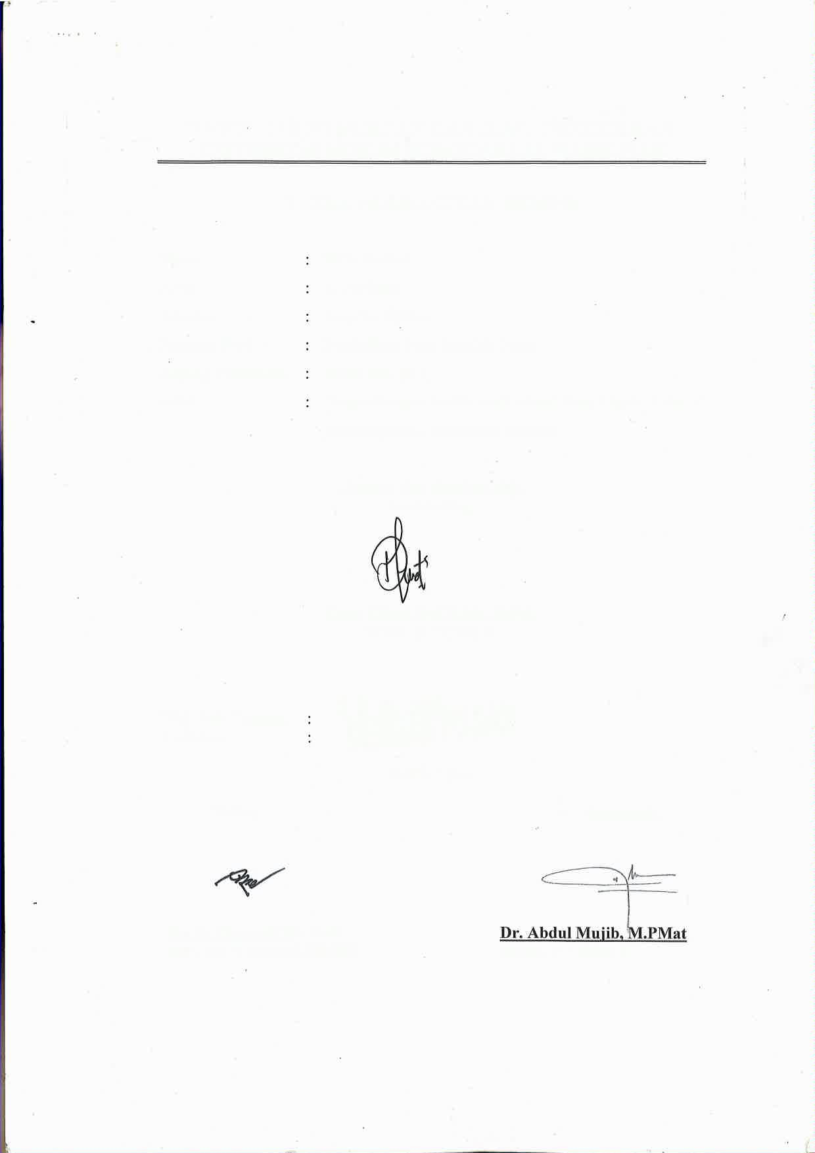
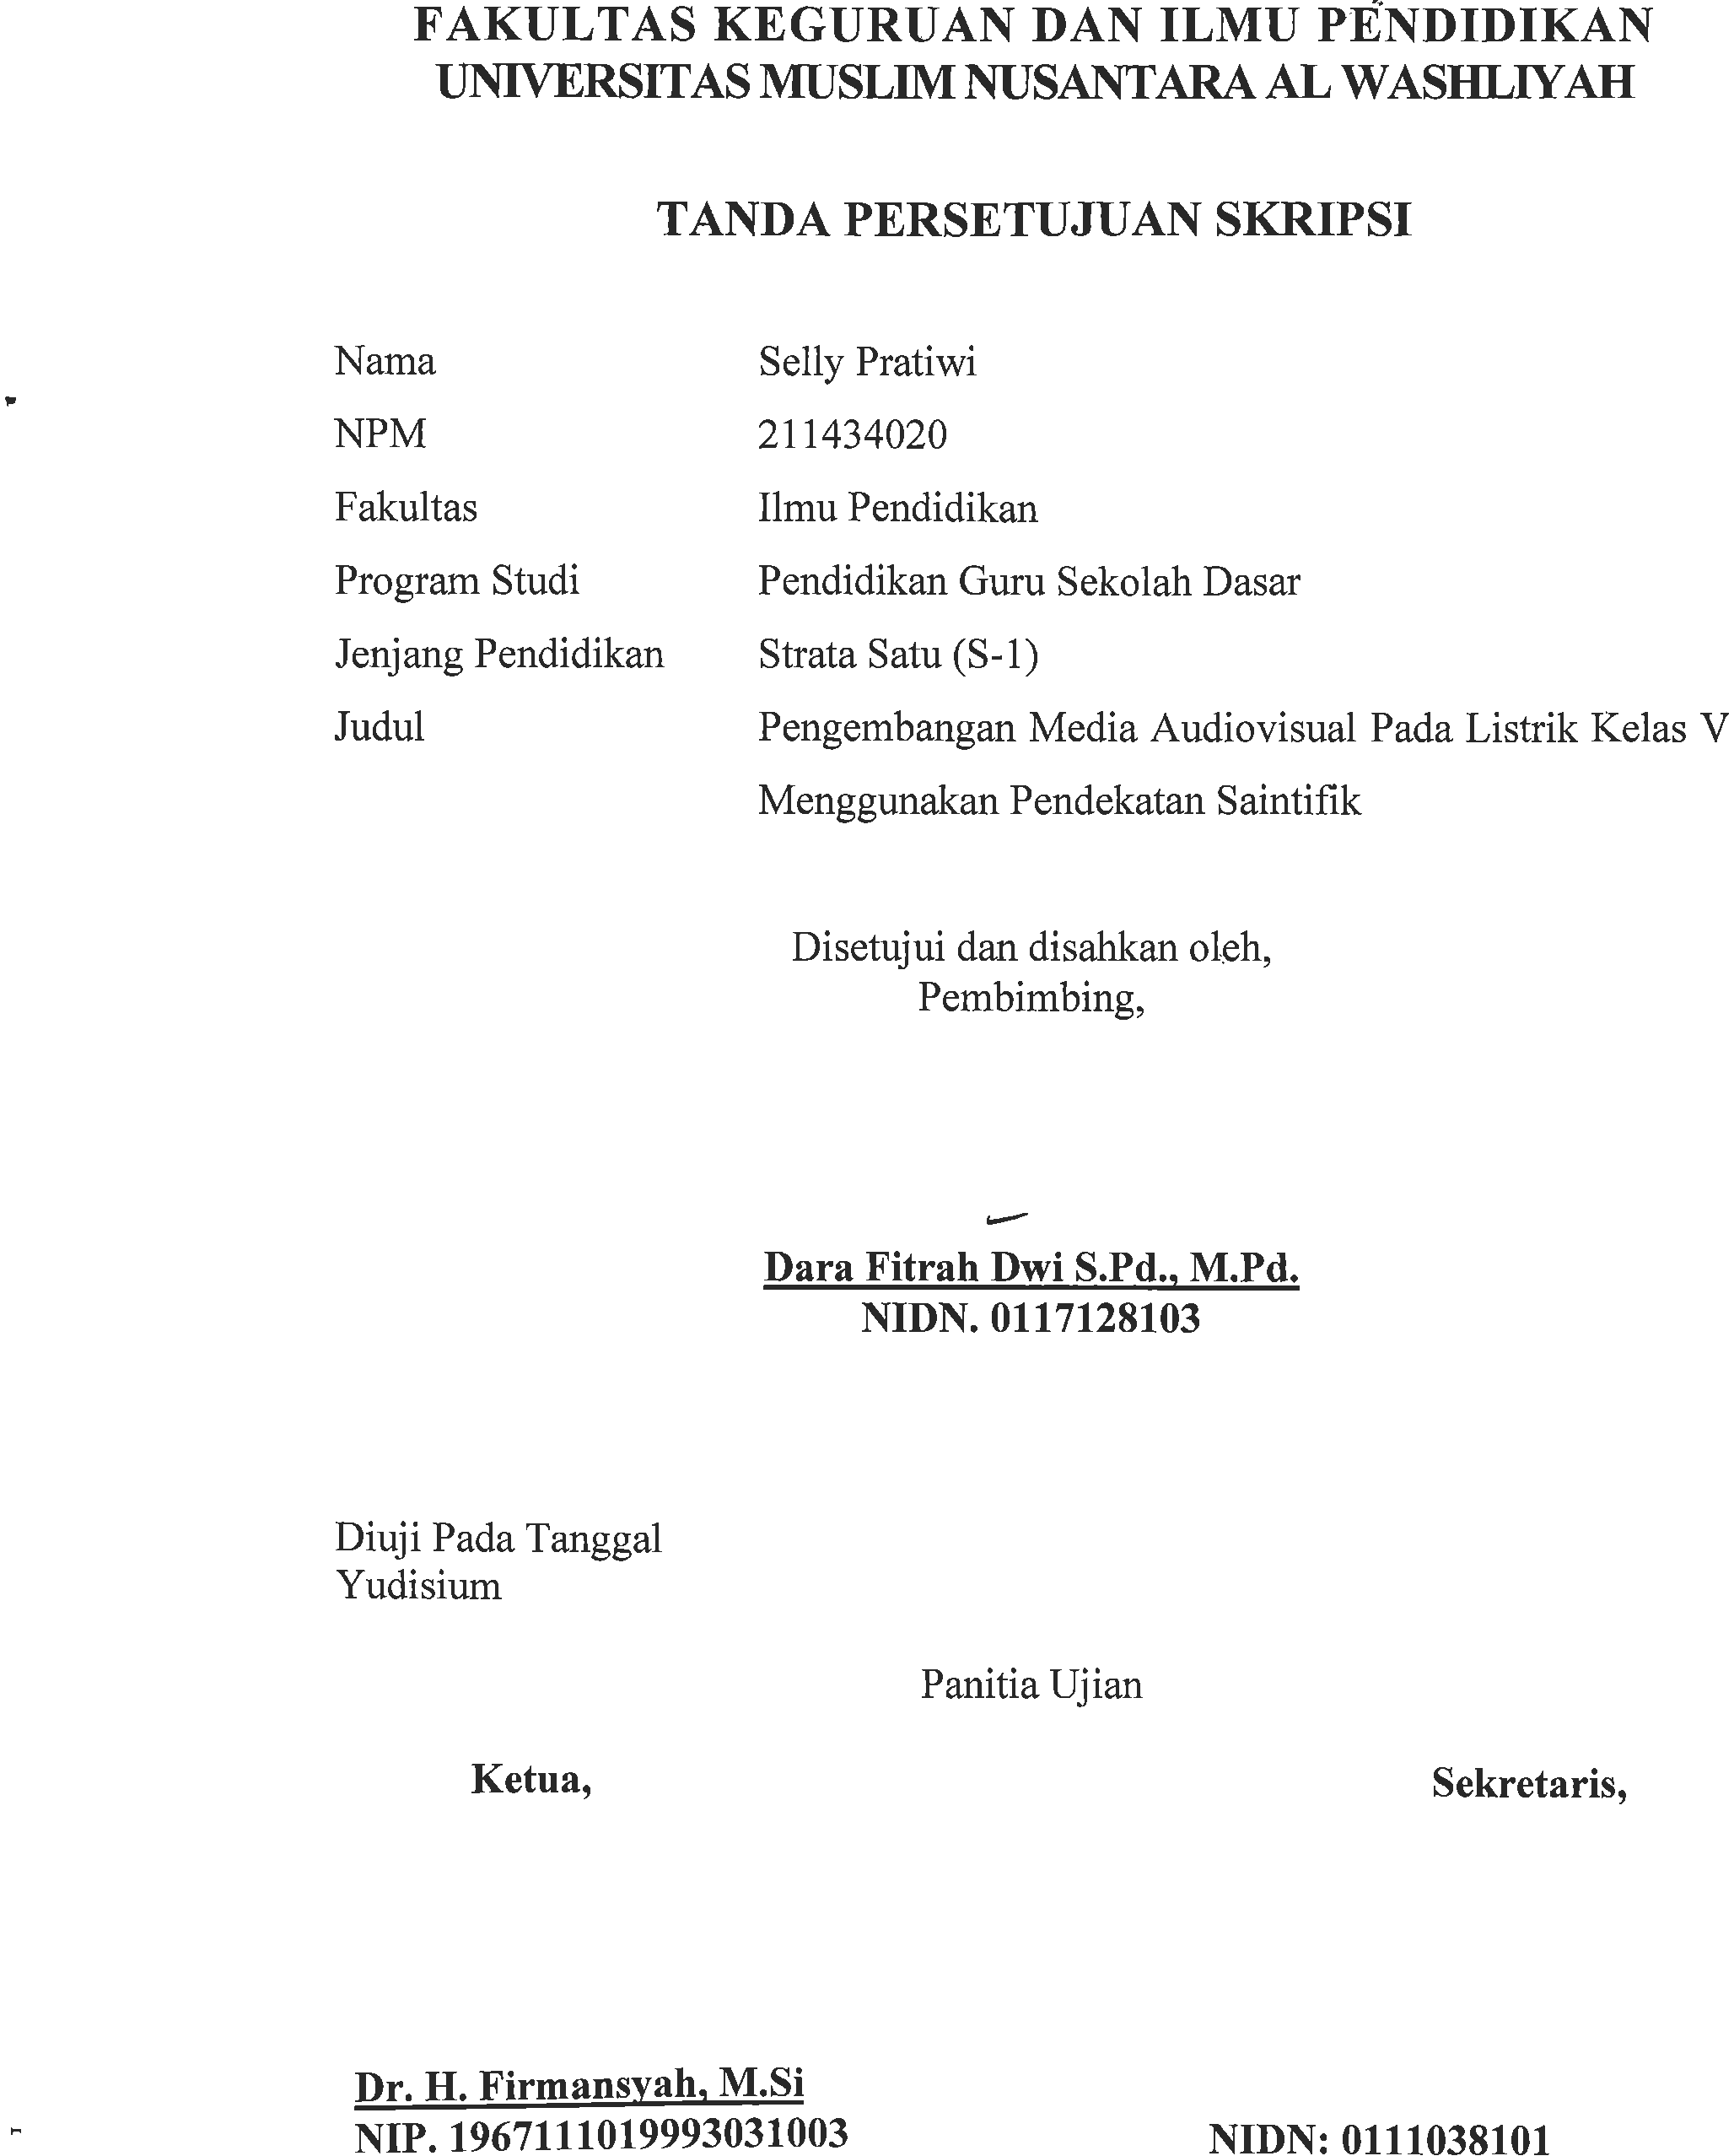



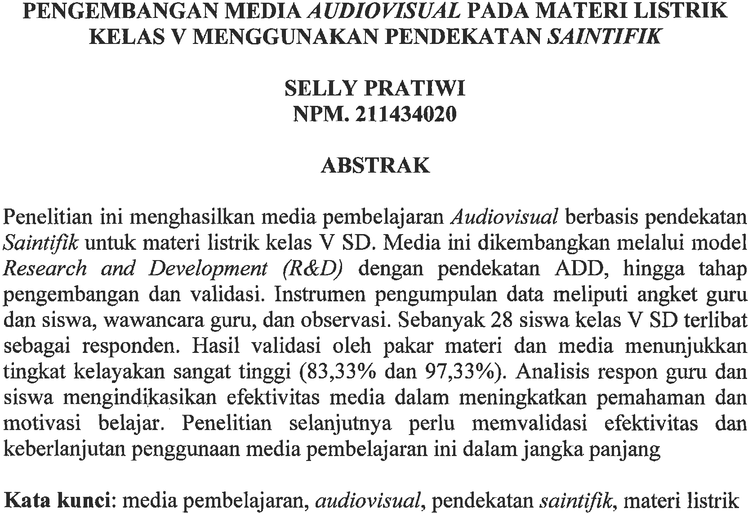

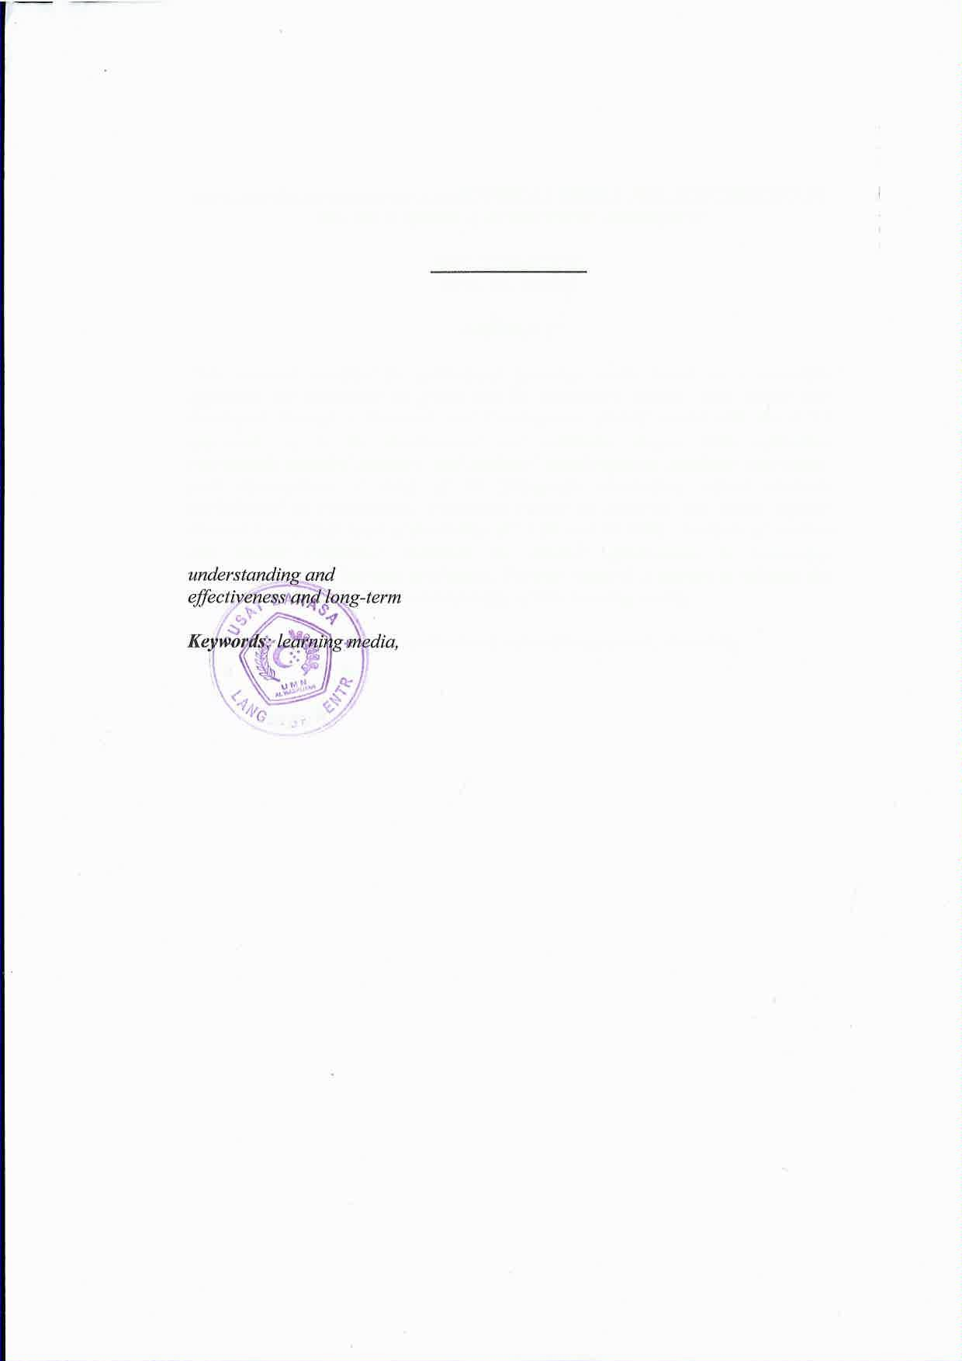
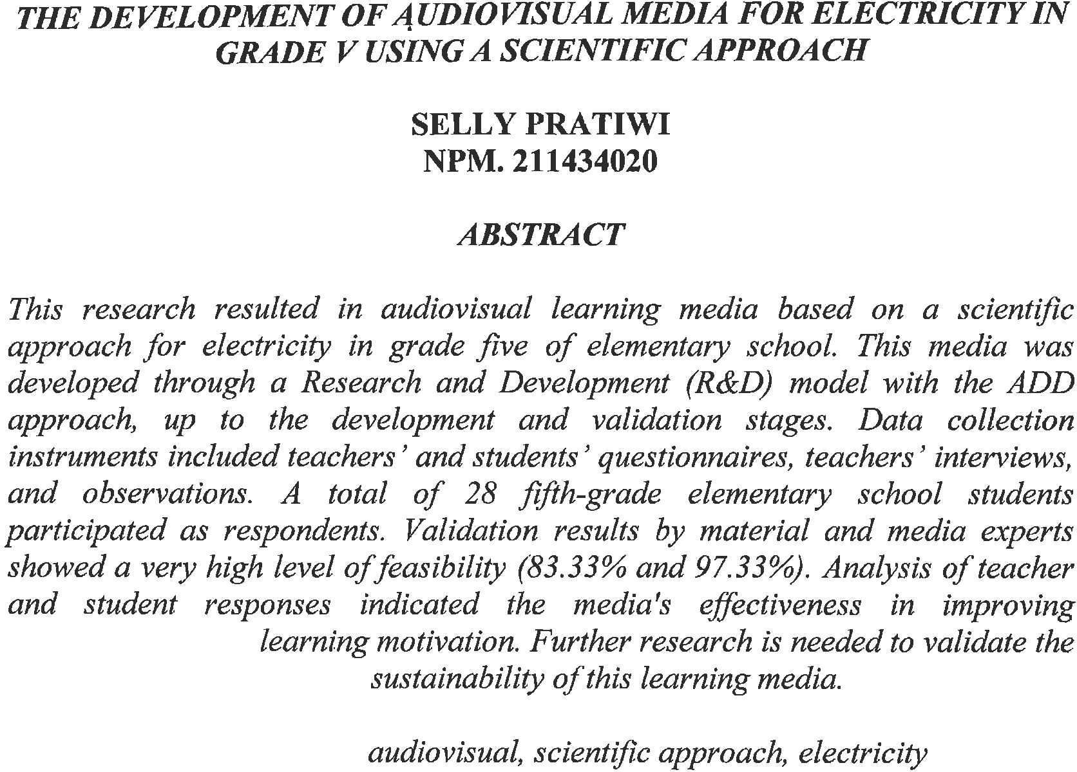


KATA PENGANTAR

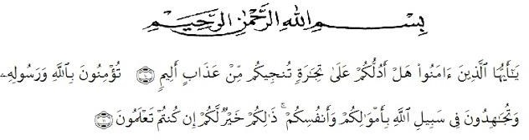

Artinya “Wahai orang-orang yang beriman maukah kamu Aku tunjukkan suatu perniagaan yang dapat menyelamatkanmu dari azab yang pedih. (Yaitu) kamu beriman kepada Allah dan Rasul-Nya dan berjihad dijalan Allah dengan harta dan jiwamu. Itulah yang lebih baik bagimu, jika kamu mengetahui. (Al-Qur’an Surah As- Saff Ayat 10-11).

Puji syukur saya sampaikan kehadirat Allah SWT atas segala nikmat dan karunia-Nya sehingga saya dapat menyelesaikan Skripsi yang berjudul "Pengembangan Media Audiovisual Pada Materi Listrik Kelas V Menggunakan Pendekatan Saitifik". Penyusunan Skripsi ini merupakan salah satu syarat untuk memperoleh gelar S-1 Pendidikan Guru Sekolah Dasar (PGSD) di Universitas Muslim Nusantara Al Washliyah Medan.

Penulis menyadari bahwa skripsi ini masih jauh dari kata sempurna dan perlu pengembangan serta kajian lebih lanjut. Untuk itu penulis dengan rasa senang hati

dan tangan terbuka menerima kritikan dan saran yang tujuannya untuk membangun dan menyempurnakan skripsi ini. Saya menyadari bahwa keberhasilan dalam menyelesaikan skripsi ini tidak lepas dari bantuan, bimbingan dan dorongan berbagai pihak. Oleh karena itu saya menyampaikan terima kasih kepada :

- Bapak Dr. H. Firmansyah, M.Si, selaku Rektor Universitas Muslim Nusantara Al-Washliyah Medan.
- Bapak Dr. Abdul Mujib, S.Pd., M. PMat, selaku Dekan Fakultas Keguruan dan Ilmu Pendidikan Universitas Muslim Nusantara Al-Washliyah Medan
- Bapak Sujarwo, S.Pd., M.Pd selaku Kepala Program Studi Pendidikan Guru Sekolah Dasar (PGSD) Universitas Muslim Nusantara Al Washliyah Medan
- Buk Dra. Dalimawati Kadir, M. Pd dan buk Dara Fitrah Dwi S.Pd., M.Pd, selaku Dosen Pembimbing penulis yang telah membimbing, mengarahkan dan memberikan saran kepada penulis demi kesempurnaan skripsi ini.
- Keluarga besar saya (Kakek, Alm. Nenek, Ibu Sari) terutama Alm. Nenek dan Kakek saya yang telah banyak memberikan semangat, doa serta dukungan baik moril maupun materil sehingga penulis dapat menyelesaikan skripsi ini.
- Teruntuk almarhumah sahabat saya, Hilda Mardiyah Harahap, yang pada masa hidupnya sangat menginspirasi penulis, senantiasa memberikan motivasi, semangat, dukungan dan doa yang tak henti-hentinya kepada penulis sehingga penulis bisa sampai titik ini.

- Teruntuk Sahabat saya Ananda Rika Azhari dan Novia Wulandari Damanik yang selalu ada dan senantiasa senantiasa memberikan motivasi, semangat, dukungan dan doa yang tak henti-hentinya kepada penulis sehingga akhirnya penulis bisa menyelesaikan studi ini.
- Untuk BTS Kim Namjoon, Kim Seokjin, Min Yoongi, Jung Hoseok, Park Jimin, Kim Taehyung, Jeon Jungkook terimakasih atas lagu-lagu nya sehingga saya dapat mengerjakan skripsi ini sesuai dengan motivasi yang ada di lagu-lagu mereka.
- Semua pihak yang ikut membantu yang tidak dapat saya sebutkan satu persatu.

Semoga itikad dan amal baik yang telah diberikan mendapatkan balasan dari Allah SWT. Tak lupa saya haturkan maaf kepada semua pihak atas segala kesalahan dan kekurangan dalam penulisan skripsi ini. Akhir kata, penulis berharap semoga skripsi ini dapat menambah ilmu dan mempunyai manfaat bagi pembacanya dan bagi penulis

Medan , 20 Maret 2025

SELLY PRATIWI 211434020

ABSTRAK

Penelitian ini menghasilkan media pembelajaran Audiovisual berbasis pendekatan Saintifik untuk materi listrik kelas V SD. Media ini dikembangkan melalui model Research and Development (R&D) dengan pendekatan ADDIE, hingga tahap pengembangan dan validasi. Instrumen pengumpulan data meliputi angket guru dan siswa, wawancara guru, dan observasi. Sebanyak 28 siswa kelas V SD terlibat sebagai responden. Hasil validasi oleh pakar materi dan media menunjukkan tingkat kelayakan sangat tinggi (83,33% dan 97,33%). Analisis respon guru dan siswa mengindikasikan efektivitas media dalam meningkatkan pemahaman dan motivasi belajar. Penelitian selanjutnya perlu memvalidasi efektivitas dan keberlanjutan penggunaan media pembelajaran ini dalam jangka panjang

Kata kunci: Media Pembelajaran, Audiovisual, Pendekatan saintifik, materi listrik

DAFTAR ISI

KATA PENGANTAR i
ABSTRAK iv
DAFTAR ISI v
DAFTAR TABLE ix
DAFTAR GAMBAR xi
BAB I PENDAHULUAN 1
  - Latar Belakang 1
  - Batasan Masalah 6
  - Rumusan Masalah 6
  - Tujuan Penelitian 7
  - Manfaat Penelitian 7
BAB II 9
TINJAUAN PUSTAKA 9
  - Media Pembelajaran 9
    - Pengertian Media Pembelajaran 9
    - Manfaat Media Pembelajaran 10
    - Jenis-Jenis Media Pembelajaran 12
    - Media Audiovisual 13
      - Pengertian Media Audiovisual 13
      - Ciri-Ciri Media Audiovisual 14
      - Jenis-jenis media AudioVisual 15
      - Kelebihan dan Kekurangan Media Audiovisual 16
  - Pendekatan Saintifik 17
    - Prinsip Pendekatan Saintifik 18
    - Tahapan-Tahapan Pendekatan Saintifik 20
    - Manfaat Pendekatan Saintifik 23
    - Penerapan Pendekatan Saintifik Dengan Media Audiovisual 25
  - Ilmu Pengetahuan Alam 25
    - Listrik 27
      - Pengertian Listrik 27
      - Rangkaian Listrik 28
        - Rangkain Seri 30
        - Rangkaian Paralel 35
        - Perbedaan Rangkaian Seri dan Rangkaian Paralel 39
    - Model Pengembangan 40
  - Penelitian Relevan 41
  - Kerangka Berfikir 44
BAB III METODE PENELITIAN 46
  - Disain Penelitian 46
  - Tempat dan Waktu Penelitian 49
  - Populasi dan Sampel 49
  - Instrumen Penelitian dan Teknik Pengumpulan Data 50
    - Instrumen Penelitian 50
    - Teknik Pengumpulan Data 56
  - Prosedur Penelitian 57
  - Analisis Data 65
BAB IV HASIL DAN PEMBAHASAN 70
  - Hasil Penelitian 70
    - Tahap Analisis (Analiysis) 70
      - Analisis Respon Guru 70
      - Analisis Respon Siswa 72
      - Analisis Materi Dan Konsep 74
      - Analisis Tujuan Pembelajaran 75
    - Desain (Design) 76
    - Pengembangan (Development) 78
      - Pengembangan Terhadap Produk Media Pembelajaran 78
      - Uji Validasi 82
  - Pembahasan Penelitian 87
BAB V 91
KESIMPULAN 91
  - Kesimpulan 91
  - Saran 93
Daftar Pustaka 94
LAMPIRAN 101
DOKUMENTASI 113

DAFTAR TABLE

Table 2.1. Jenis Media Pembelajaran 12

Tablel 2.2 Perbedaan Rangkaian Seri dan Rangkaian Paralel 39

Table 3.1 Kisi-Kisi Angket Penelaan Ahli Media 51

Table 3.2 Kisi-Kisi Angket Penelaan Ahli Materi 51

Tabel 3.3 Kisi-kisi Respon Guru 52

Tabel 3.4 Kisi-kisi Respon Peserta Didik 53

Table 3.5 Kisi-Kisi Wawancara guru 55

Tabel 3.6 Aturan Pemberian Skor 66

Tabel 3.7 Skor Presentasi Penilaian Media Pembelajaran 68

Tabel 3.8 skor Presentase Uji Kemenarikan Media Pembelajaran 69

Tabel 4. 1 Hasil Angket Respon Guru 71

Tabel 4.2 Hasil Angket Respon Siswa 73

Tabel 4.3 Capaian Pembelajaran dan Indikator Pembelajaran 75

Tabel 4.4 Tujuan Pembelajaran 75

Tabel 4.5 Hasil Validasi Ahli Materi 83

Tabel 4.5 Hasil Validasi Ahli Media 84

Tabel 4.6 Hasil Revisi Media Pembelajaran Audiovisual dari Validator Ahli Materi dan Media 86

DAFTAR GAMBAR
Gambar 2.1. Menyambungkan kabel dengan baterai 33
Gambar 2.2.Sambungkan Lampu 33
Gambar 2.3 Sambungkan Saklar 34
Gambar 2.4 Rangkaian Seri 34
Gambar 2.5. Sambungkan Baterai 37
Gambar 2.6. Sambungkan Lampu 37
Gambar 2.7 Sambungkan Saklar 38
Gambar 2.8 Rangkaian Paralel 38
Gambar 3.1 Tahapan Model ADD 46
Gambar 3.2. Tahapan Level 1 Pengembangan 47
Gambar 4.1 Peta Konsep Muatan Listrik 77
Gambar 4.2 Pengembangan Tampilan Pembuka 78
Gambar 4.3 Pengembangan Materi I 79
Gambar 4.4 Pengembangan Materi II 80
Gambar 4.5 Pengembangan Materi III 81
Gambar 4.6 Pengembangan Refrensi dan Bagian Akhir 81

BAB I PENDAHULUAN

Latar Belakang

Perkembangan Ilmu Pengetahuan dan Teknologi (IPTEK) sangat berpengaruh besar dalam berbagai aspek kehidupan, karena memudahkan berbagai aktivitas dan juga pekerjaan manusia. Oleh karena itu di era globalisasi sekarang ini kita harus mampu beradaptasi dengan perubahan-perubahan yang terjadi. Dengan adanya perkembangan teknologi yang semakin maju juga mendorong pembaharuan dalam bidang pendidikan. (Wahyuni, R., & Darwis, U, 2023). Proses pembelajaran yang baik hendaklah terjadi komunikasi dua arah, dimana dalam hal ini guru harus menciptakan kegiatan belajar dengan melibatkan peserta didik. Selain itu guru juga harus membuat peserta didik tertarik untuk mengikuti pembelajaran. Melalui penggunaan media yang tepat akan menciptakan kualitas pembelajaran yang baik, lebih bermakna dan sesuai dengan kebutuhan pembelajaran maka tujuan pembelajaran akan mudah tercapai.( Ajeriah, N., & Dwi, D. F. (2022).
Pendidik perlu menciptakan suasana baru yang menyenangkan dalam pembelajaran. Salah satu cara yang dapat meningkatkan motivasi belajar siswa yaitu dengan mengembangkan pengalaman belajar langsung yang bersumber dari lingkungan pada pembelajaran IPA karena pada hakikatnya Ilmu Pengetahuan Alam berhubungan langsung dengan cara mencari tahu tentang

alam (Febrisah, W., & Sujarwo. (2021)). Materi listrik merupakan salah satu aspek penting dalam kurikulum pendidikan dasar. Listrik bukan hanya sekadar teori, tetapi juga berkontribusi besar dalam kehidupan sehari-hari, mulai dari penggunaan alat rumah tangga hingga teknologi yang mendukung aktivitas manusia (Rochmah, 2021). Siswa di kelas V perlu memiliki pemahaman dasar mengenai konsep-konsep listrik, antara lain arus, tegangan, dan rangkaian listrik. Siswa dengan penguasaan konsep ini akan lebih siap menghadapi materi ilmu pengetahuan yang lebih kompleks di jenjang pendidikan selanjutnya.
Pembelajaran adalah proses interaksi peserta didik dengan pendidik dan sumber belajar pada suatu lingkungan belajar. Proses pembelajaran yang baik hendaklah terjadi komunikasi dua arah, dimana dalam hal ini guru harus menciptakan kegiatan belajar dengan melibatkan peserta didik. Selain itu guru juga harus membuat peserta didik tertarik untuk mengikuti pembelajaran. Melalui penggunaan media yang tepat akan menciptakan kualitas pembelajaran yang baik, lebih bermakna dan sesuai dengan kebutuhan pembelajaran maka tujuan pembelajaran akan mudah tercapai ((Erica dan Sukmawati,2021).Siswa banyak mengalami kesulitan dalam memahami materi listrik. Mulyani (2019) menyatakan, kebanyakan pengajaran yang dilakukan masih mengandalkan metode konvensional seperti ceramah dan penggunaan buku teks. Hal ini membuat proses belajar menjadi monoton dan kurang menarik bagi siswa. Hasil penelitian menunjukkan bahwa banyak siswa yang tidak dapat mengaitkan antara teori dan praktik dalam kehidupan sehari-hari (Widiastuti, 2021).

Kemampuan yang harus dimiliki seorang guru sekolah dasar salah satunya adalah mempunyai kemampuan untuk menyusun dan memanfaatkan berbagai jenis media dan sumber belajar. Guru dituntut untuk dapat menciptakan inovasi- inovasi pada proses pembelajaran. Inovasi-Inovasi pembelajaran yang menuntut tenaga pendidik maupun peserta didik untuk berfikir kreatif serta mampu menyesuaikan dengan perkembangan zaman untuk menghasilkan peserta didik yang aktif, kreatif, inovatif dan tentunya berakhlak mulia. (Sukmawarti dkk., 2021).
Berdasarkan hasil observasi yang dilakukan di SD Negeri 105325 Dalu X, diketahui bahwa nilai ulangan harian siswa pada materi listrik berkisar antara 67 hingga 70. Nilai tersebut masih berada di bawah Kriteria Ketuntasan Minimal (KKM) yang telah ditetapkan, yaitu sebesar 78. Kondisi ini menunjukkan bahwa rata-rata siswa belum mencapai standar kompetensi yang diharapkan dalam pembelajaran materi listrik. Situasi ini dapat menjadi bahan evaluasi bagi pihak sekolah, khususnya guru, untuk mengidentifikasi kendala yang dihadapi siswa dalam memahami materi serta merancang strategi pembelajaran yang lebih efektif guna meningkatkan hasil belajar mereka.
Media Audiovisual adalah alat bantu yang menggabungkan komponen gambar, suara, dan video untuk menyampaikan informasi. Penggunaan media ini dalam pembelajaran dapat meningkatkan pemahaman siswa, karena mereka dapat melihat secara nyata bagaimana konsep-konsep listrik bekerja (Susanto, 2019). Siswa dapat terlibat lebih aktif dan memperoleh pengalaman belajar yang lebih

menyenangkan dengan adanya media Audiovisual (Sukma, 2020). Pembelajaran dengan menggunakan animasi memberikan kesempatan kepada peserta didik untuk belajar secara edukatifdan interaktif. Untuk itu dalam pemanfaatan multimedia untuk pembelajaran animasi merupakan salah satu faktor yang sangat penting untuk menjadikan sebuah aplikasi pembelajaran semakin menarik. Software-software untuk menambahkan animasi telah banyak tersedia. Pemanfaatannya merupakan suatu hal yang harus digunakan secara tepat. Film animasi merupakan salah satu media pembelajaran yang dapat digunakan untuk menjembatani pembelajaran agar lebih menarik dan memberikan nuansalingkungan yang baru bagi siswa. Pentingnya media hadir dalam pembelajaran merupakan alternatif untuk memunculkan rangsangan, keaktifan, keterampilan yangbaru bagi siswa dan mengetahui bentuk nyata terhadap aplikasi pembelajaran (Ramadhani, A. A., & Silalahi, B. R. 2022)
Pendekatan saintifik merupakan metode pembelajaran yang mendorong siswa untuk terlibat aktif dalam proses belajar melalui observasi, eksperimen, dan analisis (Abdurrahman, 2020). Pendekatan ini bukan hanya berfokus pada penyampaian materi, tetapi juga membangun keterampilan berpikir kritis dan kreatif siswa. Dengan menerapkan pendekatan saintifik dalam pembelajaran listrik, siswa diharapkan dapat memahami konsep dengan lebih baik melalui pengalaman langsung dan interaksi (Hidayati, 2019).
Pengembangan media Audiovisual yang mengintegrasikan pendekatan

saintifik menjadi langkah yang tepat untuk meningkatkan kualitas pembelajaran.

Misalnya, melalui video eksperimen listrik, siswa dapat melihat langsung berbagai fenomena yang sesuai dengan teori yang mereka pelajari. Hal ini membuat mereka lebih mudah untuk memahami dan mengingat materi (Anggraini, 2021).

Identifikasi Masalah

    - Banyak siswa mengalami kesulitan dalam memahami konsep-konsep dasar listrik seperti arus, tegangan, dan rangkaian listrik. Hal ini disebabkan oleh sifat material yang kompleks dan abstrak, yang sering kali sulit dihubungkan dengan pengalaman sehari-hari mereka.
    - Penggunaan metode seperti ceramah konvensional dan buku teks dalam pengajaran listrik membuat proses belajar menjadi monoton. Siswa cenderung kehilangan minat dan motivasi untuk belajar ketika metode yang digunakan tidak bervariasi dan tidak menarik.
    - Banyak siswa tidak dapat memahami teori yang diajarkan dengan praktik dalam kehidupan sehari-hari. Hal ini mengakibatkan pemahaman mereka terhadap materi menjadi dangkal dan tidak aplikatif.
    - Rendahnya Nilai Ulangan Harian siswa pada materi berkisar listrik antara 67 hingga 70, yang berada di bawah Kriteria Ketuntasan Minimal (KKM) yang ditetapkan sebesar 78, menunjukkan bahwa siswa belum mencapai standar kompetensi yang diharapkan.
    - Meskipun pendekatan saintifik dapat meningkatkan keterlibatan siswa,

penerapannya dalam pembelajaran listrik masih terbatas. Guru mungkin belum

sepenuhnya melatih atau tidak memiliki sumber daya yang cukup untuk menerapkan metode ini secara efektif.

Batasan Masalah

Penelitian ini akan difokuskan pada materi listrik yang diajarkan kepada siswa kelas V SD, dengan penekanan pada konsep dasar seperti rangkaian listrik seri dan rangkaian listrik paraler. Materi ini dipilih karena banyak siswa mengalami kesulitan dalam memahaminya. Media Audiovisual yang akan dikembangkan dalam penelitian ini berupa video pembelajaran interaktif, animasi, dan presentasi multimedia yang menampilkan penjelasan konsep listrik dan demonstrasi praktis. Pendekatan yang digunakan dalam penelitian ini adalah pendekatan saintifik yang mencakup lima langkah proses belajar: mengamati, menanya, mengumpulkan informasi (Bereksperimen), mengasosiasikan, dan mengkomunikasikan. Penelitian ini tidak mencakup metode lain yang tidak berorientasi pada pendekatan saintifik.

Rumusan Masalah

    - Bagaimana mengembangkan media Audiovisual yang efektif untuk pembelajaran materi listrik di kelas V?
    - Bagaimana kelayakan perangkat pembelajaran berbasis pendekatan Saintifik

dengan media Audiovisual ?

    - Bagaimana respon guru dan siswa sebelum pengembangan media audiovisual

dengan pendekatan saintifik pada materi listrrik?

Tujuan Penelitian

    - Mengembangkan media Audiovisual yang menarik dan sesuai untuk membantu siswa kelas V memahami materi listrik secara lebih jelas dan interaktif.
    - Mendeskripsikan tingkat kelayakan perangkat pembelajaran berbasis pendekatan saintifik yang menggunakan media audiovisual pada materi rangkaian listrik, berdasarkan hasil validasi dari para ahli.
    - Respon guru dan siswa sebelum pengembangan media audiovisual dengan pendekatan saintifik pada materi listrrik?

Manfaat Penelitian

Berdasarkan tujuan penelitian yang hendak dicapai, maka penelitian ini diharap mempunyai manfaat dalam pembelajaran baik secara langsung maupun tidak langsung. Adapun manfaat penelitian sebagai berikut:
    - Manfaat teoritis

      - Memudahkan guru dan siswa dalam mengembangkan proses pembelajaran yang lebih efektif dan efisien melalui penggunaan media audiovisual yang menarik dan pendekatan saintifik, sehingga konsep listrik dapat dipahami dengan lebih jelas dan mendalam
      - Mendukung teori pembelajaran saintifik yang menekankan keterlibatan aktif siswa melalui observasi, eksperimen, diskusi, dan komunikasi kesimpulan, sehingga meningkatkan kualitas proses belajar mengajar.
    - Manfaat Praktis

      - Membantu siswa kelas V dalam memahami materi listrik secara lebih jelas, interaktif, dan menyenangkan melalui media audiovisual yang menarik, sehingga meningkatkan motivasi dan minat belajar mereka.
      - Membantu guru dalam menyampaikan materi listrik dengan cara yang lebih variatif dan efektif, sehingga proses pembelajaran menjadi lebih dinamis dan siswa tidak cepat bosan.
      - Memberikan bahan masukan bagi guru untuk memperbaiki metode dan model mengajar melalui penerapan pendekatan saintifik dan media audiovisual, sehingga meningkatkan kualitas pembelajaran secara keseluruhan.

.

BAB II TINJAUAN PUSTAKA

Media Pembelajaran

    - Pengertian Media Pembelajaran

Kata “Media” berasal dari bahasa Latin, bentuk jamak dari kata “Medium” yang secara harfiah berarti perantara atau pengantar. Media merupakan saluran komunikasi yang menjadi perantara antara sumber pesan (a source) dengan penerima pesan (a receiver). Menurut Gagne, media sebagai jenis komponen dalam lingkungan siswa yang dapat merangsang mereka untuk belajar. Berdasarkan definisi media secara umum, dapat dibangun definisi media pembelajaran secara terpisah. Media pembelajaran dapat dikatakan segala sesuatu yang dapat digunakan untuk menyampaikan atau menyalurkan materi dari guru secara terencana sehingga siswa dapat belajar efektif dan efisien.

Dalam hal ini segala sesuatu yang digunakan tersebut mestilah yang dapat dipergunakan untuk merangsang pikiran, perasaan, perhatian dan kemampuan atau ketrampilan proses siswa sehingga dapat mendorong terjadinya proses belajar.
Istilah media dan sumber belajar kadang tertukar pemakaian dan pemaknaannya. Hal ini bisa dimengerti karena sumber belajar dan media memiliki keterkaitan dalam satu kesatuan komponen pembelajaran. Sumber belajar bisa berupa pesan, orang, bahan, alat, teknik dan lingkungan. Media belajar terdiri dari dua komponen yaitu bahan dan alat. Bahan sering disebut perangkat lunak (software), sedangkan alat disebut sebagai perangkat keras (hardware). Dengan demikian, media pembelajaran merupakan bagian dari sumber belajar. Proses pembelajaran merupakan proses komunikasi dan berlangsung dalam suatu sistem, maka media pembelajaran menempati posisi yang cukup penting sebagai salah satu komponen sistem pembelajaran. Tanpa media, komunikasi tidak akan terjadi dan proses pembelajaran sebagai proses komunikasi juga tidak akan bisa berlangsung secara optimal.

Manfaat Media Pembelajaran

Secara umum, manfaat media dalam proses pembelajaran adalah memperlancar interaksi antara guru dengan siswa sehingga pembelajaran akan lebih efektif dan efisien. Tetapi secara lebih khusus ada beberapa manfaat media

yang lebih rinci Kemp dan Dayton (1985) misalnya, mengidentifikasi beberapa manfaat media dalam pembelajaran yaitu:
- Penyampaian materi pelajaran dapat diseragamkan.

- Proses pembelajaran menjadi lebih jelas dan menarik.

- Proses pembelajaran menjadi lebih interaktif.

- Efisiensi dalam waktu dan tenaga.

- Meningkatkan kualitas hasil belajar siswa.

- Media memungkinkan proses belajar dapat dilakukan dimana saja dan kapan saja.
- Media dapat menumbuhkan sikap positif siswa terhadap materi dan proses belajar.
- Merubah peran guru ke arah yang lebih positif dan produktif.

Fungsi media pembelajaran bagi pengajar, yaitu:

- Memberikan pedoman, arah untuk mencapai tujuan.

- Menjelaskan struktur dan urutan pengajaran secara baik. Memberikan kerangka sistematis mengajar secara baik. Memudahkan kendali pengajar terhadap materi pelajaran. Membantu kecermatan, ketelitian dalam penyajian materi pelajaran.
- Membangkitkan rasa percaya diri seorang pengajar.

- Meningkatkan kualitas pelajaran.

Selanjutnya fungsi media pembelajaran bagi siswa adalah untuk: (1) meningkatkan motivasi belajar pembelajar. (2) memberikan dan meningkatkan

variasi belajar pembelajar. (3) memberikan struktur materi pelajaran dan memudahkan pembelajar untuk belajar. (4) memberikan inti informasi, pokok- pokok secara sistematik sehingga memudahkan pembelajar untuk belajar. (5) merangsang pembelajar untuk berfokus dan beranalisis. (6) menciptakan kondisi dan situasi belajar tanpa tekanan. (7) pembelajar dapat memahami materi pelajaran dengan sistematis yang disajikan pengajar lewat media pembelajaran.
Evektifitas Media Pembelajaran sangat berpengaruh dalam menarik perhatian perserta didik untuk lebih focus dan mampu menangkap lebih cepat materi yang di sampaikan oleh guru. Selain itu media pembelajaran juga dapat memudahkan penafsiran data dan mendapatkan informasi.

Jenis-Jenis Media Pembelajaran

Media pembelajaran adalah segala sesuatu yang dapat digunakan untuk menyampaikan informasi atau materi pelajaran kepada siswa. Dengan perkembangan teknologi, jenis media pembelajaran semakin beragam dan inovatif. Berikut adalah beberapa jenis media pembelajaran yang umum digunakan:

Table 2.1. Jenis Media Pembelajaran

No | Golongan Media | Contoh Dalam Pembelajaran
1 | Audio | Kaset audio,siaran audio, CD, telepon.
2 | Cetak | Buku pembelajaran, modul, brosur,  leaflet, gambar.
3 | Audio-Cetak | Kaset audio yang dilengkapi bahan  tertulis.
4 | Proyeksi visual diam | Overhand transparasi (OHT), film

 |  | bingkai (slide).
5 | Proyeksi audio visual diam | Film bingkai (slide) bersuara
6 | Visual gerak | film bisu
7 | Audiovisual gerak | Film gerak bersuara, vidio/VCD, televisi.
8 | Obyek fisik | Bemda nyata, model, specimen.
9 | Manusia dan lingkungan | Guru, laboratorium,pustakawan
10 | Computer | CAI (Computer Assisted Intrucstional)  = (Pembelajaran Berbantuan  Komputer), CMI ( Computer Managed Instructional)
    - Media Audiovisual

      - Pengertian Media Audiovisual

Secara Etimologi Kata "Audiovisual" berasal dari dua kata dalam bahasa Inggris: "Audio" yang berarti suara dan "visual" yang berarti gambar atau penglihatan. Secara harfiah, “Audiovisual” berarti sesuatu yang melibatkan kedua elemen tersebut, yaitu suara dan gambar. Istilah ini digunakan untuk menggambarkan media yang disajikan melalui kombinasi antara suara dan visual, seperti dalam film, video, presentasi multimedia, dan alat bantu informasi pembelajaran lainnya.
Menurut kamus Bahasa Indonesia media Audiovisual didefinisikan sebagai alat atau sarana yang menggabungkan elemen gambar dan suara untuk menyampaikan informasi secara lebih efektif dan menarik. Media ini sering digunakan dalam pendidikan untuk membantu siswa memahami materi pelajaran dengan cara yang lebih interaktif dan komunikatif. Misalnya, presentasi yang

menggunakan proyektor untuk menampilkan video atau slide dengan narasi suara.
Media Audiovisual merujuk pada penggunaan komponen gambar dan suara yang disajikan secara bersamaan untuk menciptakan pengalaman pembelajaran yang lebih menarik dan interaktif. Menurut Arsyad (2016), media ini berfungsi sebagai perantara dalam proses belajar mengajar, membantu kelancaran materi yang kompleks dan abstrak. AECT (Association of Education and Communication Technology) mendefinisikan media sebagai segala bentuk dan saluran yang digunakan untuk menyampaikan pesan atau informasi.
      - Ciri-Ciri Media Audiovisual

Ciri-ciri media Audiovisual adalah memiliki unsur suara dan unsur gambar. Jenis media ini mempunyai kemampuan yang lebih baik, karena meliputi kedua jenis media yaitu media audio dan visual. Ciri-ciri utama atau karakteristik media Audiovisual adalah sebagai berikut:
        - Mereka biasanya bersifat linier

        - Mereka biasanya menyajikan visual yang dinamis.

        - Digunakan dengan cara yang telah ditentukan sebelumnya oleh perancang/pembuatnya.
        - Mereka merupakan perbuatan yang mewakili fisik dari gagasan nyata atau gagasan abstrak.
        - Dikembangkan melalui prinsip psikologis behaviorisme dan kognitif,

        - Berorientasi kepada guru dengan tingkat pelibatan murid yang rendah.

      - Jenis-jenis media AudioVisual

- Media Audiovisual Diameter

Media ini menampilkan gambar diam dengan narasi suara. Setiap frame dalam film bingkai suara biasanya memiliki durasi tertentu dan dapat digunakan untuk menjelaskan materi. Menggabungkan teks, gambar, dan suara untuk menyampaikan informasi secara terstruktur. Umumnya digunakan dalam konteks bisnis dan pendidikan. Menggabungkan elemen grafik dengan gerakan dan suara untuk menyajikan data atau informasi secara visual.
- Media Audiovisual Bergerak

Merupakan salah satu bentuk media Audiovisual yang paling umum digunakan. Video dapat berupa film, dokumenter, video musik, atau video tutorial. Media ini sangat efektif untuk menjelaskan konsep atau ide yang kompleks karena dapat memvisualisasikan informasi dalam bentuk yang dinamis. Sistem elektronik yang mengirimkan gambar bergerak dan suara. Televisi pendidikan digunakan untuk menyampaikan program-program yang mendidik dan informative. Baik film fiksi maupun dokumenter, film yang menyajikan cerita atau informasi dengan cara yang menarik dan dapat mempengaruhi penonton secara emosional.
- Animasi

Animasi menggabungkan grafis bergerak dengan audio dan sering digunakan dalam pendidikan serta iklan untuk menjelaskan konsep yang sulit dengan cara yang menarik dan interaktif.
- Infografis

Infografis adalah representasi visual dari data atau informasi. Ketika dikombinasikan dengan elemen audio, infografis dapat memberikan penjelasan yang lebih mendalam mengenai topik tertentu.
      - Kelebihan dan Kekurangan Media Audiovisual

Setiap jenis media yang digunakan dalam proses pembelajaran memiliki beberapa kelebihan dan kelemahan begitu pula dengan media audio visual. beberapa kelebihan dan kelemahan media Audiovisual dalam proses pembelajaran sebagai berikut.
- Kelebihan Media Audiovisual

  - Film dan video dapat melengkapi pengalaman dasar siswa.

  - Film dan vidio dapat menggambarkan suatu proses secara tepat yang dapat disajikan secara berulang-ulang jika perlu.
  - Disamping mendorong dan meningkatkan motivasi film dan vidio menanamkan sikapsikap dan segi afektif lainnya.
  - Film dan vidio yang mengandung nilai-nilai positif dapat mengundang pemikiran dan pembahasan dalam kelompok siswa.

  - Film dan vidio dapat menyajikan peristiwa yang berbahaya jika dilihat secara langsung.
- Kelemahan Media Audiovisual

  - Biaya Produksi Tinggi : Pengadaan dan produksi media Audiovisual seringkali memerlukan biaya yang signifikan, termasuk perangkat keras dan perangkat lunak
  - Ketergantungan pada Teknologi : Media ini memerlukan perangkat teknologi untuk sinkronisasi, sehingga jika teknologi gagal berfungsi atau tidak tersedia, proses pembelajaran dapat terhambat.
  - Keterbatasan Aksesibilitas : Tidak semua siswa memiliki akses yang sama terhadap teknologi atau keterampilan untuk menggunakan media Audiovisual secara efektif, menciptakan keterbatasan dalam kesempatan belajar.
  - Risiko Kebosanan : Jika tidak dirancang dengan baik atau digunakan secara berlebihan, media Audiovisual bisa menjadi membosankan bagi audiens, terutama jika konten tidak relevan atau menarik.
  - Pendekatan Saintifik

Pendekatan scientific learning ialah pendekatan yang digunakan dalam pembelajaran yang dilakukan melalui proses ilmiah. Dalam artian, apa yang dipelajari dan diperoleh peserta didik dilakukan dengan indra dan akal pikiran

sendiri, sehingga mereka secara langsung dalam proses mendapatkan ilmu pengetahuan.
Pengertian secara Istilah pendekatan scientific merupakan proses pembelajaran yang dirancang sedemikian rupa yang mana tujuannya agar peserta didik secara aktif mengonstruk konsep, hukum atau prinsip melalui beberapa tahapan seperti, mengamati (untuk mengidentifikasi atau menemukan masalah), merumuskan masalah, mengajukan atau merumuskan hipotesis, mengumpulkan data dengan berbagai teknik, menganalisis data, kemudian menarik kesimpulan serta mengomunikasikan konsep, hukum atau prinsip yang telah ditemukan (Sufairoh, 2017).
Secara konseptual, pendekatan scientific dianggap lebih unggul daripada konsep eksplorasi, elaborasi, dan konfirmasi (EEK) karena pendekatan scientific mendorong siswa untuk aktif mengamati, menanya, mencari data melalui eksperimen, menyimpulkan menggunakan penalaran, dan mengkomunikasikan hasil temuannya.
    - Prinsip Pendekatan Saintifik

Aktivitas pembelajaran berbasis saintifik dilakukan sesuai dengan tahapan ilmiah yang didukung oleh teknik manajemen kelas tatap muka agar memberikan perhatian optimal dalam proses berkomunikasi, menciptakan, dan memelihara suasana belajar yang kondusif. (Fadlan, N., & Landong, A. (2021)). Pendekatan saintifik dalam pembelajaran memiliki beberapa prinsip yang penting untuk

mendukung proses belajar mengajar yang efektif. Berikut adalah prinsip-prinsip pendekatan saintifik menurut berbagai sumber:
- Pembelajaran berpusat pada siswa

Proses pembelajaran dirancang agar siswa menjadi pusat kegiatan, sehingga mereka aktif terlibat dalam pembelajaran.

- Pengembangan konsep diri

Pembelajaran memberikan ruang bagi siswa untuk mengembangkan konsep diri dan pemahaman mereka terhadap materi yang dipelajari.
- Hindari Verbalisme

Pembelajaran harus dihindari dari lipatan informasi yang tidak bermakna, fokus pada pemahaman konsep dan penerapan nyata.
- Kesempatan untuk Mengasimilasi dan Mengakomodasi

Siswa diberikan kesempatan untuk mengasimilasi (menyerap) dan mengakomodasi (menyesuaikan) hukum, konsep, dan prinsip dari materi yang sedang dipelajari.
- Peningkatan Kemapuan Berfikir

Pembelajaran mendorong siswa untuk meningkatkan kemampuan berpikir kritis dan analitis melalui aktivitas yang menantang.
- Motivasi Belajar

Pendekatan ini bertujuan untuk meningkatkan motivasi belajar siswa serta motivasi mengajar guru, menciptakan lingkungan belajar yang positif
- Kemampuan Komunikasi

Memberikan kesempatan kepada siswa untuk melatih kemampuan komunikasi mereka, baik secara lisan maupun tulisan.
- Proses Validasi

Terdapat proses validasi atau uji coba terhadap konsep, hukum, dan prinsip yang dibangun oleh siswa dalam struktur kognitif mereka.
Prinsip-prinsip ini berfungsi sebagai pedoman dalam menerapkan pendekatan saintifik di kelas, membantu siswa untuk aktif berpartisipasi dalam proses belajar, serta membangun pemahaman yang lebih mendalam tentang materi pelajaran. Pendekatan saintifik tidak hanya fokus pada hasil akhir tetapi juga pada proses pembelajaran itu sendiri, sehingga siswa dapat mengembangkan keterampilan berpikir tingkat tinggi dan karakter yang baik.
    - Tahapan-Tahapan Pendekatan Saintifik

Pendekatan saintifik dapat menggunakan beberapa strategi pembelajaran kontekstual. Pendekatan saintifik tersebut dimaksudkan untuk memberi pemahaman kepada siswa untuk mengetahui, memahami, mempraktikkan apa yang sedang dipelajari secara ilmiah (Safrida Dasopang, & Darwis, U. (2023)). Pendekatan saintifik dalam proses belajar mengajar terdiri

dari lima tahap yang sistematis dan berurutan. Berikut adalah detail tahapan pendekatan saintifik:
- Mengamati

Mengamati artinya membaca, mendengar, melihat, dan menyimak fenomena yang terjadi di sekitar kehidupan. Tujuan utamanya adalah untuk mengidentifikasi atau menemukan masalah yang perlu diselesaikan dalam proses pembelajaran. Aktivitas mengamati dapat dilakukan melalui beberapa hal seperti menyimak penjelasan guru, membaca buku, menonton film dokumenter, mendengar bel berbunyi, melihat gambar, mengecap rasa gula, dan meraba kain.
- Menanya

Maksudnya adalah proses memahami suatu permasalahan dari objek yang diamati. Siswa perlu didorong untuk berpikir kritis dalam mencari rumusan masalah. Guru tidak boleh memaksa siswa untuk bertanya dan memberikan pujian pada pertanyaan yang sesuai kapasitas siswa.
- Mengumpulkan Informasi (Bereksperimen)

Mengumpulkan informasi atau mencoba artinya melakukan usaha untuk memecahkan masalah dan menemukan kebenaran hipotesis. Guru bertugas sebagai mentor yang membantu siswa dalam bereksperimen dan mengumpulkan data melalui berbagai teknik seperti membaca berbagai sumber, memperhatikan fenomena atau objek yang lebih teliti, atau melakukan eksperimen.

- Menalar / Mengogarnisasikan

Menalar atau mengasosiasikan artinya memahami, memahami, dan menganalisis suatu konsep dengan konsep lainnya. Siswa diminta untuk mengumpulkan berbagai sumber referensi yang digunakan untuk mengolah data dari hasil percobaan. Peran guru adalah menyatukan dari satu kelompok ke kelompok yang lain dan menyatukan proses penalaran siswa.

- Mengkomunikasikan

Mengkomunikasikan artinya mengkomunikasikan kinerja kelompok yang sudah diolah dan disimpulkan. Siswa dapat menggunakan teknologi pendukung seperti laptop, proyektor LCD, dan PowerPoint. Peran guru adalah memberikan dukungan dan memperkuat konsep yang telah ditemukan oleh siswa.
Pendekatan saintifik ini bertujuan untuk mengembangkan kemampuan berpikir kritis, ilmiah, dan analitis siswa. Dengan menggunakan langkah-langkah ilmiah yang sistematis, siswa dapat aktif mengkontrusikan konsep, hukum, atau prinsip melalui pengalaman belajar yang interaktif dan bermakna.

    - Manfaat Pendekatan Saintifik

Pendekatan saintifik dalam pembelajaran menawarkan beragam manfaat yang signifikan bagi pengembangan keterampilan dan karakter siswa. Salah satu manfaat utama dari pendekatan ini adalah peningkatan kemampuan berpikir tingkat tinggi (HOTS) . Melalui metode ini, siswa diajak untuk mengasah keterampilan berpikir kritis, analitis, dan kreatif. Keterampilan ini sangat penting untuk menghadapi berbagai tantangan di dunia nyata. Dengan terlibat dalam proses berpikir yang mendalam, siswa belajar untuk menyalurkan informasi dengan lebih kritis dan membuat keputusan yang lebih baik.
Selain itu, pendekatan saintifik juga berperan dalam membentuk kemampuan menyelesaikan masalah secara sistematik . Dengan melibatkan siswa dalam proses investigasi dan analisis, mereka diajak untuk menyelesaikan masalah dengan cara yang terstruktur dan logistik. Pendekatan ini tidak hanya membantu keterampilan memecahkan masalah, tetapi juga membantu siswa memahami pentingnya metode ilmiah dalam mencari solusi yang tepat.
Pendekatan ini juga berkontribusi pada peningkatan kesadaran siswa terhadap pentingnya belajar . Siswa menjadi lebih menyadari bahwa belajar adalah kebutuhan yang harus dipenuhi, bukan sekadar kewajiban dari guru. Kesadaran ini mendorong mereka untuk lebih aktif terlibat dalam proses pembelajaran. Selain itu, pendekatan saintifik melatih kemampuan komunikasi siswa. Dengan meminta mereka untuk menyampaikan hasil melalui tulisan atau

diskusi, siswa belajar untuk mengungkapkan ide dan pendapat mereka dengan jelas dan efektif.
Lebih jauh lagi, pendekatan saintifik dapat membaca karakter siswa . Siswa yang terlibat dalam metode ini cenderung lebih bertanggung jawab, berani mengemukakan pendapat, dan memiliki motivasi belajar yang lebih tinggi. Hal ini menciptakan lingkungan belajar yang positif dan mendukung perkembangan karakter siswa secara keseluruhan.
Dalam konteks akademik, pendekatan saintifik terbukti meningkatkan hasil belajar . Dengan menggunakan metode ilmiah, siswa menjadi lebih aktif dan terlibat langsung dalam proses pembelajaran, yang pada gilirannya meningkatkan pemahaman mereka terhadap materi pelajaran. Pendekatan ini juga mengurangi verbalisme , karena fokusnya adalah pada aktivitas praktis dan empiris, sehingga siswa tidak hanya bergantung pada penjelasan lisan dari guru.
Selain itu, pendekatan saintifik membantu mengembangkan daya pikir analisis siswa dengan melibatkan mereka dalam pengumpulan, analisis, dan evaluasi data. Ini sangat penting untuk membangun kemampuan berpikir analitis yang diperlukan dalam berbagai aspek kehidupan sehari-hari. Suasana belajar yang aktif dan produktif juga berkontribusi pada peningkatan motivasi belajar , menjadikan siswa lebih tertarik dan bersemangat dalam proses pembelajaran.
Pada akhirnya, pendekatan saintifik melekatkan perilaku positif seperti rasa ingin tahu, ketelitian, dan ketegasan dalam menyelesaikan masalah. Dengan demikian, pendekatan ini tidak hanya berfokus pada peningkatan aspek

akademik siswa tetapi juga membantu mengembangkan karakter non-akademik yang krusial bagi perkembangan pribadi mereka di masa depan.
    - Penerapan Pendekatan Saintifik Dengan Media Audiovisual

Penerapan pendekatan saintifik dalam pendidikan bertujuan untuk meningkatkan pemahaman siswa melalui metode yang sistematis dan berbasis pada observasi serta eksperimen, dengan menggunakan media audio visual seperti video, animasi, dan presentasi multimedia untuk meningkatkan minat dan motivasi, mempermudah pemahaman konsep abstrak, serta mendorong partisipasi aktif; hal ini terbukti efektif dalam meningkatkan hasil belajar, misalnya di kelas III SD Pertiwi Makassar dimana motivasi belajar meningkat dari 44% menjadi 80%, dan di SDN Ajung 03 dimana hasil belajar siswa kelas V tentang ekosistem meningkat secara signifikan sebesar 64,43% dibandingkan kelas kontrol.

Ilmu Pengetahuan Alam

IPA merupakan bagian dari ilmu pengetahuan atau Science, Pembelajaran IPA adalah suatu proses kegiatan siswa untuk mengetahui dan mempelajari alam melalui kerja ilmiah untuk menghasilkan pemahaman konsep- konsep, prinsip-prinsip, hukum-hukum serta sikap ilmiah sehingga bermanfaat bagi kehidupan sehari-hari (Nurhalisa, S., & Sukmawarti, S. (2022)). Ilmu Pengetahuan Alam (IPA) memegang peran krusial dalam membuka tabir misteri

alam semesta dan fenomena di dalamnya. Dalam upaya memahami dasar-dasar IPA, kita diperkenalkan pada konsep-konsep yang membentuk landasan pengetahuan kita tentang alam (Dalimawaty, dkk.,2024). Dampak IPA terhadap kebijakan dan pengambilan keputusan menunjukkan bahwa ilmu pengetahuan ini tidak hanya berguna di tingkat akademis, tetapi juga memiliki implikasi langsung terhadap upaya mengelola lingkungan dan sumber daya alam. Informasi ilmiah yang diperoleh dari IPA dapat membimbing pembuat kebijakan dalam menghadapi tantangan dan mengambil keputusan yang berbasis pada bukti. Pentingnya pendidikan IPA tidak hanya dalam konteks akademis, tetapi juga dalam membentuk pemahaman dan sikap masyarakat terhadap alam. Melalui pendidikan IPA, generasi muda diberikan kesempatan untuk mengembangkan pemahaman yang mendalam tentang prinsip-prinsip IPA, yang pada gilirannya dapat membantu mereka menjadi warga yang peduli dan bertanggung jawab terhadap lingkungan.
Berdasarkan karakteristiknya, pembelajaran IPA dapat dipandang dari dua sisi, yaitu pembelajaran IPA sebagai suatu produk hasil kerja ilmuwan dan pembelajaran IPA sebagai suatu proses sebagaimana ilmuwan bekerja agar menghasilkan ilmu pengetahuan. (Deriyan, L. F., & Nurmairina. 2022)
Ruang lingkup IPA mencakup berbagai disiplin ilmu yang membantu menguraikan dan menganalisis aspek-aspek khusus dari alam. Sebagai contoh, fisika mempelajari sifat-sifat materi dan energi, menjelaskan fenomena- fenomena seperti gerak, panas, dan listrik. Di sisi lain, kimia memusatkan

perhatian pada struktur, komposisi, dan reaksi kimia yang terjadi di dalam materi, sementara biologi mendalami kehidupan dan organisme yang mengisi planet ini (Dalimawaty, dkk.,2024).

Listrik

      - Pengertian Listrik

Energi listrik merupakan suatu energi yang diakibatkan oleh mengalirnya muatan listrik di dalam sebuah rangkaian. Dalam rangkaian listrik tidak dapat terpisahkan dengan konsep muatan. Muatan memiliki dua macam yaitu muatan positif dan muatan negatif. Berbagai bagian rangkaian tidak mengubah apapun terkait jumlah muatan total meskipun rangkaian tersebut mentransfer muatan secara kontinu. Energi listrik dapat diperoleh melalui bahan organik seperti buah buahan. Energi listrik alternatif yang berasal dari buah-buahan menurut Ilmu Kimia menerangkan bahwa hampir seluruh buah mempunyai kandungan elektrolit dengan catatan buah yang asam. Dapat diketahui bahwa ketika terjadi reaksi kimia antara buah yang asam seperti jeruk nipis dengan lempengan - lempengan yang berlangsung. Pada saat inilah energi listrik bisa dihasilkan. Lempengan tersebut dapat digunakan sebagai elektroda negatif misalnya besi dan elektroda postifi misalnya tembaga sepeti uang logam.
Arah arus listrik yang biasa digunakan adalah dari kutub positif ke kutub negative pada sumber listrik, artinya arus mengalir dari tempat yang bermuatan

tinggi ke tempat yang bermuatan rendah melalui kabel dan alat listrik dalam rangkaian yang tertutup. Cara ini sudah menjadi kesepakatan sejak lama untuk memudahkan penggambaran dan perhitungan rangkaian listrik. Namun sebenarnya, partikel kecil yang disebut elektron bergerak berlawanan arah, yaitu dari kutub negatif ke kutub positif, karena elektron bermuatan negatif. Jadi, meskipun elektron bergerak dari negatif ke positif, arah arus listrik yang kita gunakan secara umum adalah dari positif ke negatif.

Rangkaian Listrik

Rangkaian listrik adalah sistem yang terdiri dari berbagai komponen listrik yang saling terhubung untuk membentuk jalur tertutup sehingga arus listrik dapat mengalir dari sumber listrik ke perangkat yang digunakan. Rangkaian tertutup adalah rangkaian listrik di mana seluruh komponen dan penghantar terhubung membentuk jalur yang lengkap (tertutup), sehingga arus listrik dapat mengalir dari sumber listrik, melewati beban (misalnya lampu), dan kembali ke sumber lagi; dalam kondisi ini, perangkat listrik yang terhubung akan berfungsi sebagaimana mestinya, seperti lampu yang menyala. Sebaliknya, rangkaian terbuka adalah rangkaian listrik yang tidak membentuk jalur tertutup, biasanya karena ada bagian yang terputus, misalnya saklar dalam posisi off atau kabel terputus, sehingga arus listrik tidak dapat mengalir dan perangkat listrik tidak akan berfungsi, seperti lampu yang tidak menyala.

Komponen dalam rangkaian ini meliputi resistor, kapasitor, induktor, dan sumber daya seperti baterai atau generator. Ketika komponen-komponen ini terhubung dengan benar, arus listrik dapat mengalir dan menjalankan fungsi perangkat elektronik. Rangkaian listrik memiliki beberapa fungsi penting yang berhubungan dengan penggunaan energi listrik dalam kehidupan sehari-hari. Berikut adalah fungsi-fungsi utama dari rangkaian listrik:
        - Mengalirkan daya listrik

Rangkaian listrik berfungsi untuk mengalirkan daya dari sumber energi, seperti baterai atau pembangkit listrik, ke berbagai perangkat dan komponen elektronik. Ini termasuk lampu, motor, komputer, dan alat rumah tangga lainnya, memungkinkan mereka beroperasi dengan baik.

        - Mengubah bentuk energi

Rangkaian listrik juga berfungsi untuk mengubah energi listrik menjadi bentuk energi lain. Misalnya, lampu mengubah energi listrik menjadi energi cahaya, pemanas listrik diubah menjadi energi panas, dan motor listrik diubah menjadi energi mekanik.
        - Mengelolah sinyal

Dalam sistem komunikasi dan elektronik, rangkaian listrik digunakan untuk mengolah sinyal listrik. Komponen dalam rangkaian ini membantu memproses dan mengirim sinyal yang diperlukan untuk komunikasi, seperti dalam radio dan televise.

        - Mengatur tegangan arus

Rangkaian listrik dapat digunakan untuk mengatur tegangan dan arus sesuai dengan kebutuhan perangkat yang terhubung. Ini penting untuk memastikan bahwa perangkat berfungsi dengan optimal tanpa mengalami kerusakan akibat kelebihan arus atau tegangan.

        - Pengukuran

Dalam sistem pengukuran, rangkaian listrik digunakan untuk mengukur parameter seperti tegangan, arus, dan hambatan. Alat seperti multimeter memanfaatkan rangkaian ini untuk memberikan informasi yang dibutuhkan dalam analisis kelistrikan.
Rangkaian listrik dibagi beberapa menjadi jenis berdasarkan cara penyusunannya. Berikut adalah jenis-jenis rangkaian listrik yang umum dikenal:

Rangkain Seri

Rangkaian seri adalah konfigurasi di mana dua atau lebih komponen listrik, seperti resistor, lampu, atau perangkat lainnya, disusun dalam satu jalur (berderet) tanpa percabangan. Arus listrik mengalir melalui setiap komponen secara berurutan-turut, sehingga arus yang melewati setiap komponen adalah sama.Rangkaian listrik seri memiliki beberapa ciri khas yang membedakannya

dari jenis rangkaian lainnya. Berikut adalah ciri-ciri utama dari rangkaian listrik seri:
          - Komponen Terhubung Secara Berurutan : Semua komponen dalam rangkaian seri disusun secara berderet tanpa ada percabangan, sehingga arus listrik mengalir melalui setiap komponen satu per satu.
          - Arus yang Sama : Arus listrik yang mengalir melalui setiap komponen adalah sama. Ini berarti bahwa nilai arus di seluruh titik dalam rangkaian tidak berubah.
          - Tegangan Terbagi : Tegangan total dari sumber daya listrik dibagi di antara semua komponen. Setiap komponen akan menerima tegangan yang berbeda- beda tergantung pada nilai hambatannya.
          - Gangguan pada Satu Komponen Mempengaruhi Seluruh Rangkaian : Jika salah satu komponen dalam rangkaian seri putus atau rusak, maka arus tidak dapat mengalir, menyebabkan seluruh rangkaian berhenti berfungsi.
          - Hambatan Total Lebih Besar : Hambatan total dalam rangkaian seri adalah jumlah dari semua hambatan individu. Hal ini dapat dinyatakan dengan rumus:
𝑅𝑇 = 𝑅1 + 𝑅2 + 𝑅3 + ⋯
Dimana 𝑅𝑇 adalah hambatan total dan 𝑅1, 𝑅2,𝑅3 adalah hambatan masing- masing kompone.

          - Penggunaan Kabel yang Lebih Sedikit : Dalam rangkaian seri, jumlah kabel atau penghantar yang digunakan lebih sedikit dibandingkan dengan rangkaian paralel, karena semua komponen terhubung dalam satu jalur.
          - Nyala Lampu yang Tidak Merata : Jika beberapa lampu dihubungkan dalam rangkaian rangkaian, nyala lampu tersebut mungkin tidak secerah jika mereka terhubung secara paralel, karena arus terbagi di antara semua lampu.
Beberapa contoh penerapan jaringan listrik seri dalam kehidupan sehari-hari meliputi:
- Lampu senter yang menggunakan beberapa lampu dalam satu jalur.

- Lampu hias pada pohon natal.

- Sistem penerangan papan iklan dengan beberapa lampu yang terhubung secara berurutan.

Cara menyusun rangkain seri

Menyusun rangkaian seri listrik adalah proses yang sederhana dan praktis. Berikut adalah langkah-langkah untuk menyusun rangkaian listrik seri dengan menggunakan komponen dasar seperti lampu, baterai, dan saklar.
- Alat dan bahan

  - Kabel : Beberapa kabel untuk menghubungkan komponen.

  - Baterai: Dua atau lebih baterai dengan voltase yang sama.

  - Lampu: Beberapa lampu (misalnya, SPBU).

  - Saklar : Untuk menghidupkan dan mematikan rangkaian.

- Langkah penyusunan

  - Sambungkan Baterai

Menghubungkan terminal positif dari baterai pertama ke terminal negatif dari baterai kedua. Jika menggunakan lebih dari dua baterai, sambungkan terminal positif dari satu baterai ke terminal negatif dari baterai berikutnya

Gambar 2.1. Menyambungkan kabel dengan baterai
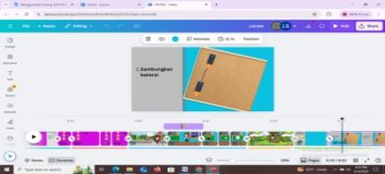

  - Sambungkan Lampu

Koneksi salah satu ujung kabel ke terminal positif dari baterai pertama. Menghubungkan ujung kabel lainnya ke salah satu terminal lampu pertama. Dari lampu pertama, sambungkan kabel dari terminal negatif lampu pertama ke terminal positif lampu kedua. Ulangi proses ini untuk lampu-lampu berikutnya jika ada lebih dari dua lampu.

Gambar 2.2.Sambungkan Lampu
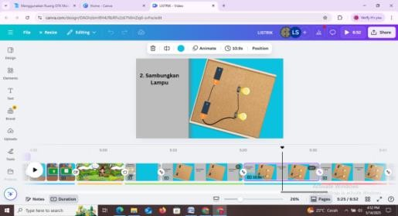

  - Sambungkan Saklar

Sambungkan ujung kabel dari terminal negatif lampu terakhir ke saklar. Dari saklar, sambungkan kembali ke terminal baterai negatif terakhir untuk menyelesaikan rangkaian.

Gambar 2.3 Sambungkan Saklar
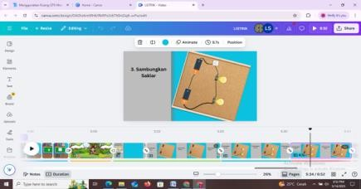

  - Rangkaian Uji

Setelah semua sambungan selesai, nyalakan saklar. Semua lampu harus menyala dengan arus yang sama, tetapi tingkat kecerahan mungkin berbeda tergantung pada posisi relatifnya terhadap sumber tegangan (baterai).
Gambar 2.4 Rangkaian Seri

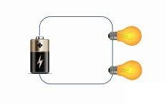

3.3.1.2.2. Rangkaian Paralel

Rangkaian paralel adalah jenis rangkaian listrik di mana komponen- komponen listrik disusun sejajar, membentuk cabang di antara sumber arus listrik. Dalam rangkaian ini, setiap komponen memiliki dua titik sambungan yang terhubung langsung ke sumber tegangan yang sama, sehingga tegangan di setiap cabang identik.
Rangkaian paralel memiliki beberapa ciri khas yang membedakannya dari jenis rangkaian lainnya. Berikut adalah ciri-ciri utama dari rangkaian paralel:
- Tegangan yang Sama: Semua komponen dalam rangkaian paralel memiliki tegangan yang sama dengan sumber tegangan.
- Arus Terbagi : Arus total yang mengalir dari sumber terbagi di antara semua cabang. Setiap cabang dapat memiliki arus yang berbeda-beda tergantung pada nilai hambatan masing-masing komponen.
- Kemandirian Komponen : Jika salah satu komponen terputus atau mengalami kerusakan, komponen lainnya tetap dapat berfungsi. Ini membuat rangkaian paralel lebih andal dibandingkan dengan rangkaian seri.

- Hambatan Total : Hambatan total dalam rangkaian paralel lebih kecil daripada hambatan terkecil di antara semua komponen. Ini dapat dihitung dengan rumus:

1

𝑅𝑇
= 1
𝑅1
+ 1
𝑅2
+ 1 + ⋯
𝑅3

Dimana 𝑅𝑇 adalah hambatan total dan 𝑅1, 𝑅2, 𝑅3 adalah hambatan masing- masing komponen.
- Penggunaan Kabel yang Lebih Banyak : Jaringan paralel membutuhkan lebih banyak kabel untuk menghubungkan setiap komponen, sehingga dapat meningkatkan biaya dan kompleksitas pemasangan.
Beberapa contoh penerapan jaringan listrik seri dalam kehidupan sehari- hari meliputi:
- Lampu Rumah : Lampu-lampu di rumah biasanya terhubung secara paralel agar jika satu lampu mati, lampu lainnya tetap menyala.
- Sistem Penerangan Jalan : Lampu lalu lintas dan lampu jalan sering kali menggunakan konfigurasi ini untuk memastikan resolusi.
- Perangkat Elektronik : Banyak perangkat elektronik modern menggunakan rangkaian paralel untuk memastikan bahwa setiap komponen berfungsi secara independen.

Cara Menyusun Rangkaian Paralel

Menyusun rangkaian paralel melibatkan beberapa langkah yang perlu diikuti untuk memastikan bahwa semua komponen terhubung dengan benar. Berikut adalah langkah-langkah untuk menyusun rangkaian paralel.
  - Alat dan bahan:

    - Kabel : Beberapa kabel untuk menghubungkan komponen.

    - Baterai: Dua atau lebih baterai dengan voltase yang sama.

    - Lampu: Beberapa lampu (misalnya, SPBU).

    - Saklar : Untuk menghidupkan dan mematikan rangkaian.

  - Langkah penyusunan

    - Sambungkan Baterai

Sambungkan terminal positif dari baterai ke terminal positif dari semua lampu. Sambungkan terminal negatif dari baterai ke terminal negatif dari semua lampu. Setiap lampu harus terhubung langsung ke sumber daya.

Gambar 2.5. Sambungkan Baterai
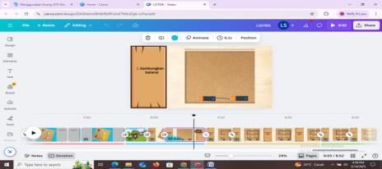

    - Sambungkan lampu

Untuk setiap lampu, sambungkan satu kabel dari terminal positif lampu ke terminal positif baterai. Menghubungkan kabel lain dari terminal negatif lampu ke terminal baterai negatif. Pastikan setiap sambungan aman dan rapat.

Gambar 2.6. Sambungkan Lampu

    - Sambungkan 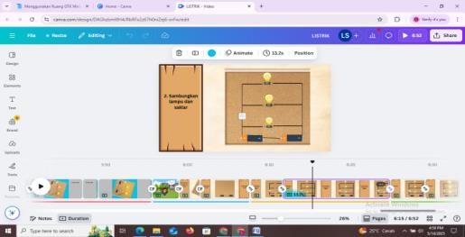 Saklar
Jika ingin menambahkan saklar, sambungkan saklar di antara salah satu kabel positif atau negatif menuju salah satu lampu. Ini memungkinkan Anda untuk menghidupkan atau mematikan lampu secara mandiri.

Gambar 2.7 Sambungkan Saklar
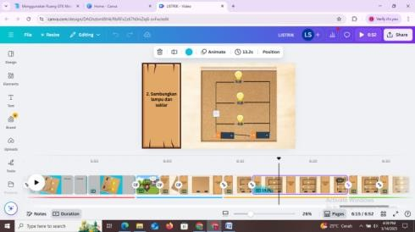

    - Rangkaian Uji

Setelah semua penyambungan selesai, nyalakan saklar atau sambungkan kabel ke sumber daya. Semua lampu harus menyala dengan terang karena mendapatkan tegangan penuh dari sumber daya.
Gambar 2.8 Rangkaian Paralel
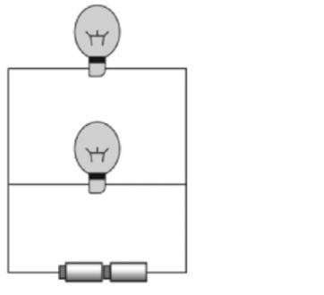

3.3.1.2.3. Perbedaan Rangkaian Seri dan Rangkaian Paralel

Tabel 2.2 menunjukkan perbedaan utama antara rangkaian listrik seri dan paralel dalam berbagai aspek, termasuk pengertian, arus listrik, tegangan, kemandirian komponen, hambatan total, penggunaan kabel dan saklar, contoh penggunaan, serta kecerahan lampu.
Tablel 2.2 Perbedaan Rangkaian Seri dan Rangkaian Paralel

Aspek | Rangkaian Seri | Rangkaian Paralel
Pengertian | Komponen disusun secara berurutan  dalam satu jalur. | Komponen disusun sejajar, membentuk  beberapa jalur.
Arus Listrik | Arus yang mengalir adalah sama di semua komponen. | Arus dapat berbeda di setiap cabang.
Tegangan | Tegangan bagian  diantara komponen. | Tegangan yang sama  diterima oleh setiap

 |  | komponen.
Komponen Kemandirian | Jika salah satu  komponen putus,  seluruh rangkaian tidak berfungsi. | Jika salah satu cabang terputus, cabang  lainnya tetap berfungsi.
Hambatan Total | Hambatan total lebih besar, dihitung dengan jumlahkan semua  hambatan. | Hambatan total lebih kecil, dihitung dengan rumus invers.
Penggunaan Kabel dan Saklar | Memerlukan sedikit kabel dan saklar, biaya lebih rendah. | Membutuhkan banyak kabel dan saklar, biaya lebih tinggi.
Contoh  Penggunaan | Lampu senter, lampu  hias seri. | Instalasi listrik rumah,  lampu lalu lintas.
Cahaya Lampu | Lampu cenderung lebih redup karena arus terbagi. | Lampu cenderung lebih terang karena  mendapatkan arus penuh.

Model Pengembangan

Penelitian Researchand and Development (R&D) serangkaian langkah- langkah dalam proses mengembangkan produk yang sudah atau penyempurnaan produk yang sudah ada sebelumnya untuk diperbaharui agardapat eksis pada masanya (Sirait, D., & Husna, T. 2024). Seperti yang dikemukakan oleh (Borg and Gall ,1989), unfortunately, R & D still plays a minor role in education. Less than one percent of education expenditures are for this purpose. This is probably one of the main reasons why progress in education has logged for behind progress in other field, menyatakan artinya bahwa penelitian dan pengembangan adalah sebuah proses yang digunakan untuk mengembangkan dan memvalidasi produk pendidikan. Hasil dari penelitian pengembangan tidak hanya pengembangan sebuah produk yang sudah

ada melainkan juga untuk menemukan pengetahuan atau jawaban atas permasalahan praktis.
Lebih lanjut (Borg and Gall,1989) menyatakan bahwa untuk melakukan analisis kebutuhan sehingga mampu dihasilkan produk yang bersifat hipotetik, sering digunakan metode penelitian dasar (basic research). Kemudian untuk menguji produk yang masih bersifat hipotetik tersebut, digunakan eksperimen atau action research. Setelah produk teruji, maka dapat diaplikasikan. Proses pengujian produk dengan eksperimen tersebut dinamakan penelitian terapan (applied research). Salah satu model penggembangan yaitu Model ADDE (Analyze, Design, Develop, Implement and Evaluate).
Metode penelitian yang digunakan dalam penelitian ini adalah Research and Development (R&D), yaitu metode penelitian yang bertujuan untuk menghasilkan produk tertentu melalui analisis kebutuhan, serta menguji keefektifan produk tersebut agar dapat berfungsi secara optimal di masyarakat. Oleh karena itu, diperlukan penelitian lebih lanjut untuk memastikan produk yang dihasilkan benar-benar efektif dan layak digunakan secara luas (Nasution, L. A. dkk, 2024).

Penelitian Relevan

Beberapa penelitian terdahulu yang relevan dari beberapa referensi yang telah di cari didapat seperti pada Tabel 2.3:

Table 2.3 Penelitian Relevan
No | Nama dan Judul Penelitian | Hasil
1 | Hendrayani, dkk (2023) “Pengembangan Media Pembelajaran Audiovisual Berbasis Pendekatan Saintifik Materi Sistem Pernapasan Manusia Muatan Pelajaran Ipa  Kelas V” | Penelitian ini bertujuan untuk mengembangkan media pembelajaran Audiovisual yang berbasis pendekatan Saintifik pada materi sistem pernapasan untuk siswa kelas V. Penelitian ini menggunakan model pengembangan ADDIE dan menunjukkan hasil validitas yang sangat baik dari ahli media dan materi, serta respon positif dari praktisi dan siswa, dengan skor validasi mencapai 96,3% dan 99% untuk respon praktisi dan siswa
2 | Ernawati, dkk (2015) “Pengaruh Penerapan Pendekatan Saintifik Berbantu Media Audiovisual Terhadap Hasil Belajar Siswa Kelas V Tema Ekosistem di SDN Ajung 03 Jember”. | Penelitian bertujuan untuk mengetahui pengaruh penerapan pendekatan Saintifik yang dibantu media Audiovisual terhadap hasil belajar siswa kelas V pada tema ekosistem di SDN Ajung 03 Jember. Metode yang digunakan dalam penelitian ini adalah eksperimen dengan desain pretest-posttest control group design, yang melibatkan 89 siswa. Hasil penelitian menunjukkan bahwa skor rata-rata pretest untuk kelas eksperimen adalah 21,77, sedangkan untuk kelas kontrol adalah 11,16. Uji t menghasilkan t-hitung sebesar 4,588 dengan keefektifan relatif sebesar 64,43%. Hasil ini menunjukkan adanya pengaruh yang signifikan dari pendekatan saintifik berbantuan media Audiovisual terhadap hasil belajar  siswa.
3 | Sari, I. (2020). “Pengaruh Media Pembelajaran Audiovisual terhadap Pemahaman Konsep Siswa pada Materi Listrik.” | Hasil penelitian menunjukkan bahwa penggunaan media pembelajaran Audiovisual secara signifikan meningkatkan pemahaman konsep siswa. Penelitian ini menggunakan desain eksperimen dengan pendekatan pretest-posttest control group. Hasil bantuan analisis data menunjukkan bahwa siswa yang belajar dengan media Audiovisual memiliki skor rata-rata yang lebih tinggi dibandingkan dengan siswa yang belajar menggunakan metode konvensional. Uji statistik menghasilkan nilai t-hitung yang signifikan, mengindikasikan adanya perbedaan nyata antara kelompok eksperimen dan kelompok kontrol. Selain itu, siswa yang menggunakan media Audiovisual juga menunjukkan minat belajar yang lebih tinggi, suasana kelas yang lebih kondusif, dan interaksi aktif selama proses pembelajaran.  Penelitian ini menyimpulkan bahwa media Audiovisual adalah alat yang efektif untuk

 |  | meningkatkan pemahaman konsep materi listrik di tingkat sekolah dasar.
4 | Susanto, H. (2019) dalam artikel “Peran Media Audiovisual dalam Meningkatkan Motivasi Belajar Siswa” | Hasil penelitian menunjukkan bahwa penggunaan media Audiovisual memiliki dampak positif yang signifikan terhadap motivasi belajar siswa. Penelitian ini dilakukan dengan metode kuantitatif dan melibatkan siswa dari berbagai tingkat pendidikan. Hasil bantuan analisis data menunjukkan bahwa siswa yang belajar dengan media Audiovisual menunjukkan tingkat motivasi yang lebih tinggi dibandingkan dengan siswa yang menggunakan metode pembelajaran tradisional. Media Audiovisual, seperti video dan presentasi interaktif, berhasil menarik perhatian siswa, membuat materi pelajaran lebih menarik dan mudah dipahami. Selain itu, siswa juga lebih aktif berpartisipasi dalam diskusi kelas dan kegiatan pembelajaran lainnya. Penelitian ini menyimpulkan bahwa integrasi media Audio visual dalam proses pembelajaran dapat meningkatkan motivasi  belajar siswa secara keseluruhan, sehingga disarankan untuk lebih banyak diterapkan dalam pengajaran di sekolah.
5 | Widiastuti (2021) “pemanfaatan media Audiovisual dalam pembelajaran sains di kelas V” | Hasil penelitian yang menunjukkan adanya peningkatan yang signifikan dalam hasil belajar siswa setelah penggunaan media yang tepat. Penelitian ini menjadi acuan untuk mengembangkan media Audiovisual dalam materi pengajaran. Secara spesifik, penelitian tersebut mencatat bahwa penggunaan media Audiovisual dapat meningkatkan kualitas hasil belajar siswa, dengan selisih peningkatan hasil belajar yang bervariasi, dengan selisih terendah sebesar 0,85 dan tertinggi mencapai 15,75 pada berbagai penelitian terkait  yang dianalisis.
6 | Astuti, Y. T., & Sukmawarti,  S. (2022). “Pengembangan Media Audio Visual Berbasis Saintifik pada Pembelajaran Matermatika Kelas V SD” | Penelitian ini menghasilkan media video pembelajaran materi bangun ruang kelas V SD yang valid dan layak digunakan, dengan persentase 100% dari ahli materi dan ahli media. Pengujian kelayakan oleh guru menunjukkan aspek materi dan media pembelajaran mayoritas berada pada kategori sangat layak dan layak, dengan frekuensi relatif tertinggi  mencapai 48-50%. Hal ini menegaskan bahwa media video tersebut sangat sesuai sebagai sumber belajar di SDN 108239 Tanjung Mulia.

Kerangka Berpikir

Pendidikan di Era Modern memerlukan adaptasi terhadap perkembangan teknologi untuk menyampaikan materi yang kompleks, seperti listrik. Banyak siswa mengalami kesulitan dalam memahami konsep listrik karena metode pengajaran yang konvensional dan monoton. Siswa sering kali kesulitan memahami rangkaian listrik seri dan rangkaian listrik paralel. Metode pengajaran yang digunakan cenderung tidak menarik, sehingga siswa kehilangan minat dan motivasi untuk belajar. Selain itu, terdapat kurangnya integrasi antara teori dan praktik dalam pembelajaran listrik, yang membuat siswa sulit mempelajari teori yang diajarkan dengan aplikasi dalam kehidupan sehari-hari.
Dalam konteks ini, pengembangan media audio visual yang menarik menjadi solusi untuk membantu siswa kelas V memahami materi secara lebih jelas dan interaktif. Media audio visual dapat berfungsi sebagai alat bantu yang menggabungkan gambar, suara, dan video untuk meningkatkan pemahaman siswa terhadap konsep-konsep listrik. Dengan menggunakan media ini, diharapkan siswa dapat terlibat lebih aktif dalam proses pembelajaran. Selain itu, penerapan pendekatan saintifik dalam pembelajaran dapat mendorong siswa untuk melakukan observasi, eksperimen, dan diskusi. Pendekatan ini meliputi langkah-langkah seperti mengamati, menanya, mencoba, mengolah, dan mengkomunikasikan, yang semuanya bertujuan untuk meningkatkan keterlibatan siswa. Kerangka berpikir dalam penilitian ini dapat dilihat di bawah ini:

Menciptakan media pembelajaran Audiovisual yang menarik untuk membantu siswa kelas V memahami materi
secara lebih jelas
listrik
dan
interaktif.
Pengembangan media pembelajaran menggembangkan vidio animasi Audiovisual materi listrik yang akan digunakan di SD negeri 105325 Dalu X
Media audiovisual materi listrik kelas V dirancang dengan konsep sistematis yang mengintegrasikan pendekatan saintifik, disusun storyboard dan skenario visual menarik, dipilih format sesuai karakteristik siswa, serta disiapkan instrumen validasi untuk menilai kualitas dan efektivitas media.
Identifikasi masalah
- Banyak siswa listrik mengalami kesulitan memahami konsep listrik, terutama rangkaian seri dan paralel, akibat metode pengajaran konvensional yang monoton.
- Metode pengajaran yang tidak menarik menyebabkan siswa kehilangan minat dan motivasi untuk belajar.
- Kurangnya integrasi antara teori yang diajarkan dan aplikasi praktis dalam kehidupan sehari-hari

Melakukan validasi terhadap media yang dikembangkan.

Vidio animasi Audiovisual berbasis canva yang tidak lulus uji akan dilakukan revisi
Vidio
animasi
Audiovisual berbsis canva siap di aplikasikan

BAB III METODE PENELITIAN

Disain Penelitian

Desain penelitian pada proposal ini menggunakan pendekatan penelitian pengembangan (Research and Development - R&D) dengan model ADDIE yang terdiri dari tiga tahap utama, yaitu Analysis (Analisis), Design (Perancangan), Development (Pengembangan), Implementation (implementasi), dan evaluation (evaluasi). Dalam penelitian ini, peneliti hanya menerapkan level 1, yaitu tahap awal pengembangan yang berfokus pada pembuatan dan validasi rancangan produk tanpa melanjutkan ke tahap pengujian keefektifan produk secara langsung. Pendekatan ini memungkinkan peneliti untuk menghasilkan rancangan produk yang valid berdasarkan analisis kebutuhan dan teori yang relevan.

Gambar 3.1 Tahapan Model ADDIE

Analysis
Design
Development
Evaluation
Implementation

Penelitian pada level 1 termasuk dalam kategori penelitian yang bertujuan menghasilkan rancangan dan mengembangkan produk, namun tidak

sampai pada tahap pengujian produk di lapangan. Tahapan ini meliputi analisis masalah, perancangan produk, dan pengembangan prototipe yang kemudian divalidasi secara internal. Dengan demikian, penelitian ini menghasilkan produk yang sudah terkonsep dan tervalidasi, namun uji keefektifan produk tersebut diserahkan pada penelitian lanjutan atau pihak lain yang memiliki sumber daya untuk melakukan pengujian lebih mendalam. Gambar 3.2. Tahapan Level 1 Pengembangan dapat dilihat sebagai berikut:

Gambar 3.2. Tahapan Level 1 Pengembangan
Pengumpulan Informasi
Desain Produk

Potensi dan Masalah
Studi Literatur

Desain Teruji
Validasi Desain

Pada tahapan level 1 pengembangan ini dipilih karena merupakan tahapan yang sederhana namun sangat jelas dan tahapan-tahapan yang dilakukan terperinci. Penelitian ini akan melewati beberapa tahapan level 1 pengembangan:
- Tahapan potensi dan masalah

Pada tahapan ini akan dilakukan pengamatan masalah yang dihadapi di lapangan, seperti kesulitan siswa dalam memahami konsep listrik akibat sifat materi yang abstrak dan kompleks, serta rendahnya hasil belajar siswa yang ditunjukkan oleh nilai ulangan harian di bawah Kriteria Ketuntasan Minimal (KKM)
- Tahapan Studi literatur

Pada tahap ini peneliti mengumpulkan berbagai sumber ilmiah yang relevan dengan topik pengembangan media audiovisual pada materi listrik kelas V menggunakan pendekatan saintifik. Sumber-sumber tersebut meliputi buku, jurnal, artikel ilmiah, hasil penelitian terdahulu, dan referensi terkait media pembelajaran, materi listrik, serta pendekatan saintifik dalam pembelajaran.
- Pengumpulan Informasi

Pada tahapan ini Peneliti melakukan observasi langsung di SD Negeri 105325 Dalu X untuk mengetahui metode pembelajaran, keterlibatan siswa, dan kendala dalam memahami materi listrik. Peneliti juga mengumpulkan data nilai ulangan harian yang rata-ratanya berkisar 67-70, masih di bawah KKM 78.
- Disain Produk

Pada tahap ini Peneliti menetapkan spesifikasi media audiovisual yang akan dikembangkan, meliputi jenis media (video, animasi, presentasi multimedia), materi listrik (rangkaian seri dan paralel), serta integrasi langkah pendekatan saintifik (mengamati, menanya, mengumpulkan informasi, mengasosiasi, dan mengkomunikasikan).
- Validasi Disain

Pada tahap ini Peneliti terlebih dahulu menyusun instrumen validasi berupa angket atau lembar penilaian yang akan digunakan oleh para ahli. Instrumen ini mencakup aspek-aspek penting, seperti kelayakan isi/materi, tampilan media, kesesuaian dengan pendekatan saintifik, serta aspek teknis dan pedagogis.
- Disain teruji

Pada tahapan ini, setelah divalidasi oleh para ahli, media audiovisual dinyatakan layak dan siap digunakan sebagai alat bantu pembelajaran materi listrik kelas V karena memenuhi standar kualitas isi, tampilan, dan penerapan pendekatan saintifik. Pendekatan Saintifik diterapkan untuk mendorong siswa berpikir kritis dan kreatif, sehingga mereka dapat memahami materi listrik dengan lebih baik. Penelitian ini juga akan mengumpulkan respon siswa terhadap penggunaan media tersebut untuk menilai efektivitasnya dalam meningkatkan motivasi dan hasil
belajar mereka.

Tempat dan Waktu Penelitian

Penelitian ini di laksanakan di SDN 105325 yang berlokasi di Jalan Dalu Sepuluh Tanjung Morawa, Kab.Deli Serdang, Sumatra Utara. Pelitian ini di lakukan pada semester genap tahun ajaran 2024/2025

Populasi dan Sampel

Populasi dalam penelitian ini adalah seluruh siswa kelas V di SDN 105325 Dalu X. Menurut informasi yang diberikan, jumlah total siswa yang

terlibat dalam penelitian ini adalah 29 siswa, yang terdiri dari 11 laki-laki dan 18 perempuan. Oleh karena itu, populasi penelitian dapat dirumuskan sebagai berikut: Populasi adalah semua siswa kelas V di SDN 105325 Dalu X, yang berjumlah 30 siswa, termasuk 5 siswa laki-laki dan 25 siswa perempuan
Sampel dalam penelitian ini diambil dari populasi siswa kelas V di SDN 105325 Dalu X, yang berjumlah total 30 siswa, terdiri dari 5 laki-laki dan 25 perempuan.

Instrumen Penelitian dan Teknik Pengumpulan Data

Instrumen Penelitian

Peraturan Pemerintah No. 23 tahun 2016, instrumen penilaian adalah alat yang digunakan oleh pendidik dapat berupa tes, pengamatan, penugasan perseorangan atau kelompok, dan bentuk lain yang sesuai dengan karakteristik kompetensi dan tingkat perkembangan peserta didik. Pengertian instrumen dalam lingkup evaluasi didefinisikan sebagai perangkat untuk mengukur hasil belajar siswa yang mencakup hasil belajar dalam ranah kognitif, afektif, dan psikomotor. Instrumen penilaian yang digunakan harus memenuhi beberapa persyaratan standar yang sudah ditetapkan oleh pemerintah. Permendikbud nomor 23 tahun 2016 Pasal 14 menyatakan bahwa instrumen penilaian yang digunakan oleh satuan pendidikan dalam bentuk penilaian akhir dan/atau ujian sekolah/madrasah memenuhi persyaratan substansi, konstruksi, dan bahasa, serta memiliki bukti validitas empirik.
      - Angket

Penelitian ini menggunakan teknik quisioner atau biasa disebut engan angket.

        - Kisi-kisi Angket Penelaan Ahli Media

Table 3.1 Kisi-Kisi Angket Penelaan Ahli Media

No | Aspek | Indikator | Penilaian
No | Aspek | Indikator | 1 | 2 | 3 | 4 | 5
1 | Penyajian Media | Sistematika penyajian
1 | Penyajian Media | Keruntunan penyajian
2 | Kelayakan Penyajian | Bagian awal
2 | Kelayakan Penyajian | Bagian isi
2 | Kelayakan Penyajian | Bagian akhir
3 | Bahan | Bahan yang digunakan
3 | Bahan | Ukuran media
3 | Bahan | Ketersedian bahan
3 | Bahan | Sederhana
3 | Bahan | Mudah digunakan
3 | Bahan | Aman dan nyaman
4 | Kemudahan  Penggunaan Media | Kemudahan pengoprasian media
5 | Interaktivitas | Meningkatkan minat belajar siswa
5 | Interaktivitas | Meningkatkan motivasi  belajar siswa
Sumber dari (Muhammad Yusuf, 2019)

        - Kisi-Kisi Angket Penelaan Ahli Materi

Table 3.2 Kisi-Kisi Angket Penelaan Ahli Materi

No | Aspek | Indikator | Jumlah Butir
1 | Aspek Materi | Sesuai dengan kebutuhan mata pembelajaran  kurikulum merdeka | 1

 |  | Materi yang disajikan  sistematis | 1
 |  | Ketepatan struktur  kalimat dan bahasa yang mudah dipahami | 1
2 | Isi Materi | Materi sesuai dengan yang dirumuskan | 1
2 | Isi Materi | Materi sesuai dengan tingkat kemampuan  siswa | 1
2 | Isi Materi | Kejelasan uraian materi  listrik | 1
2 | Isi Materi | Cakupan materi  berkaitan dengan bab yang dibahas | 1
2 | Isi Materi | Materi jelas dan spesifik | 1
2 | Isi Materi | Contoh yang diberikan sesuai dengan materi | 1
Jumlah |  |  | 9
Sumber dari (Riska,2019)

        - Kisi-Kisi Respon Guru

Tabel 3.3 Kisi-kisi Respon Guru

No | Pernyataan | STS | TS | S | SS
1 | Penggunaan media Audiovisual sangat penting untuk meningkatkan pemahaman siswa terhadap materi  listrik.
2 | Media Audiovisual dapat membantu meningkatkan minat belajar siswa dalam materi listrik
3 | Saya merasa kesulitan jika tidak menggunakan media Audiovisual  dalam mengajar materi listrik
4 | Media Audiovisual yang  dikembangkan harus mudah

digunakan oleh guru dan siswa
dikelas
5 | Ketersediaan media Audiovisual dapat membantu guru dalam menyampaikan materi listrik  dengan lebih efektif
6 | Saya tertarik untuk menggunakan media Audiovisual dalam pembelajaran listrik jika media  tersebut sudah tersedia
7 | Media Audiovisual dapat meningkatkan partisipasi aktif  siswa selama pembelajaran listrik
8 | Saya membutuhkan pelatih umtuk  memanfaatkan media Audiovisual secara optimal dalam pembelajaran
9 | Media Audiovisual harus disesuaikan dengan karakteristrik siswa kelas V agar lebih mudah  dipahami
10 | Saya percaya media Audiovisual dapat membantu meningkatkan hasil belajar siswa pada materi  listrik

        - Kisi-Kisi Respon Peserta Didik

Tabel 3.4 Kisi-kisi Respon Peserta Didik

No | Pernyataan | STS | TS | S | SS
1 | Saya tertarik belajar materi listrik  menggunakan media Audiovisual
2 | Media Audiovisual dapat membantu saya memahami  konsep listrik dengan lebih mudah
3 | Saya merasa belajar listrik dengan  vidio lebih menyenangkan dibanding hanya membaca buku
4 | Saya lebih mudah menggingat materi listrik jika disampaikan

 | melalui gambar dan suara
5 | Media Audiovisual membuat saya lebih aktif dan semangat saat  belajar listrik
6 | Saya inggin guru menggunakan  media Audiovisual dalam setiap pembelajaran listrik
7 | Saya merasa media Audiovisual  dilengkapi ddengan animasi dan  contoh nyata tentang listrik
8 | Saya merasa media Audiovisual  bisa membantu saya belajar dirumah selain disekolah
9 | Saya merasa media Audiovisual  yang dikembangkan harus mudah diakses melalui gadget saya
10 | Saya percaya media Audiovisual  bisa membuat saya lebih cepat  mengerti materi listrik

      - Wawancara

Wawancara adalah metode pengumpulan data yang dilakukan melalui percakapan antara dua pihak dengan tujuan tertentu. Wawancara ini bertujuan untuk mengumpulkan informasi mengenai pentingnya media pembelajaran Audiovisual berbasis Canva pada materi listrik kelas V. Proses wawancara ditujukan kepada guru di SD Negeri 105325 Dalu X, dengan menggunakan beberapa pertanyaan yang berkaitan dengan media pembelajaran di kelas V. Pedoman wawancara yang digunakan oleh peneliti disajikan dalam Tabel 3.5 berikut ini:

Table 3.5 Kisi-Kisi Wawancara guru

No | Pertanyaan
1 | Apakah Bapak/Ibu sudah pernah menggunakan media Audiovisual dalam pembelajaran materi listrik dikelas V?.
2 | Media Audiovisual apa saja yang biasa Bapak/Ibu gunakan untuk mengajar materi listrik?.
3 | Bagaimana persiapan yang Bapak/Ibu lakukan sebelum menggunakan media Audiovisual dalam pembelajaran?.
4 | Menurut Bapak/Ibu, apa kelebihan penggunaan media Audiovisual dalam  pebelajaran materi listrik di kelas V?.
5 | Apa saja kendala yang pernag Bapak/Ibu alami saat menggunakan media  audiovisual untuk materi listrik?.
6 | Bagaimana respon siswa ketika pembelajaran listik menggunakan media  Audiovisual?.
7 | Apakah menurut Bapak/Ibu media Audiovisual dapat meningkatkan  pemahaman siswa terhadap materi listrik?.
8 | Dukungan apa yang Bapak/Ibu butuhkan dari sekolah agar penggunaan  media Audiovisual lebih optimal?.
9 | Apakah Bapak/Ibu memiliki saran atau harapan teradap pengembangan  media Audiovisual yang sesuai untuk materi listrik kelas V?.
10 | Bagaimana cara Bapak/Ibu mengevaluasi keberhasilan pembelajaran  listrik jika menggunakan media Audiovisual?.

      - Observasi

Observasi dalam penelitian adalah metode pengumpulan data yang dilakukan melalui pengamatan langsung terhadap objek atau fenomena yang sedang diteliti. Proses ini meliputi pencatatan dan analisis terhadap perilaku, kejadian, atau situasi yang terjadi di lapangan, dengan tujuan untuk mendapatkan informasi yang akurat dan relevan. Tujuan utama observasi dalam penelitian adalah untuk mengumpulkan data yang diperlukan untuk analisis lebih lanjut, memahami fenomena sosial atau perilaku, serta memberikan gambaran yang lebih jelas tentang objek atau situasi yang diteliti. Dengan demikian, observasi

merupakan salah satu metode penting dalam penelitian, baik dalam konteks kualitatif maupun kuantitatif, karena memungkinkan peneliti untuk mendapatkan pemahaman yang lebih mendalam tentang subjek atau fenomena yang sedang diteliti.

Teknik Pengumpulan Data

Untuk proposal penelitian tentang pengembangan media audiovisual pada materi listrik dengan pendekatan saintifik, teknik pengumpulan data yang dapat digunakan meliputi:
- Angket : Menggunakan kuesioner yang dibagikan kepada siswa setelah pembelajaran untuk mengumpulkan data mengenai motivasi, minat, dan pemahaman mereka terhadap materi listrik setelah menggunakan media audiovisual. angket ini dapat mencakup pertanyaan skala Likert untuk menilai tingkat kepuasan dan efektivitas media.
- Observasi : Melakukan pengamatan langsung selama proses pembelajaran menggunakan media audiovisual. Observasi ini bertujuan untuk menilai keterlibatan siswa, interaksi mereka dengan media, serta bagaimana mereka menerapkan konsep listrik dalam aktivitas praktikum.
- Wawancara : Melakukan wawancara semi-terstruktur dengan guru dan beberapa siswa untuk mendapatkan pandangan mendalam tentang pengalaman mereka dalam menggunakan media audiovisual dan penerapan pendekatan saintifik.

Wawancara ini bertujuan untuk menggali informasi lebih lanjut mengenai tantangan dan manfaat yang dirasakan.

Prosedur Penelitian

Prosedur penelitian dan pengembangan media pembelajaran IPAS pada materi listrik yang Merujuk pada model Research and Development (R&D) dengan salah satu model bagian R&D, yaitu ADD, dilaksanakan sesuai dengan tahapan-tahapan berikut:
- Analisis

Analisis adalah proses sistematis yang dilakukan untuk mengidentifikasi dan memahami berbagai elemen, kebutuhan, atau masalah dalam suatu konteks tertentu. Hasil observasi dan wawancara dengan guru di SD Negeri 105325 dalu X, dalam pembelajaran IPAS materi kelistrikan menunjukkan bahwa siswa mengalami kesulitan dalam memahami konsep dasar kelistrikan, terutama pada sub pokok bahasan rangkaian kelistrikan. Hal ini disebabkan oleh rendahnya pemahaman siswa terhadap prinsip- prinsip dasar. Selain itu, minimnya media pembelajaran yang menarik juga berkontribusi terhadap masalah ini. Tanpa adanya alat bantu yang efektif, siswa kesulitan untuk memahami teori dengan praktik, sehingga pemahaman mereka terhadap materi listrik menjadi kurang optimal. Oleh karena itu, diperlukan media pembelajaran yang lebih menarik dan interaktif agar siswa menunjukan kesiapan dalam pembelajaran sehingga tercapainya tujuan

pembelajaran. Dengan adanya media pembelajaran berbasis Audiovisual pada pembelajaran IPAS dapat meningkatkan motivasi dan minat belajar siswa.
- Desain

Setelah melakukan analisis pada siswa tahap selanjutnya yaitu, mendisain media pembelajaran Audiovisual. Perancangan model ADDIE untuk pengembangan media audiovisual dengan pendekatan saintifik pada siswa SD Negeri 105325 Dalu X dimulai dengan merancang materi pembelajaran yang interaktif dan menarik. Pada tahap ini, media Audiovisual dirancang untuk menyampaikan konsep dasar listrik melalui video animasi dan presentasi yang mengedepankan metode penyelidikan ilmiah, di mana siswa diajak untuk mengamati, bertanya, bereksperimen, dan menganalisis hasil. Desain ini juga mencakup elemen visual dan audio yang menarik, sehingga dapat meningkatkan perhatian dan pemahaman siswa terhadap materi yang diajarkan.Selanjutnya, aktivitas pembelajaran dirancang agar siswa terlibat aktif dalam proses belajar. Misalnya, setelah menonton video, siswa dapat melakukan diskusi kelompok untuk membahas pertanyaan yang muncul dari video tersebut atau melakukan eksperimen sederhana yang berkaitan dengan konsep listrik. Siswa diharapkan memahami teori dan menerapkannya dalam praktik melalui pendekatan saintifik ini. Proses desain juga melibatkan umpan balik dari guru dan siswa untuk memastikan bahwa

media yang dikembangkan efektif dan sesuai dengan kebutuhan peserta didik di SD Negeri 105325 Dalu X.
- Langkah-langkah pembuatan (desain) Audiovisual dengan menggunakan Canva
Untuk memulai langkah-langkah pembuatan animasi Audiovisual berbasis Canva, pertama-tama Anda perlu memahami konsep dasar animasi dan Audiovisual. Animasi adalah proses menciptakan ilusi gerakan melalui rangkaian gambar atau objek yang digerakkan secara mekanis atau digital, sedangkan audiovisual mengacu pada media yang menggabungkan elemen suara dan gambar. Dengan pemahaman ini, Anda dapat mengikuti langkah-langkah berikut untuk membuat animasi yang menarik menggunakan Canva.
- Langkah pertama adalah mendaftar atau masuk ke akun Canva. Jika belum memiliki akun, Anda bisa memasaknya secara gratis.
- Setelah masuk, pilih template animasi yang sesuai dengan tema proyek Anda dari pustaka template Canva. Ini akan menjadi dasar dari animasi yang akan Anda buat. Dapat dilihat pada Gambar 3.3.

Gambar 3.3 Pustaka Tamplet
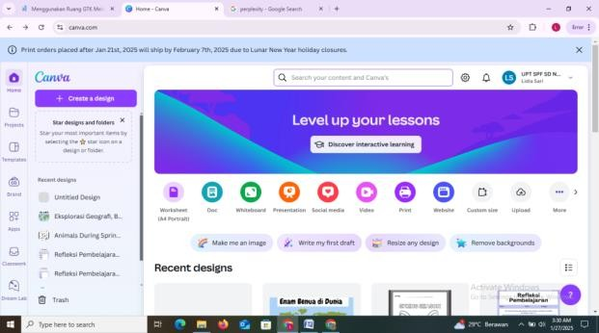

  - Gunakan elemen menu untuk mencari dan menambahkan gambar, ikon, atau grafis yang ingin Anda gunakan dalam animasi. Misalnya, Anda bisa mencari elemen seperti "awan" atau "jalan" untuk ditambahkan ke desain. Dapat dilihat pada Gambar 3.4.

Gambar 3.4 Tab Elemen
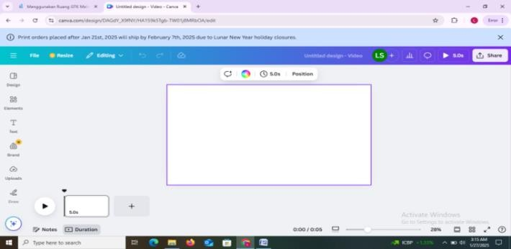

  - Pilih elemen yang ingin dianimasikan, lalu klik pada opsi "Animate" di toolbar. Anda akan melihat berbagai pilihan animasi. Pilih jenis animasi yang sesuai dengan elemen tersebut, seperti gerakan dari kiri ke kanan. Dapat dilihat pada Gambar 3.5.
Gambar 3.5 Toolbar Animate

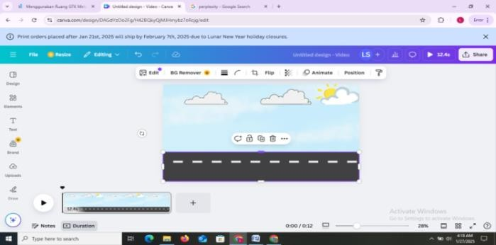

  - Jika Anda ingin membuat jalur gerakan khusus, klik "Buat Animasi" dan sesuaikan jalur gerakan sesuai keinginan. Dapat dilihat pada Gambar 3.6.

Gambar 3.6 Create An Amitation
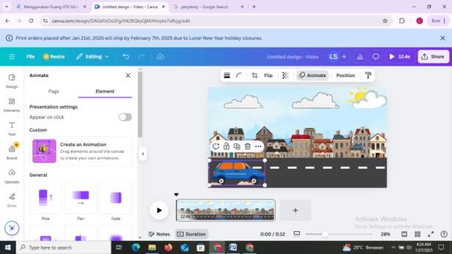

  - Setelah menambahkan animasi, lihat pratayang untuk memastikan semuanya berjalan sesuai rencana. Anda bisa melakukan penyesuaian jika diperlukan. Dapat dilihat pada Gambar 3.7.

Gambar 3.7 Pemutaran Vidio
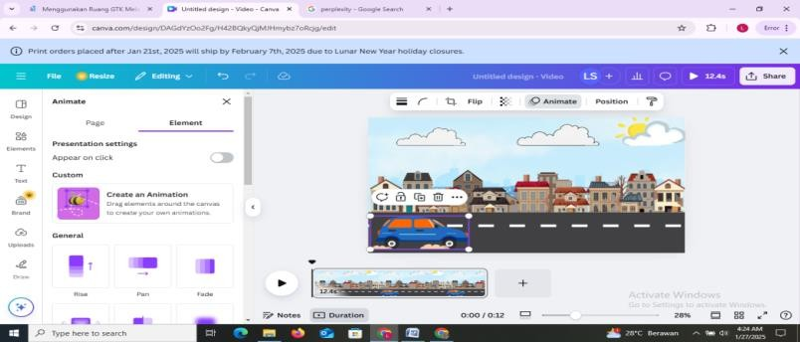

  - Jika Anda sudah puas dengan hasilnya, klik tombol "Share" untuk membagikan animasi atau unduh file video ke perangkat Anda. Dapat dilihat pada Gambar 3.8.

Gambar 3.8. Share

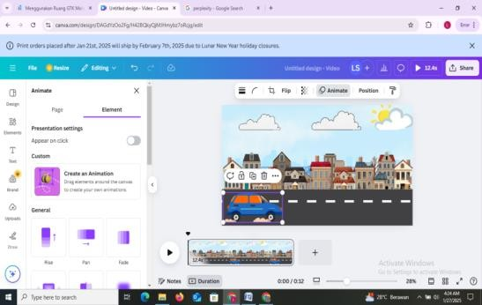

- Pengembangan (Development)

Pada tahap pengembangan (development) model ADD untuk siswa SD Negeri 105325 Dalu X, media Audiovisual dengan pendekatan Saintifik dirancang dan diproduksi untuk mendukung pembelajaran materi listrik. Proses ini meliputi pembuatan video animasi yang menjelaskan konsep dasar listrik, serta menampilkan eksperimen sederhana yang dapat dilakukan siswa di rumah atau di kelas. Dengan menggunakan aplikasi Canva, media pembelajaran dinilai dapat lebih menarik perhatian siswa. Hal ini dikarenakan aplikasi Canva memiliki sangat banyak desain-desain yang menarik, sehingga Guru dapat memilih desain yang sesuai dengan karakteristik siswa pada umumnya (Dalizah, N., & Napitupulu, S,

2024).Dalam pengembangan ini, peneliti bekerja sama dengan guru untuk memastikan bahwa konten yang disajikan sesuai dengan kurikulum dan dapat menarik minat siswa. Selanjutnya, media Audiovisual yang telah dikembangkan diuji coba dalam kelompok kecil siswa untuk mendapatkan umpan balik. Umpan balik ini digunakan untuk melakukan revisi dan perbaikan pada media agar lebih efektif dalam meningkatkan pemahaman siswa terhadap materi listrik. Dengan pendekatan saintifik, media ini tidak hanya menyajikan informasi, tetapi juga mendorong siswa untuk mengamati, bertanya, dan melakukan eksperimen, sehingga mereka dapat belajar secara aktif dan kritis.

Spesifik Media Pembelajaran Berbasis Canva

- Aspek Keterampilan

  - Media dibuat dengan menggunakan aplikasi canva dan dirancang menjadi vidio animasi
  - Media dirancang dengan menarik sehingga menghasilkan pembelajaran yang menyenangkan
  - Media terdapat pernyataan-pernyataan yang membuat siswa lebih aktif dan berfikir kritis
  - Backround media dibuat dengan berwarna-warna untuk menarik minat belajar siswa

  - Jenis huruf yang digunakan pada media yaitu times new roman dengan ukuran yang bervariasi sesuai dengan ukuran yang bervariasi sesuai dengan berkebutuhan.
- Aspek Isi

  - Capaian pembelajaran

Siswa menganalisis konsep rangkaian listrik sederhana dan melakukan percobaan rangkaian listrik secara seri, serta mendemonstrasikan penerapannya dalam kehidupan sehari-hari berdasarkan pemahaman mereka
  - Komponen inti

    - Dengan mengamati vidio perserta didik dapat menganalisis perbedaan rangkaian seri dan rangkaian paraler di kehidupan sehari- hari.
    - Dengan memahami perbedaan antara rangkaian listrik seri dan rangkaian listrik paraler siswa mampu membuat rangkaian listrik seri dan rangkaian listrik paraler.
- Aspek Bahasa

Kalimat yang ada pada media pembelajaran ini sederhana dan mudah dipahami oleh siswa.
- Aspek pendekatan Saintifik

  - Siswa diajak untuk mengamati video atau animasi yang menjelaskan konsep rangkaian listrik sederhana, seperti rangkaian seri dan paralel.

Media Audiovisual mempermudah siswa memahami fenomena listrik yang abstrak secara visual.
  - Setelah mengamati, siswa didorong untuk mengajukan pertanyaan berdasarkan apa yang mereka lihat. Proses ini membantu meningkatkan rasa ingin tahu dan keterampilan berpikir kritis.
  - Media Audiovisual memberikan informasi tambahan yang relevan, seperti simulasi eksperimen atau penjelasan tentang komponen listrik. Siswa dapat menggunakan informasi ini untuk memahami lebih dalam konsep rangkaian listrik.
  - Siswa menganalisis data atau informasi yang diperoleh dari media Audiovisual, seperti cara kerja rangkaian listrik dan penerapannya dalam kehidupan sehari-hari. Siswa diminta untuk membuat kelompok.
  - Siswa menyampaikan hasil analisis atau temuan mereka melalui diskusi kelompok, presentasi, atau laporan tertulis. Media Audiovisual juga membantu siswa menyusun ide dengan lebih baik karena mereka mendapatkan gambaran visual yang jelas.

Analisis Data

Penelitian ini dilakukan dengan menggunakan metode pengumpulan data berupa angket atau kuesioner, wawancara, dan observasi. Data yang diperoleh berkaitan dengan aspek kelayakan produk yang dihasilkan. Teknik analisis data yang

digunakan dalam penelitian ini adalah analisis kelayakan media. Media pembelajaran

Audiovisual dapat dinyatakan layak jika memenuhi indikator sebagai berikut:

- Penelah menyatakan bahwa media pembelajaran dapat digunakan dengan sedikit revisi atau tanpa revisi, yang disebut layak secara teoritik.
- Pada hasil respon guru dan siswa dapat memberi respon positif yang dihasilkan melalui angket.
Analisis data dilakukan dengan menggunakan data kuantitatif untuk menguji kelayakan produk yang sedang dikembangkan, validasi produk media pembelajaran Audiovisual berupavidio pembelajaran.
  - Validasi pada ahli Media dan ahli materi

Teknik analisis data langkah-langkah sebagai berikut:

- Mengubah hasil penelitian ahli media dan ahli materi yang masih dalam bentuk huruf diubah menjadi skor dengan ketentuan yang dilihat pada Tabel 3.6.

Tabel 3.6 Aturan Pemberian Skor

No | Kategori | skor
1 | Sangat Baik | 5
2 | Baik | 4
3 | Cukup Baik | 3
4 | Kurang Baik | 2
5 | Tidak Baik | 1

- Menghitung presentasi kelayakan dari setiap aspek dengan rumus sebagai berikut:
Rumus Skala Likert

∑ 𝑠
𝑥𝑖 =
𝑆
𝑚𝑎𝑥
× 100

Keterangan :

𝑆𝑚𝑎𝑥 = skor maksimal
∑ 𝑆 = jumlah skor

𝑥𝑖 = nilai kelayakan angket disetiap aspek
- Menghotung presentase rata-rata seluruh responden dan masing-masing

kelompok responden
∑^{𝑛} 𝑥
𝑖=0 𝑖
𝑥 =
𝑛
Keterangan :

𝑥̅ = rata-rata akhir

𝑥𝑖 = nilai kelayakan angket setiap aspek
𝑛 = banyaknya pernyataan

- Mengubah skor rata-rata yang diperoleh menjadi nilai kualitatif yang sesuai dengan criteria penilaian pada tabel

Tabel 3.7 Skor Presentasi Penilaian Media Pembelajaran

Skor Presentasi | Interprestasi
0% ≤ × ≤ 20 % | Sangat tidak layak
21% < × ≤ 40% | Kurang layak
41% < × ≤ 60% | Cukup layak
61% < × ≤ 80% | Layak
81% < × ≤ 100% | Sangat layak

Dengan adanya tabel skala Likert, peneliti dapat menganalisis presentasi hasil penilaian untuk menentukan apakah media tersebut layak atau tidak digunakan sebagai sarana pembelajaran.
  - Respon Guru dan Siswa

Teknik analisis data langkah-langkah sebagai berikut:

    - Peneliti mengubah hasil penelitian siswa yang masih dalam bentuk huruf menjadi skor berdasarkan ketentuan yang dapat dilihat pada Tabel 3.6.
    - Menghitung presentasi kelayakan dari setiap siswa untuk dinilai dengan rumus :
Rumus Skala Likert

Keterangan :

𝑆𝑚𝑎𝑥 = skor maksimal
∑ 𝑆 = jumlah skor
∑ 𝑠
𝑥𝑖 =
𝑆
𝑚𝑎𝑥
× 100

𝑥𝑖 = nilai kelayakan angket setiap siswa

    - Menghitung presentasi rata-rata seluruh siswa dari masing-masing

sekolah dengan rumus:
∑^{𝑛} 𝑥
𝑥 = 𝑖=0 𝑖
𝑛

Keterangan :

𝑥̅ = rata-rata akhir

𝑥𝑖 = nilai kelayakan angket setiap aspek
𝑛 = banyaknya siswa

    - Mengubah skore rata-rata yang diperoleh menjadi nilai kualitatif yang sesuai dengan kriteria penelitian pada tabel 3.8 Skala kelayakan analisi .
    - presentase untik respon guru dan siswa.

Tabel 3.8 skor Presentase Uji Kemenarikan Media Pembelajaran

Skor Presentasi | Interprestasi
0% ≤ × ≤ 20 % | Sangat tidak menarik
21% < × ≤ 40% | Kurang menarik
41% < × ≤ 60% | Cukup menarik
61% < × ≤ 80% | Menarik
81% < × ≤ 100% | Sangat menarik

BAB IV
HASIL DAN PEMBAHASAN

Hasil Penelitian

Setelah dilakukan pengembangan media audiovisual dengan pendekatan saintifik pada siswa dan guru kelas V menggunakan model ADDIE (Analysis, Design, Development,Implementation,evaluation) pada level 1 yang hanya sampai pada tahap pengembangan, Bab IV ini akan menyajikan hasil penelitian dan pembahasan secara komprehensif. Tahap Analysis meliputi identifikasi masalah dan kebutuhan pembelajaran yang mendasari pengembangan media, tahap Design mencakup perancangan spesifikasi media audiovisual yang sesuai dengan konsep listrik dan langkah-langkah pendekatan saintifik, serta tahap Development berupa pembuatan dan validasi rancangan media oleh ahli tanpa melanjutkan uji keefektifan secara langsung. Dalam bab ini peneliti hasil validasi produk, tanggapan para ahli terhadap kelayakan isi, tampilan, dan kesesuaian media dengan pendekatan Saintifik, serta pembahasan mengenai potensi media sebagai alat bantu pembelajaran yang dapat meningkatkan pemahaman siswa terhadap materi listrik di kelas V.
    - Tahap Analisis (Analiysis)

Analisis Respon Guru

Analisis penelitian dilakukan dengan memberikan angket dan mewawancarai guru kelas V di SDN 105325 Dalu XA, Tanjung Morawa, Sumatera Utara. Berdasarkan

hasil wawancara dan angket, diketahui bahwa pelaksanaan pembelajaran mata pelajaran IPAS, khususnya materi listrik, menurut guru kelas V tidak sulit untuk dijelaskan kepada siswa. Namun, terdapat kendala berupa kebutuhan siswa akan visualisasi yang lebih nyata, sehingga guru menggunakan video YouTube sebagai media pendukung agar siswa lebih mudah memahami konsep listrik. Hasil analisis angket yang diberikan kepada guru kelas V menghasilkan rangkuman respon terkait kebutuhan guru, yang dapat dilihat secara lengkap pada Tabel 4.1.

Tabel 4. 1 Hasil Angket Respon Guru

No | Aspek | Indikator | Hasil  Presentasi | Kriteria
1 | Pentingnya Media Audiovisual | Penggunaan media audiovisual  meningkatkan pemahaman siswa terhadap materi listrik | 90% | Sangat Menarik
2 | Minat Belajar | Media audiovisual membantu meningkatkan minat belajar siswa dalam materi listrik | 90% | Sangat Menarik
3 | Kebutuhan Media | Kesulitan guru mengajar materi listrik  tanpa menggunakan media audiovisual | 90% | Sangat Menarik
4 | Kemudahan Penggunaan | Media audiovisual yang dikembangkan mudah digunakan oleh guru dan siswa  di kelas | 90% | Sangat Menarik
5 | Efektivitas Pembelajaran | Ketersediaan media audiovisual membantu guru menyampaikan materi listrik dengan lebih efektif | 90% | Sangat Menarik
6 | Ketertarikan  Penggunaan Media | Guru tertarik menggunakan media  audiovisual jika media sudah tersedia | 90% | Sangat Menarik
7 | Partisipasi Siswa | Media audiovisual meningkatkan partisipasi aktif siswa selama  pembelajaran listrik | 90% | Sangat Menarik
8 | Kebutuhan Pelatihan | Guru membutuhkan pelatihan untuk  memanfaatkan media audiovisual secara optimal | 90% | Sangat Menarik

9 | Kesesuaian dengan Karakteristik Siswa | Media audiovisual disesuaikan dengan karakteristik siswa kelas V agar mudah  dipahami
10 | Hasil Belajar | Media audiovisual membantu  meningkatkan hasil belajar siswa pada materi listrik

Berdasarkan Tabel 4.1 angket yang diberikan kepada guru kelas V, salah satu respon yang diperoleh dari Ibu Ratmini, S.Pd menunjukkan skor total sebesar 36 dari maksimal 40, yang jika dikonversi menjadi persentase mencapai 90%. Dengan skor tersebut, kategori penilaian yang diberikan adalah Sangat Menarik. Hal ini menunjukkan bahwa guru memberikan tanggapan positif terhadap pengembangan media audiovisual yang dirancang, menilai media tersebut sangat menarik dan berpotensi efektif sebagai alat bantu pembelajaran. Rincian skor pada setiap item angket memperlihatkan bahwa guru memberikan nilai tinggi pada aspek-aspek penting seperti kelayakan isi, tampilan media, dan kesesuaian dengan pendekatan saintifik.

Analisis Respon Siswa

Analisis siswa dilakukan dengan menyebarkan angket respon kepada 28 peserta didik kelas V. Angket ini bertujuan untuk mengumpulkan data mengenai tanggapan dan persepsi siswa terhadap media pembelajaran yang akan dikembangkan. Rangkuman hasil angket respon siswa secara lengkap dapat dilihat pada Tabel 4.2, yang memuat berbagai aspek penilaian siswa terkait efektivitas serta daya tarik media pembelajaran tersebut.

Tabel 4.2 Hasil Angket Respon Siswa

Penilaian Angket Respon Siswa
No | Nama | Soal |  |  |  |  |  |  |  |  |  | Total | Skor% | Katagori
No | Nama | 1 | 2 | 3 | 4 | 5 | 6 | 7 | 8 | 9 | 10 | Total | Skor% | Katagori
1 | AKS | 3 | 3 | 2 | 3 | 3 | 3 | 3 | 3 | 3 | 3 | 29 | 72,5% | Menarik
2 | ACS | 3 | 3 | 2 | 3 | 3 | 2 | 3 | 4 | 3 | 3 | 29 | 72,5% | Menarik
3 | AHRi | 3 | 3 | 4 | 3 | 3 | 3 | 3 | 3 | 2 | 4 | 31 | 77,5% | Menarik
4 | AS | 3 | 3 | 4 | 3 | 3 | 3 | 3 | 3 | 2 | 4 | 31 | 77,5% | Menarik
5 | A SA | 3 | 3 | 3 | 3 | 4 | 4 | 3 | 3 | 3 | 3 | 32 | 80% | Menark
6 | AF | 3 | 1 | 2 | 3 | 3 | 3 | 3 | 3 | 2 | 3 | 26 | 65% | Menarik
7 | AP | 3 | 3 | 2 | 3 | 3 | 2 | 3 | 3 | 2 | 3 | 27 | 67,5% | Menarik
8 | AW | 3 | 4 | 2 | 3 | 4 | 4 | 3 | 3 | 3 | 3 | 32 | 80% | Menarik
9 | A A | 3 | 3 | 4 | 4 | 3 | 2 | 4 | 3 | 3 | 4 | 33 | 83,5% | Sangat  Menarik
10 | DP | 4 | 3 | 2 | 3 | 3 | 3 | 3 | 4 | 3 | 2 | 30 | 75% | Menarik
11 | DK | 3 | 3 | 4 | 3 | 3 | 3 | 3 | 3 | 2 | 3 | 30 | 75% | Menarik
12 | FIB | 3 | 3 | 4 | 3 | 3 | 3 | 3 | 3 | 2 | 3 | 30 | 75% | Menarik
13 | IPN | 3 | 3 | 4 | 3 | 3 | 3 | 3 | 3 | 2 | 3 | 30 | 75% | Menarik
14 | LW | 3 | 3 | 3 | 3 | 3 | 3 | 3 | 3 | 3 | 3 | 30 | 75% | Menarik
15 | MAA | 3 | 3 | 3 | 3 | 3 | 3 | 3 | 2 | 3 | 3 | 29 | 72,5% | Menarik
16 | MDA | 1 | 3 | 4 | 1 | 2 | 3 | 4 | 1 | 3 | 4 | 22 | 55% | Cukup  Menarik
17 | MS | 3 | 3 | 2 | 3 | 3 | 3 | 3 | 3 | 2 | 3 | 28 | 70% | Menarik
18 | MA | 3 | 3 | 2 | 3 | 3 | 3 | 3 | 3 | 3 | 3 | 29 | 72,5% | Menarik
19 | MA | 3 | 3 | 3 | 3 | 3 | 3 | 3 | 3 | 3 | 3 | 30 | 75% | Menarik
20 | Nabila Ayunda | 3 | 3 | 3 | 3 | 3 | 3 | 3 | 3 | 3 | 3 | 30 | 75% | Menarik
21 | NY | 3 | 3 | 4 | 4 | 3 | 2 | 3 | 3 | 3 | 4 | 32 | 80% | Menarik
22 | RKS | 3 | 3 | 4 | 3 | 3 | 2 | 4 | 4 | 3 | 4 | 33 | 83,5% | Sangat Menarik
23 | RR | 3 | 3 | 4 | 4 | 3 | 2 | 4 | 3 | 3 | 4 | 33 | 83,5% | Sangat Menarik
24 | RP | 3 | 3 | 4 | 3 | 3 | 3 | 3 | 3 | 2 | 4 | 31 | 77,5% | Menarik
25 | SKV | 3 | 3 | 2 | 3 | 3 | 2 | 3 | 2 | 3 | 2 | 26 | 65% | Menarik
26 | SA | 3 | 3 | 2 | 3 | 3 | 3 | 3 | 3 | 3 | 3 | 29 | 72,5% | Menarik
27 | TEH | 3 | 3 | 2 | 3 | 3 | 3 | 3 | 3 | 3 | 3 | 29 | 72,5% | Menarik
28 | V P | 3 | 2 | 3 | 2 | 4 | 3 | 3 | 3 | 1 | 4 | 28 | 70% | Menarik

Rata-rata | 73,9%, | Menarik

Berdasarkan Tabel 4.2 angket yang diberikan kepada siswa Penilaian terhadap media Audiovisual dalam pembelajaran materi listrik dilakukan dengan menyebarkan angket kepada 28 peserta didik kelas V. Angket tersebut terdiri dari 10 pernyataan yang mengukur berbagai aspek seperti ketertarikan, kemudahan pemahaman, motivasi belajar, dan efektivitas media. Berdasarkan hasil pengolahan data, total skor respon siswa berkisar antara 22 hingga 33 dengan persentase skor antara 55% hingga 83,5%. Rata-rata persentase skor keseluruhan adalah sekitar 73,9%, yang termasuk dalam kategori Menarik. Dari 28 siswa, sebanyak 3 siswa memberikan kategori Sangat Menarik dengan persentase skor di atas 80%, sedangkan sebagian besar siswa lainnya menilai media ini sebagai Menarik. Hanya satu siswa yang memberikan penilaian pada kategori Cukup Menarik dengan persentase 55%. Hal ini menunjukkan bahwa media Audiovisual yang akan dikembangkan mendapatkan tanggapan positif dari siswa, terutama dalam meningkatkan minat dan pemahaman terhadap materi listrik.

Analisis Materi Dan Konsep
Berdasarkan hasil observasi yang dilakukan di SDN 105325 Dalu Sepulu A, sekolah tersebut masih menerapkan kurikulum lama. Oleh karena itu, materi tentang listrik diajarkan pada siswa kelas V (lima). Peneliti kemudian melakukan analisis terhadap materi dan konsep yang ada agar dapat merumuskan tujuan pembelajaran yang lebih efektif. Dari hasil analisis

tersebut, juga disusun Capaian Pembalejaran serta indikator Pembelajaran yang dapat dilihat pada Tabel 4.3
Tabel 4.3 Capaian Pembelajaran dan Indikator Pembelajaran

Capaian Pembelajaran | Indikator Pembelajaran
Peserta didik diharapkan mampu membuat dan menjelaskan cara kerja rangkaian listrik sederhana , termasuk komponen yang digunakan seperti baterai, lampu, dan kabel. Selain itu, peserta didik juga diharapkan dapat mengetahui dan mendeskripsikan berbagai contoh penggunaan energi listrik dalam kehidupan sehari-hari , serta memahami fungsinya . | - Dengan mengamati siswa mampu mengidentifikasi dan menyajikan komponen- komponen listrik serta fungsinya dalam rangkaian listrik sederhana dengan tepat.  - Dengan percobaan peserta didik mampu mengidentifikasi rangkaian listrik seri serta pemanfaatnya dalam kehidupan sehari-hari dengan lengkap.  - Setelah percobaan siswa mampu menyajikan laporan tentang rangkaian listrik seri serta penggunaanya dalam kehidupan sehari-hari.

Analisis Tujuan Pembelajaran
Setelah melakukan analisis terhadap materi dan konsep, peneliti melanjutkan dengan menganalisis tujuan pembelajaran. Tahap ini bertujuan untuk memastikan proses pembelajaran berjalan efektif serta memudahkan dalam pembuatan media pembelajaran audiovisual. Tujuan pembelajaran untuk materi listrik kelas V dapat dilihat pada Tabel 4.4.
Tabel 4.4 Tujuan Pembelajaran

Tujuan Pembelajaran
- Menganalisis komponen-komponen listrik dan fungsinya dalam rangkaian listrik
- Peserta didik mampu melakukan percobaan rangkian listrik dengan tepat
- Menyajikan hasil pengamatan tentang komponen-komponen listrik dalam
rangkaian listrik dan fungsinya.

Desain (Design)
Pada tahap ini, peneliti mengembangkan media pembelajaran audiovisual dengan mempertimbangkan kebutuhan peserta didik dan tujuan pembelajaran yang telah ditetapkan. Proses pembuatan media melibatkan dua aplikasi, yaitu Canva dan TTSMAKER. Canva digunakan untuk membuat desain cover, merancang konsep awal media, serta menambahkan teks dan animasi materi. Sementara itu, TTSMAKER dipakai untuk menghasilkan audio dari naskah yang sudah disusun di Canva, kemudian audio tersebut dimasukkan kembali ke dalam desain di Canva. Selain itu, peneliti menyiapkan materi dan naskah yang akan dimasukkan ke dalam media audiovisual serta memilih gambar yang mendukung agar siswa lebih mudah memahami materi tentang listrik. Pemanfaatan Canva untuk menghadirkan media pembelajaran yang dapat membantu memvisualisasikan materi pembelajaran sehingga peserta didik memahami materi pembelajaran yang cenderung sukar jika hanya dijelaskan melalui teks saja. Melalui Canva pendidik dapat menghadirkan media pembelajaran yang variatif, menarik serta bermanfaat untuk memberikan gambaran yang lebih konkret mengenai materi pembelajaran bagi peserta didik. (Naibaho, R. A., & Nurjannah, 2022.). Materi pembelajaran disusun dengan mengumpulkan berbagai sumber literatur yang berkaitan dengan konsep listrik. Sumber-sumber tersebut dijadikan acuan dalam merancang materi untuk media pembelajaran yang dikembangkan. Berikut ini

Kekurangan dan kelebihan rangkaian seri
Contoh rangkaian seri
Pembuatan rangkaian seri dan paralel
Rangkaian Seri
Arah Arus Listrik
Rangkaian tertutup
Rangkaian paralel
Kekurangan dan kelebihan rangkaian paralel
Contoh rangkaian paralel
rangkaian terbuka
adalah peta konsep materi listrik pada Gambar 4.1 yang akan disajikan dalam media pembelajaran Audiovisual.

Gambar 4.1 Peta Konsep Materi Listrik
Listrik

Rangkaian Listrik

    - Pengembangan (Development)

Pengembangan Terhadap Produk Media Pembelajaran

Pengembangan media pembelajaran audiovisual dengan pendekatan saintifik pada materi listrik kelas V menampilkan berbagai tampilan yang dirancang untuk mendukung interaksi siswa, salah satunya adalah tampilan awal media pembelajaran interaktif yang dapat dilihat pada gambar 4.2.

Gambar 4.2 Pengembangan Tampilan Pembuka
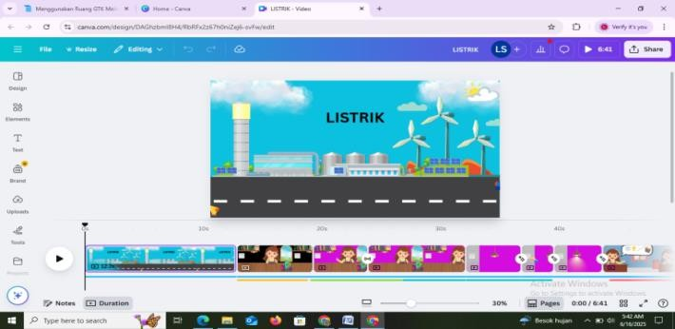

Tampilan awal media pembelajaran menampilkan judul materi secara jelas dan menarik sebagai pengantar untuk memancing minat siswa dalam mempelajari topik listrik. Pada slide berikutnya, materi difokuskan pada konsep rangkaian listrik yang meliputi penjelasan mendetail tentang arus listrik sebagai aliran muatan listrik, pengertian rangkaian terbuka yang menunjukkan kondisi di mana arus tidak mengalir karena adanya putus pada rangkaian, serta rangkaian t ertutup yang memungkinkan arus mengalir secara sempurna. Selain itu, media ini juga menguraikan pembagian jenis rangkaian listrik secara

sistematis, sehingga siswa dapat memahami perbedaan dan karakteristik masing-masing rangkaian secara komprehensif dalam konteks pembelajaran kelistrikan di sekolah dasar. Hal tersebut dapat dilihat pada gambar 4.3.

Gambar 4.3 Pengembangan Materi I

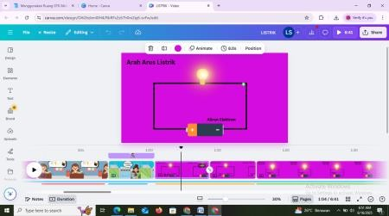
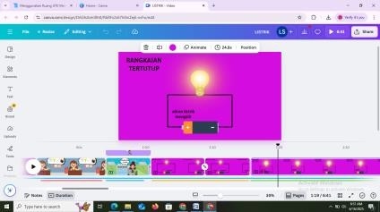

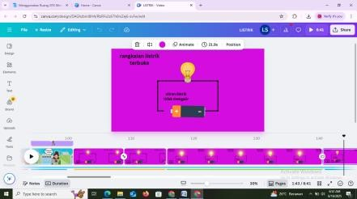
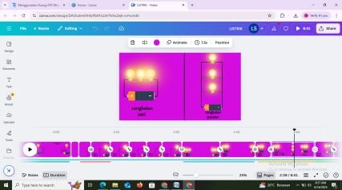
Materi kemudian dilanjutkan dengan pembahasan yang mendalam mengenai kelebihan dan kekurangan rangkaian seri serta rangkaian paralel, yang disampaikan secara jelas dan sistematis agar mudah dipahami oleh siswa. Untuk memperkuat pemahaman, media pembelajaran ini juga menyajikan contoh-contoh konkret dari rangkaian seri dan paralel yang relevan dengan kehidupan sehari-hari, sehingga siswa dapat melihat penerapan konsep secara nyata. Hal tersebut dapat dilihat pada gambar 4.4.

Gambar 4.4 Pengembangan Materi II

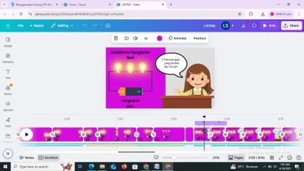
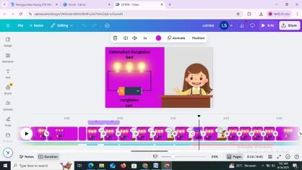

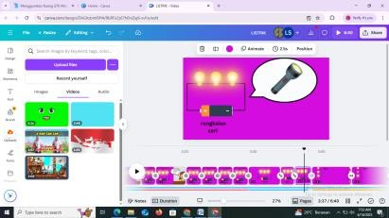
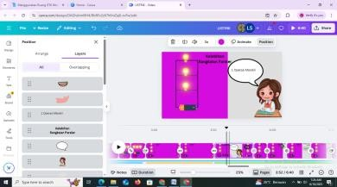

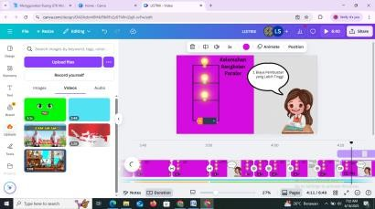
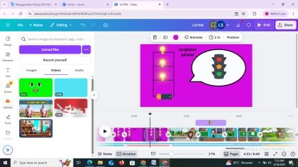

Pada bagian akhir media pembelajaran, disajikan panduan pembuatan rangkaian seri dan paralel secara praktis dengan langkah-langkah yang terperinci dan mudah diikuti. Panduan ini dirancang khusus agar siswa tidak hanya memahami konsep teori di balik rangkaian listrik, tetapi juga dapat langsung mengaplikasikannya melalui kegiatan praktik dengan pendekatan Saintifik. Pendekatan ini bertujuan untuk meningkatkan efektivitas dan makna pembelajaran dengan memberikan pengalaman langsung yang memperkuat pemahaman siswa terhadap materi. Ilustrasi dari panduan praktis tersebut dapat dilihat secara jelas pada gambar 4.5, yang menunjukkan tahapan pengerjaan rangkaian secara sistematis dan visual.

Gambar 4.5 Pengembangan Materi III

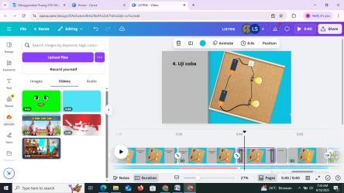
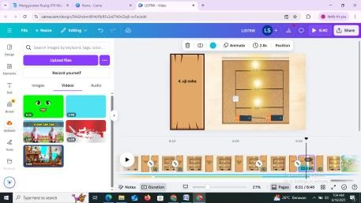

Halaman referensi pada media pembelajaran audiovisual ini memuat kumpulan sumber-sumber yang digunakan sebagai acuan dalam penyusunan materi atau konten, sehingga memberikan landasan ilmiah dan keakuratan informasi yang disajikan. Referensi tersebut disusun secara sistematis untuk memudahkan siswa dan pengguna media dalam menelusuri kembali sumber asli yang mendukung materi pembelajaran. Tampilan halaman referensi yang lengkap dan terorganisir ini dapat dilihat secara jelas pada gambar 4.6, yang menunjukkan bagaimana sumber-sumber tersebut dikompilasi sebagai bagian penting dari media pembelajaran.
Gambar 4.6 Pengembangan Refrensi dan Bagian Akhir
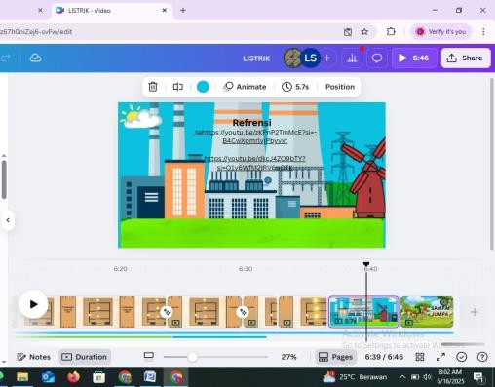
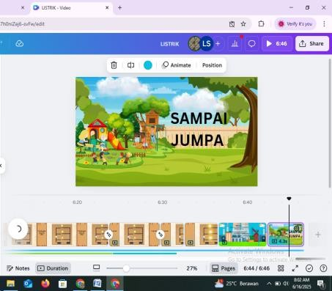

Uji Validasi

Setelah media pembelajaran audiovisual dikembangkan, tahap selanjutnya adalah melakukan proses validasi yang melibatkan dua jenis validasi utama, yaitu validasi oleh ahli materi dan validasi oleh ahli media. Validasi ahli materi bertujuan untuk memastikan bahwa konten dan materi pembelajaran yang disajikan sudah sesuai dengan standar kurikulum dan akurat secara ilmiah, sedangkan validasi ahli media fokus pada aspek teknis dan desain media, seperti kemudahan penggunaan, tampilan visual, serta efektivitas media dalam mendukung proses pembelajaran. Rincian dari tahap uji validasi ini mencakup penilaian menyeluruh terhadap kualitas materi dan media yang dikembangkan agar produk akhir benar-benar layak digunakan dalam pembelajaran.

        - Deskripsi dan Analisis Hasil Validasi

          - Validasi Ahli Materi

Validasi materi dilakukan untuk menilai kelayakan materi dan konten yang tercantum dalam media pembelajaran audiovisual, yang bertujuan memastikan kesesuaian dan keakuratan informasi yang disampaikan. Proses validasi ini dilakukan oleh dosen Universitas Muhammadiyah Negeri (UMN) Al-Washliyah Medan, yaitu Bapak Juliandi Siregar, S.Pd., M.Pd., yang menilai berdasarkan dua aspek utama, yaitu aspek materi secara keseluruhan dan isi materi secara detail. Hasil penilaian dari validasi ahli materi ini

kemudian dirangkum secara sistematis dan dapat dilihat pada Tabel 4.5, yang menggambarkan sejauh mana materi memenuhi standar kualitas yang diharapkan dalam media pembelajaran tersebut.

Tabel 4.5 Hasil Validasi Ahli Materi

Penilaian Angket Validasi Materi
Nama | Validasi | 1 | 2 | 3 | 4 | 5 | 6 | 7 | 8 | 9 | Total | Skor% | Katagori
Juliandi Siregar S.  Pd.,M.Pd | I | 4 | 4 | 4 | 4 | 4 | 5 | 4 | 4 | 4 | 37 | 82,22 | Sangat  Layak
Juliandi Siregar S.  Pd.,M.Pd | II | 4 | 4 | 5 | 4 | 4 | 5 | 4 | 4 | 4 | 38 | 84,44 | Sangat  Layak
Rata-rata |  |  |  |  |  |  |  |  |  |  |  | 83,33 | Sangat  layak

Hasil validasi materi listrik yang disajikan melalui media pembelajaran audiovisual dengan pendekatan saintifik menunjukkan tingkat kelayakan yang sangat baik. Berdasarkan penilaian angket validasi materi, dua sesi evaluasi memperoleh skor masing-masing 82,22% dan 84,44%, dengan rata-rata persentase sebesar 83,33%, yang masuk dalam kategori sangat layak. Hal ini mengindikasikan bahwa materi yang dikembangkan sudah memenuhi standar kualitas dari segi isi dan penyajian, serta mampu menyampaikan konsep kelistrikan secara efektif kepada siswa sekolah dasar. Pendekatan saintifik yang diterapkan dalam media ini, yang mengedepankan proses pengamatan, penalaran, dan praktik langsung, berhasil membuat materi lebih mudah dipahami dan menarik bagi siswa, sehingga mendukung pembelajaran praktis dan interaktif sesuai dengan kebutuhan pendidikan dasar.

          - Validasi Media

Validasi media dilakukan untuk menilai kualitas media pembelajaran audiovisual dari berbagai aspek, termasuk desain visual, grafis, serta aspek teknis yang mendukung kelancaran penggunaan media tersebut. Proses validasi ini dilakukan oleh Ibu Safrida Napitupulu, S.Pd., M.Pd., dosen dari UMN Al-Washliyah Medan, yang mengevaluasi media berdasarkan lima aspek utama, yaitu penyajian media secara keseluruhan, kelayakan penyajian bahan ajar, kemudahan dalam penggunaan media, serta tingkat interaktivitas yang ditawarkan kepada pengguna. Penilaian ini bertujuan untuk memastikan bahwa media tidak hanya menarik secara visual, tetapi juga fungsional dan mudah dioperasikan oleh siswa, sehingga dapat mendukung proses pembelajaran secara efektif. Ringkasan hasil validasi dari ahli media ini dapat dilihat secara rinci pada Tabel 4.6, yang menggambarkan sejauh mana media memenuhi kriteria kelayakan dan kualitas sebagai alat bantu pembelajaran audiovisual.

Tabel 4.5 Hasil Validasi Ahli Media

Penilaian Angket Validasi Media
Nama | 1 | 2 | 3 | 4 | 5 | 6 | 7 | 8 | 9 | 10 | 11 | 12 | 13 | 14 | 15 | Total | Skor | Katagori
Safrida Napitupulu, S.Pd.,  M.Pd | 4 | 4 | 5 | 5 | 5 | 5 | 5 | 5 | 5 | 5 | 5 | 5 | 5 | 5 | 5 | 73 | 97,3  3% | Sangat Layak
 |  |  |  |  |  |  |  |  |  |  |  |  |  |  |  |  | 97,3  3% | Sangat Layak

Hasil validasi media pembelajaran listrik yang menggunakan pendekatan saintifik dengan media audiovisual menunjukkan tingkat kelayakan yang sangat tinggi. Berdasarkan angket validasi yang dilakukan oleh Ibu Safrida Napitupulu, S.Pd., M.Pd., media ini memperoleh total skor 73 dari 75 dengan persentase 97,33%, yang masuk dalam kategori sangat layak. Penilaian ini mencakup aspek desain, grafis, penyajian bahan, kemudahan penggunaan, serta interaktivitas media, yang secara keseluruhan menunjukkan bahwa media audiovisual ini efektif dalam menyajikan materi kelistrikan secara menarik dan mudah dipahami oleh siswa sekolah dasar. Pendekatan saintifik yang diterapkan dalam media ini mendukung proses pembelajaran yang praktis dan interaktif, sehingga media tidak hanya berfungsi sebagai alat bantu visual, tetapi juga sebagai sarana yang memfasilitasi pemahaman konsep kelistrikan secara mendalam dan aplikatif.
          - Revisi Produk

Setelah memperoleh penilaian dari ahli media dan ahli materi, peneliti melakukan revisi terhadap produk media pembelajaran berdasarkan kritik serta saran yang diberikan oleh para validator. Proses revisi ini bertujuan untuk memperbaiki dan menyempurnakan aspek-aspek yang masih kurang, baik dari segi konten, tampilan visual, maupun teknis penyajian media, sehingga hasil akhir menjadi lebih efektif dan sesuai dengan kebutuhan pembelajaran. Perubahan yang dilakukan dapat dilihat dengan jelas melalui perbandingan tampilan media sebelum dan sesudah revisi, yang disajikan secara rinci pada

Tabel 4.6, sehingga pengguna dapat mengetahui peningkatan kualitas produk setelah dilakukan perbaikan.
Tabel 4.6 Hasil Revisi Media Pembelajaran Audiovisual dari Validator Ahli Materi dan Media
Sebelum Revisi | Sesudah Revisi
Animasi pada slide pertama yang berisi judul perlu diubah karena desain animasi tersebut tidak sesuai dengan isi judulnya, sehingga perlu disesuaikan agar tampilan lebih relevan dan mendukung pesan yang ingin disampaikan.  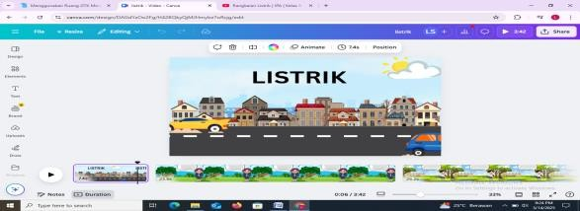 | Animasi pada slide pertama yang berisi judul telah diubah karena desain animasi tersebut kini sudah sesuai dengan judulnya, sehingga tampilan menjadi lebih relevan dan mendukung pesan yang disampaikan.  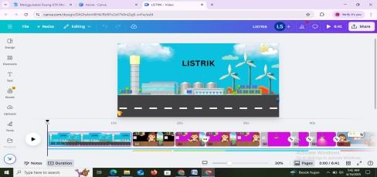
Pada slide yang membahas kelebihan dan kekurangan rangkaian seri dan paralel, animasi diubah karena menampilkan tulisan secara penuh, yang berpotensi menimbulkan kebosanan bagi siswa; oleh karena itu, penyajiannya perlu dibuat lebih menarik dan variatif agar dapat mempertahankan perhatian siswa dan meningkatkan efektivitas pembelajaran  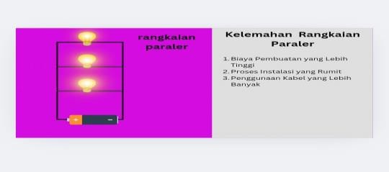 | Animasi pada slide yang membahas kelebihan dan kekurangan rangkaian seri dan paralel telah diubah menjadi tampil satu per satu, sehingga penyajiannya menjadi lebih terstruktur dan tidak menimbulkan kebosanan bagi siswa, sehingga proses pembelajaran menjadi lebih menarik dan efektif  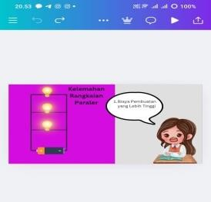

Pembahasan Penelitian

Produk yang dihasilkan dalam penelitian ini berupa media pembelajaran audiovisual dengan pendekatan saintifik pada materi listrik untuk siswa kelas V. Media ini dikembangkan menggunakan aplikasi Canva dan dilengkapi dengan berbagai fitur seperti teks, video, dan gambar. Tujuan utama pengembangan media ini adalah untuk memberikan dukungan bagi peserta didik maupun pendidik selama proses pembelajaran, sehingga materi listrik dapat disampaikan secara lebih menarik dan mudah dipahami. Desain penelitian menggunakan model Research and Development (R&D) dengan tahapan utama Analysis (Analisis), Design (Perancangan), dan Development (Pengembangan), namun penelitian ini hanya sampai pada tahap awal pengembangan dan validasi produk, tanpa melanjutkan ke uji keefektifan secara langsung.
Pada tahap analisis, ditemukan bahwa siswa mengalami kesulitan dalam memahami konsep dasar kelistrikan, khususnya pada subtopik rangkaian listrik. Kesulitan ini disebabkan oleh rendahnya pemahaman siswa terhadap prinsip-prinsip dasar listrik dan kurangnya media pembelajaran yang menarik. Tanpa adanya alat bantu yang memadai, siswa kesulitan menghubungkan teori dengan praktik sehingga pemahaman terhadap materi listrik menjadi kurang optimal. Oleh karena itu, diperlukan media pembelajaran yang lebih interaktif dan menarik agar siswa lebih siap mengikuti pembelajaran serta tujuan pembelajaran dapat tercapai secara maksimal.

Penerapan media pembelajaran Audiovisual pada materi IPAS terbukti dapat meningkatkan motivasi dan minat belajar siswa, terutama pada pembahasan mengenai arus listrik, jenis-jenis rangkaian listrik, contoh penerapan rangkaian listrik dalam kehidupan sehari-hari, serta pembuatan rangkaian listrik sederhana. Hasil angket menunjukkan bahwa dari 28 siswa kelas V yang menjadi responden, Rata-rata persentase skor keseluruhan adalah sekitar 73,9%, (kategori "Menarik"), tiga siswa menilai "Sangat Menarik" dengan presentasi skor 80%, dan hanya satu siswa yang menilai "Cukup Menarik"dengan presentasi skor 55%. Aspek yang dinilai meliputi ketertarikan, kemudahan pemahaman, motivasi, dan efektivitas media, yang membuktikan bahwa media ini mampu meningkatkan pemahaman dan minat siswa terhadap materi listrik.
Selain itu, hasil angket dan wawancara dengan guru kelas V di SDN 105325 Dalu Sepuluh A menunjukkan bahwa guru sangat membutuhkan media audiovisual untuk pembelajaran materi listrik. Guru menilai media ini sangat menarik dengan skor 90%, karena dapat membantu visualisasi konsep listrik yang abstrak serta meningkatkan minat dan partisipasi siswa. Guru juga menekankan perlunya pelatihan agar media dapat dimanfaatkan secara optimal dan menilai media yang dikembangkan sudah sesuai dengan karakteristik siswa kelas V. Analisis materi juga menunjukkan bahwa sekolah masih menggunakan kurikulum lama, sehingga materi listrik diajarkan di kelas V, dan peneliti telah merumuskan capaian pembelajaran serta indikator yang jelas, seperti kemampuan membuat dan menjelaskan rangkaian listrik sederhana serta memahami penggunaannya dalam kehidupan sehari-hari.

Pada tahap desain, peneliti mengembangkan media pembelajaran Audiovisual dengan memperhatikan kebutuhan peserta didik dan tujuan pembelajaran yang telah ditetapkan, di mana proses pengembangan melibatkan aplikasi Canva untuk membuat desain cover, merancang konsep awal media, serta menambahkan teks dan animasi materi, sedangkan aplikasi TTSMAKER digunakan untuk menghasilkan audio dari naskah yang telah disusun di Canva dan kemudian audio tersebut dimasukkan kembali ke dalam desain di Canva; selain itu, peneliti menyiapkan materi dan naskah yang akan dimasukkan ke dalam media Audiovisual serta memilih gambar pendukung agar siswa lebih mudah memahami materi listrik, dengan materi yang disusun berdasarkan pengumpulan berbagai sumber literatur terkait konsep listrik yang dijadikan acuan dalam perancangan media pembelajaran, sebagaimana dapat dilihat pada Gambar 4.5 yang akan disajikan dalam media pembelajaran Audiovisual.
Setelah melewati tahap desain, media pembelajaran Audiovisual pada materi listrik kemudian dikembangkan pada tahap development yang merupakan tahapan akhir dalam penelitian ini. Pada tahap pengembangan, produk yang dihasilkan berupa media pembelajaran Audiovisual dengan pendekatan Saintifik, di mana tampilan awal media menonjolkan judul materi secara jelas dan menarik untuk menarik perhatian siswa terhadap topik listrik. Selanjutnya, materi disusun secara sistematis mulai dari penjelasan tentang arus listrik sebagai aliran muatan, pengertian rangkaian terbuka yang menggambarkan kondisi arus tidak mengalir akibat adanya putus pada rangkaian, hingga rangkaian tertutup yang memungkinkan arus mengalir sempurna. Selain itu, media ini juga menguraikan pembagian jenis-jenis rangkaian listrik

sehingga siswa dapat memahami perbedaan serta karakteristik masing-masing rangkaian secara komprehensif dalam konteks pembelajaran kelistrikan di sekolah dasar.
Uji validasi pada penelitian ini terdiri dari dua jenis, yaitu validasi oleh ahli materi dan ahli media. Hasil validasi materi listrik yang disajikan melalui media pembelajaran audiovisual dengan pendekatan saintifik menunjukkan tingkat kelayakan yang sangat baik, di mana penilaian angket validasi materi pada dua sesi evaluasi masing-masing memperoleh skor 82,22% dan 84,44%, dengan rata-rata persentase sebesar 83,33% yang masuk dalam kategori sangat layak. Sementara itu, hasil validasi media pembelajaran listrik berbasis audiovisual dengan pendekatan saintifik juga menunjukkan tingkat kelayakan yang sangat tinggi, terbukti dari perolehan skor total 73 dari 75 pada angket validasi media, atau setara dengan persentase 97,33%, sehingga media ini dinyatakan sangat layak untuk digunakan dalam pembelajaran.

BAB V KESIMPULAN

Kesimpulan

Pengembangan media audiovisual pada materi listrik kelas V sangat diperlukan untuk mengatasi permasalahan rendahnya pemahaman siswa terhadap konsep-konsep dasar listrik yang selama ini masih diajarkan secara konvensional dan kurang menarik. Media ini dikembangkan menggunakan aplikasi Canva peneliti mengembangkan media pembelajaran Audiovisual dengan memperhatikan kebutuhan peserta didik dan tujuan pembelajaran yang telah ditetapkan, di mana proses pengembangan melibatkan aplikasi Canva untuk membuat desain cover, merancang konsep awal media, serta menambahkan teks dan animasi materi, sedangkan aplikasi TTSMAKER digunakan untuk menghasilkan audio dari naskah yang telah disusun di Canva dan kemudian audio tersebut dimasukkan kembali ke dalam desain di Canva.
Perangkat pembelajaran yang dikembangkan, yaitu berbasis pendekatan saintifik dan menggunakan media audiovisual pada materi rangkaian listrik kelas V, dinyatakan layak untuk digunakan dalam proses pembelajaran. Hasil validasi materi listrik yang disajikan melalui media pembelajaran audiovisual dengan pendekatan saintifik menunjukkan tingkat kelayakan yang sangat baik, di mana penilaian angket validasi materi pada dua sesi evaluasi masing-masing memperoleh skor 82,22% dan 84,44%, dengan rata-rata persentase sebesar 83,33% yang masuk dalam kategori

sangat layak. Sementara itu, hasil validasi media pembelajaran listrik berbasis audiovisual dengan pendekatan saintifik juga menunjukkan tingkat kelayakan yang sangat tinggi, terbukti dari perolehan skor total 73 dari 75 pada angket validasi media, atau setara dengan persentase 97,33%, sehingga media ini dinyatakan sangat layak untuk digunakan dalam pembelajaran. Dengan demikian, perangkat pembelajaran ini dapat dijadikan alternatif inovatif untuk meningkatkan kualitas pembelajaran IPA di sekolah dasar, khususnya pada materi listrik.
Selain itu, hasil angket dan wawancara dengan guru kelas V di SDN 105325 Dalu Sepuluh A menunjukkan bahwa guru sangat membutuhkan media audiovisual untuk pembelajaran materi listrik. Guru menilai media ini sangat menarik dengan skor 90%, karena dapat membantu visualisasi konsep listrik yang abstrak serta meningkatkan minat dan partisipasi siswa. . Hasil angket menunjukkan bahwa dari 28 siswa kelas V yang menjadi responden, Rata-rata persentase skor keseluruhan adalah sekitar 73,9%, (kategori "Menarik"), tiga siswa menilai "Sangat Menarik" dengan presentasi skor 80%, dan hanya satu siswa yang menilai "Cukup Menarik"dengan presentasi skor 55%. Aspek yang dinilai meliputi ketertarikan, kemudahan pemahaman, motivasi, dan efektivitas media, yang membuktikan bahwa media ini mampu meningkatkan pemahaman dan minat siswa terhadap materi listrik.

Saran

Pengembangan media pembelajaran interaktif ini hanya mencapai tahap pengembangan (development) dan terbatas pada pengumpulan data melalui angket respon guru serta angket respon siswa, termasuk penilaian validasi media pembelajaran audiovisual dengan pendekatan saintifik. Oleh karena itu, diperlukan penelitian lanjutan yang meliputi tahap implementasi dan evaluasi untuk menguji efektivitas dan keberlanjutan penggunaan media tersebut dalam proses pembelajaran.
Siswa diharapkan dapat memanfaatkan media pembelajaran audiovisual dengan pendekatan saintifik pada materi listrik secara efektif, sementara peneliti berharap kepada peneliti yang akan datang untuk mengembangkan aplikasi serupa dengan variasi materi dan konten yang lebih beragam guna memperkaya sumber belajar dan meningkatkan kualitas pembelajaran.

Daftar Pustaka

Agatha, G. R. S., Renda, N. T., & Jayanta, I. N. L. (2020). Pengembangan Perangkat Pembelajaran dengan Pendekatan Saitifik Pada Topik Gaya Listrik Dinamis dan Statis Kelas IV Sekolah Dasar. Journal for Lesson and Learning Studies, 3(3), 381-387.

Ammalia, N. R. (2023). Pengembangan Media Pembelajaran Audio Visual Pada Materi Induksi Elektromagnetik Tingkat SMA/MA (Doctoral dissertation, UIN AR-RANIRY).

Anggraini, R. (2021). "Pengembangan Media Pembelajaran Berbasis Audio Visual untuk Materi Listrik." Jurnal Pendidikan dan Teknologi, 11(4), 70-76.

Arsyad, A. (2014). Media Pembelajaran. jakarta: Rajawali Pers.

Borg, W.R. dan Gall, M.D. (1989). Educational Research: An Introduction, Fifth Edition. New York: Longman.

Dahyo, D. (2017). Meningkatkan P restasi Belajar Siswa Materi Energi Listrik Melalui Pendekatan Saintifik. Quagga: Jurnal Pendidikan dan Biologi, 9(02), 18-22.

Ernawati, I. M., & Fitriyah, C. Z. Pengaruh Penerapan Pendekatan Saintifik Berbantu Media Audio Visual Terhadap Hasil Belajar Siswa Kelas V Tema Ekosistem Di SDN Ajung 03 Jember. Sumber (Masyhud, 2014: 153), 100, O2.

Fadilah, N. U. (2006). Media Pembelajaran: Definisi, Manfaat dan Jenisnya dalam Pembelajaran. Global Shadows: Africa in the Neoliberal World Order, 44(2), 8-10.

Fitri, F., & Ardipal, A. (2021). Pengembangan Video Pembelajaran Menggunakan Aplikasi Kinemaster Pada Pembelajaran Tematik di Sekolah Dasar. Jurnal basicedu, 5(6), 6330-6338.

Ghozali, I. (2017). Pendekatan Scientific Learning Dalam Meningkatkan Prestasi Belajar Siswa. PEDAGOGIK: Jurnal Pendidikan, 4(1)..

Hendrayani, I. G. A. P. S., Astawan, I. G., & Antara, P. A. (2023). Pengembangan Media Pembelajaran Audio Visual Berbasis Pendekatan Saintifik Materi Sistem Pernapasan Manusia Muatan Pelajaran IPA Kelas V. INNOVATIVE: Journal Of Social Science Research, 3(2), 11986-12000.

Hidayati, N. (2019). "Implementasi Pendekatan Saintifik dalam Pembelajaran Sains di Sekolah Dasar." Jurnal Pendidikan Dasar dan Pembelajaran, 8(3), 55-62.

Karo-Karo, I. R., & Rohani, R. (2018). Manfaat Media Dalam Pembelajaran. Axiom: jurnal pendidikan dan matematika, 7(1).

Kemendikbud. (2016). Permendikbud Nomor 23 Tahun 2016 Tentang Standar Proses Pendidikan Dan Menengah. Jakarta: Kemendikbud.

Kemp, J. E., & Dayton, D. K. (1985). Planning and Producing Instructional Media. (No Title).

Kisti, M. O., & Dafit, F. (2023). Upaya Guru dalam Mengatasi Kesulitan Belajar Siswa Autis. Murhum: Jurnal Pendidikan Anak Usia Dini, 4(2), 454-463.

Kurnia Fitri, D. E. W. I. (2023). Pelaksanaan Pembelajaran Dengan Pendekatan Saintifik Pada Kurikulum Merdeka Di Kelas IV (4) SD NEGERI 32 KOTA BENGKULU (Doctoral dissertation, UIN Fatmawati Sukarno Bengkulu).

Muchtar, I., & Fitriyah, C. Z. Pengaruh Penerapan Pendekatan Saintifik Berbantu Media Audiovisual Terhadap Hasil Belajar Siswa Kelas V Tema Ekosistem di SDN AJUNG 03 JEMBER.

Mulyani, R. (2019). "Metode Pembelajaran Konvensional dan Dampaknya terhadap Pemahaman Siswa." Jurnal Pendidikan dan Pembelajaran, 7(3), 22-30.

Putri, A., Harahap, M. K., Harahap, P. H. K., & Adelia, T. (2022). Pengaruh Penggunaan Media AudioVisual Dalam Mengembangkan Minat Belajar Siswa di Sekolah. Jurnal Pendidikan Bahasa dan Sastra, 1(2).

Rahmayanti, D., & Jaya, P. (2020). Pengaruh Penerapan Media Pembelajaran Canva dengan Pendekatan Saintifik Terhadap Hasil Belajar dasar Listrik dan Elektronika. Voteteknika (Vocational Teknik Elektronika dan Informatika), 8(4), 107-113.

Rochmah, N. (2021). "Analisis Pembelajaran Listrik di Kelas V: Tantangan dan Solusi." Jurnal Pendidikan dan Pembelajaran, 8(2), 34-45.

Sari, I. (2020). "Pengaruh Media Pembelajaran Audio Visual terhadap Pemahaman Konsep Siswa pada Materi Listrik." Jurnal Pendidikan Dasar, 5(1), 15 -22.

Sufairoh, S. (2017). Pendekatan Saintifik dan model Pembelajaran K-13. Jurnal Pendidikan Profesional, 5(3), 116-125.

Sukma, D. (2020). "Media Pembelajaran Interaktif untuk Meningkatkan Aktivitas Siswa." Jurnal Penelitian Pendidikan, 9(2), 33-40.

Susanto, H. (2019). "Peran Media Audio Visual dalam Meningkatkan Motivasi Belajar Siswa." Jurnal Teknologi Pendidikan, 10(3), 50-58.

Wahyudi, A. A. (2020). Penerapan Pendekatan Saintifik Dengan Menggunakan Media Audiovisual Dalam Peningkatan Motivsi Belajar Siswa Kelas S 3 SD PERTIWI MAKASSAR. JKPD (Jurnal Kajian Pendidikan Dasar), 5(1), 39- 44.

Waruwu, M. (2024). Metode Penelitian dan Pengembangan (R&D): Konsep, Jenis, Tahapan dan Kelebihan. Jurnal Ilmiah Profesi Pendidikan, 9(2), 1220-1230

Widiastuti, A. (2021). "Keterkaitan Teori dan Praktik dalam Pembelajaran Listrik." Jurnal Ilmiah Pendidikan, 6(1), 45-52.

https://www.ruangguru.com/blog/rangkaian-listrik

https://kumparan.com/berita-hari-ini/rangkaian-listrik-seri-pengertian-ciri-dan- rumusnya-1vBgEo7ONwm

https://www.liputan6.com/hot/read/5591118/ciri-rangkaian-seri-listrik-pahami- kelebihan-dan-kekurangannya

https://kumparan.com/kabar-harian/ciri-ciri-rangkaian-paralel-cara-membuat-dan- contohnya-1xekIxMbEfV

Refrensi Dosen UMN AL-Washliyah :

Ajeriah, N., & Dwi, D. F. (2022). Pengembangan Media Interaktif Berbantuan Power Point Pada Pembelajaran PKN Dengan Pendekatan Saintifik. Cybernetics: Journal Educational Research and Social Studies, 196-208.
Astuti, Y. T., & Sukmawarti, S. (2022). Pengembangan Media Audio Visual Berbasis Saintifik pada Pembelajaran Matermatika Kelas V SD. All Fields of Science Journal Liaison Academia and Sosiety, 2(1), 272-283.
Dalizah, N., & Napitupulu, S. (2024). Pengembangan media pembelajaran berbantuan aplikasi Canva pada tema Indahnya Keragaman di Negeriku kelas IV SD. Jurnal Cakrawala Ilmiah, 3(11), 3285–3294.
Deriyan, L. F., & Nurmairina. (2022). Pengembangan media video pembelajaran IPA dengan menggunakan aplikasi Capcut di kelas V SD. Jurnal Penelitian Pendidikan MIPA, 7(1), 1-10.
Erica, Sukmawati. (2021). Pengembangan Media Pop Up Book Pada Pembelajaran PKN Di SD. Skripsi Pendidikan Guru Sekolah Dasar UMN AL-Washliyah
Fadlan, N., & Landong, A. (2021). Solving The Habit of Cheating (Copy-Paste of Exam’s Answer) Through the Implementation of Scientific Learning Activities and Class Management.

Febrisah, W., & Sujarwo. (2021). Analisis pendekatan lingkungan alam sekitar berbasis saintifik dalam meningkatkan motivasi belajar siswa kelas IV SD Negeri 101772 Tanjung Selamat (Disertasi Doktor). Universitas Muhammadiyah Negeri Al-Washliyah.
Kadir, D., Hadi, S. A. U., Anurogo, D., Abadi, M. F., Mardin, H., Lisaholit, S., ... & Prasetya, D. (2024). Biologi Umum: Memahami Kehidupan dan Keanekaragaman Hayati. Penerbit Mifandi Mandiri Digital, 1(01).
Naibaho, R. A., & Nurjannah. (2022). Pengembangan media video pembelajaran berbasis Canva dengan model artikulasi pada tema perkembangan teknologi. Jurnal Pendidikan dan Pembelajaran Terpadu, 4(2), 140–151.
Nasution, L. A. (2024). Model project based learning berbasis media Canva untuk calon guru sekolah dasar. Jurnal Ilmu Pendidikan, 5(1), 54–62
Nurhalisa, S., & Sukmawarti, S. (2022). Penggunaan Media Interaktif Berbantuan Canva Pada Pembelajaran IPA Materi Siklus Air Dengan Pendekatan Saintifik. Journal of Education and Social Analysis, 3(1), 37-45.
Ramadhani, A. A., & Silalahi, B. R. (2022). Pengembangan Media Vidio Animasi dengan Menggunakan Model Discovery Learning pada Mata Pelajaran IPA Materi Sistem Peredaran Darah Manusia di SD. Center of Knowledge: Jurnal Pendidikan Dan Pengabdian Masyarakat, 54-66.
Safrida Dasopang, & Darwis, U. (2023). Pengembangan media Pakapindo berbasis saintifik pada pembelajaran tematik tema Indahnya Keragaman di Negeriku di kelas IV SD. EduGlobal: Jurnal Penelitian Pendidikan, 2(3), 321–328.

Sirait, D., & Husna, T. (2024). Pengembangan Media Aplikasi CapCut Berbasis Kearifan Lokal Pada Materi Indonesiaku Kaya Budaya Siswa Kelas IV SD Negeri 106843 Jaharun B. Pendas: Jurnal Ilmiah Pendidikan Dasar, 9(3), 435- 441.
Sukmawarti, Hidayat, & Suwanto. (2021). Desain Lembar Aktivitas Siswa Berbasis Problem Posing Pada Pembelajaran Metematika SD. Jurnal Matheducation Nusantara, 4(1), 10–18.
Wahyuni, R., & Darwis, U. (2023). Pengembangan media audio visual berbantuan aplikasi Canva dengan pendekatan saintifik pada pembelajaran tematik tema Indahnya Keragaman di Negeriku di kelas IV SD.

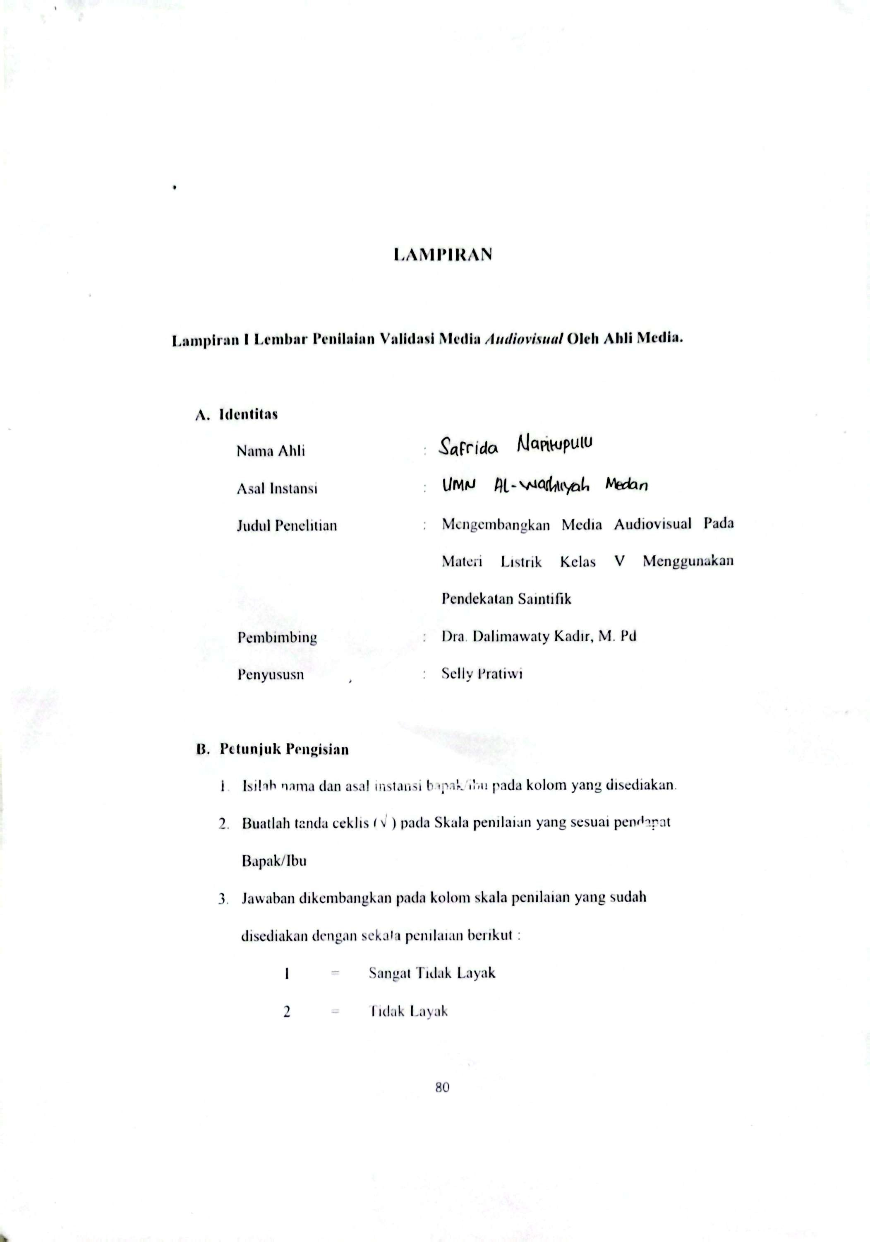

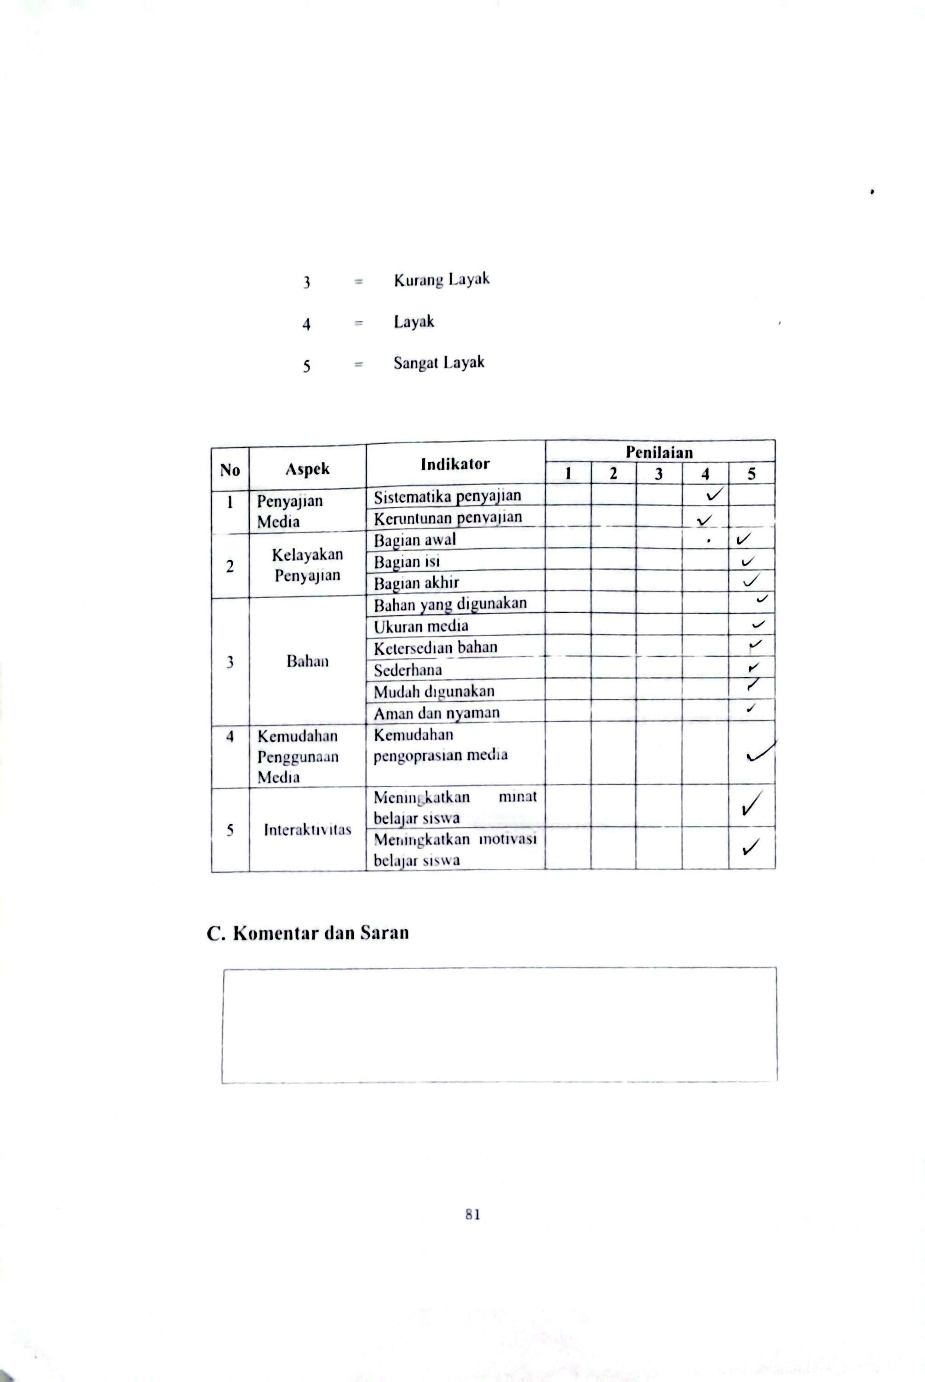

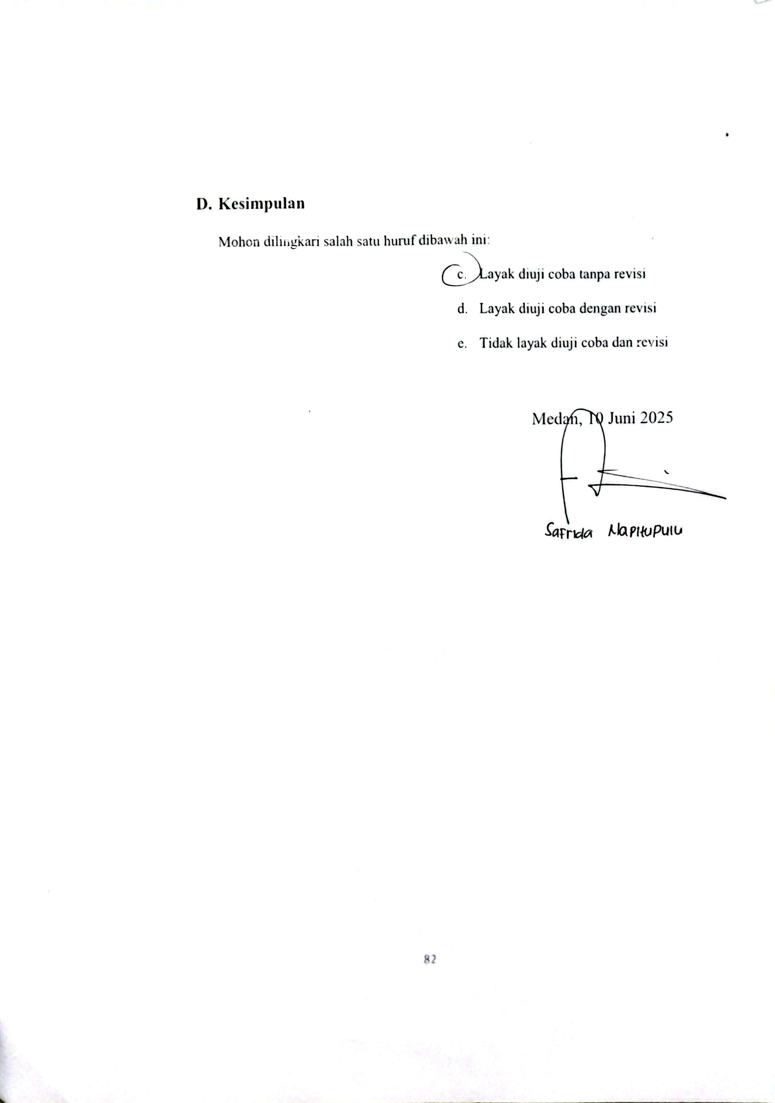

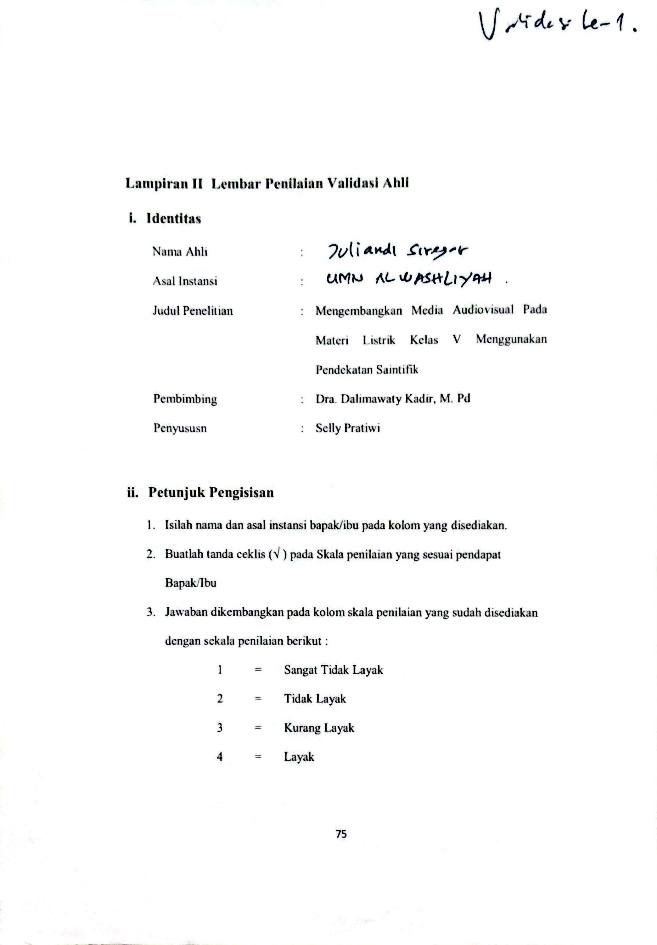

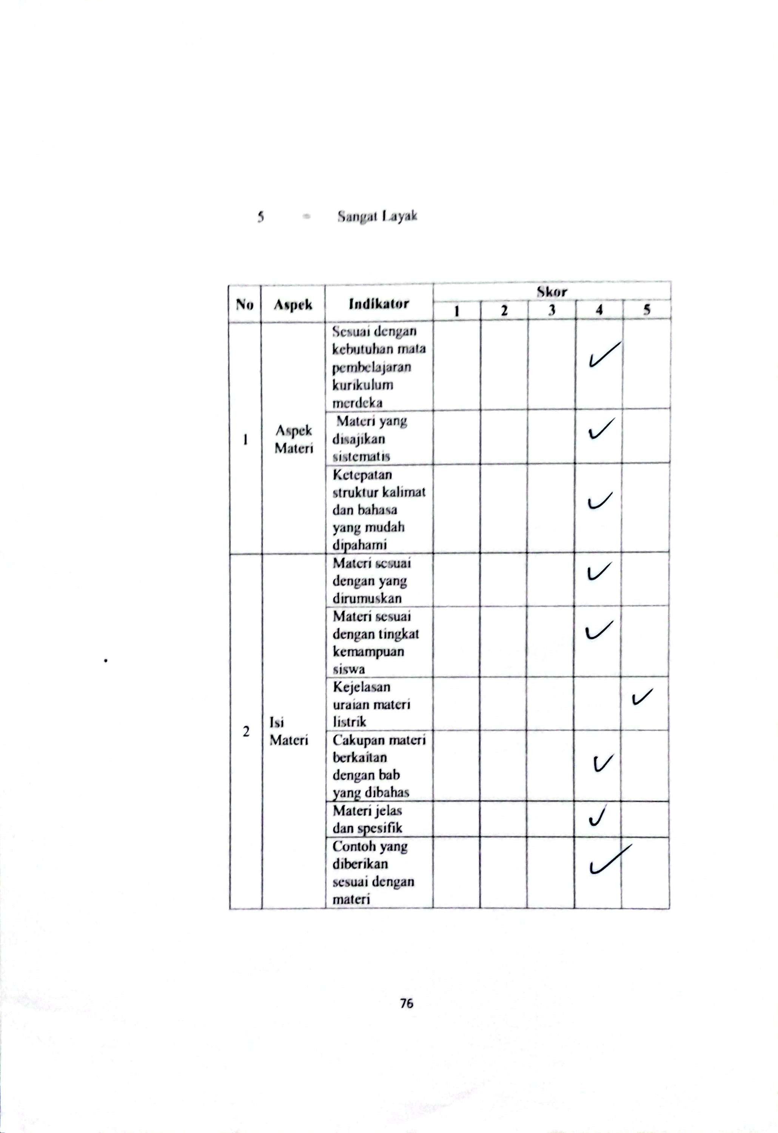

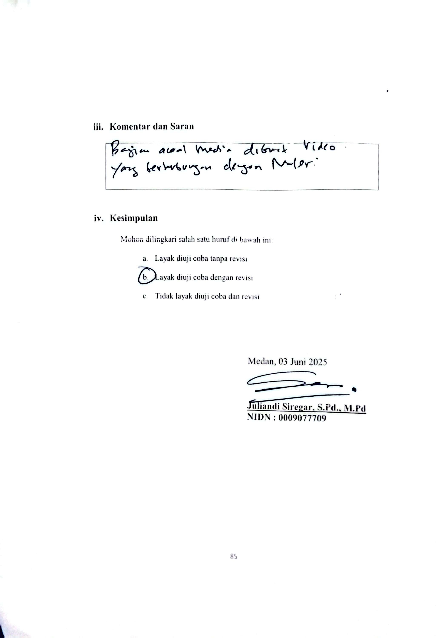

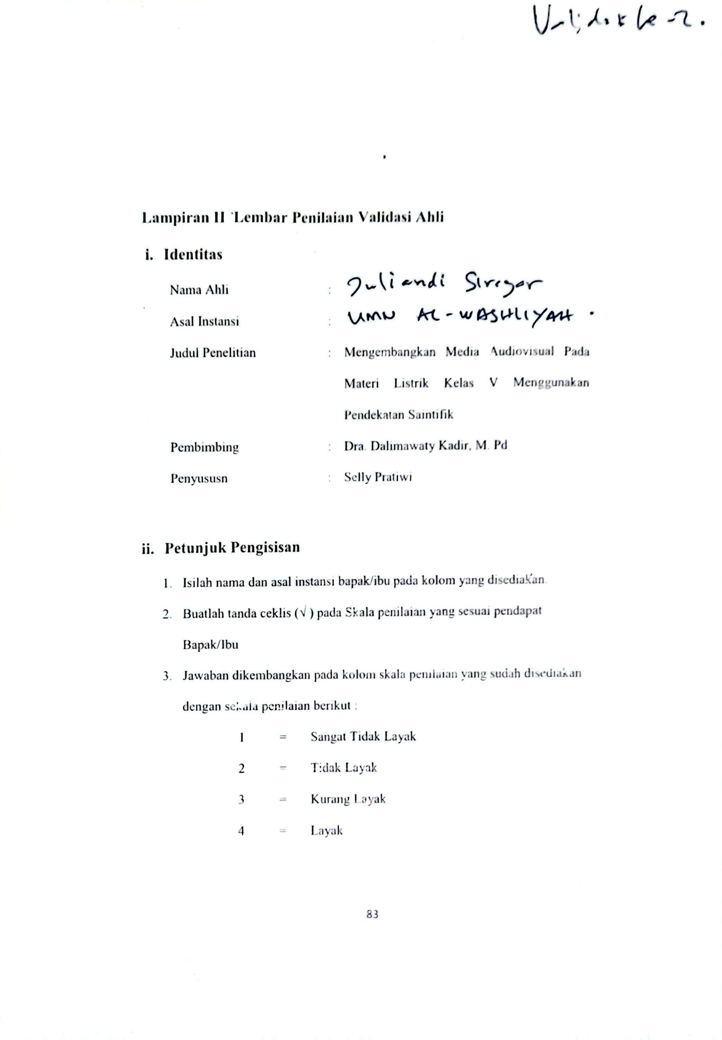

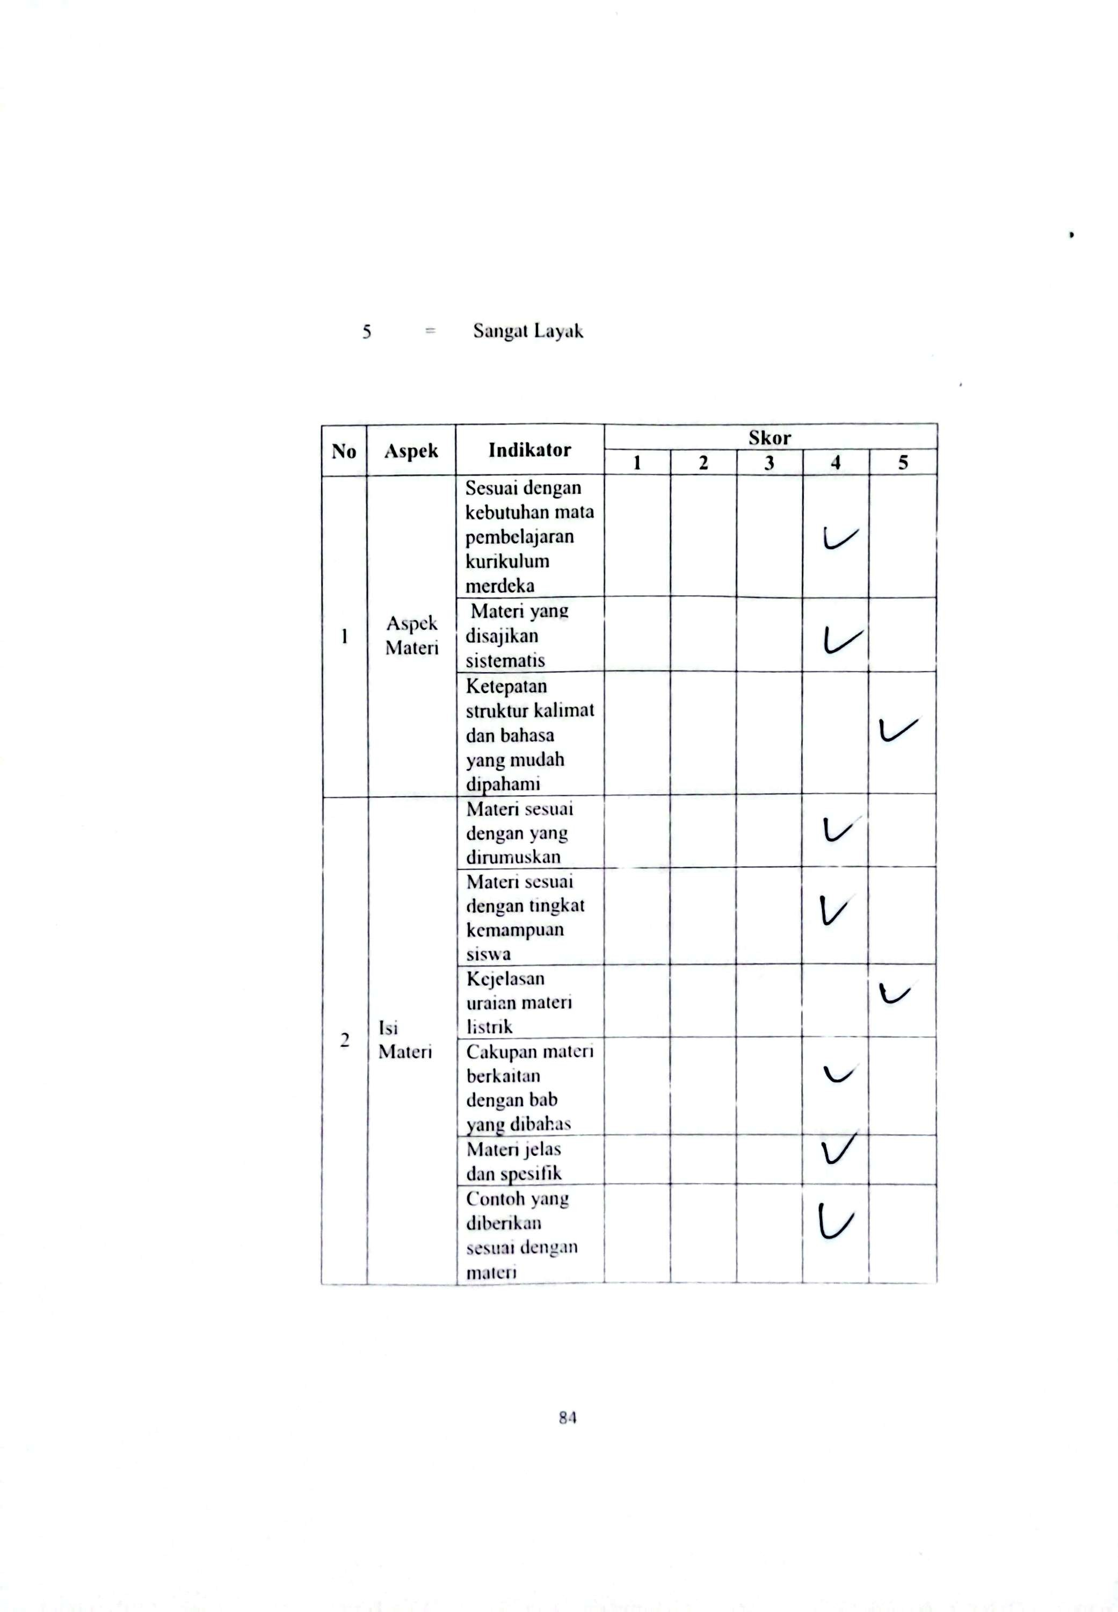

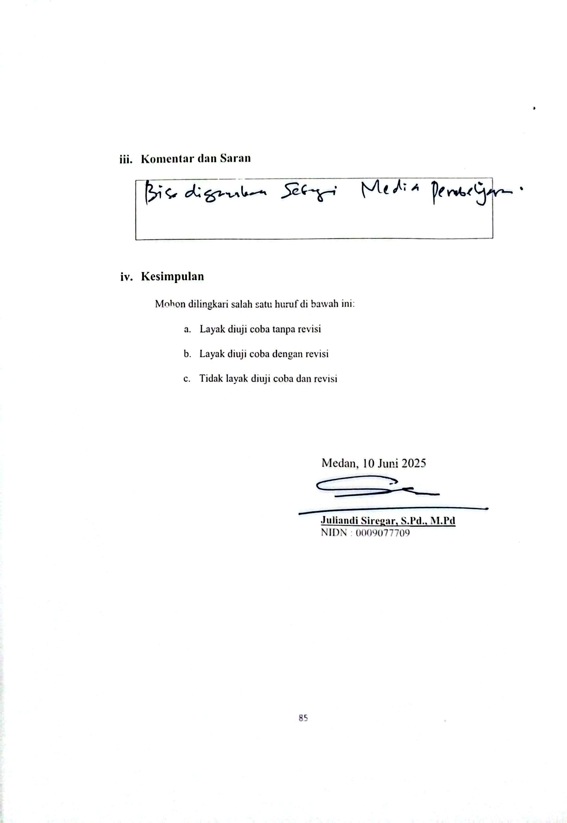

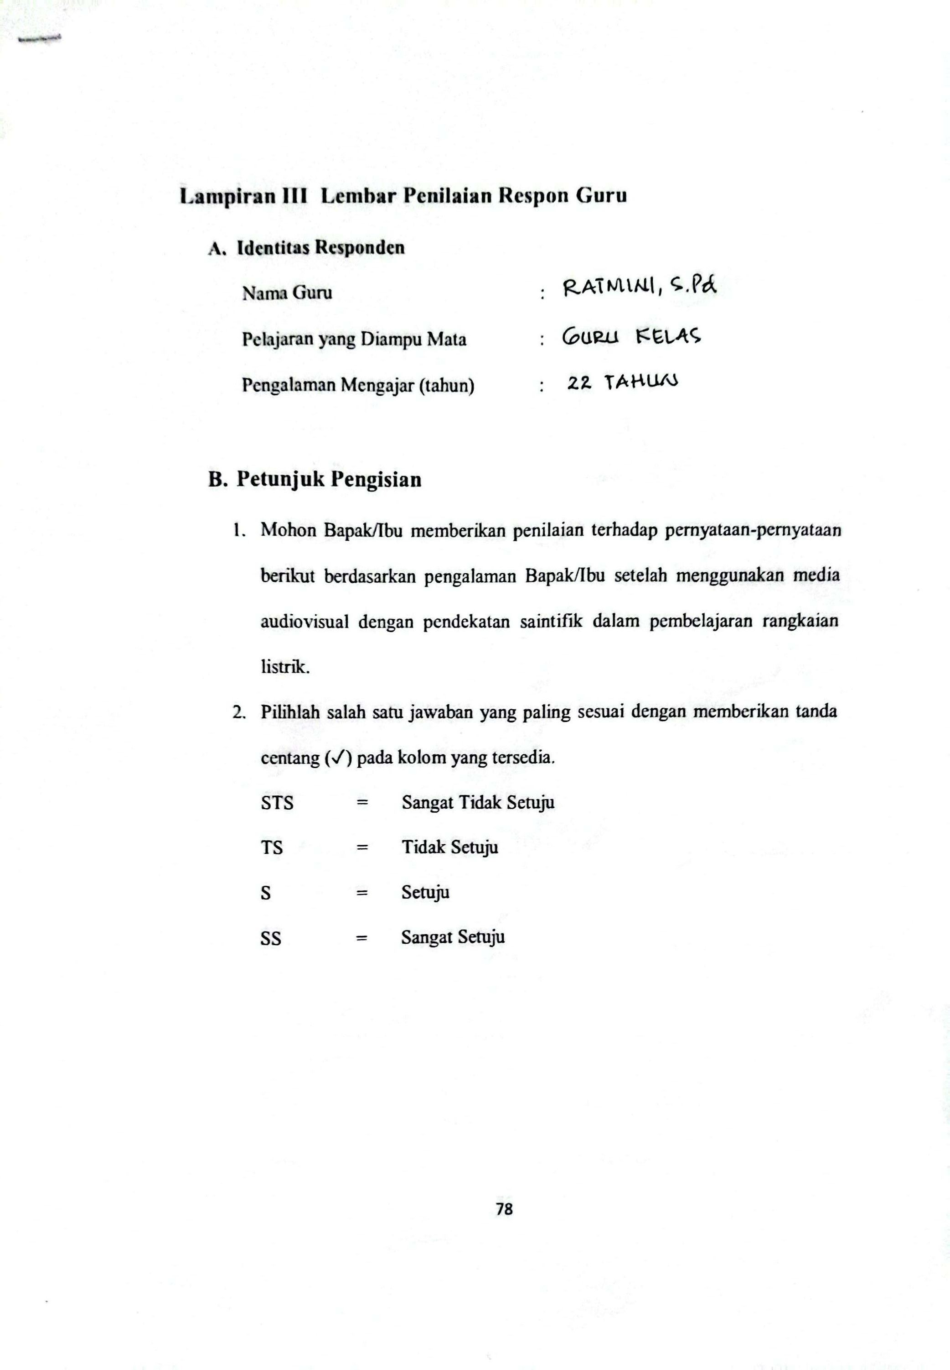

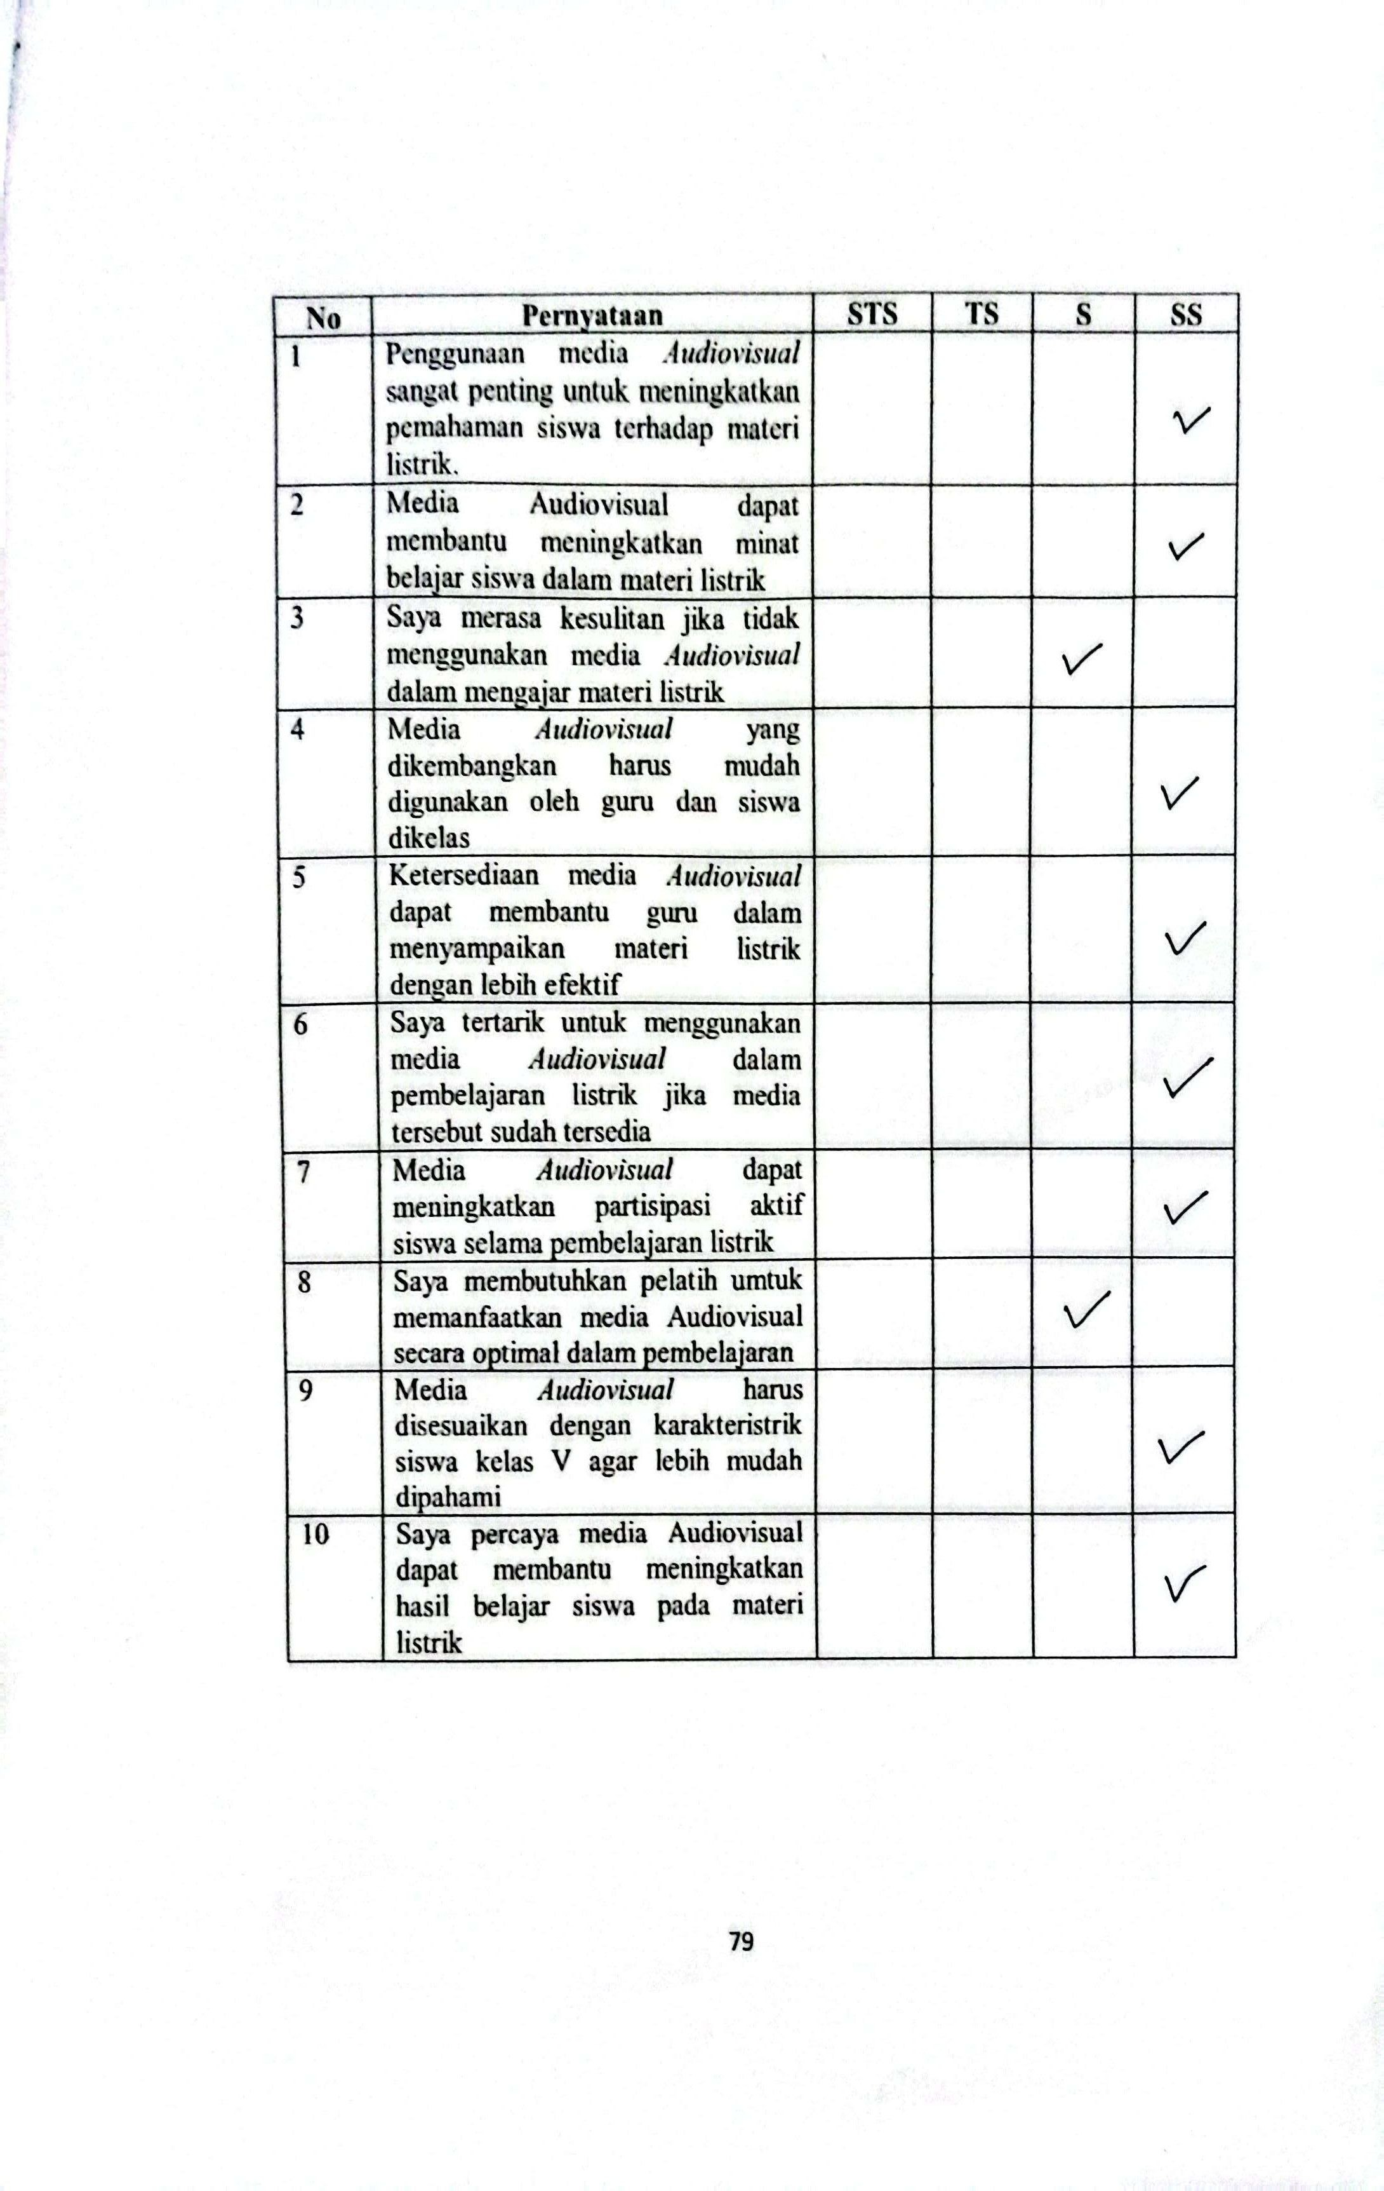

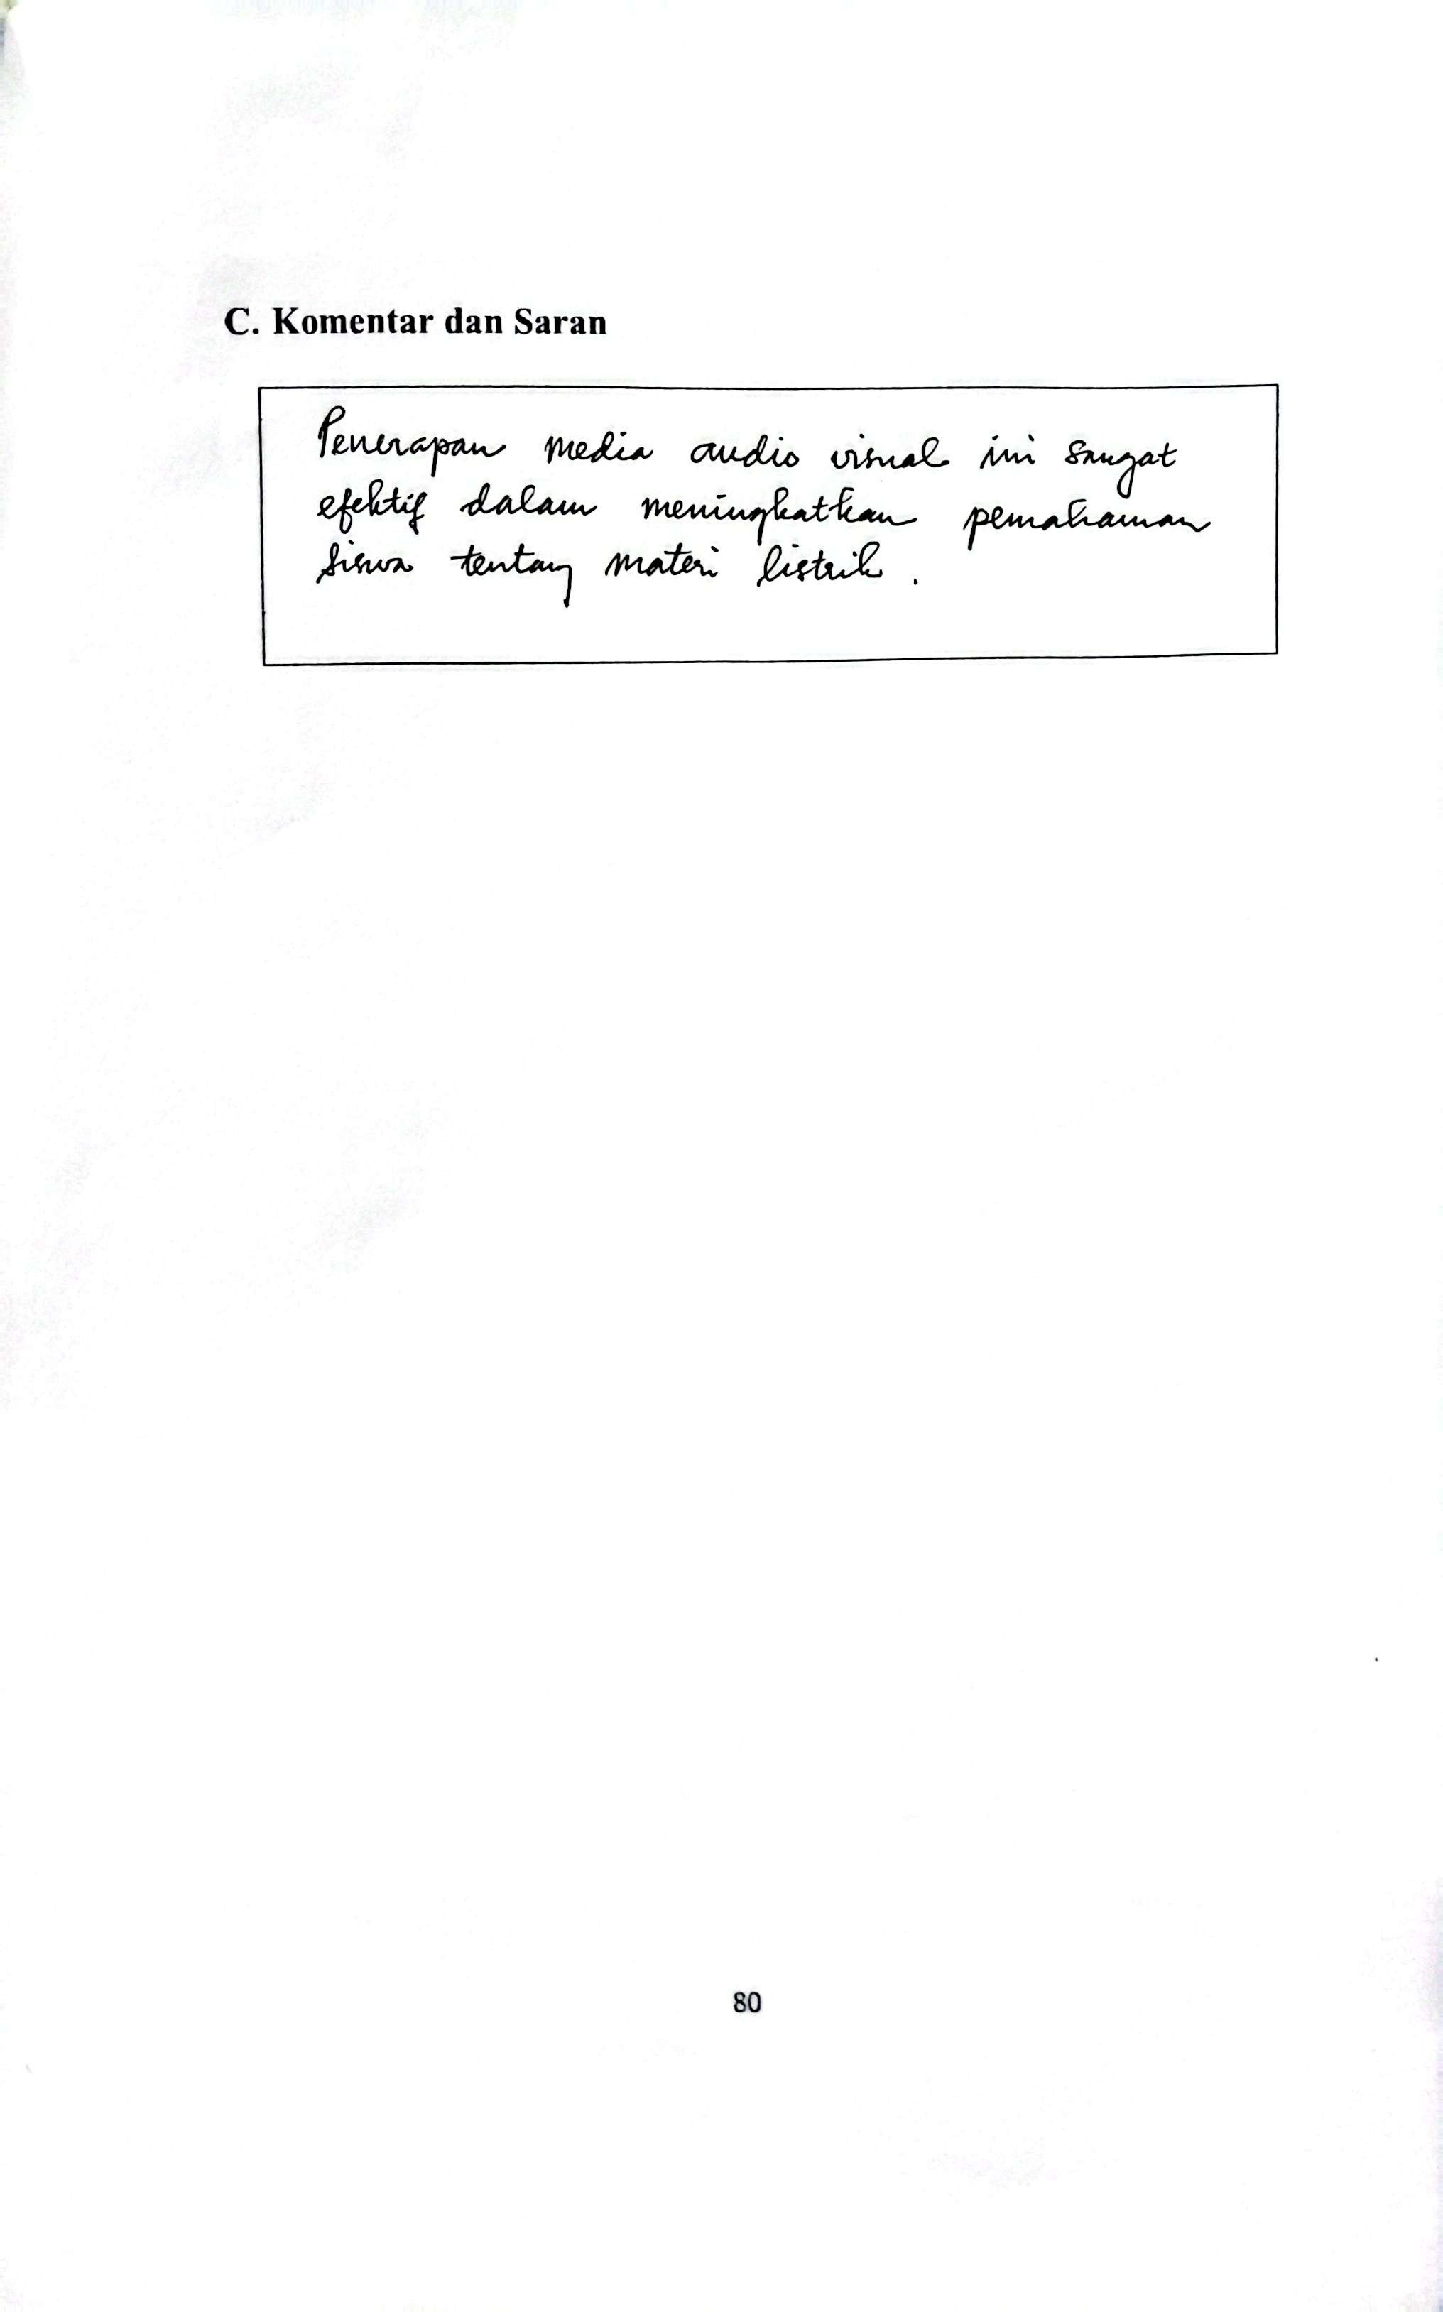

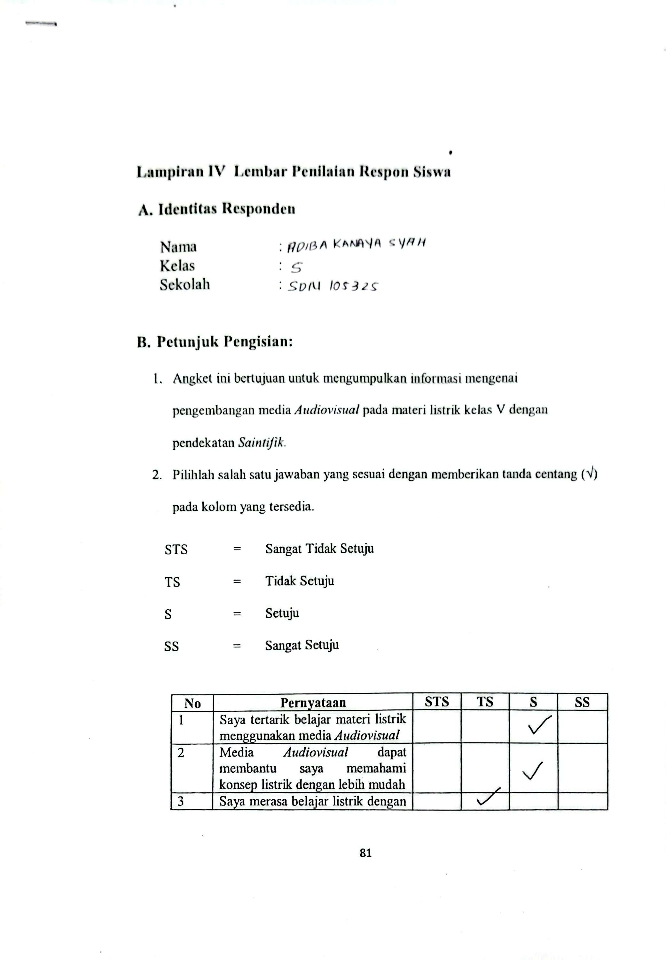

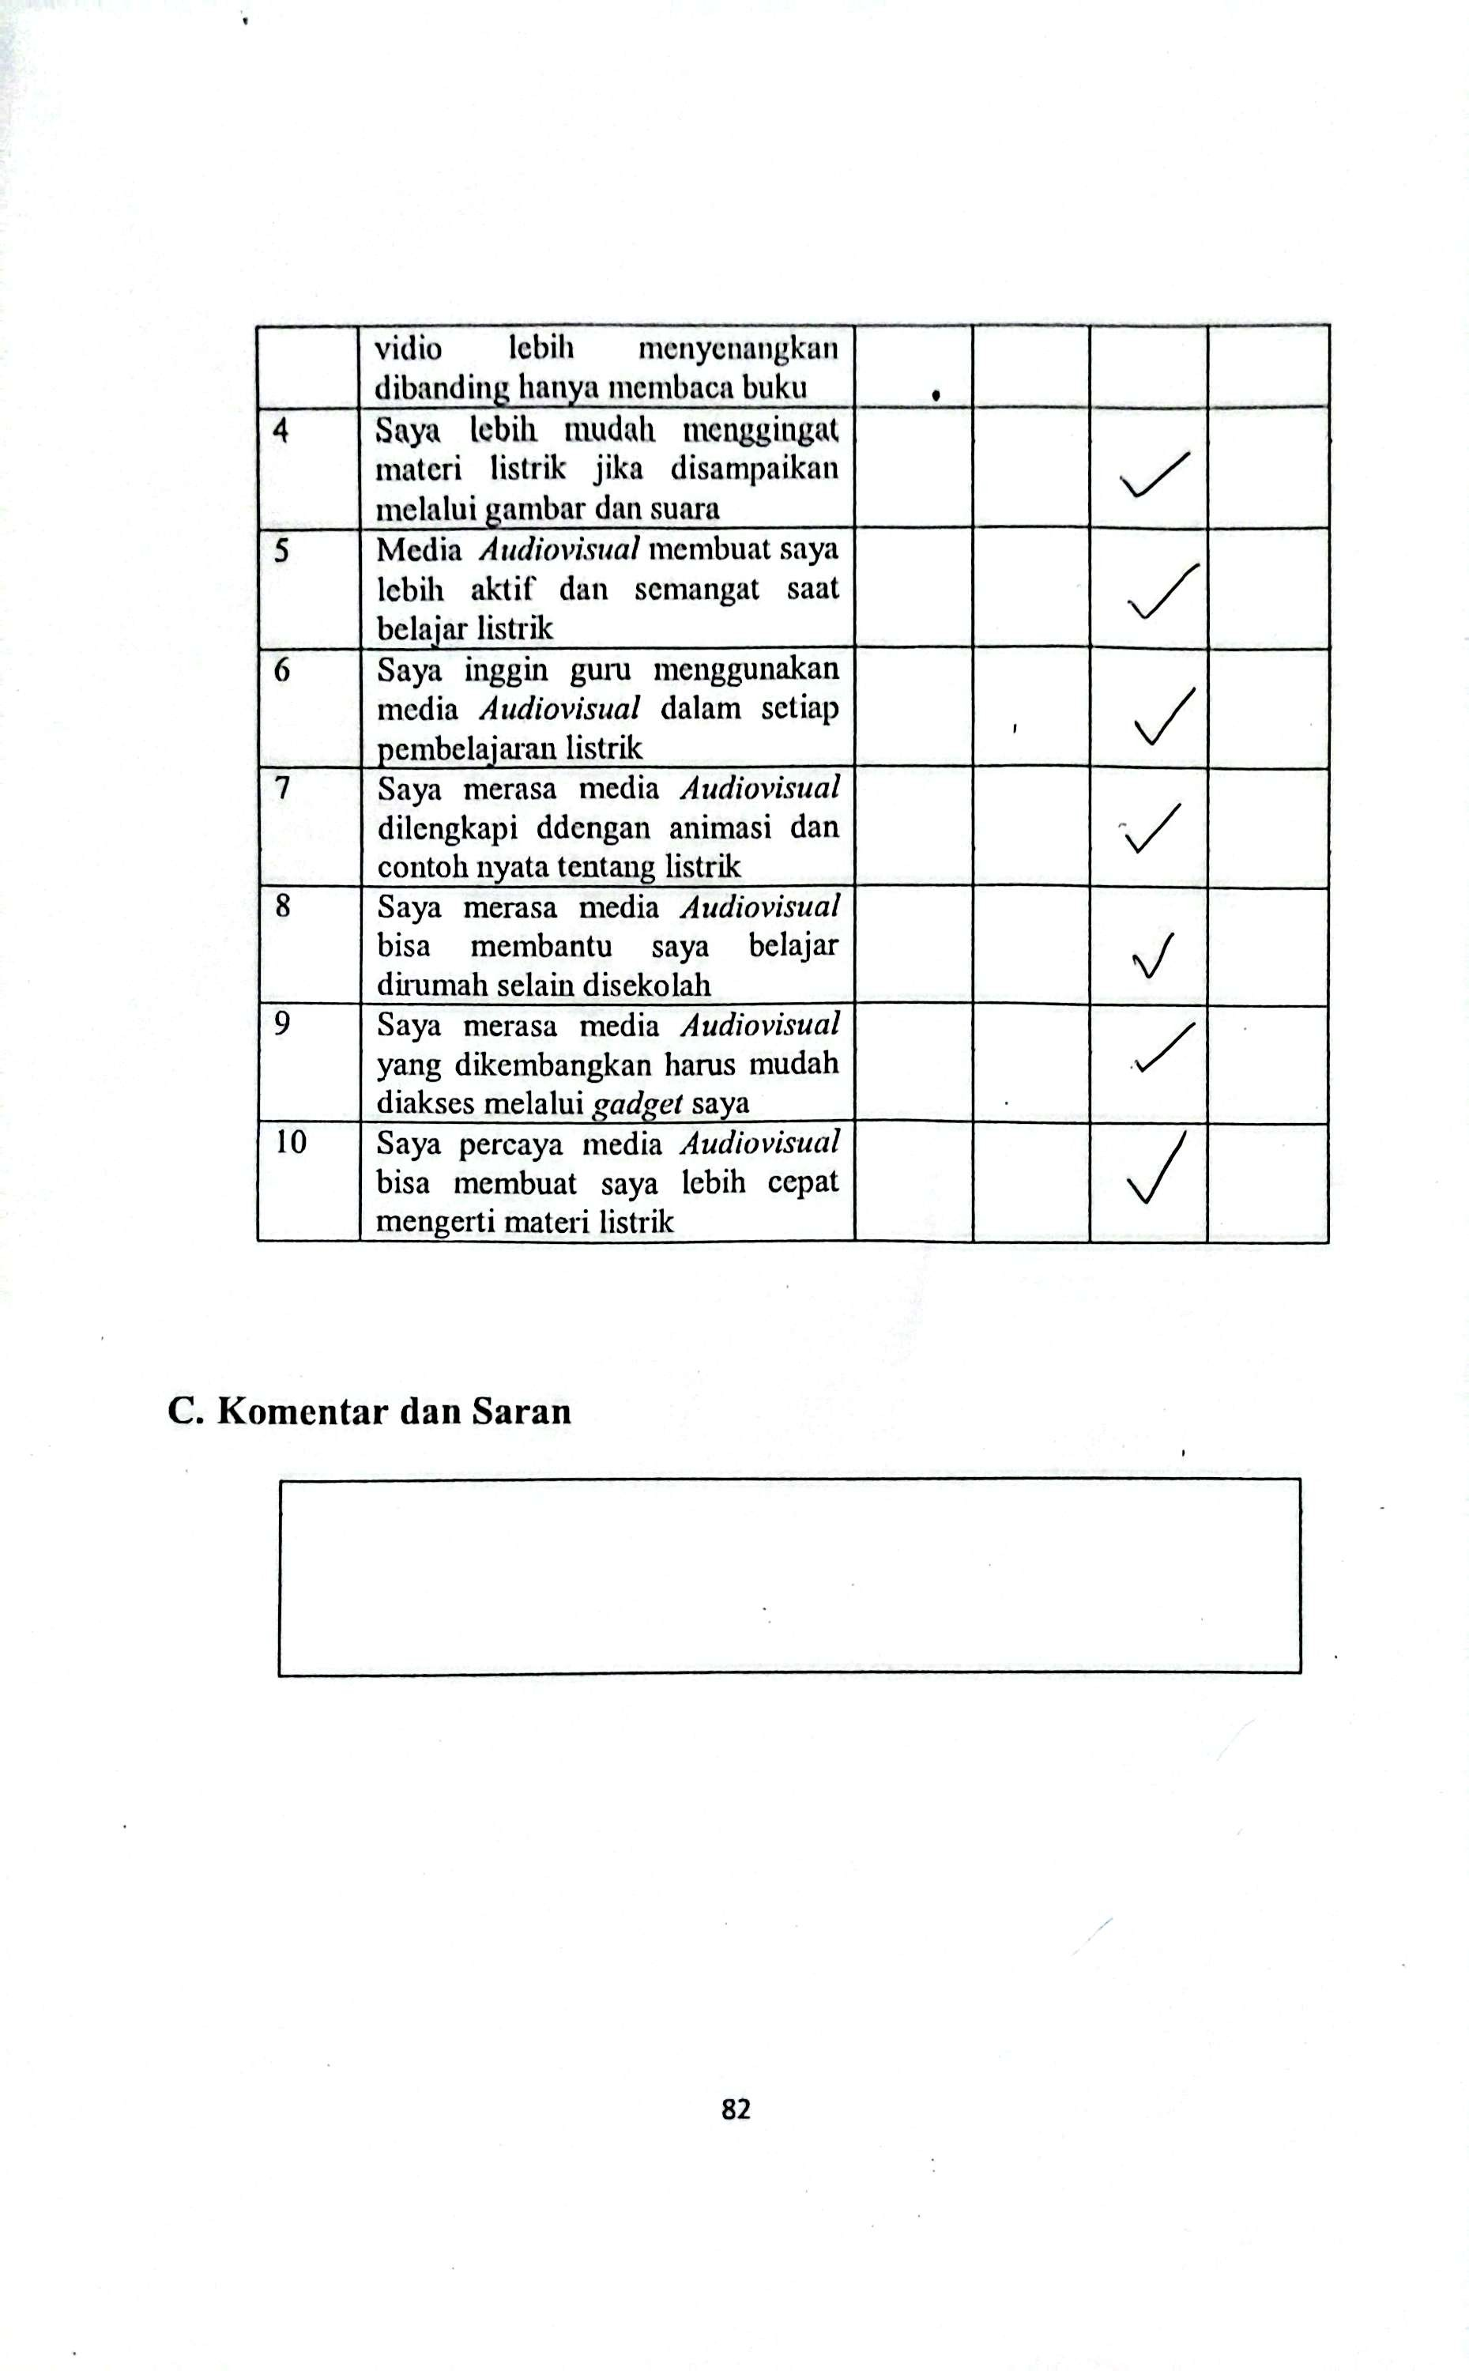

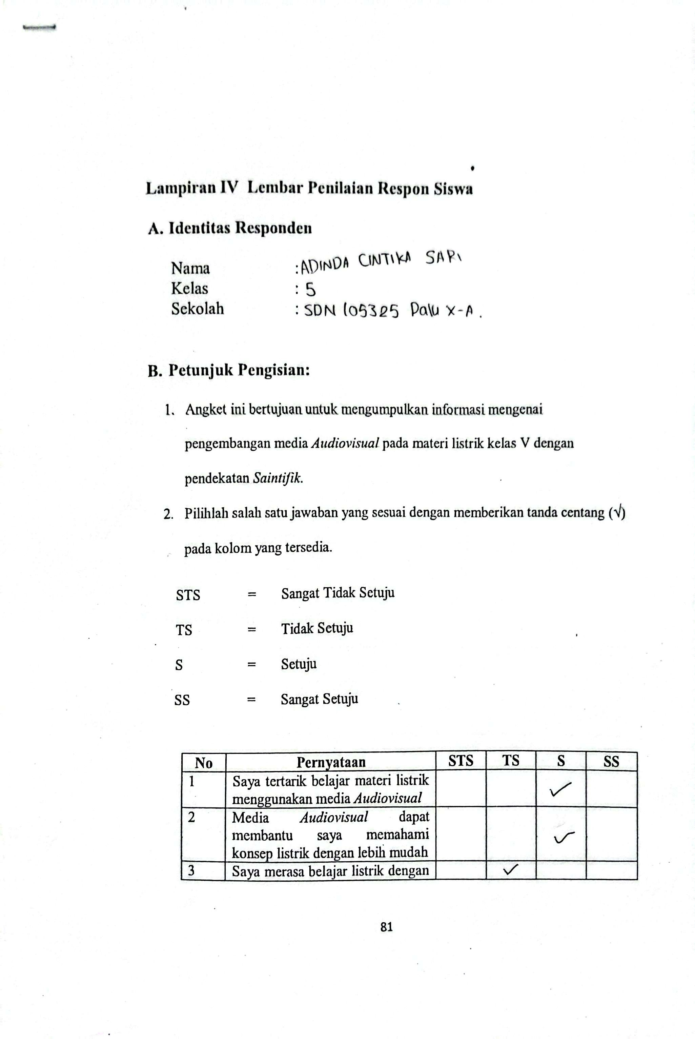

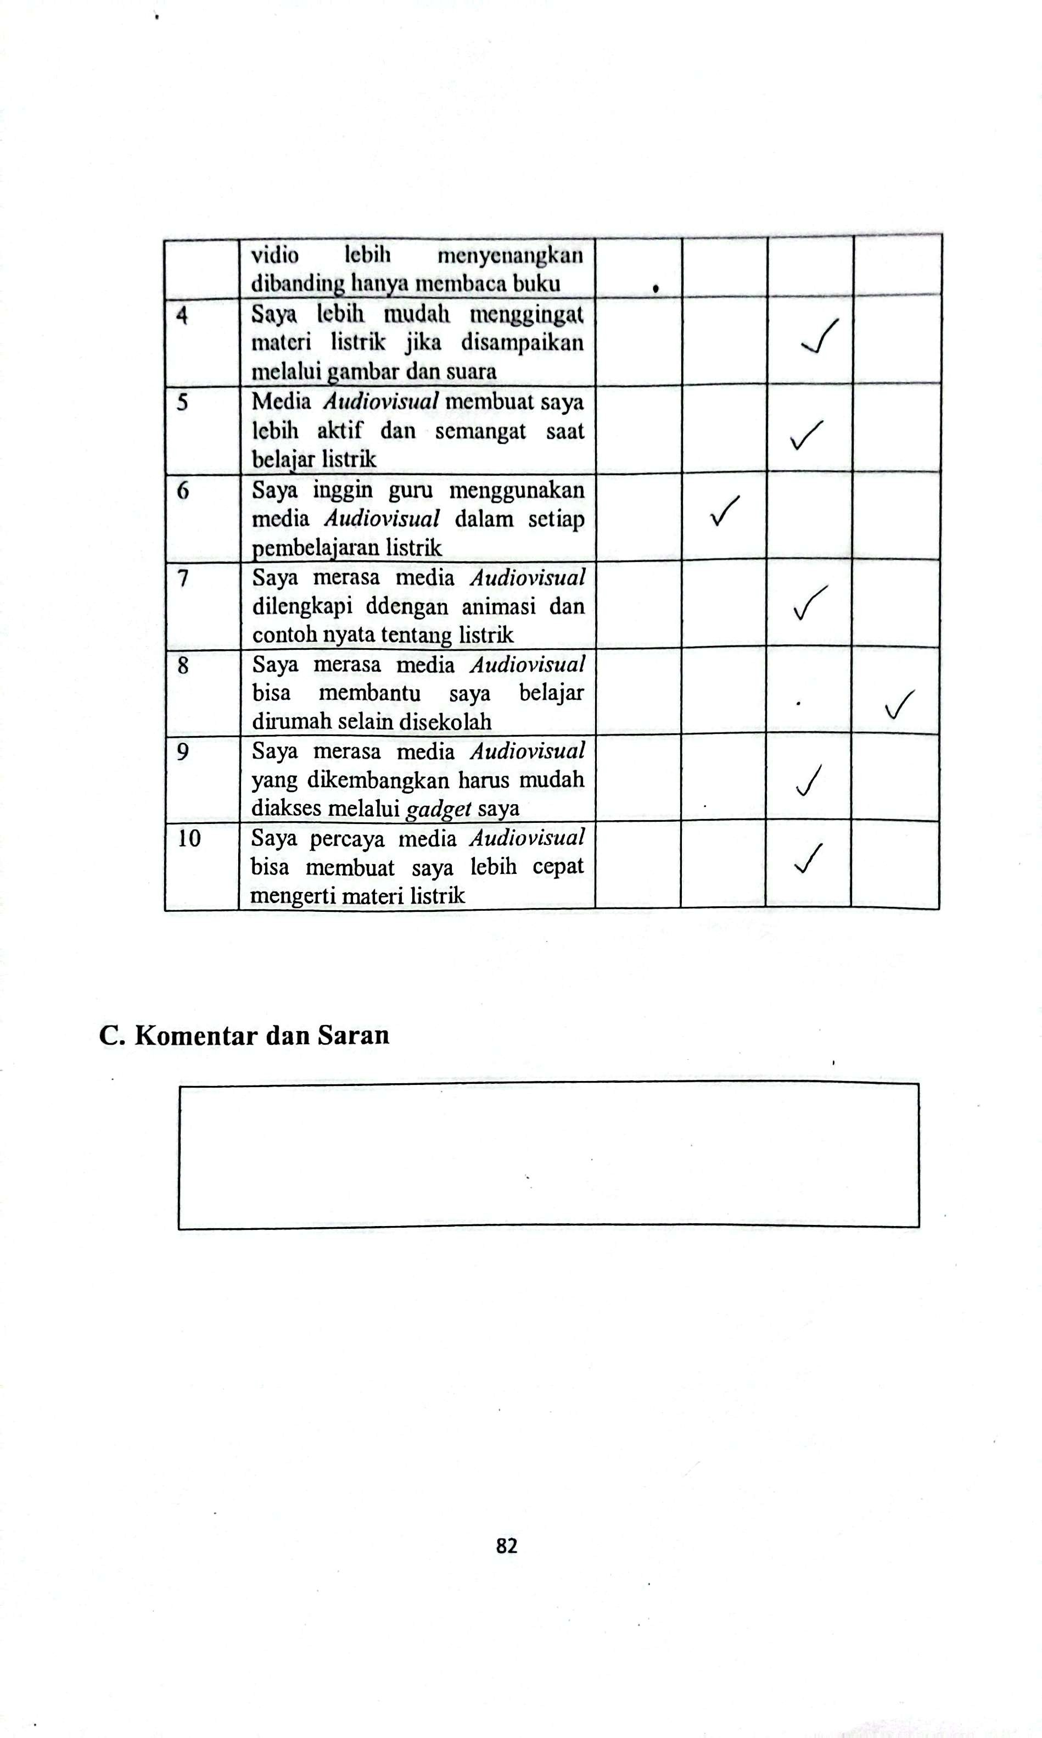

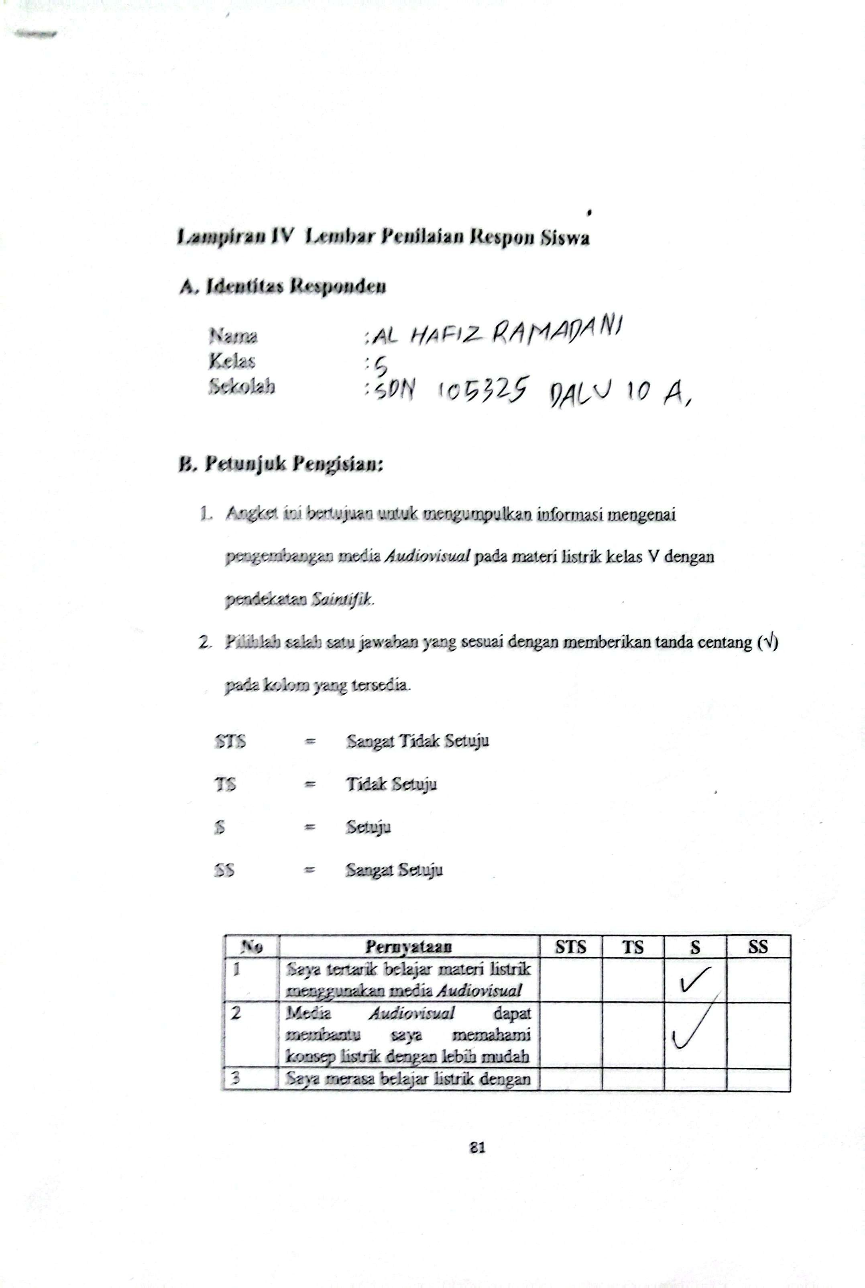

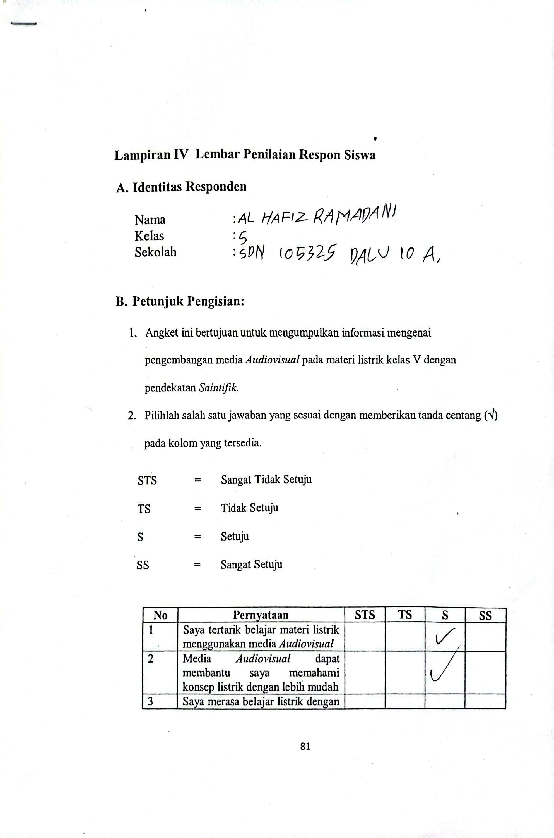

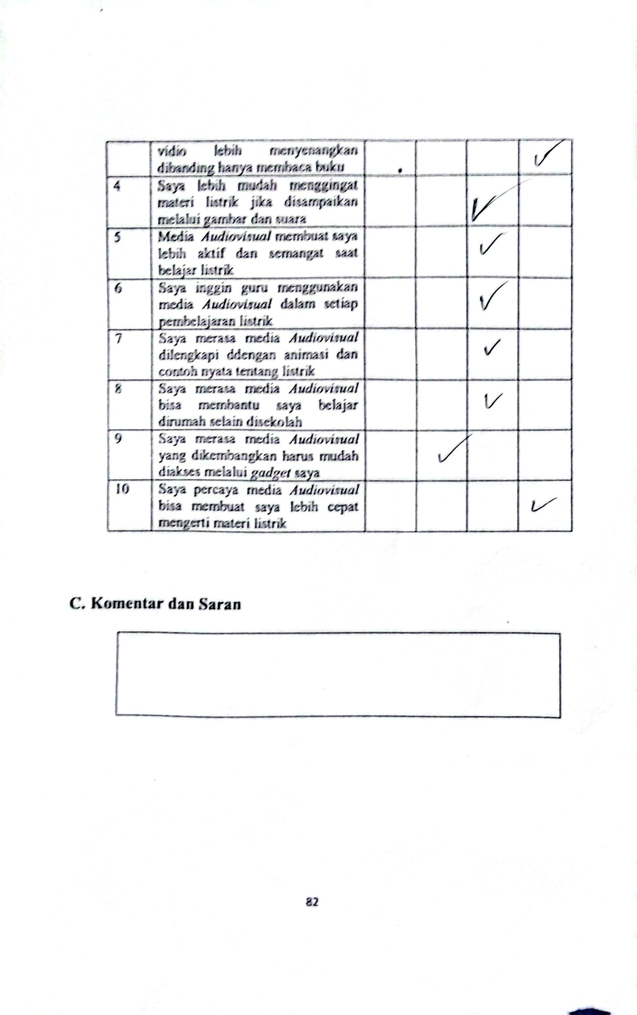

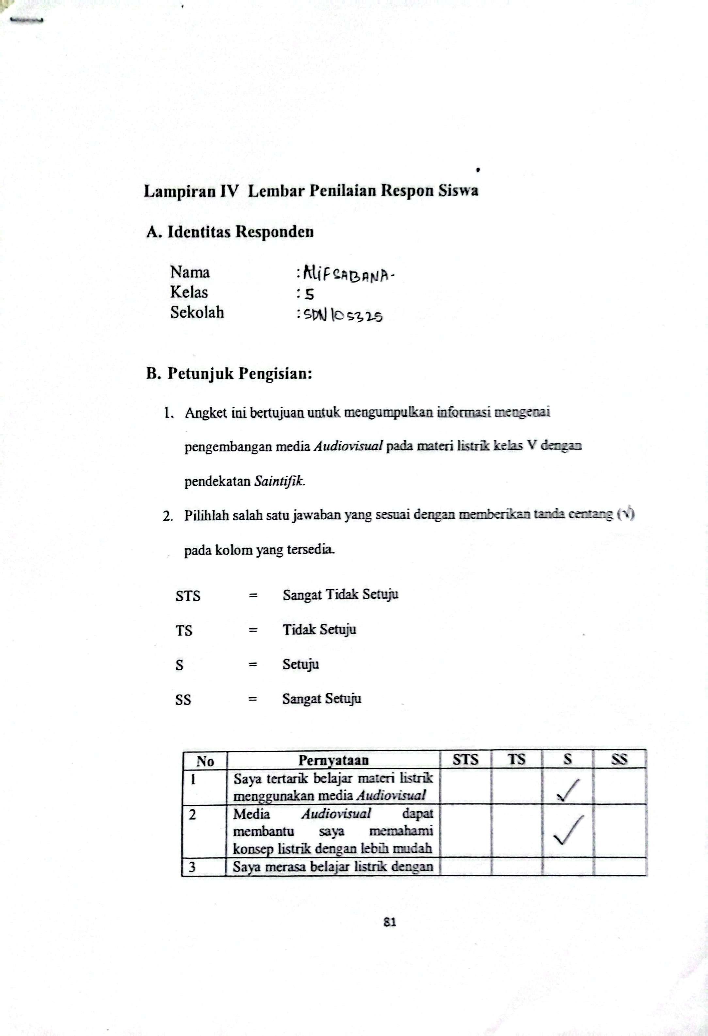

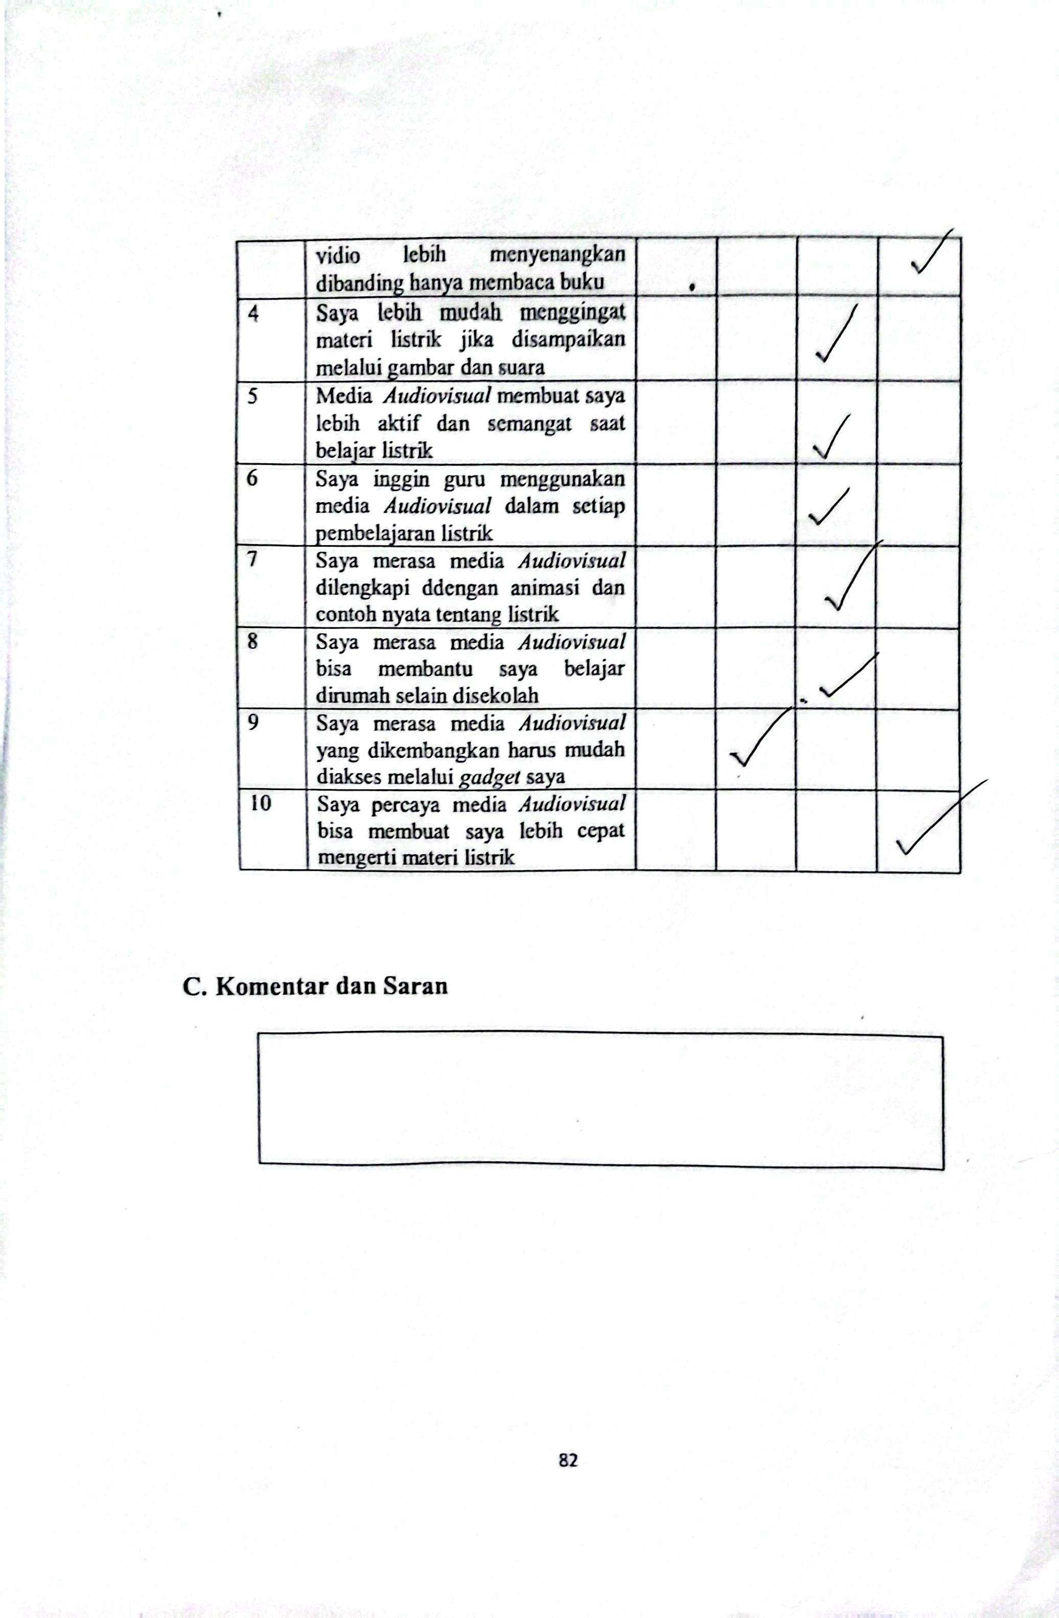

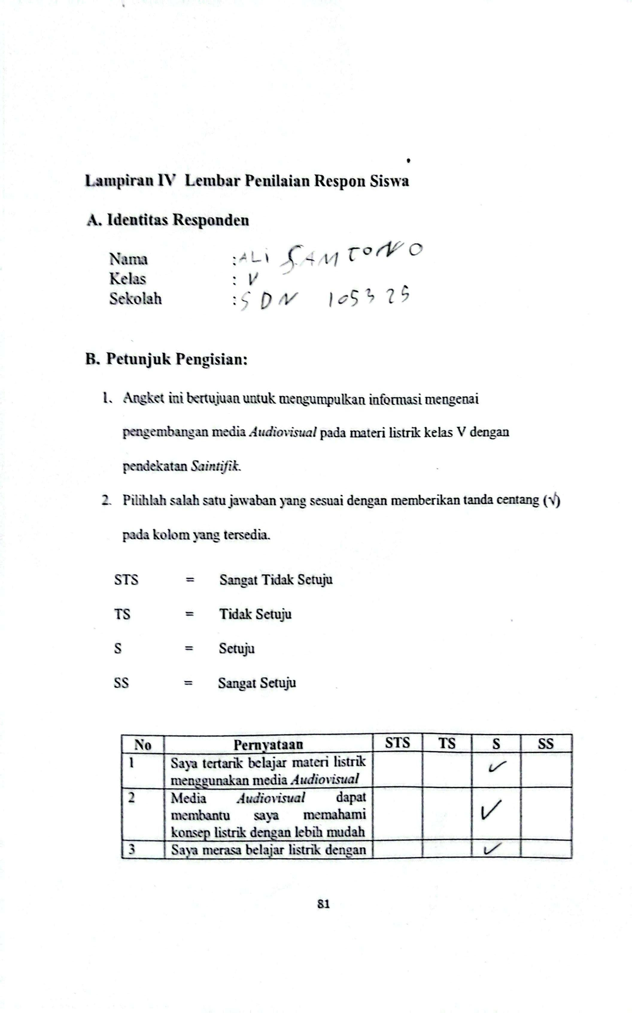

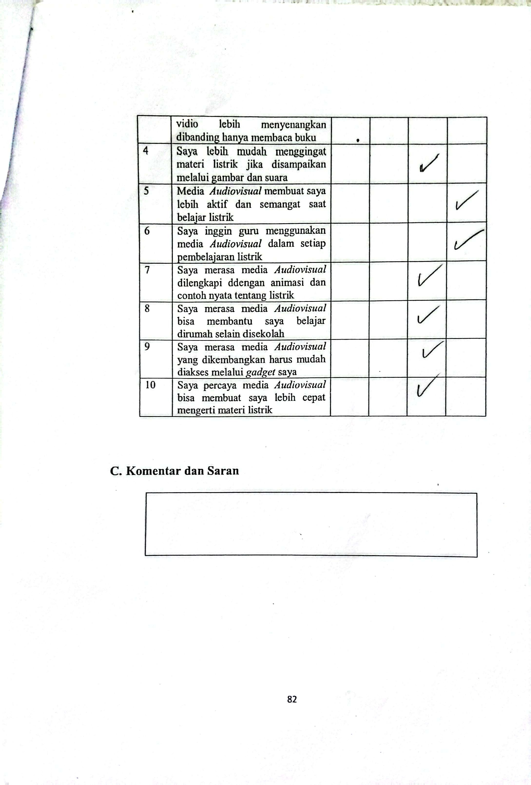

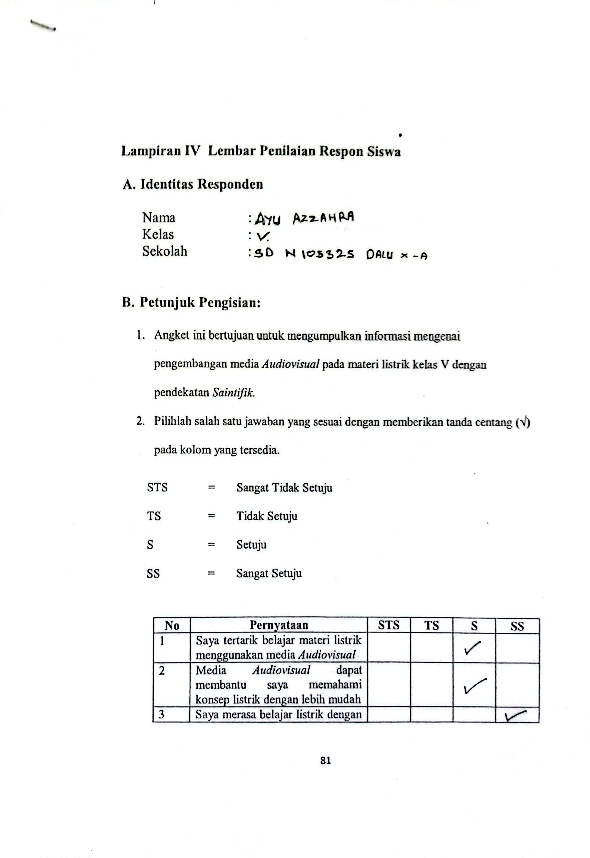

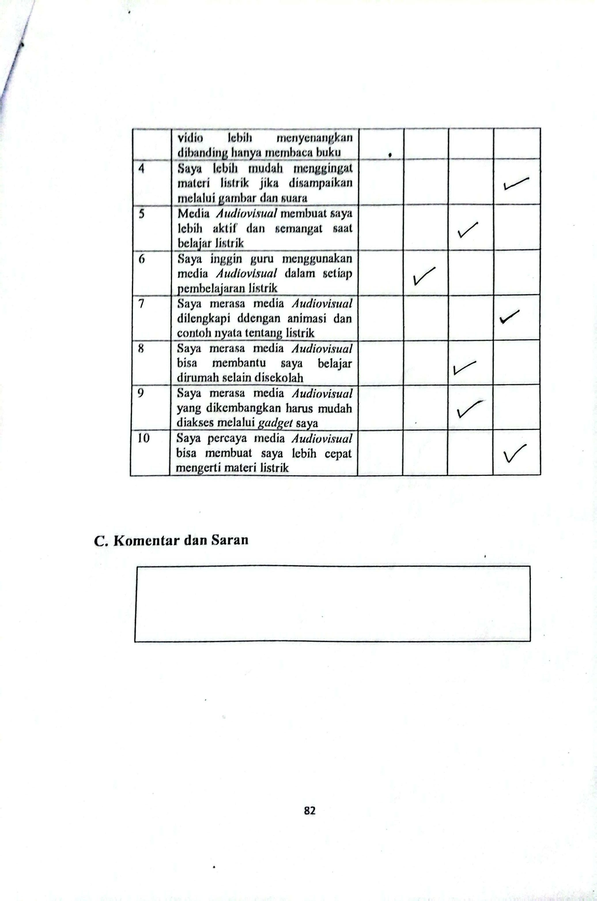

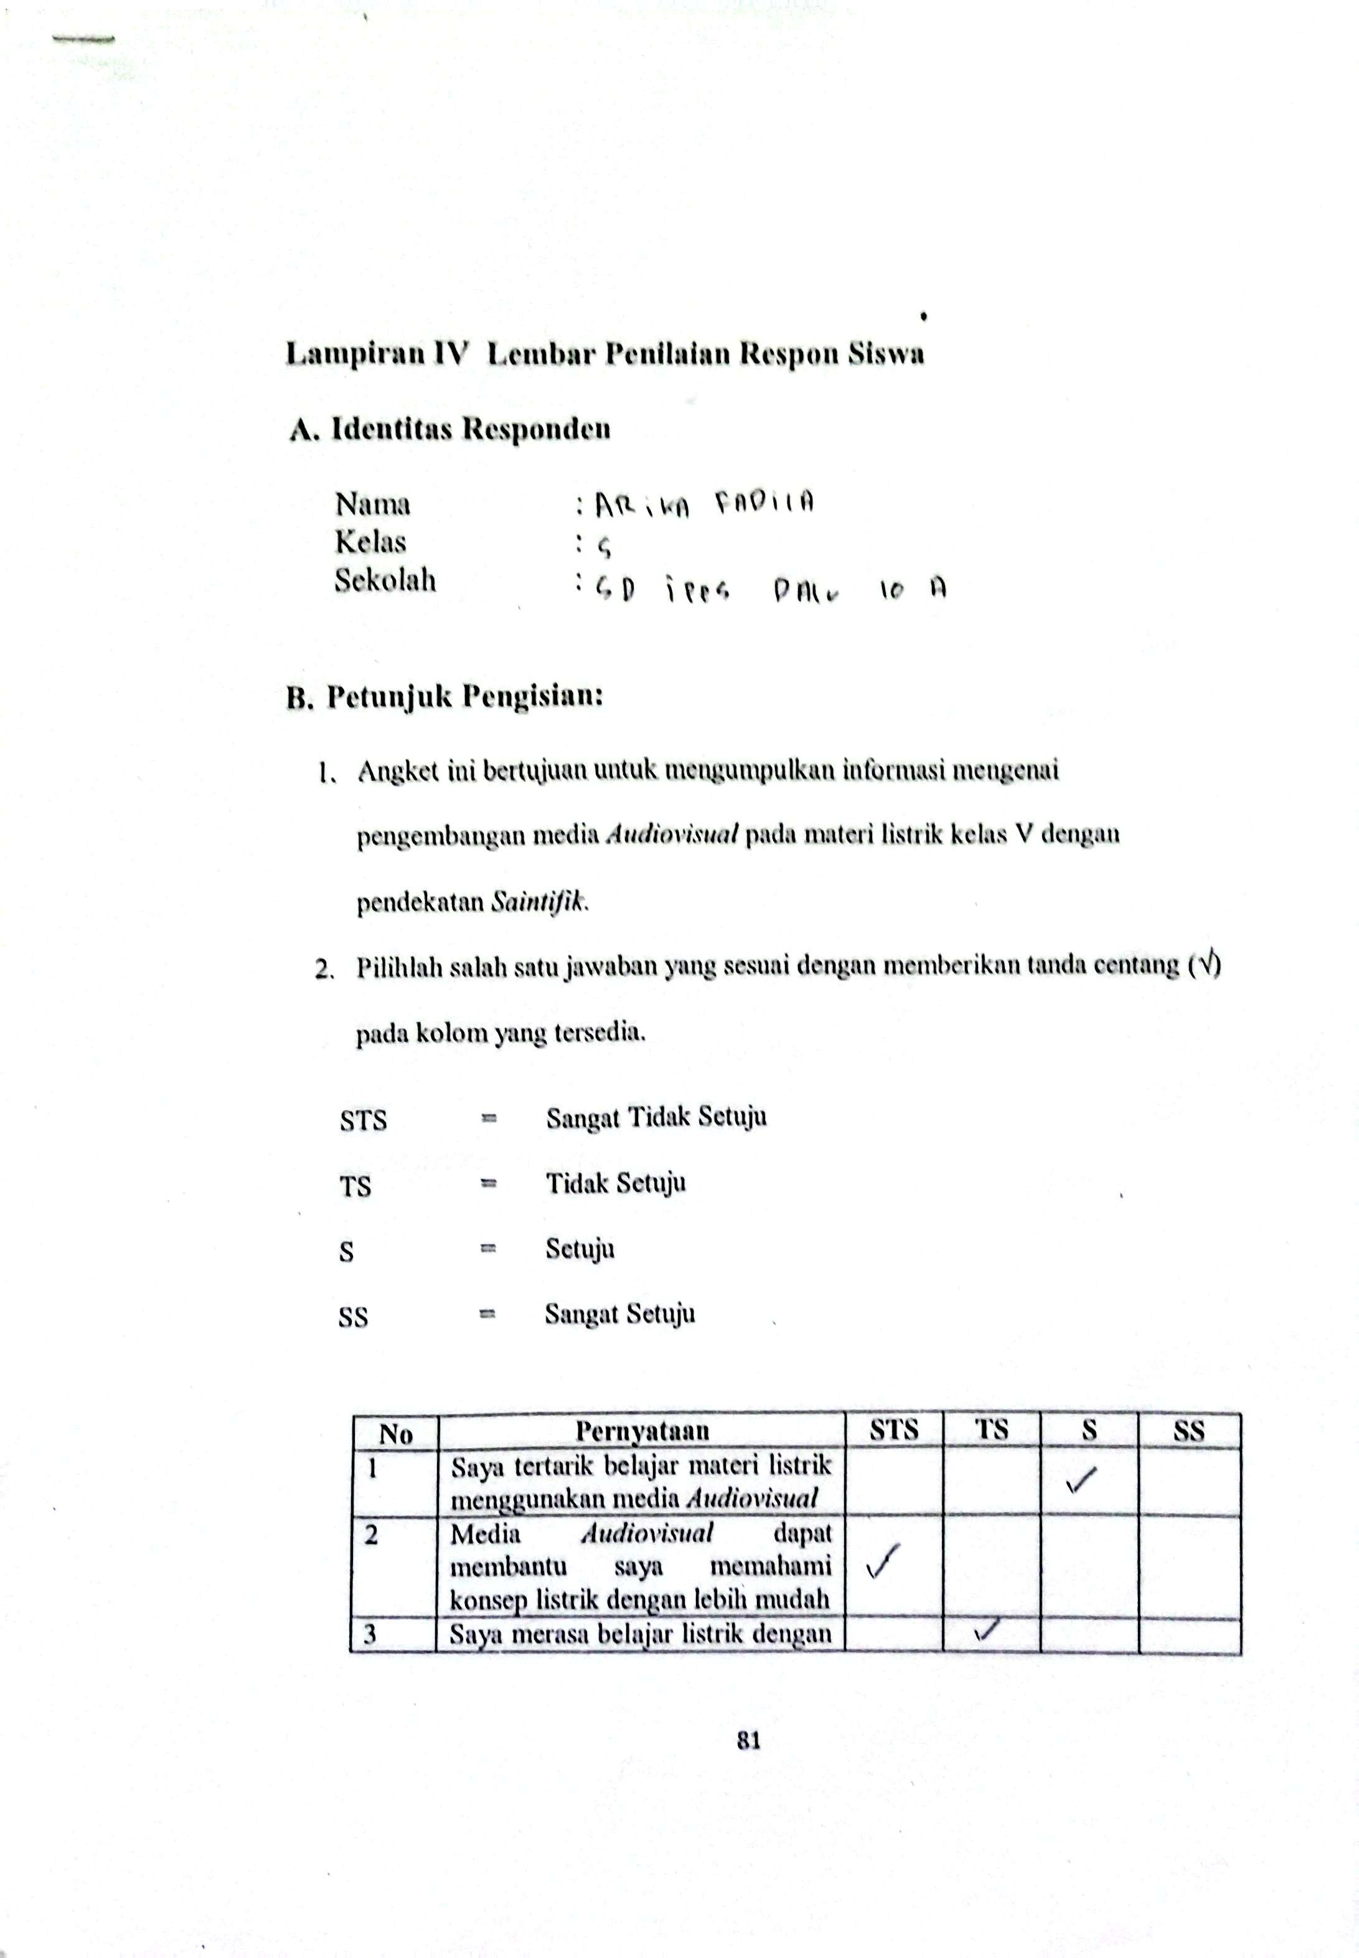

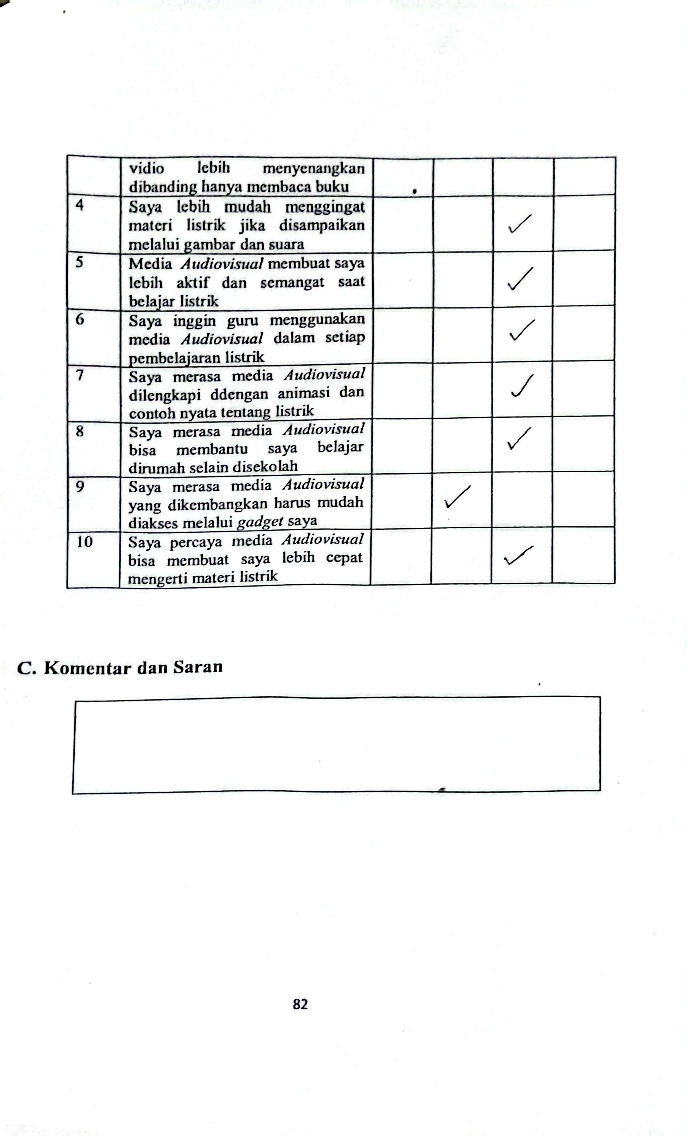

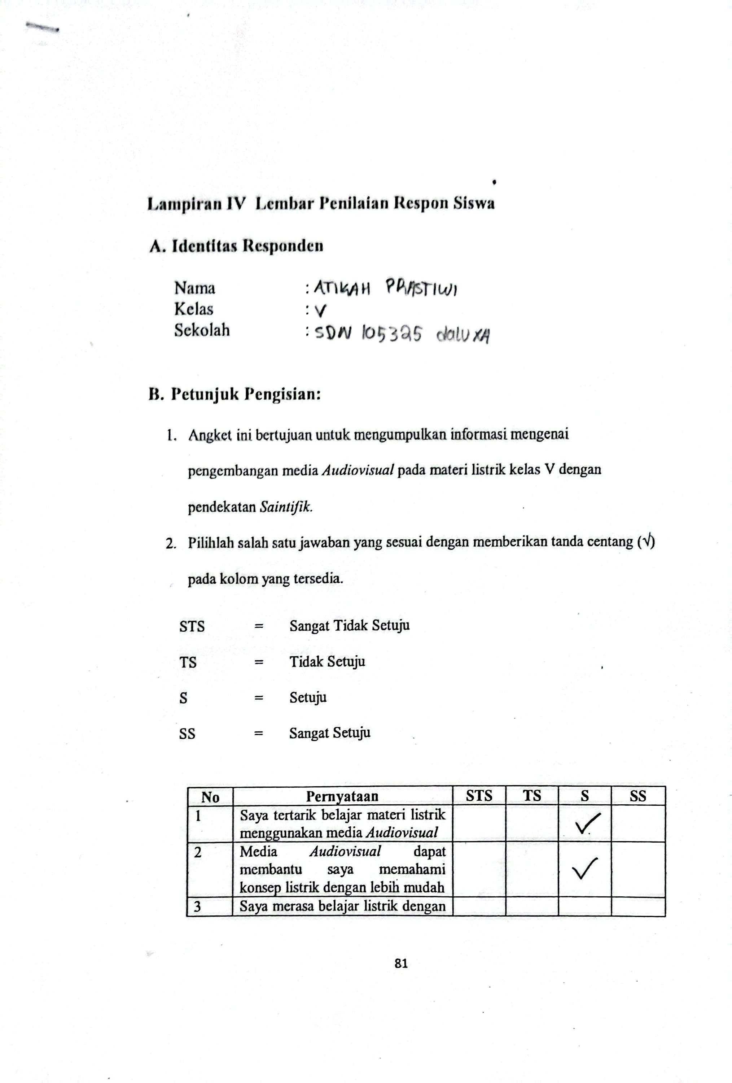

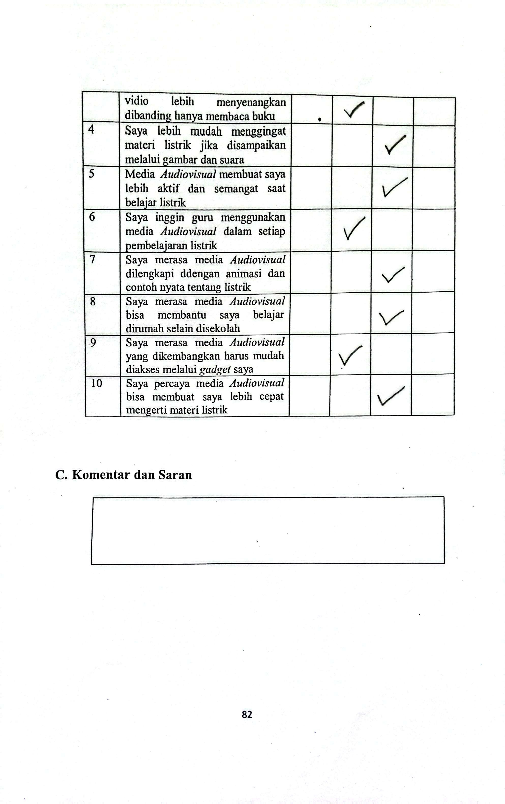

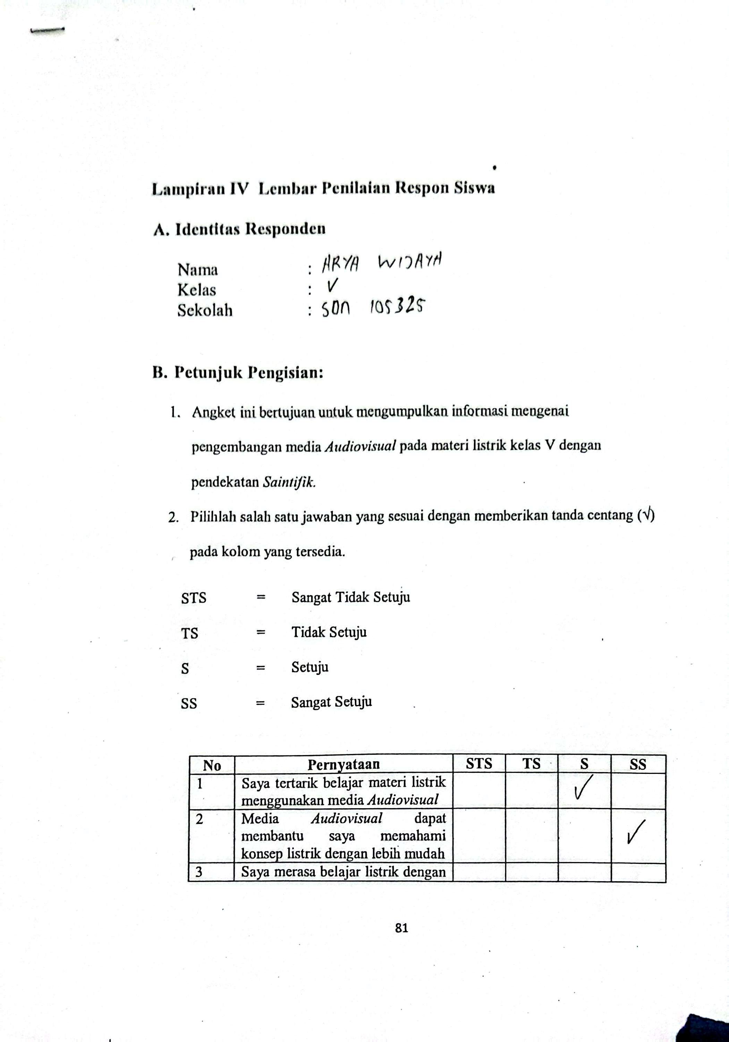

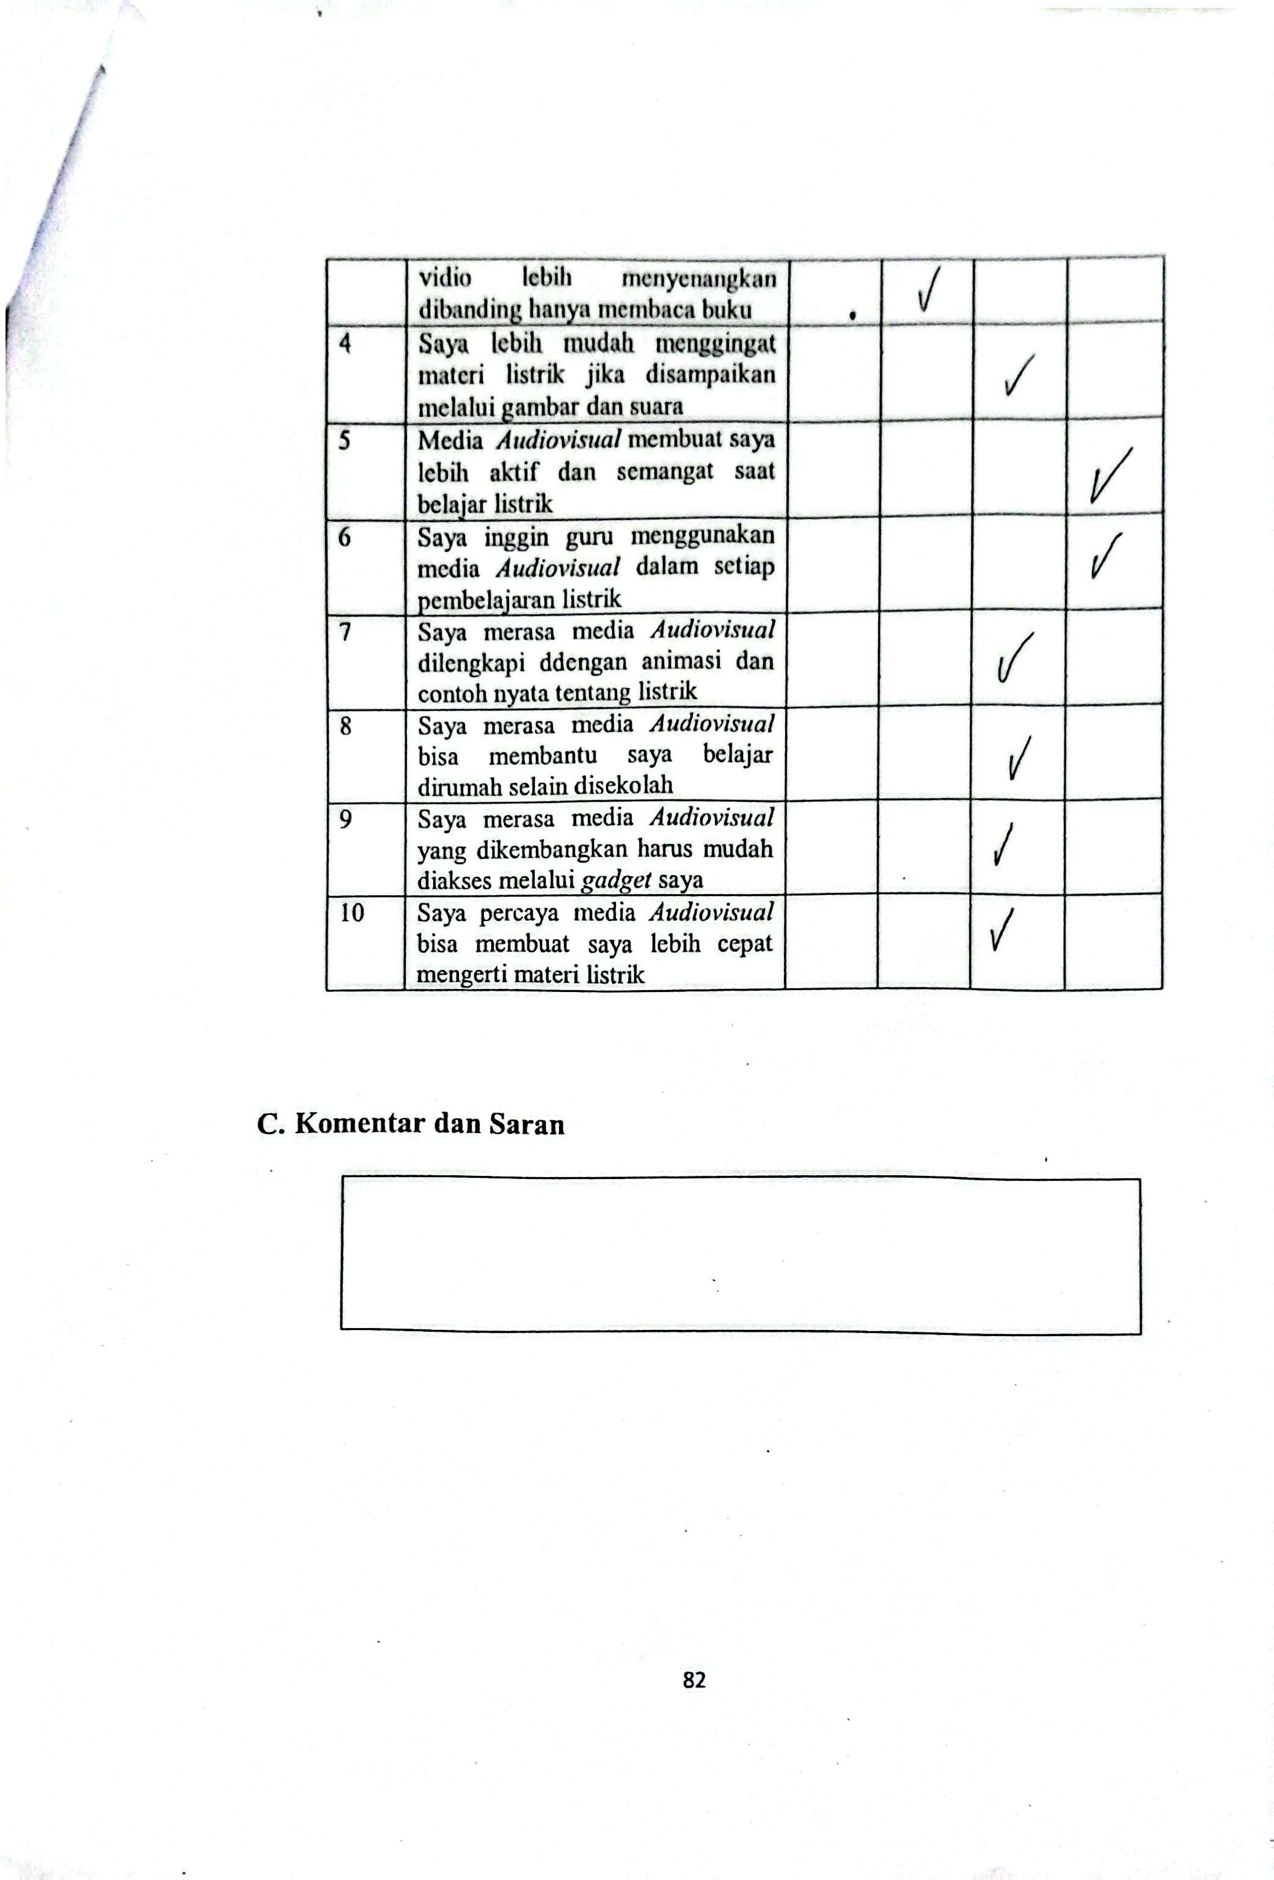

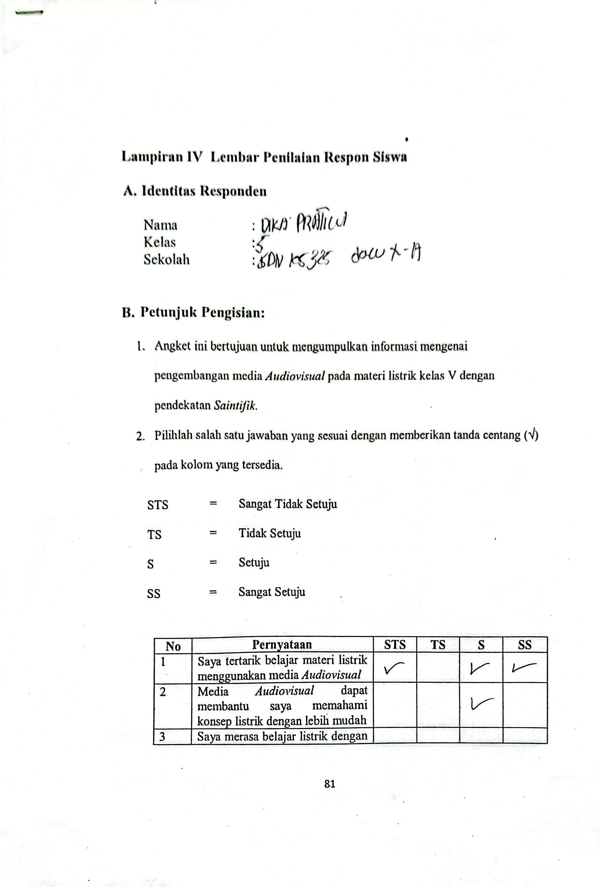

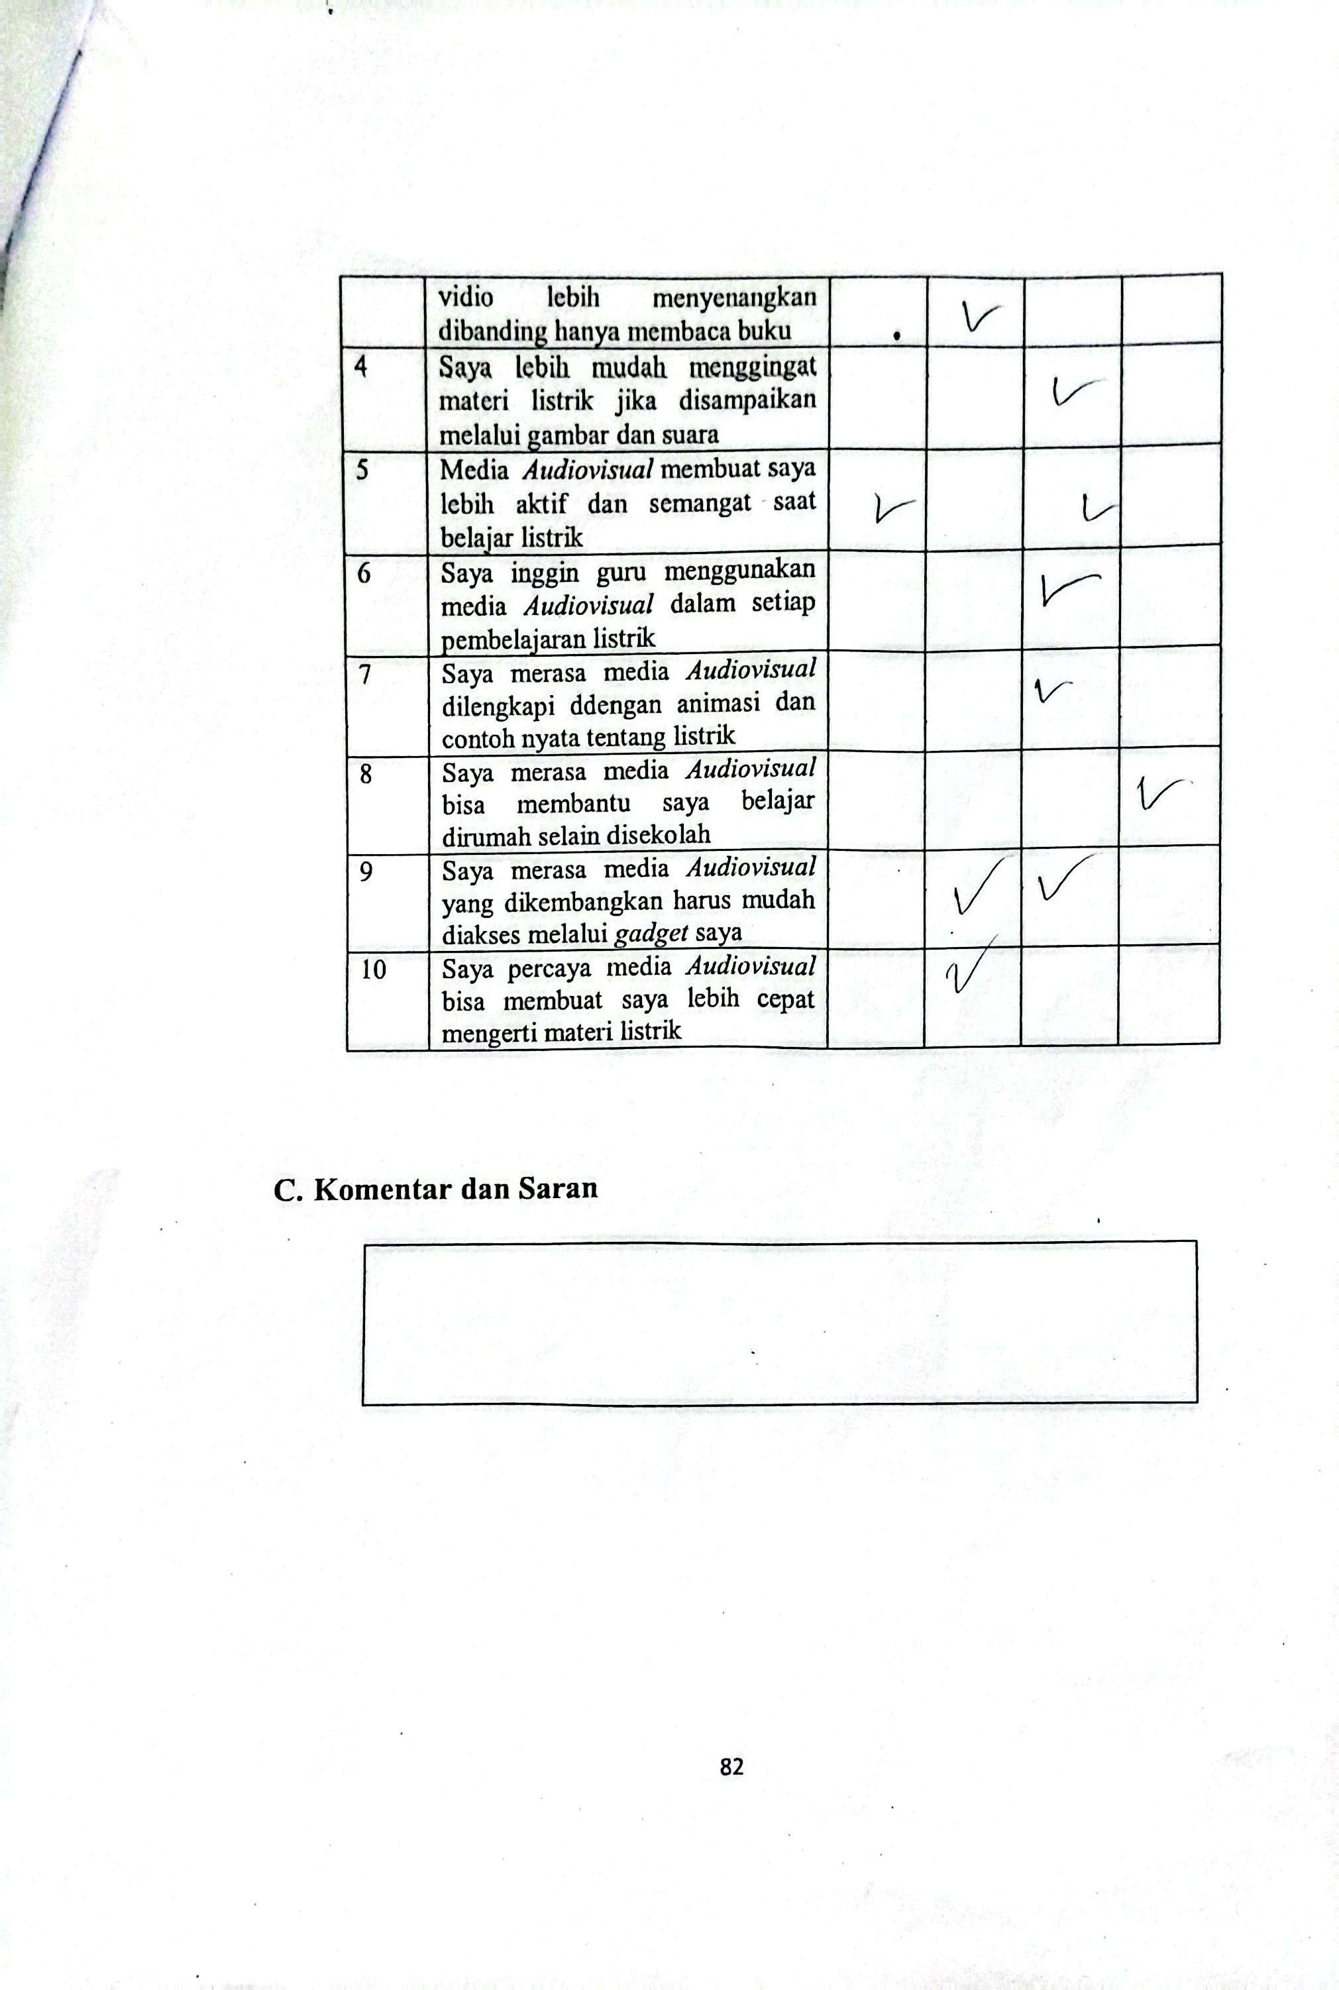

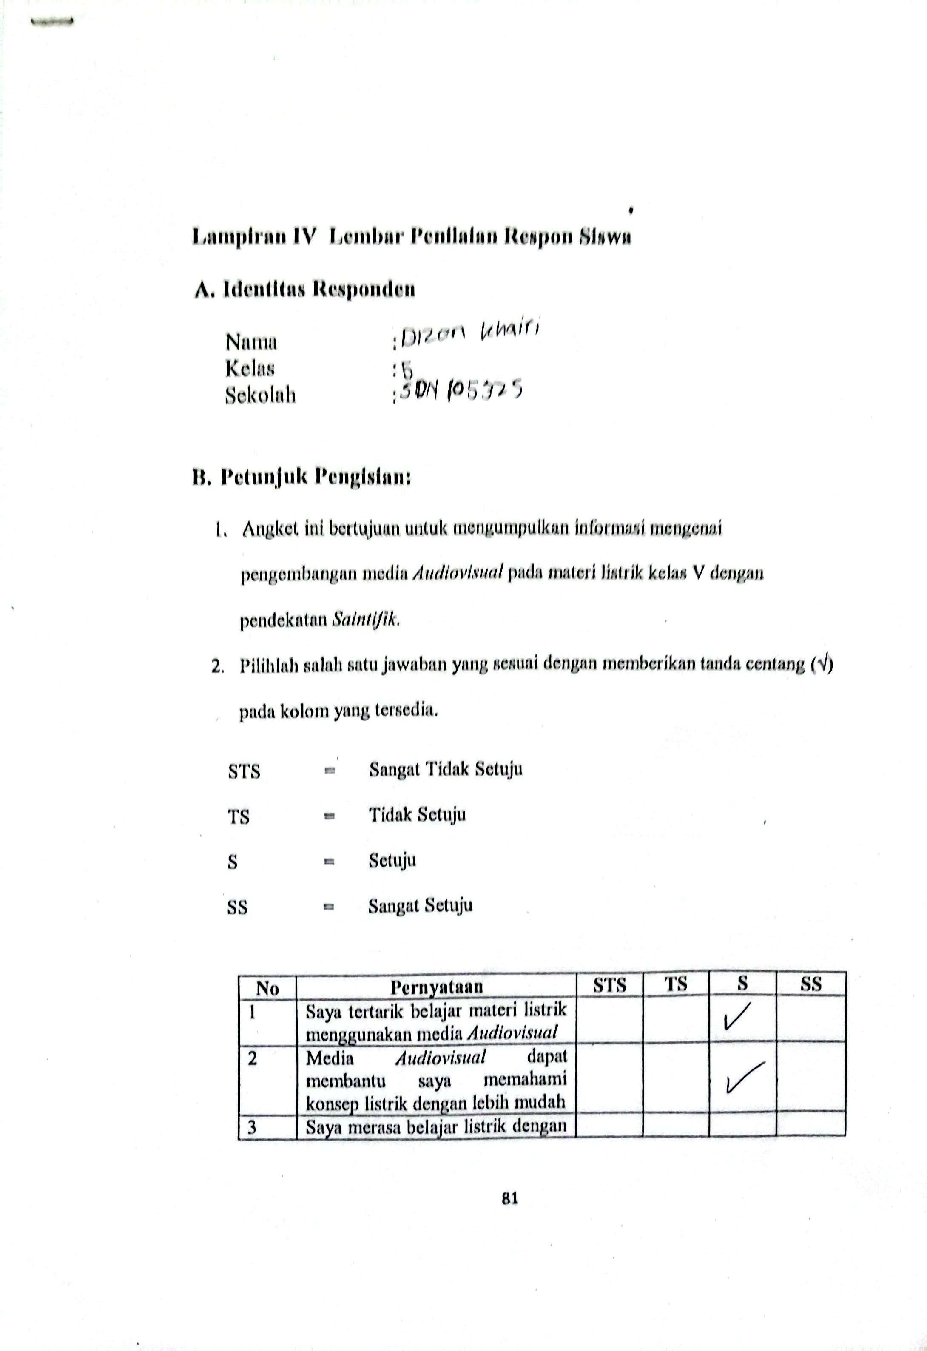

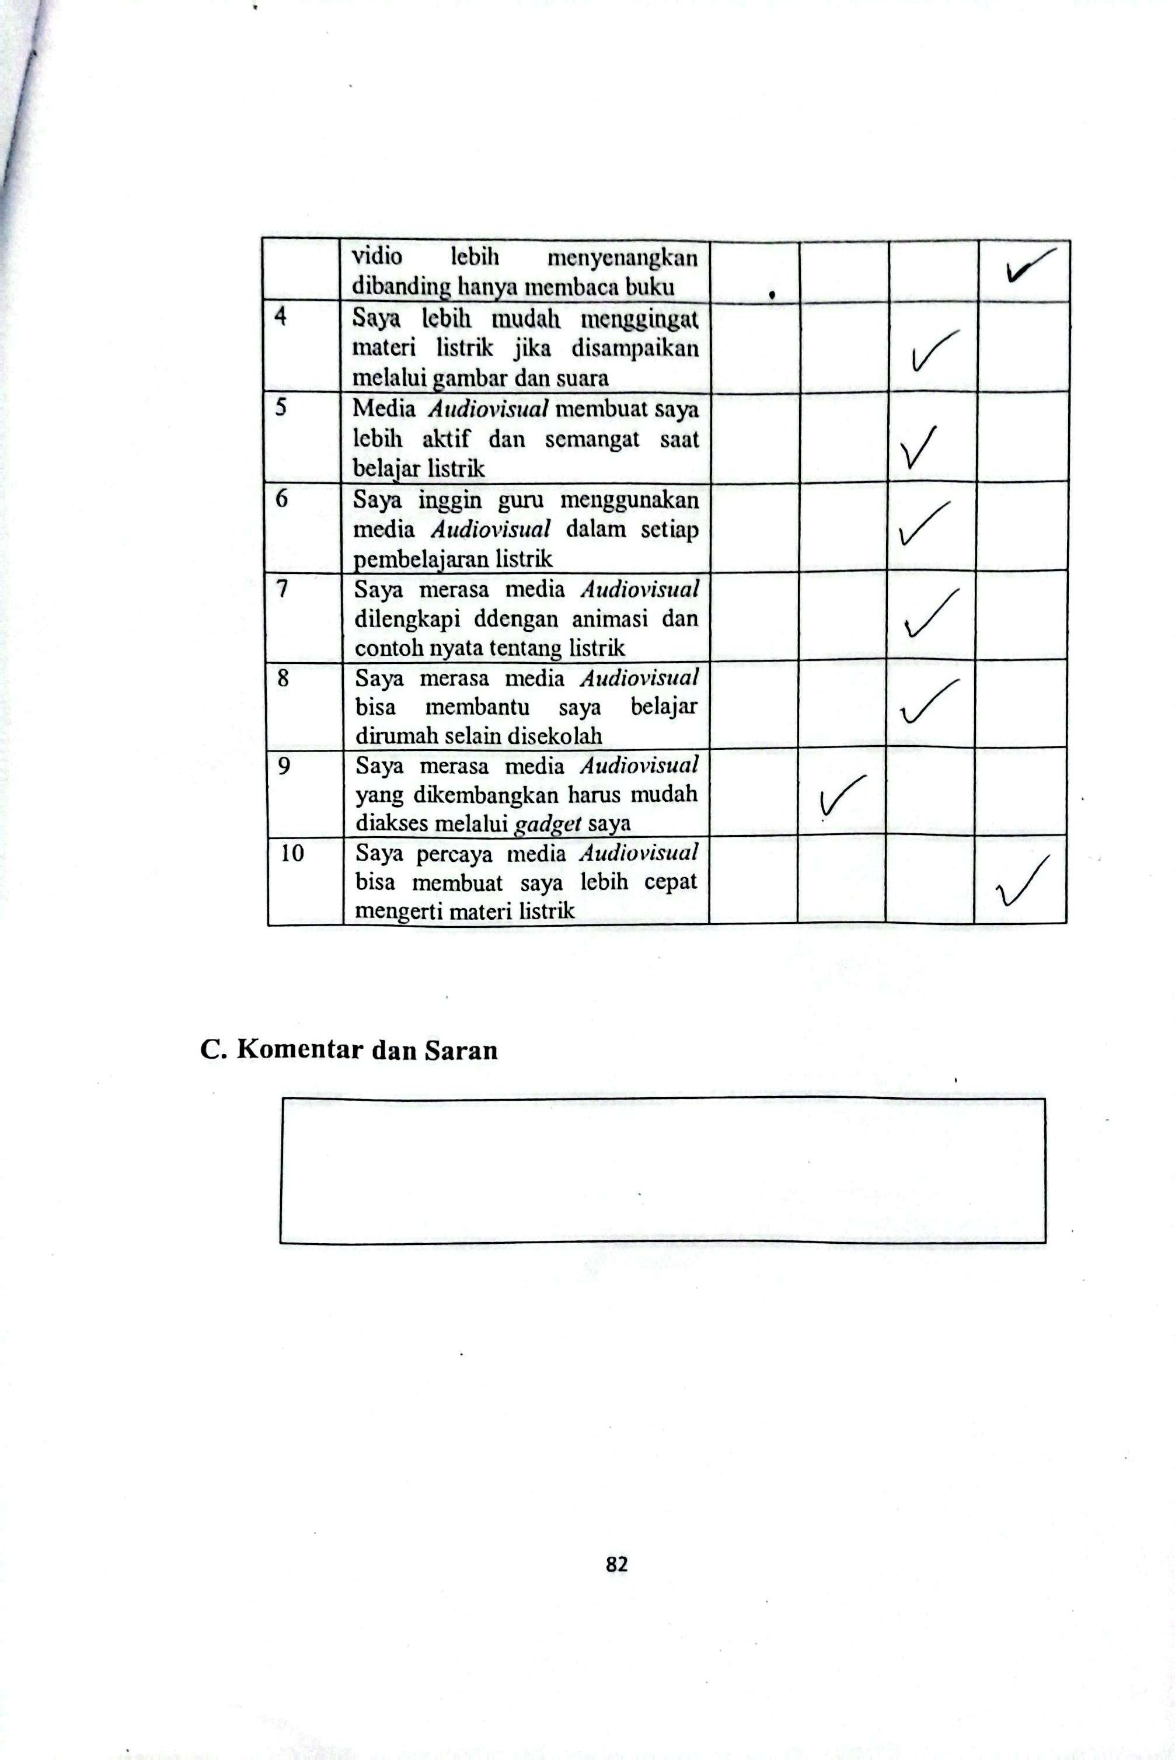

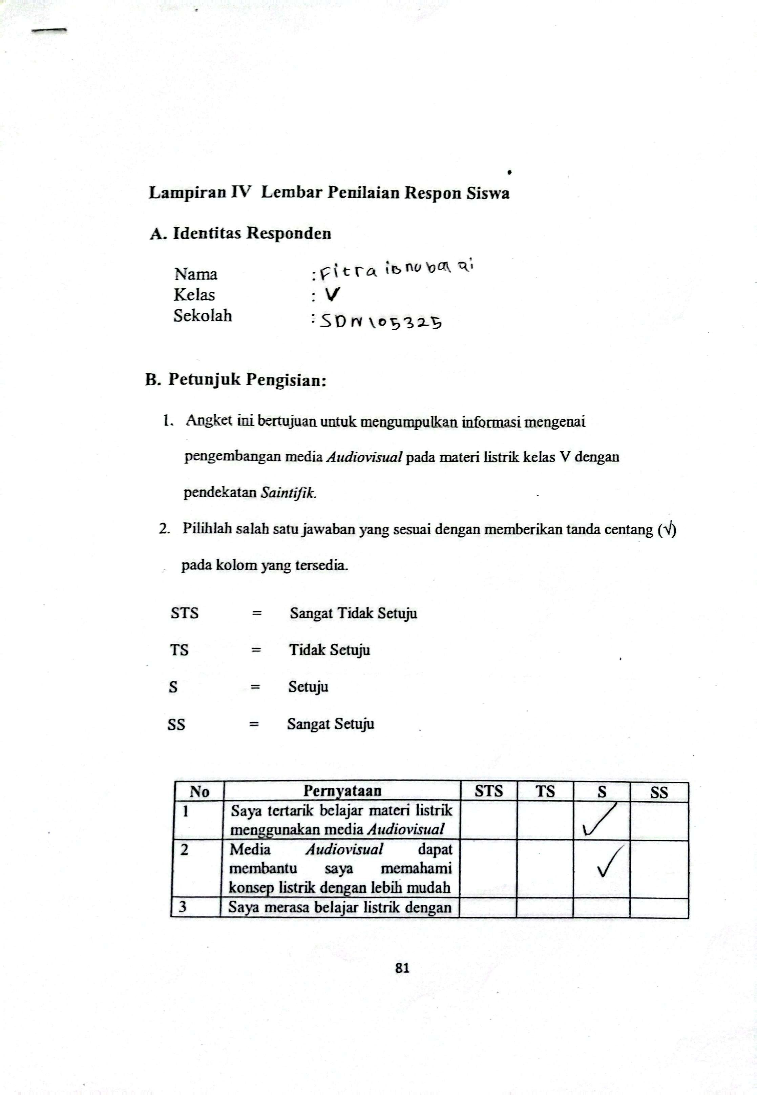

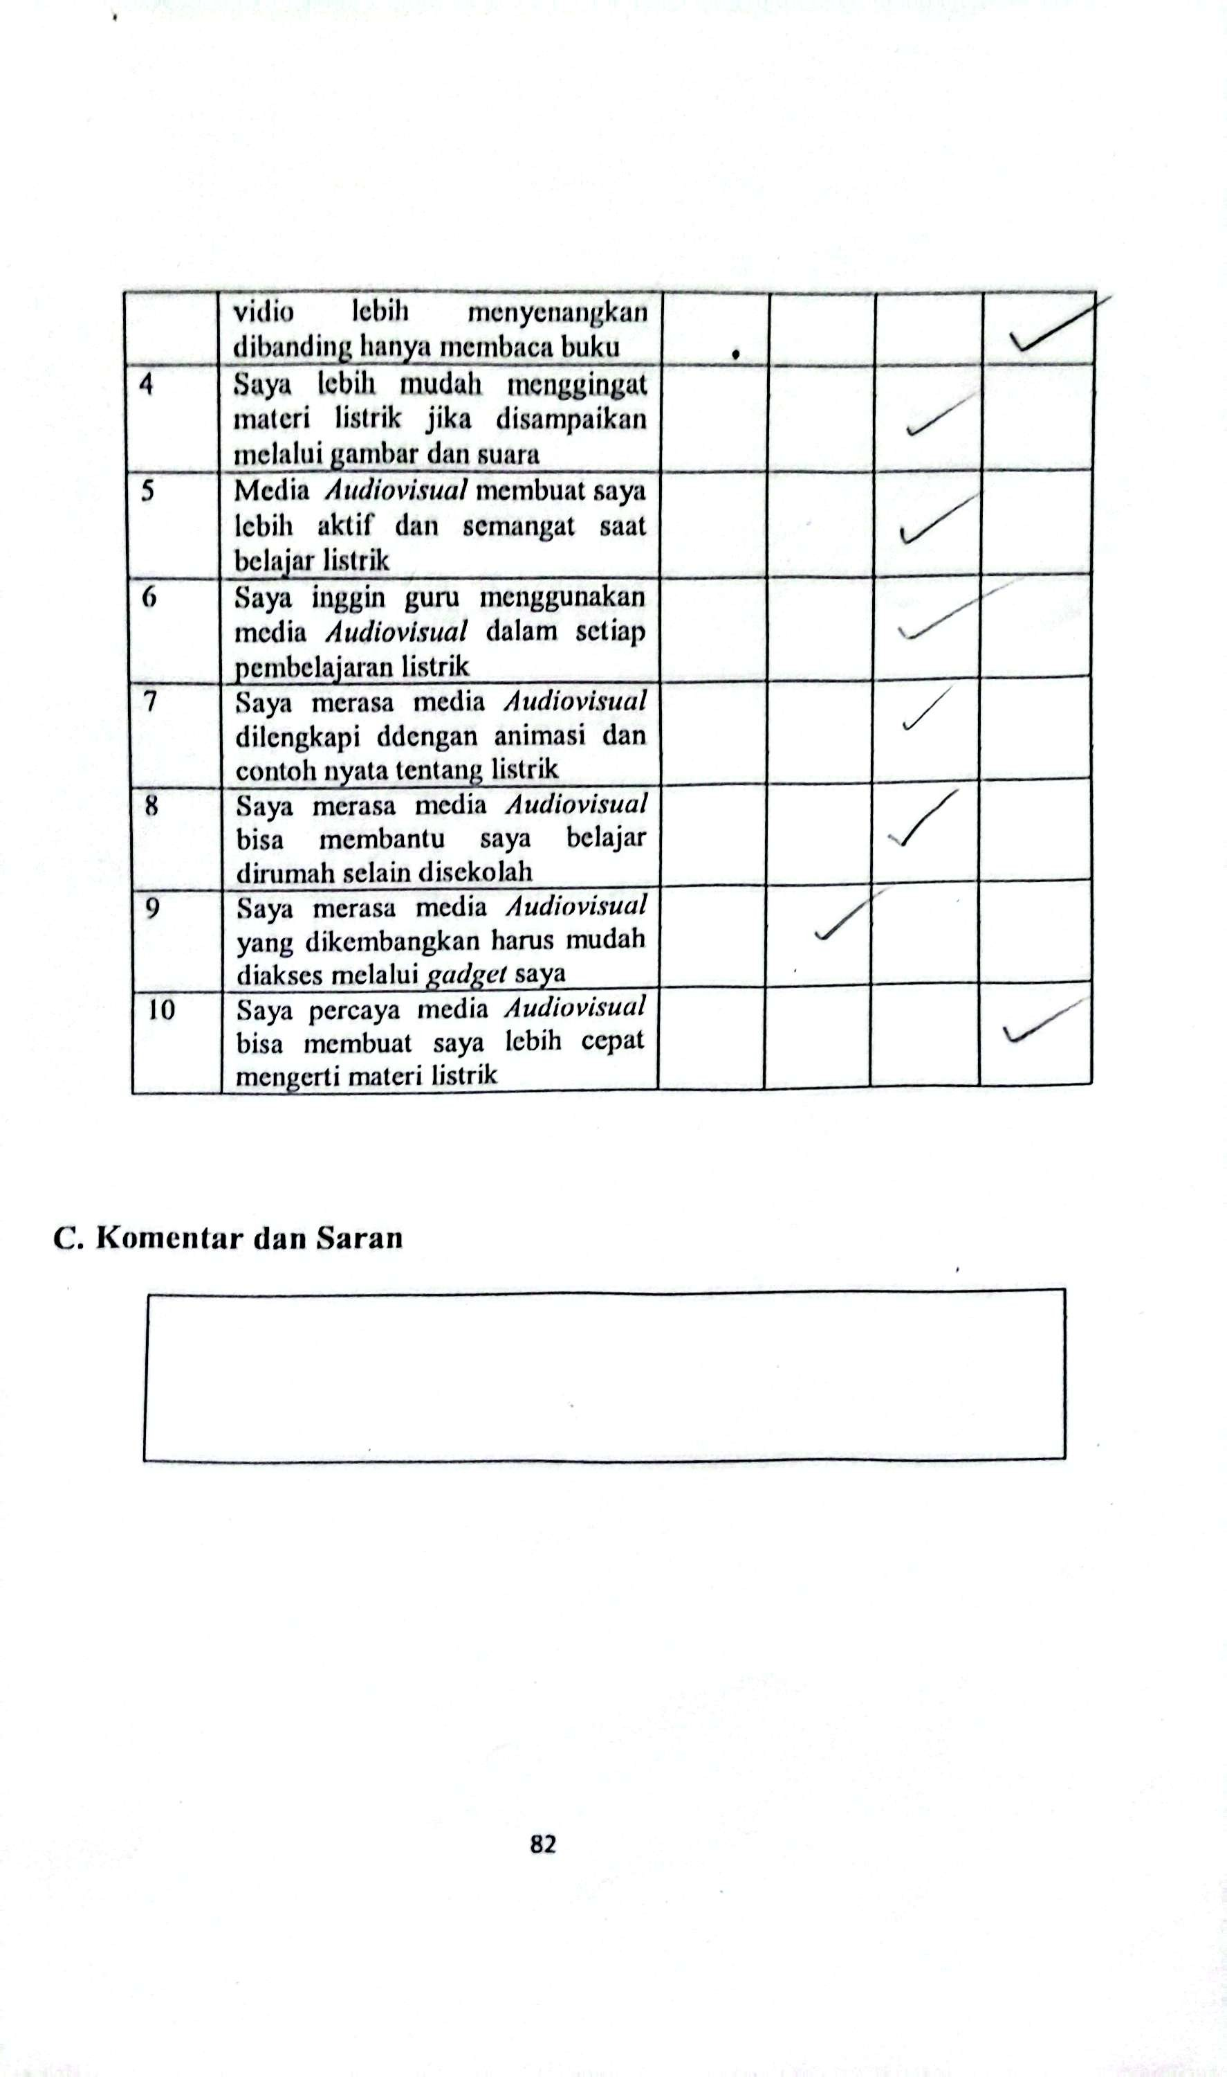

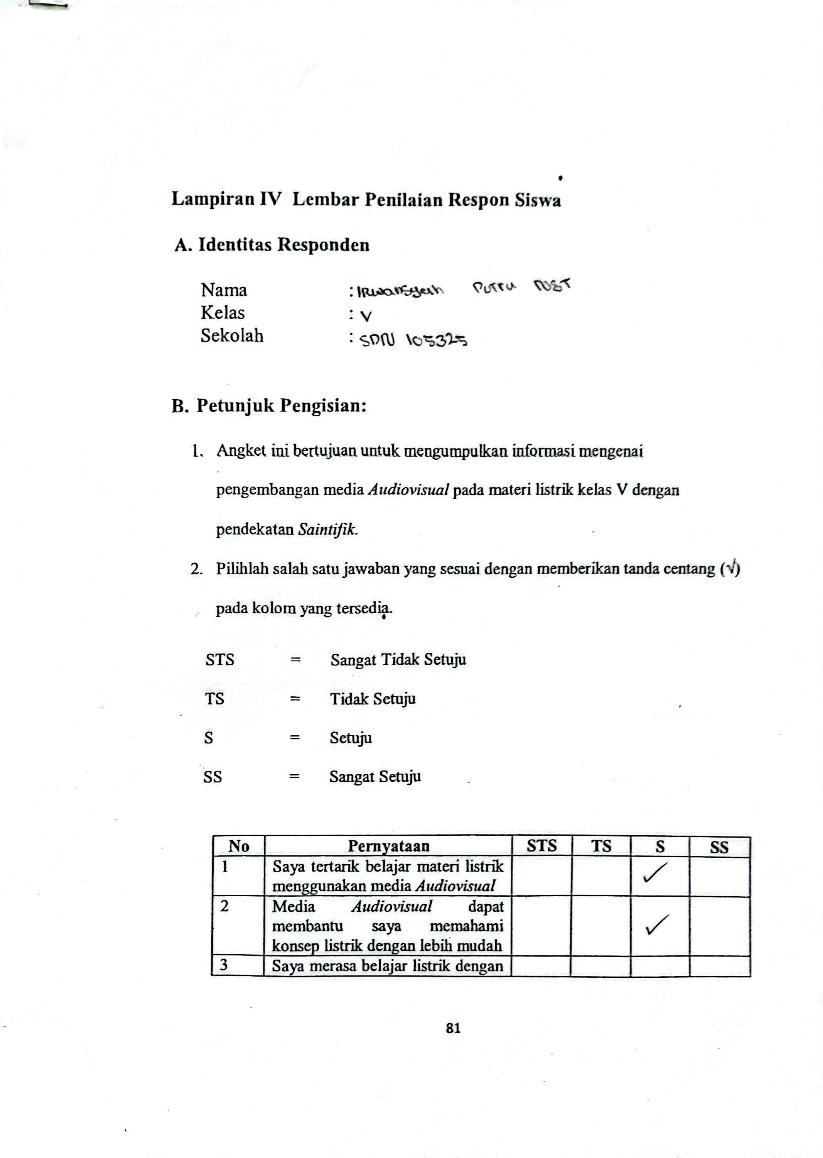

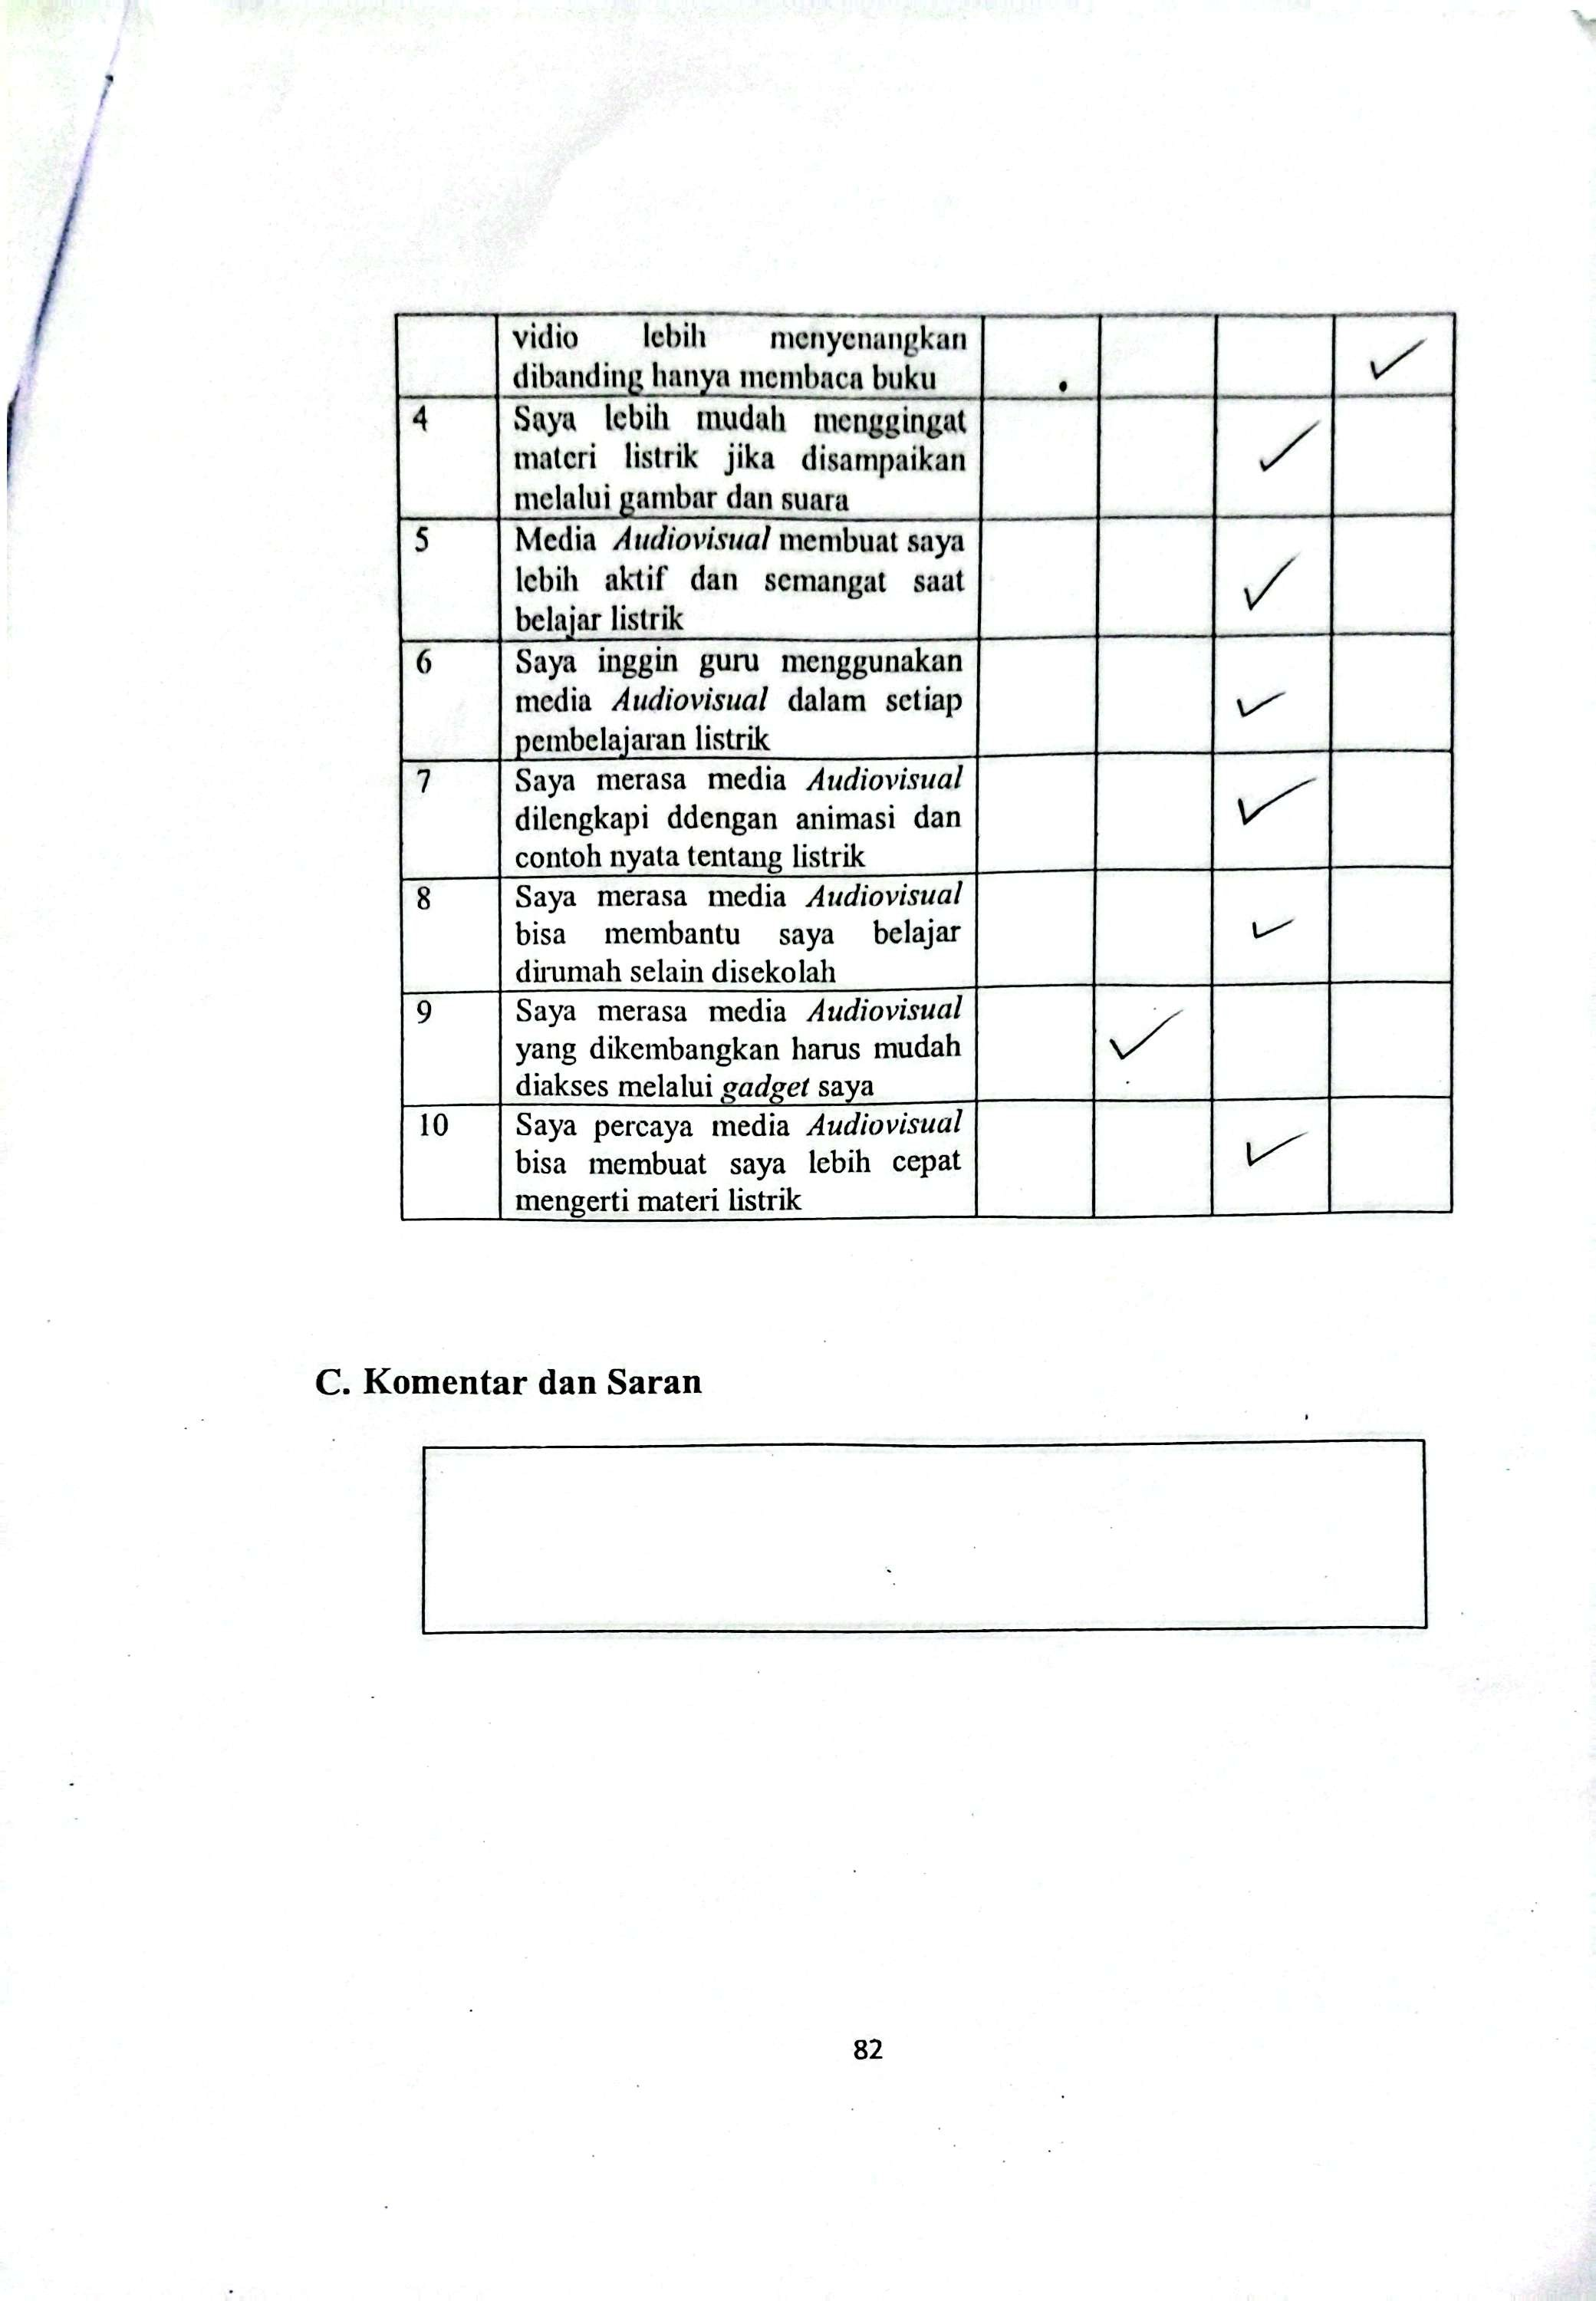

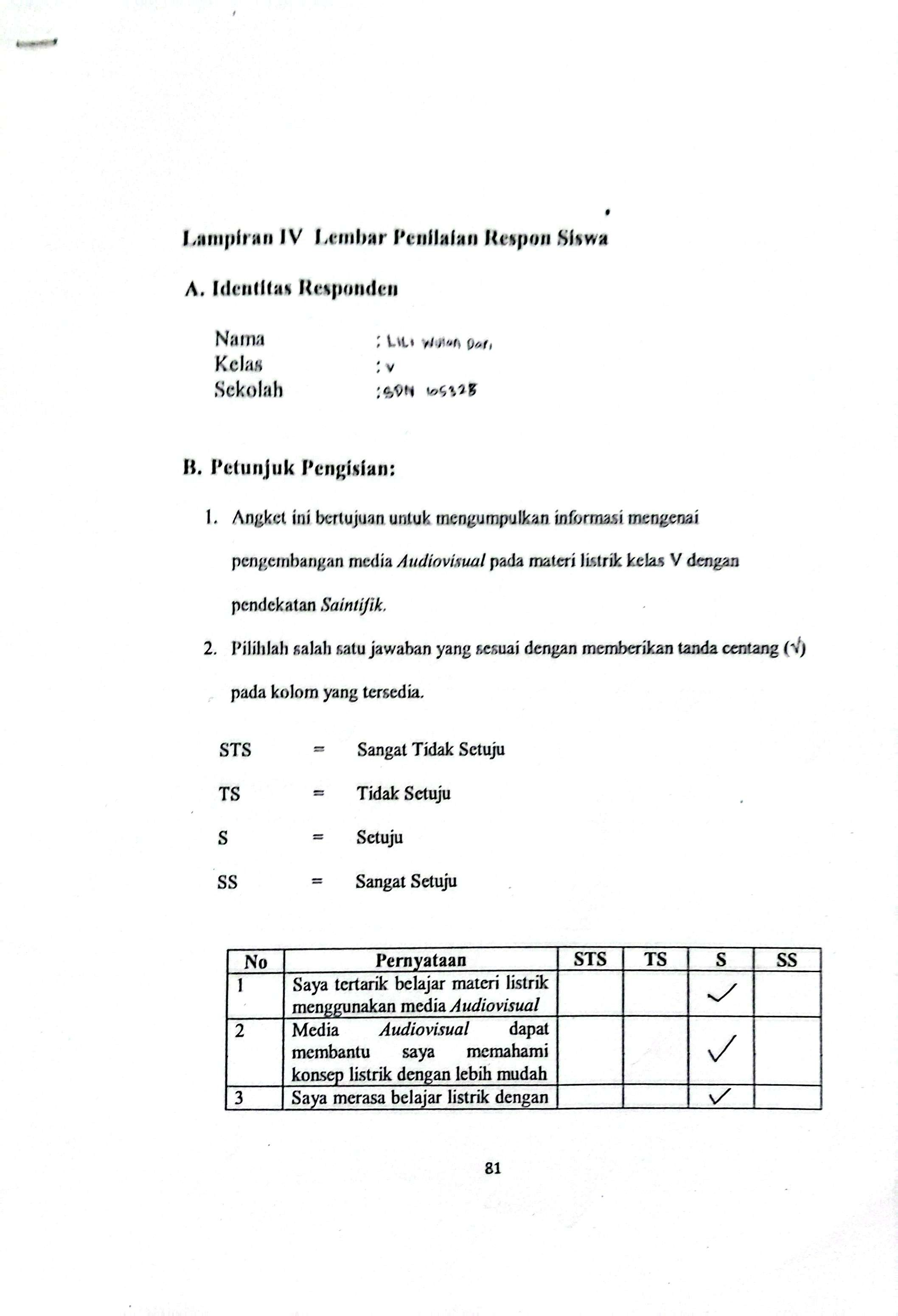

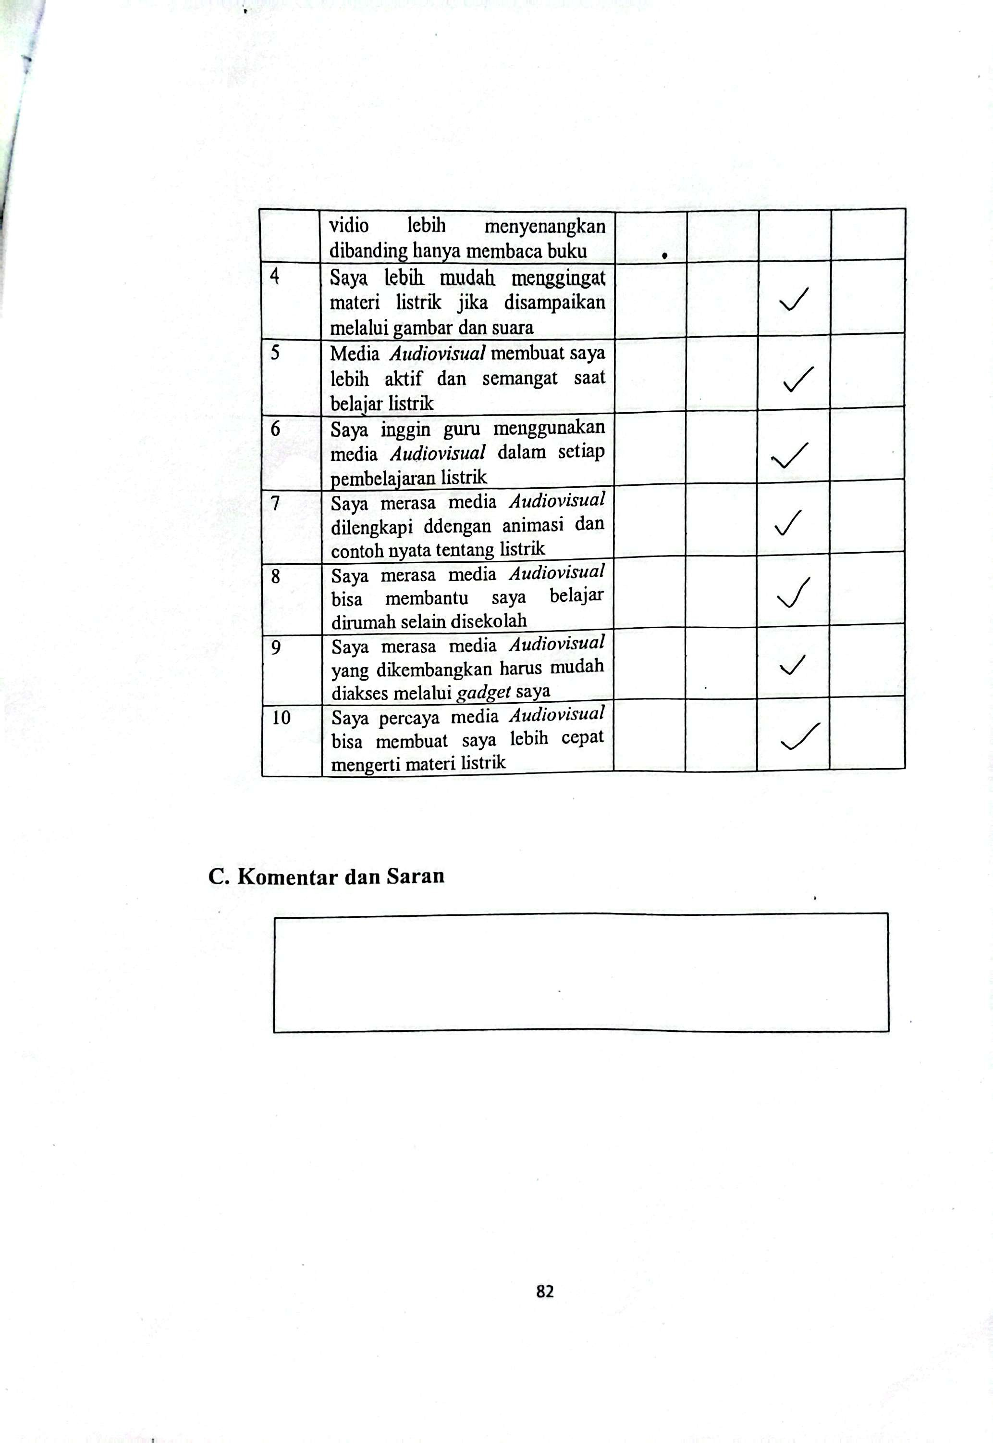

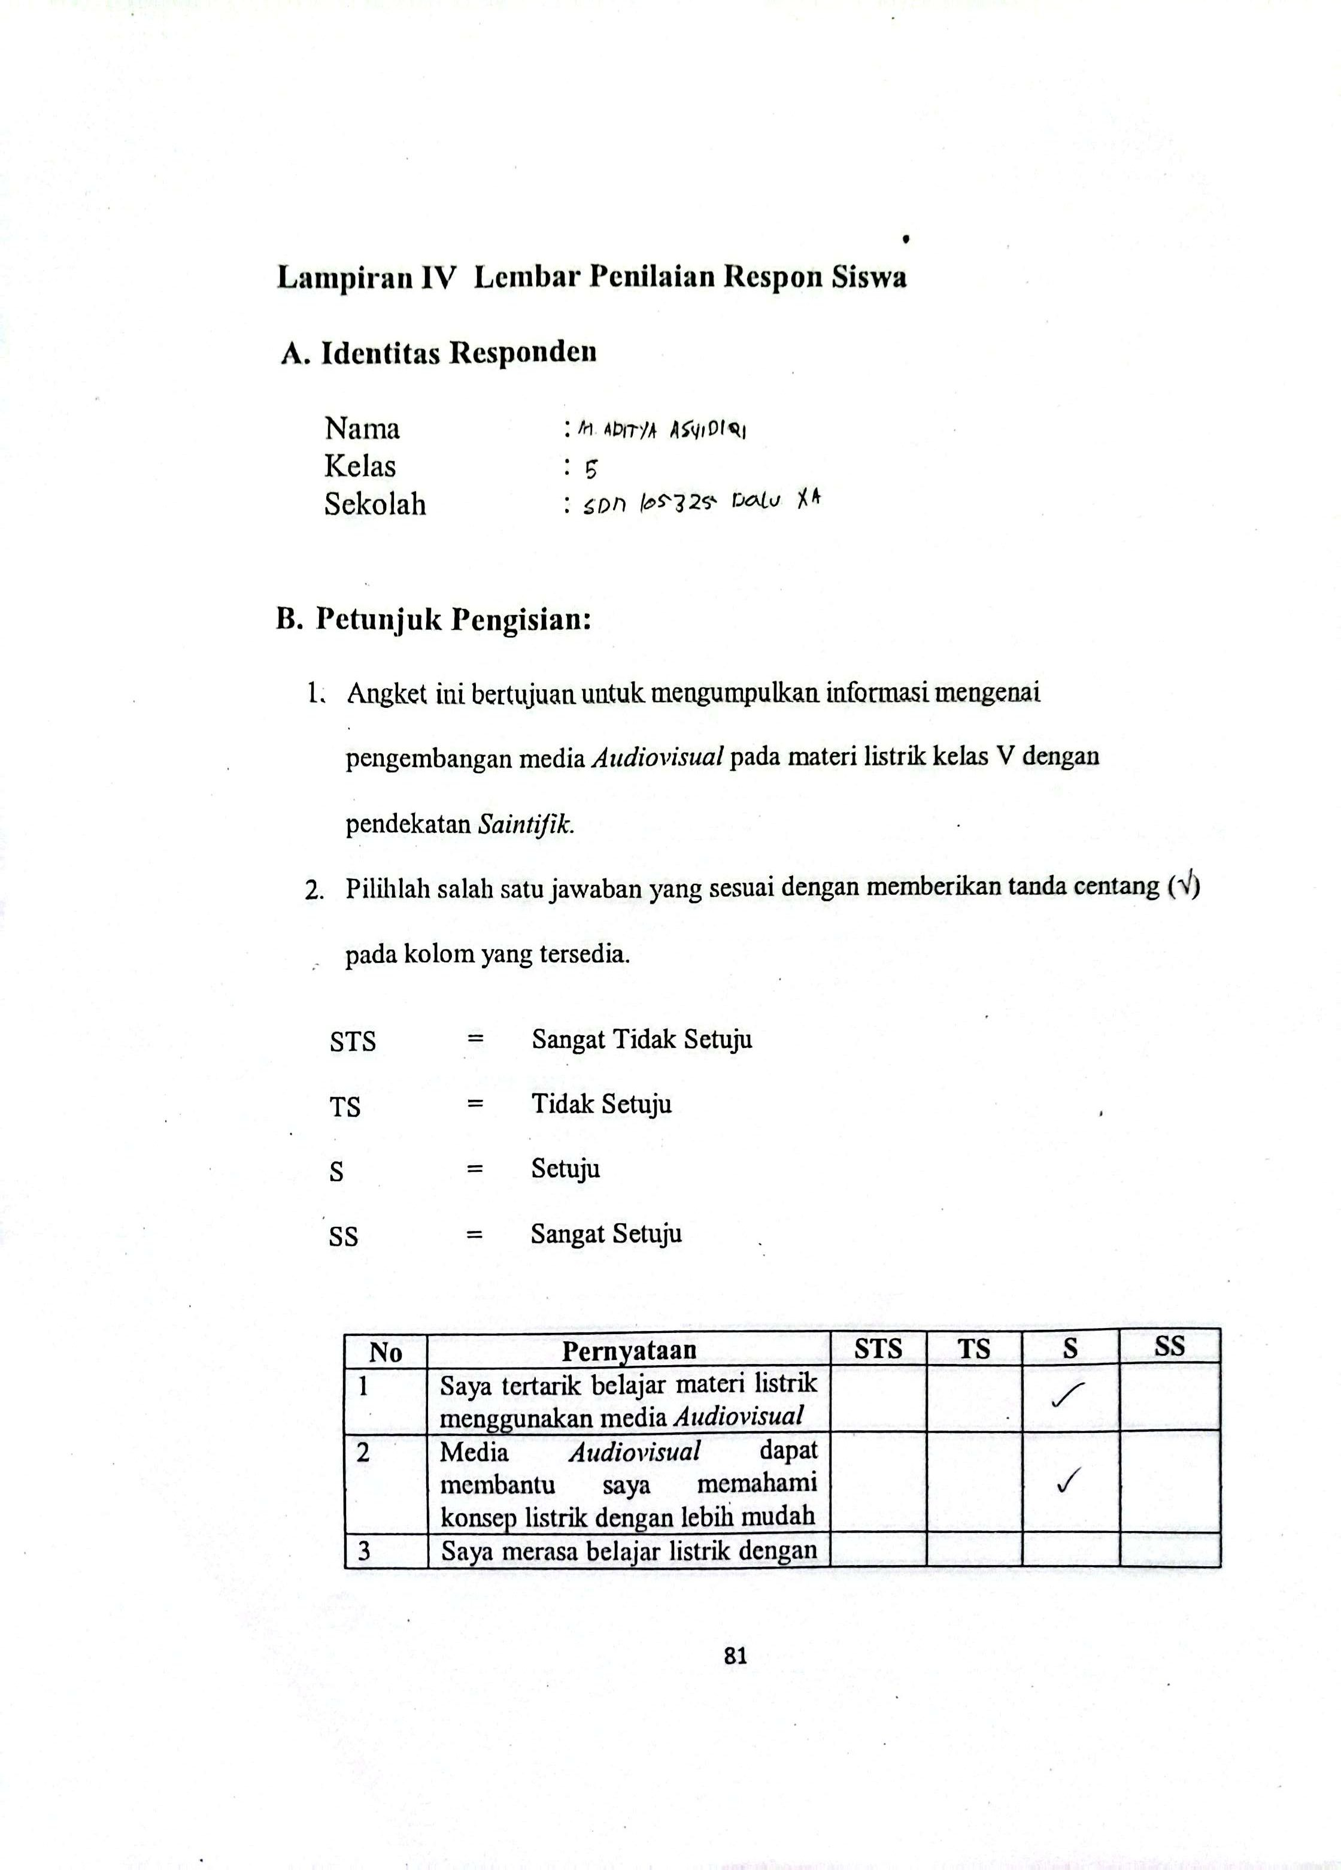

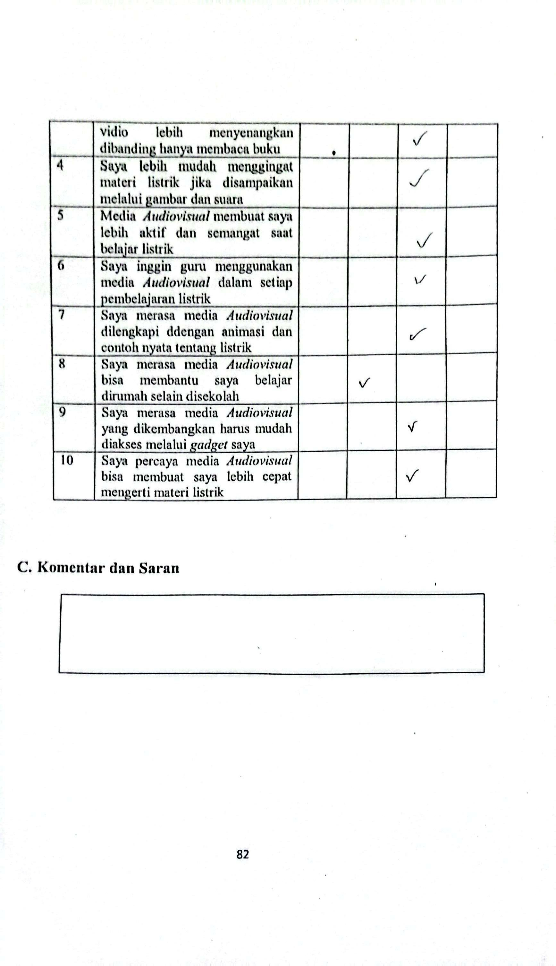

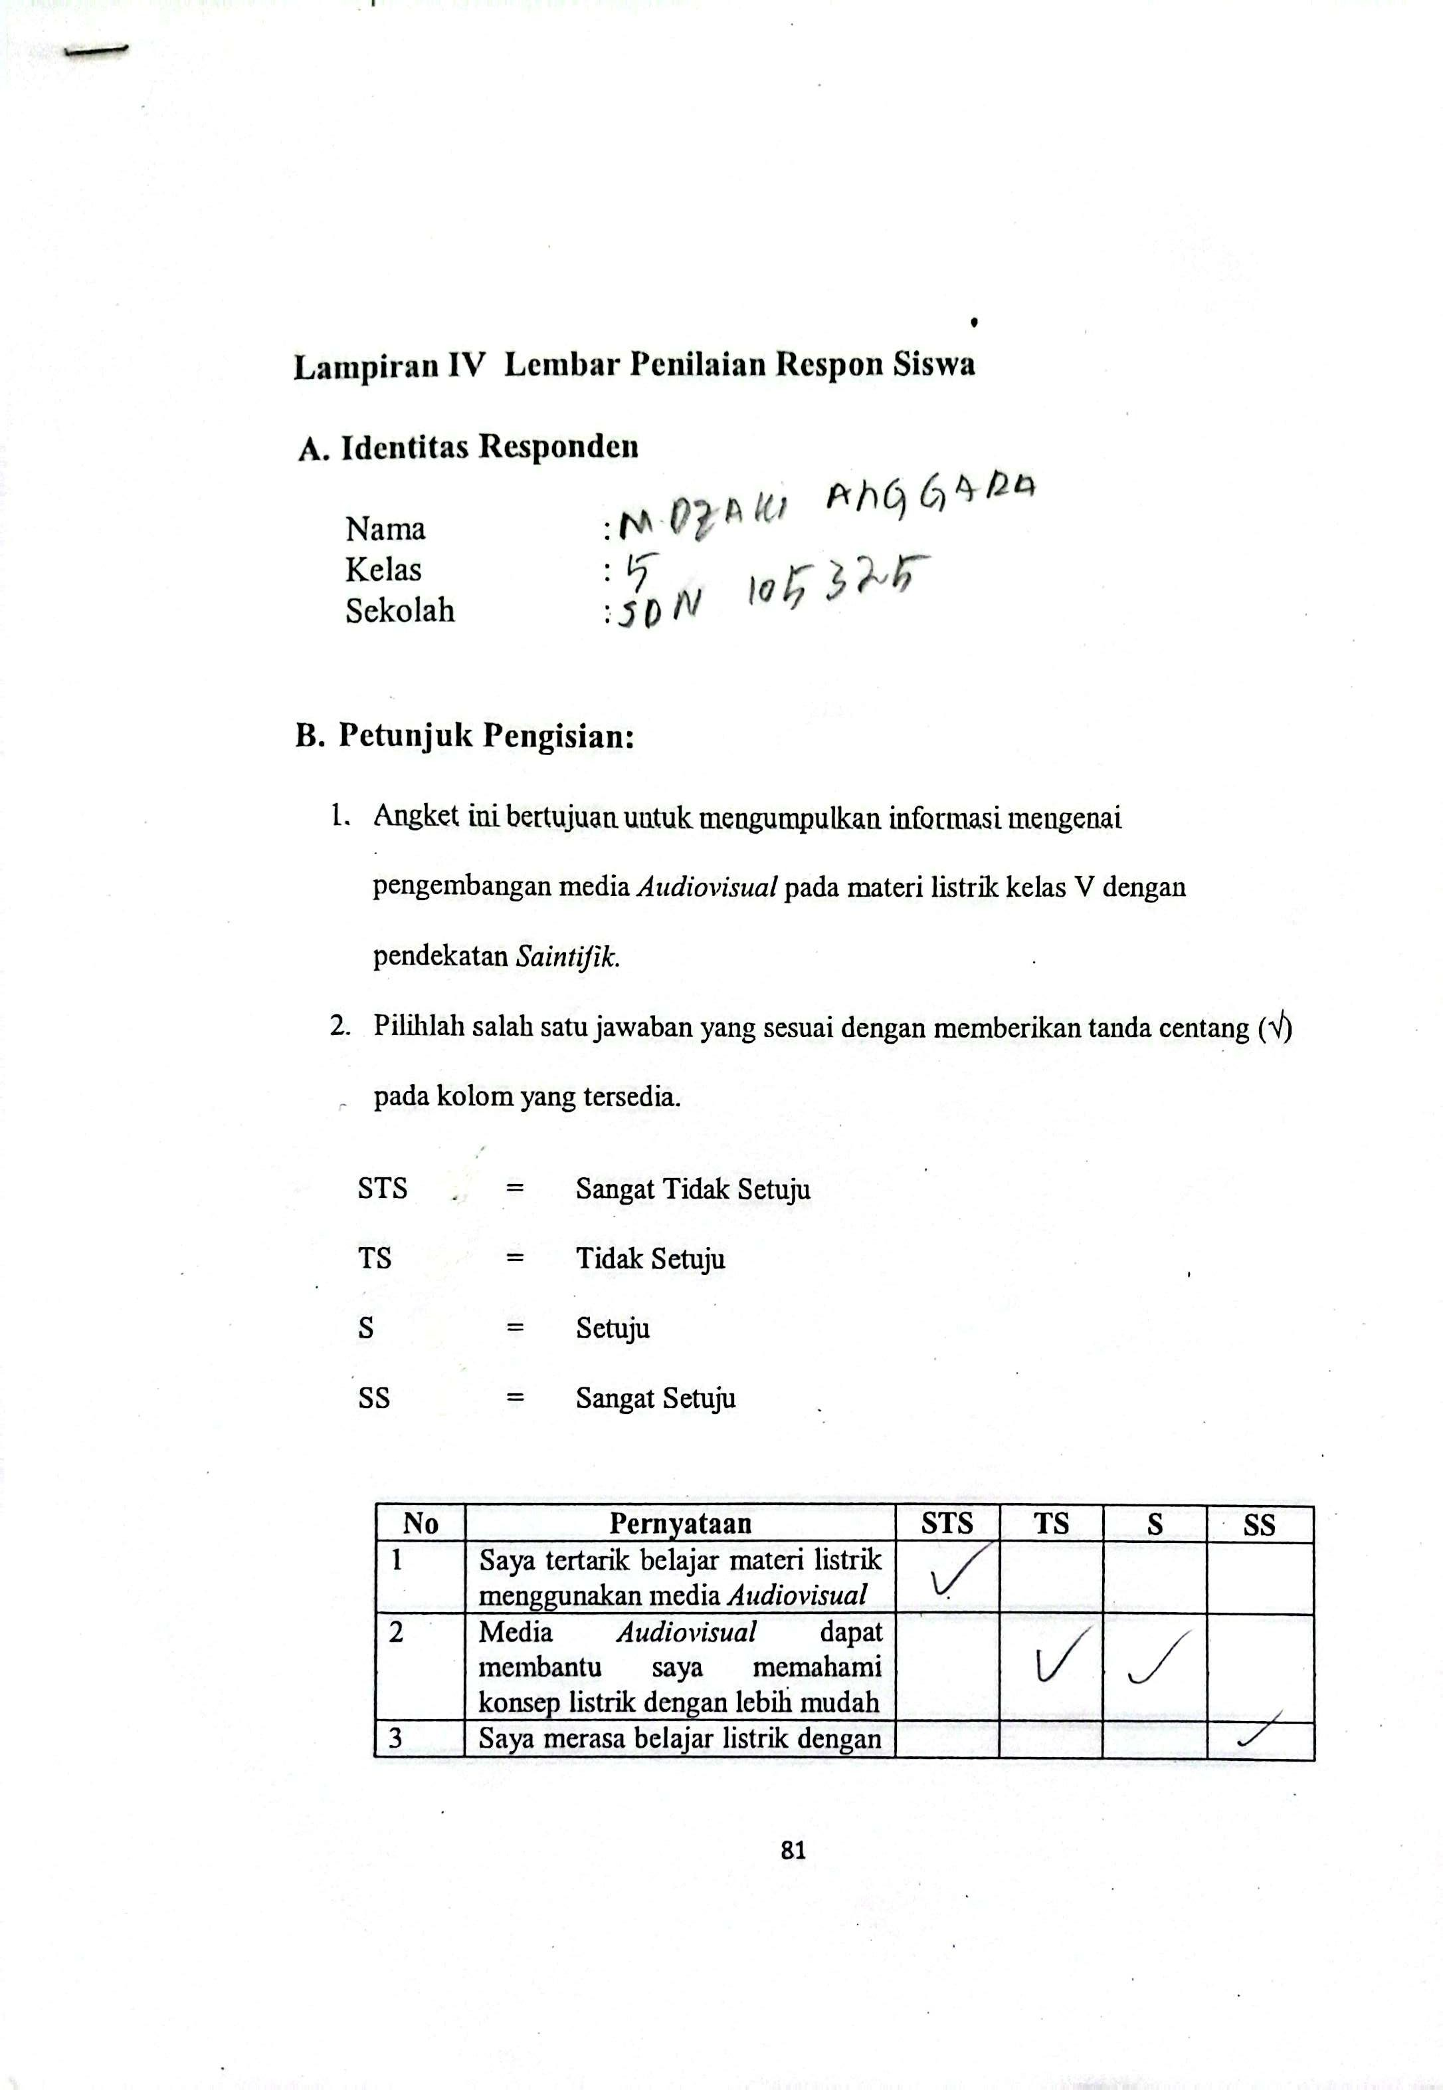

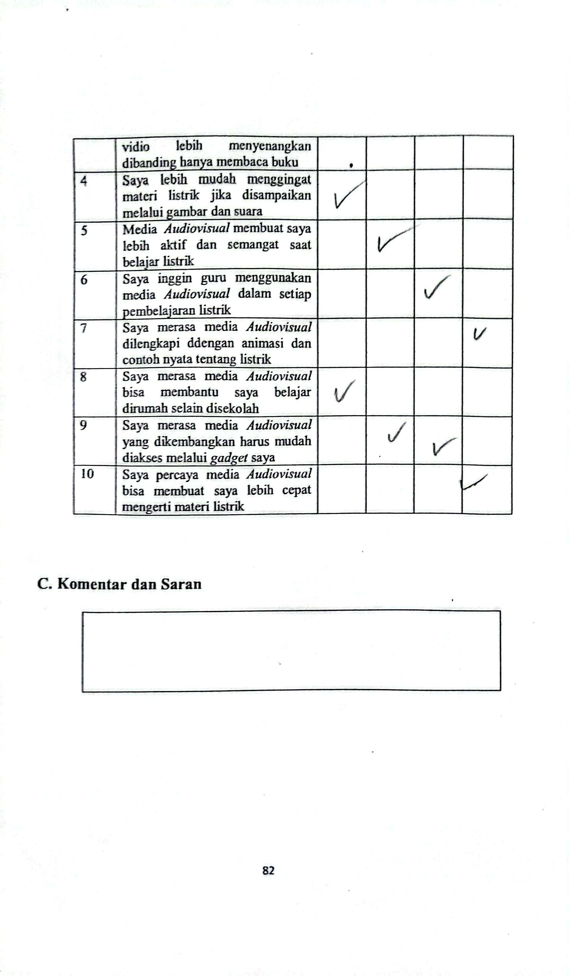

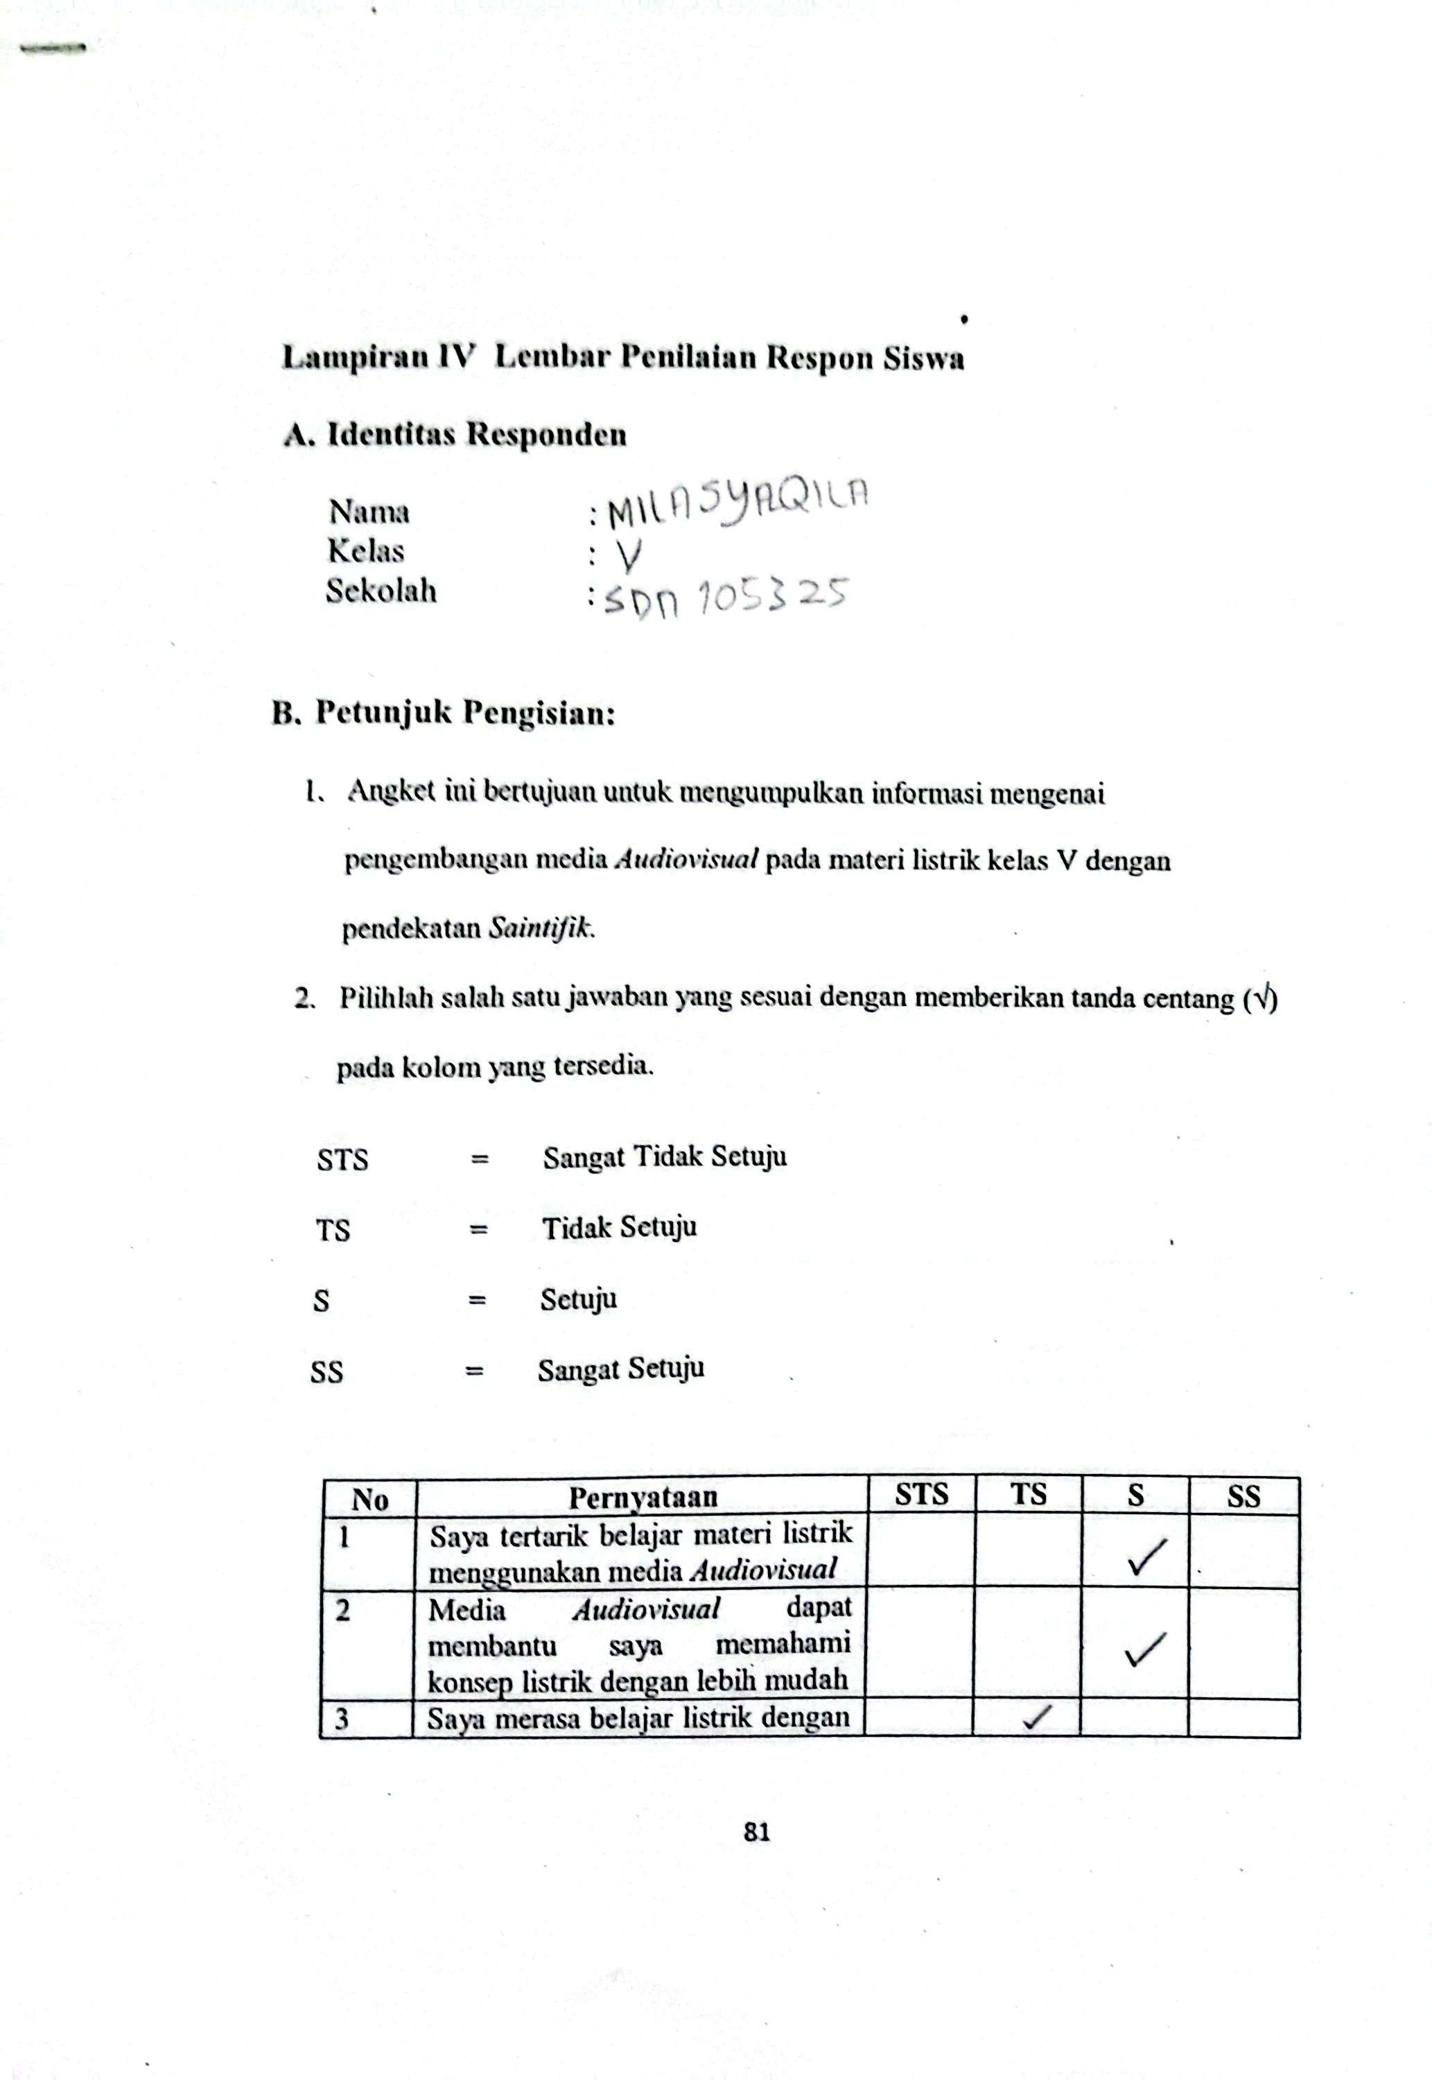

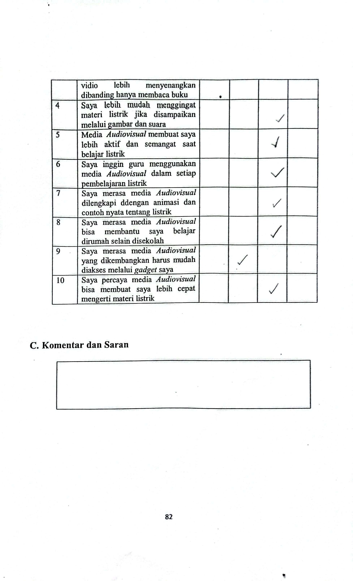

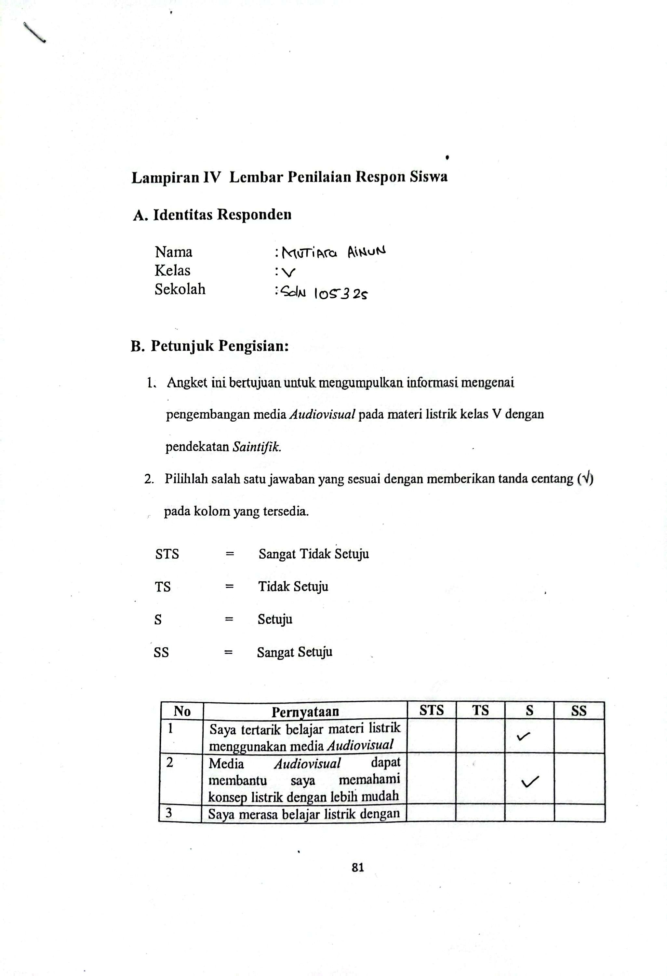

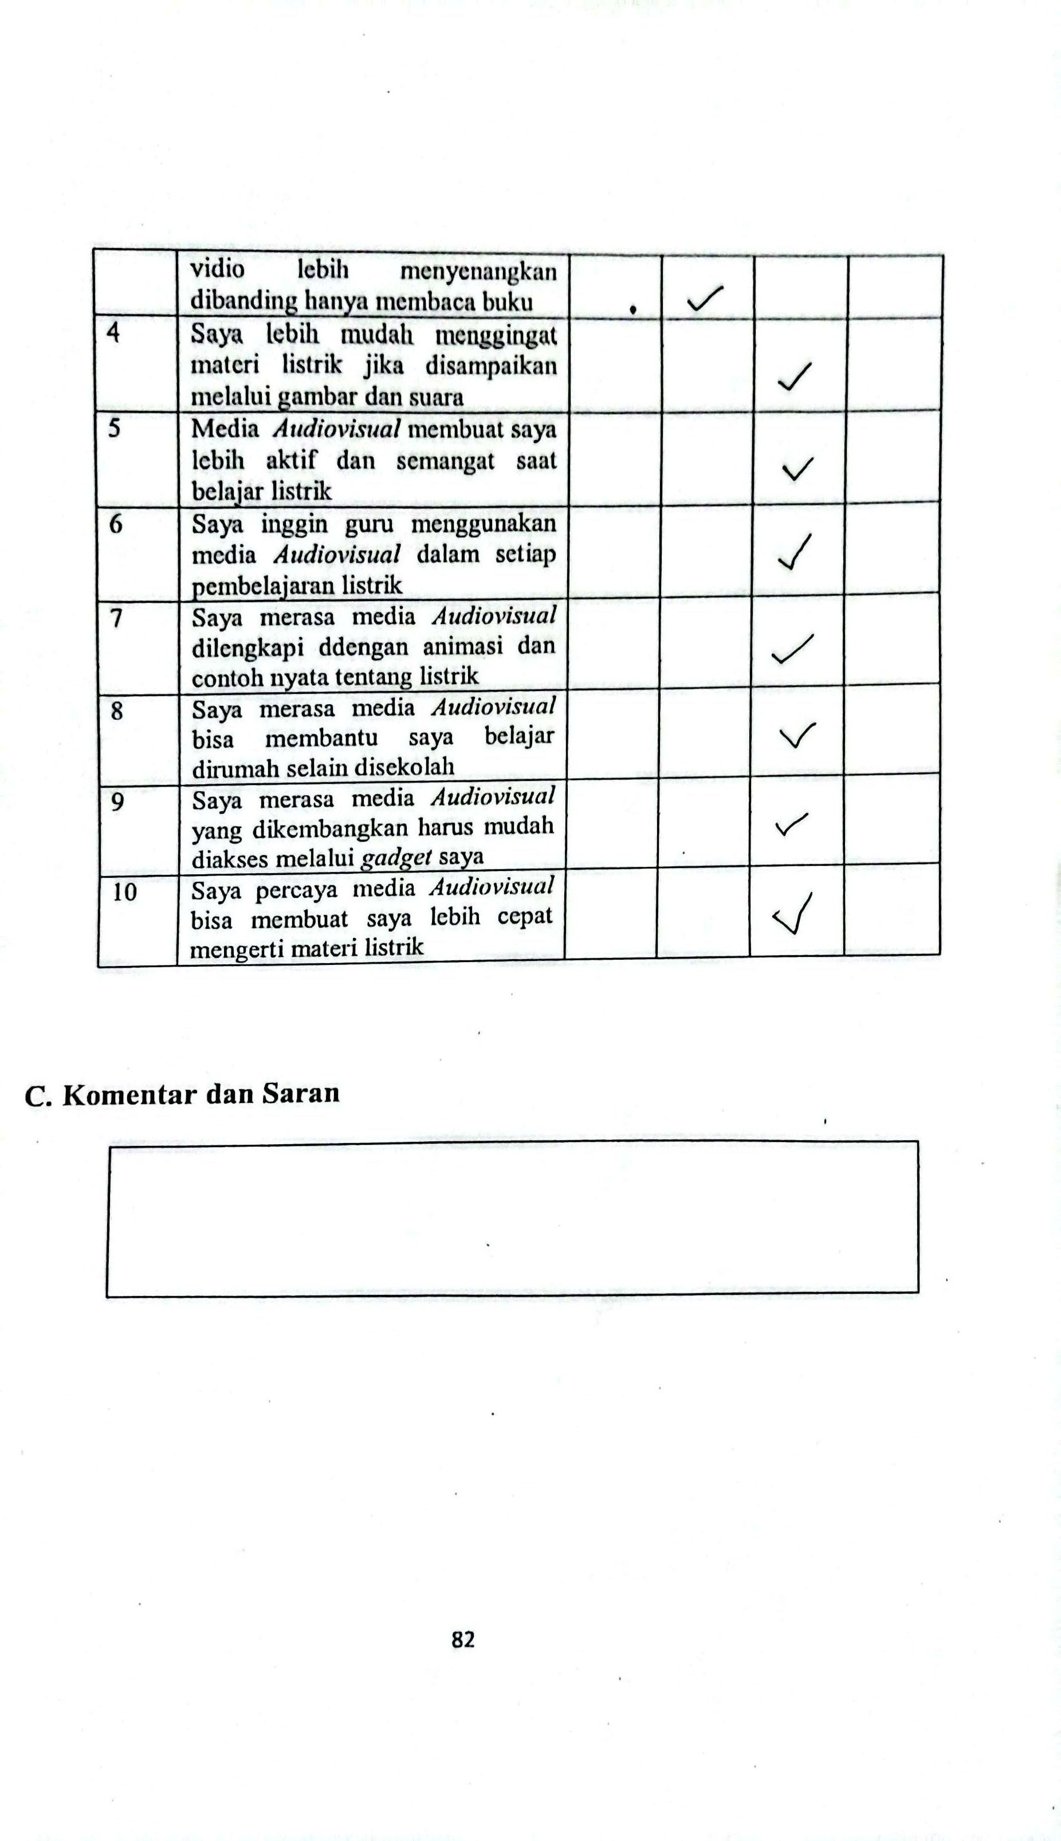

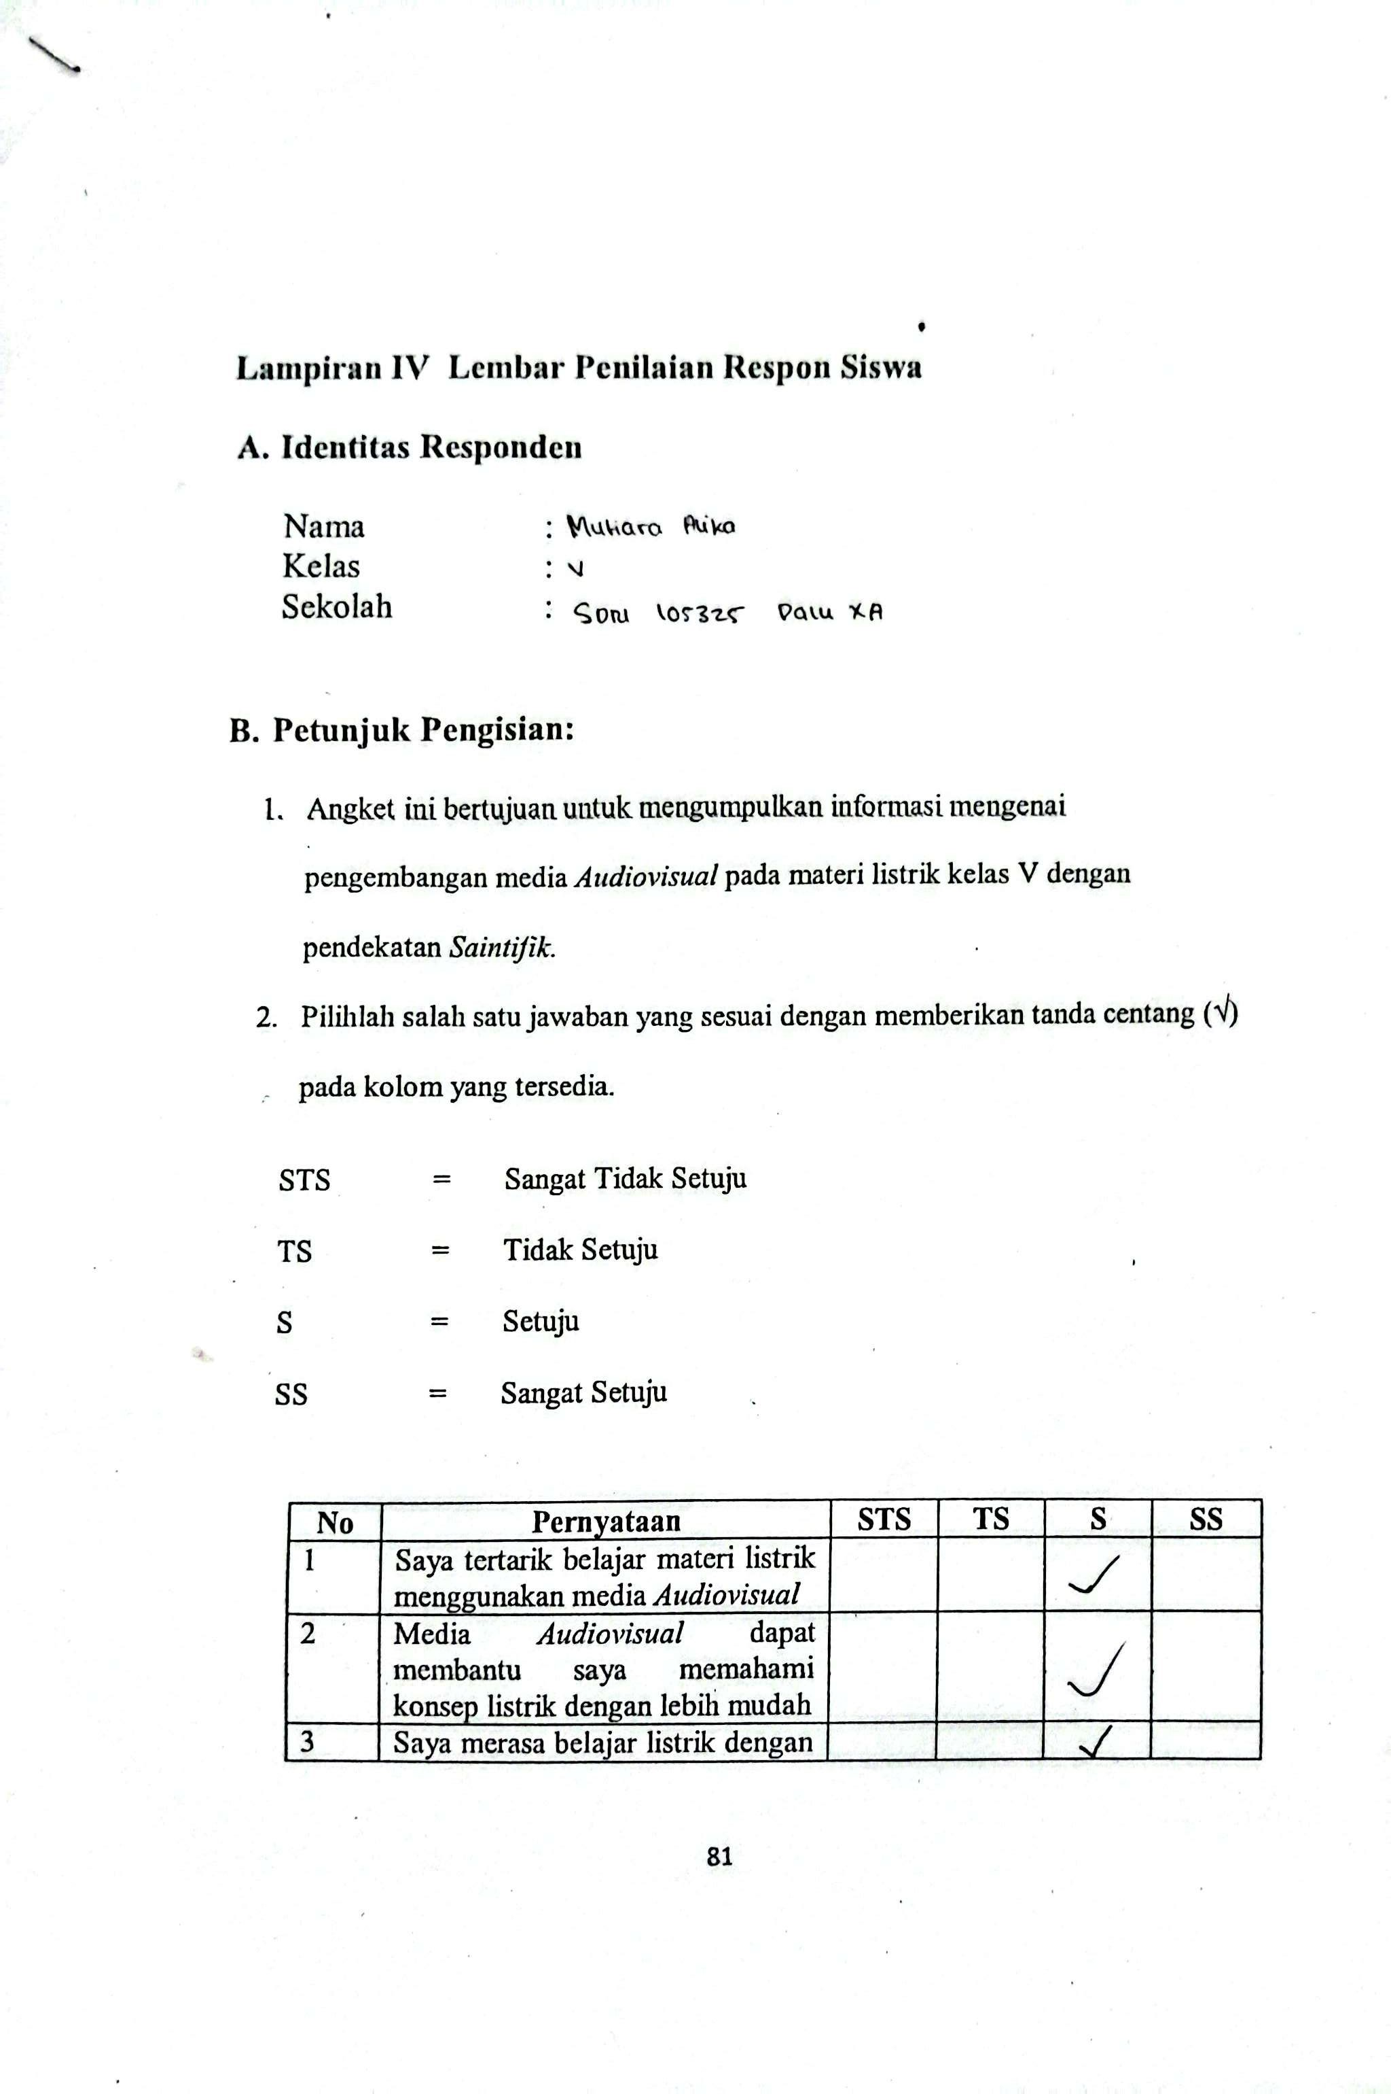

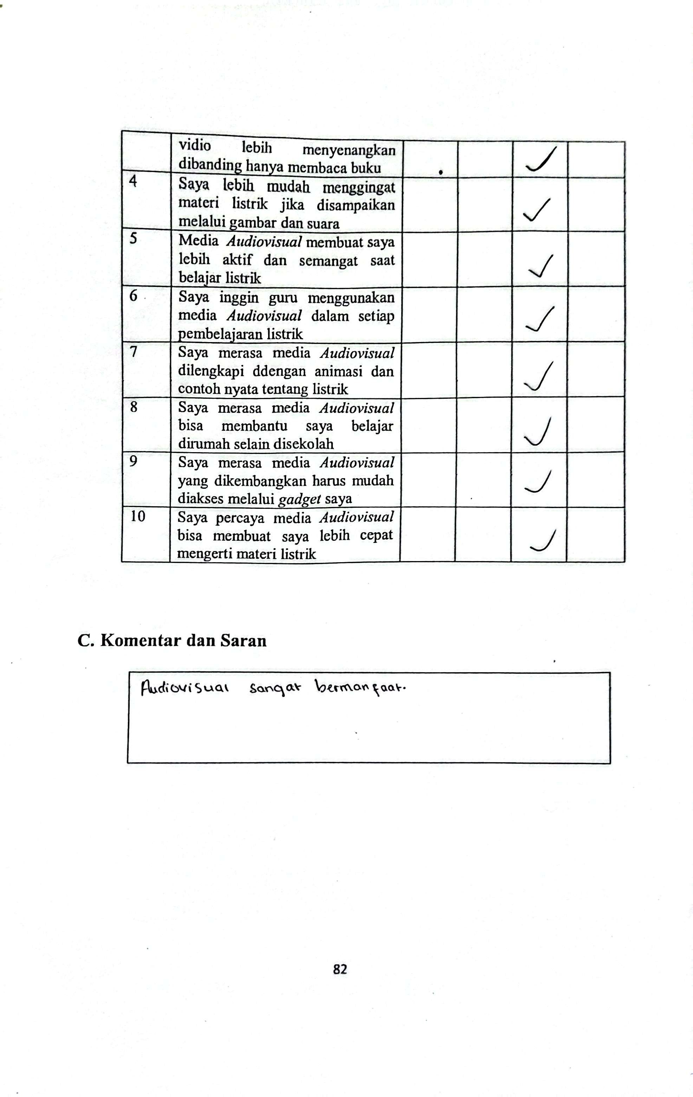

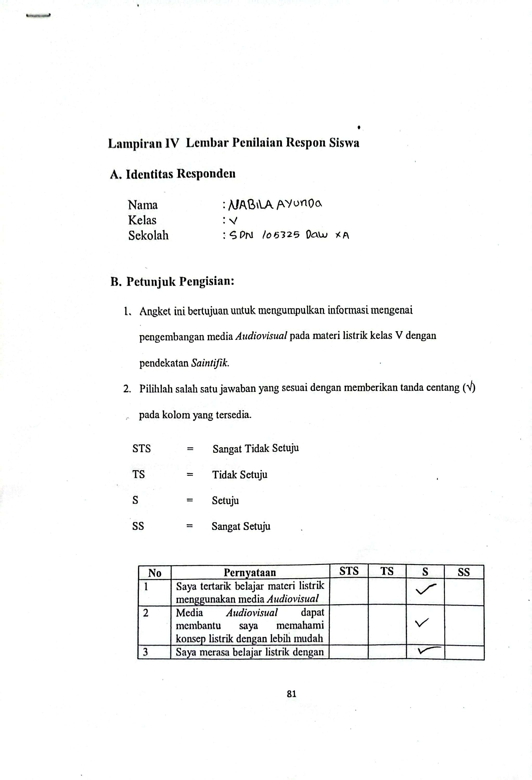

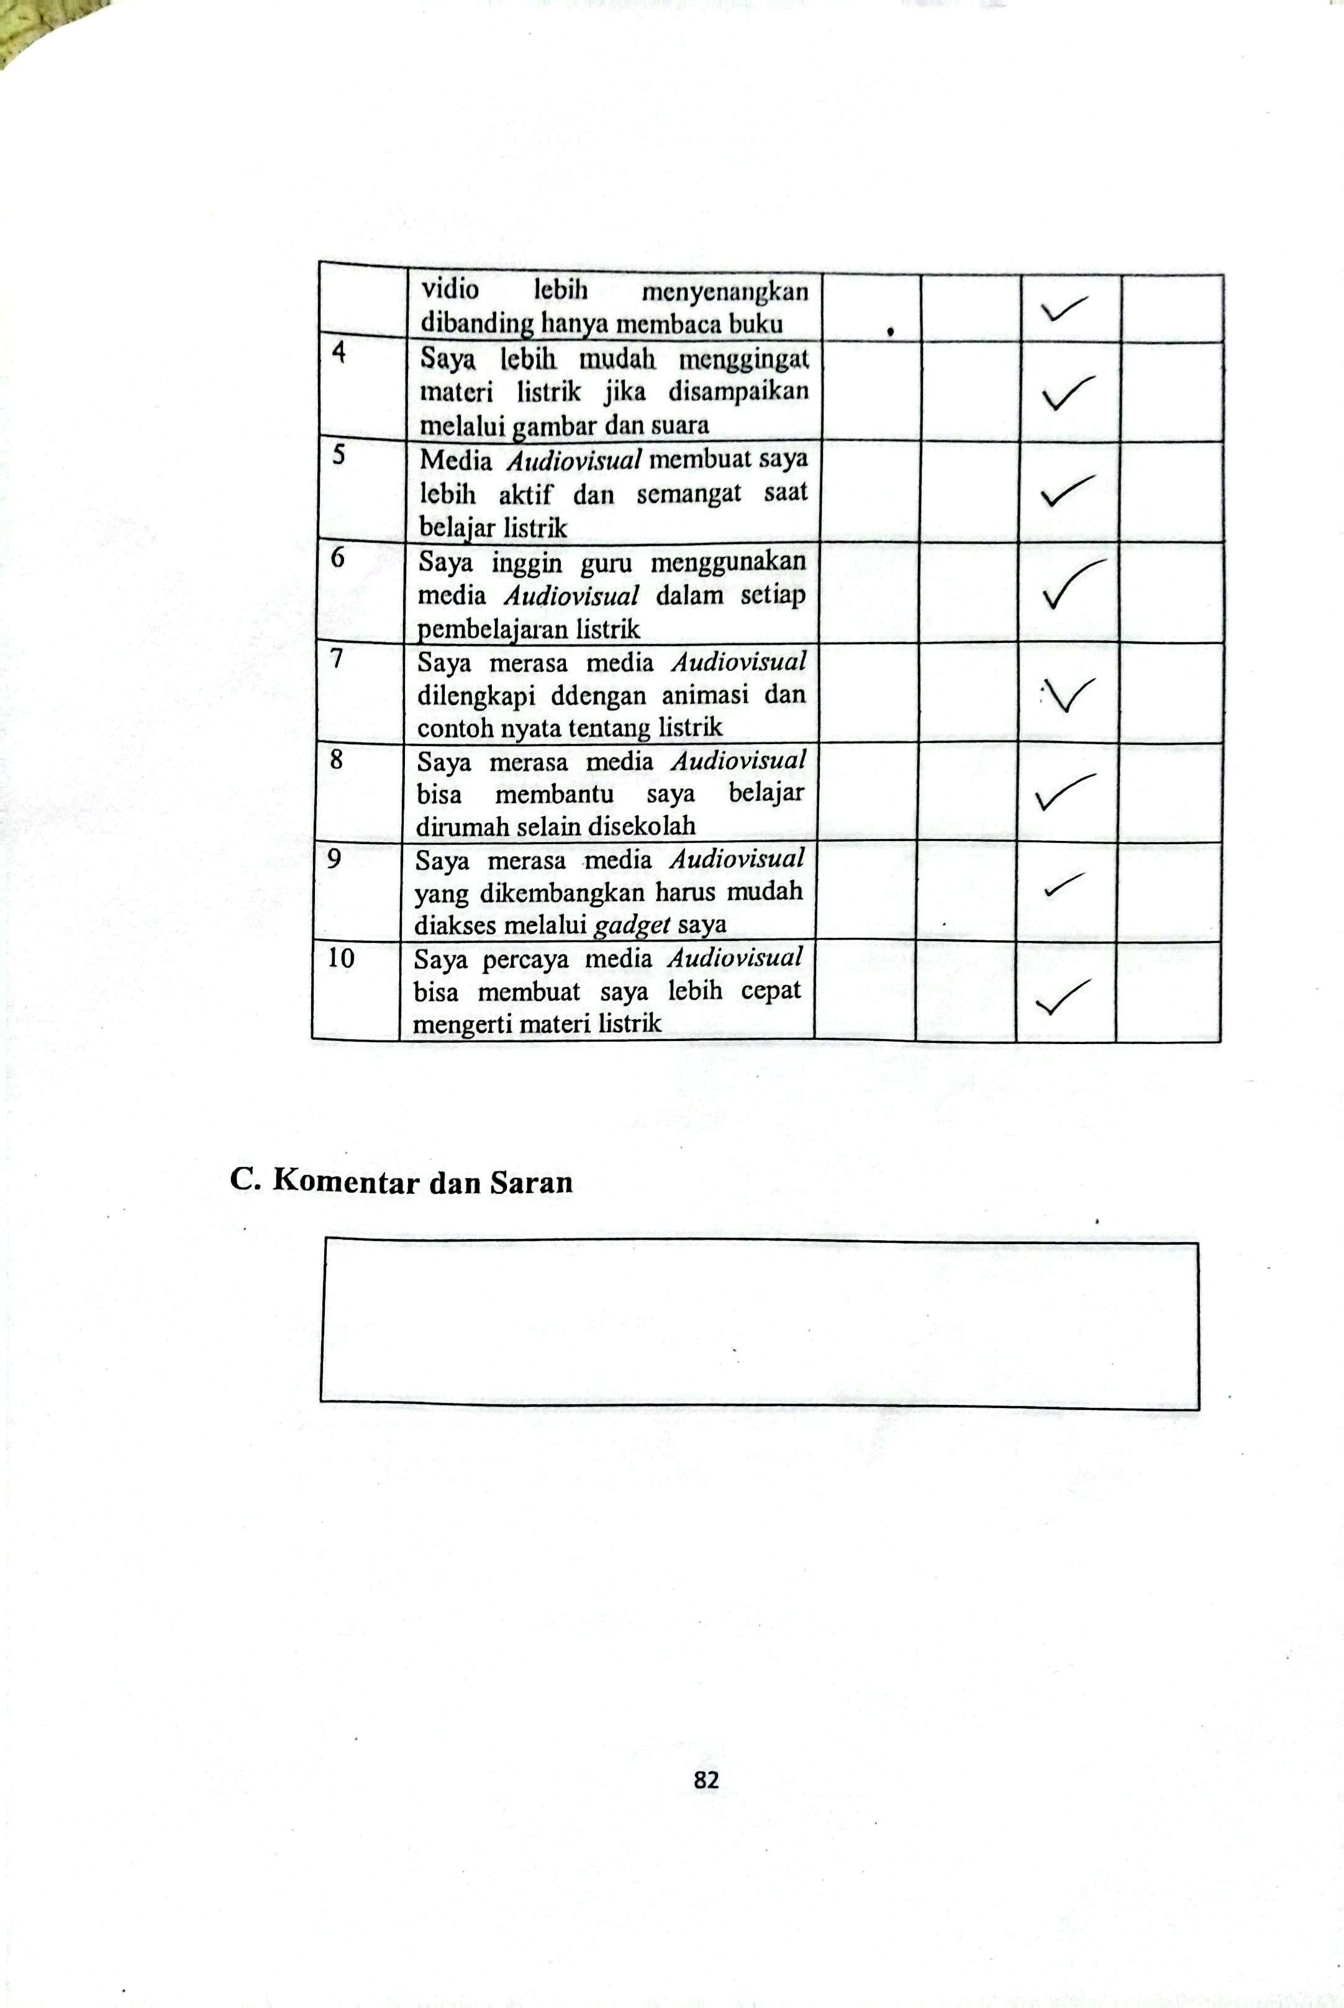

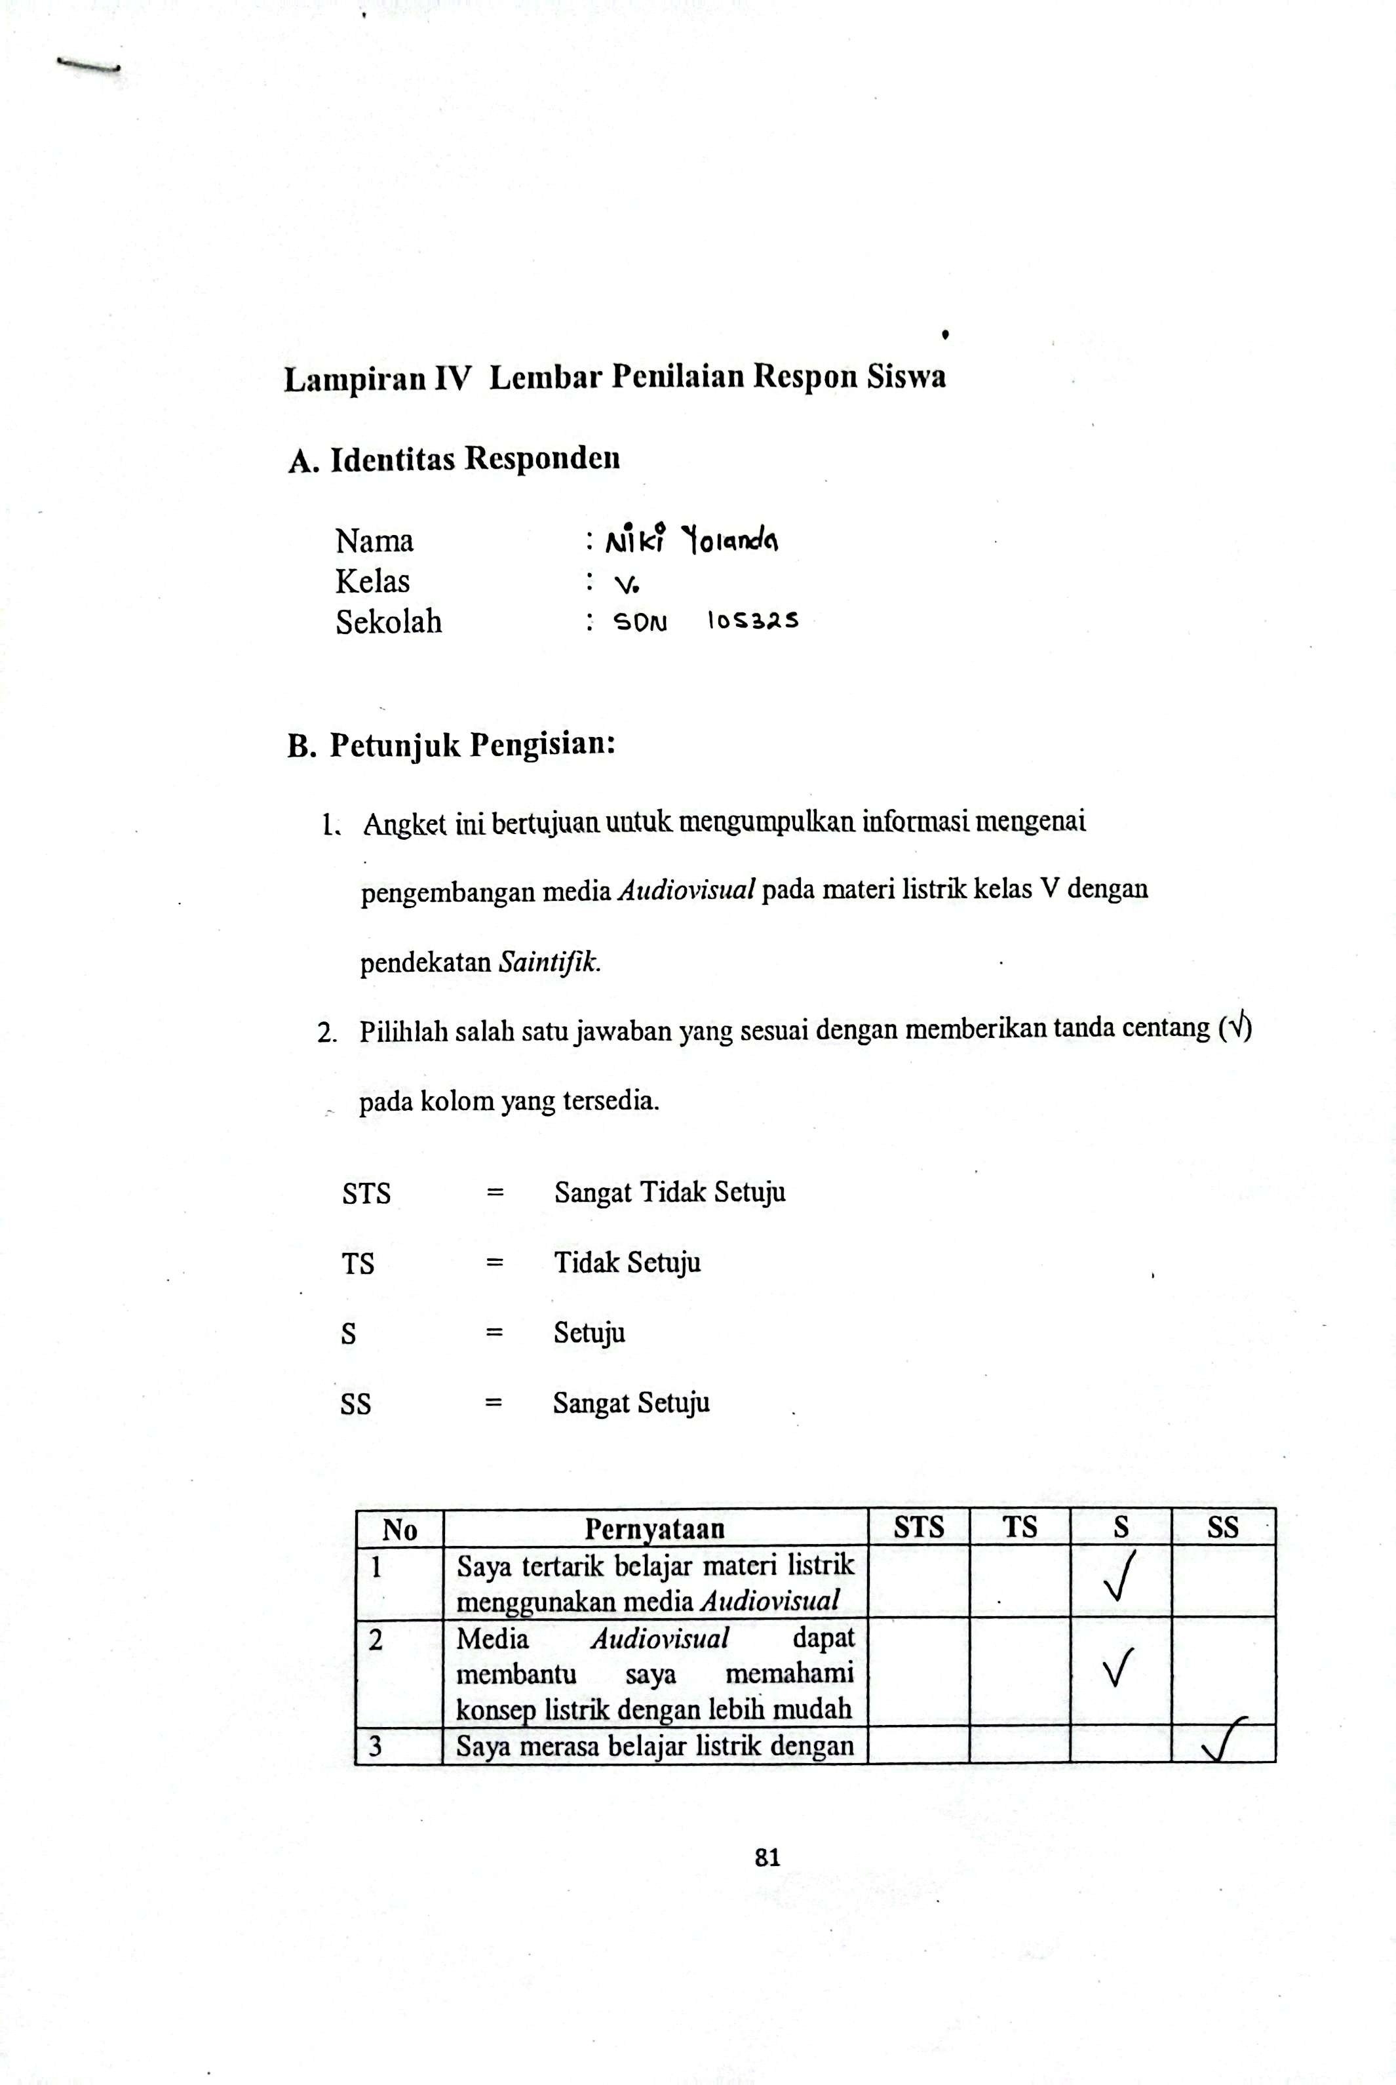

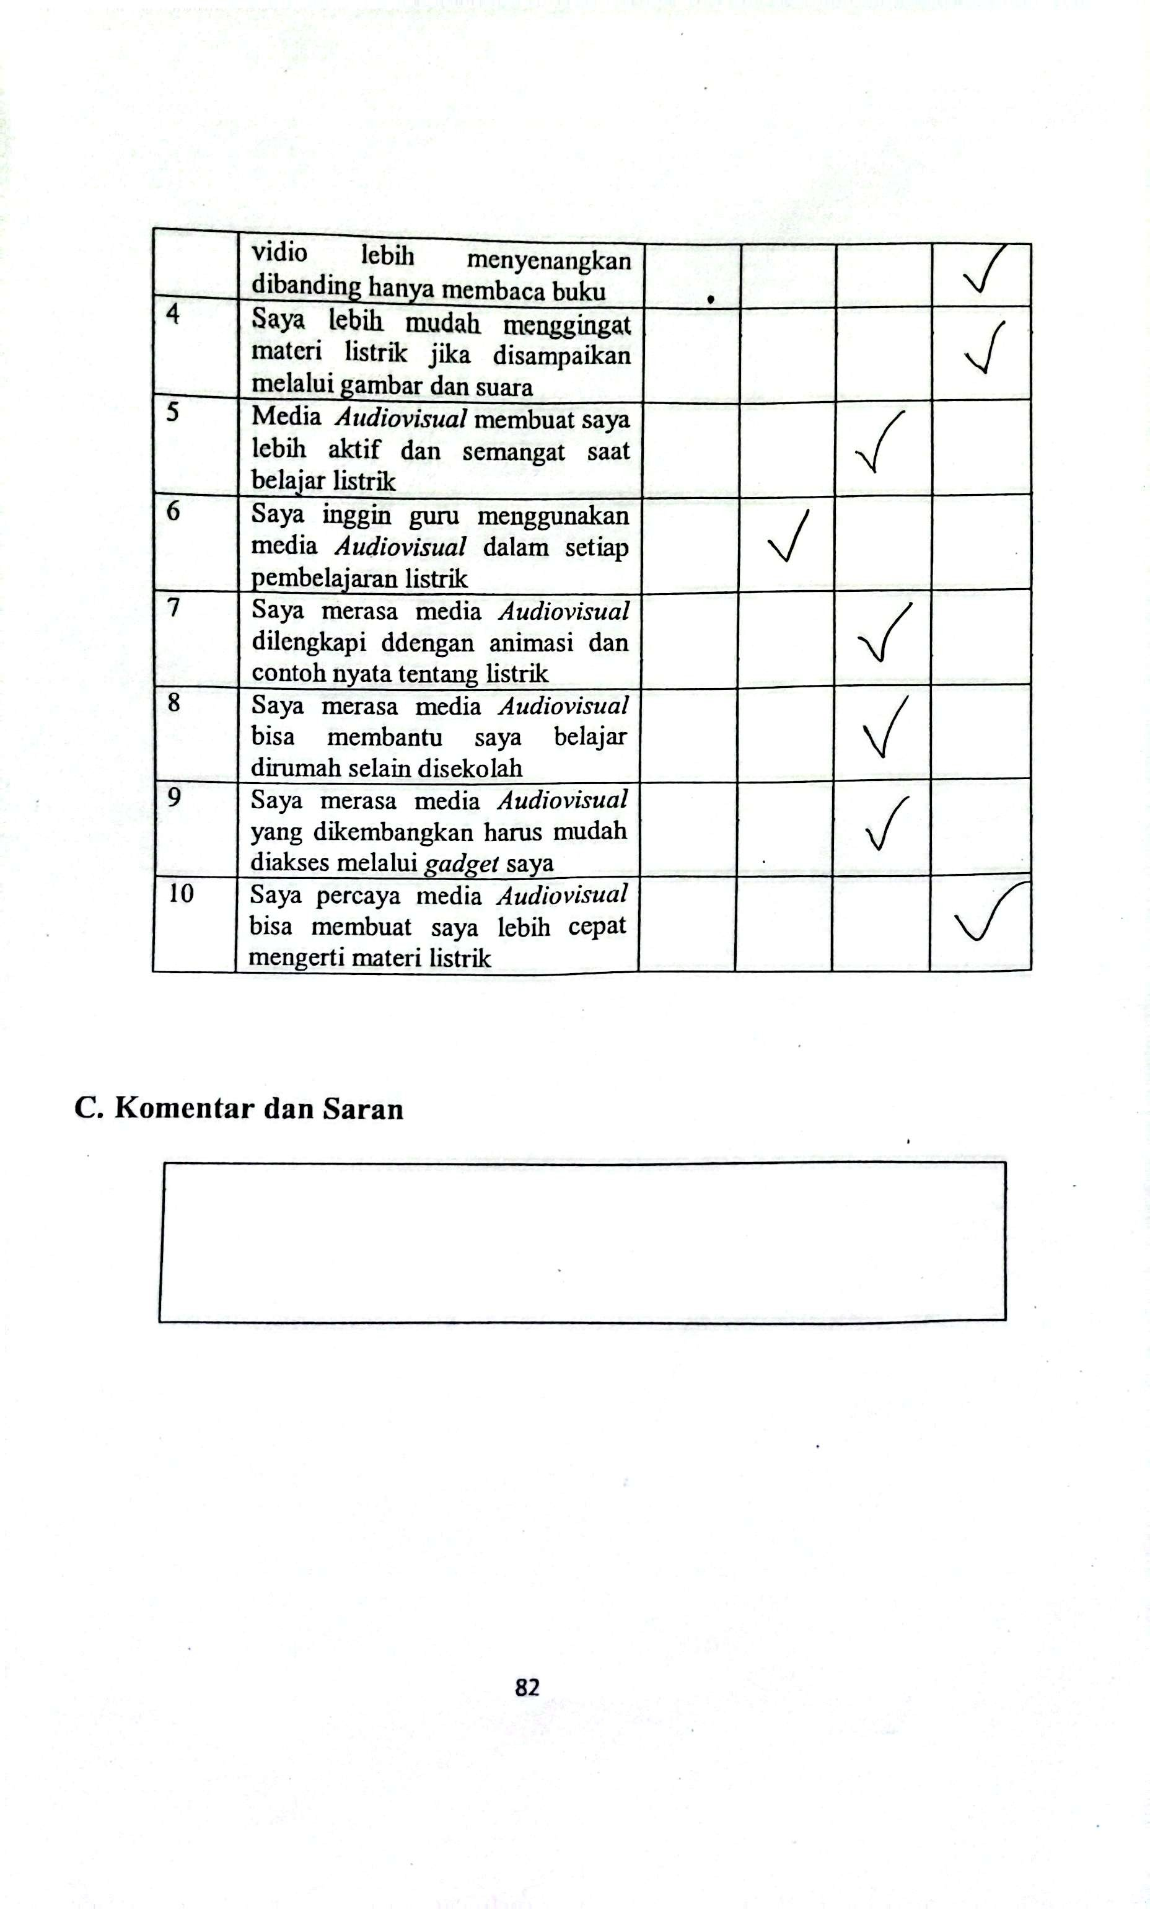

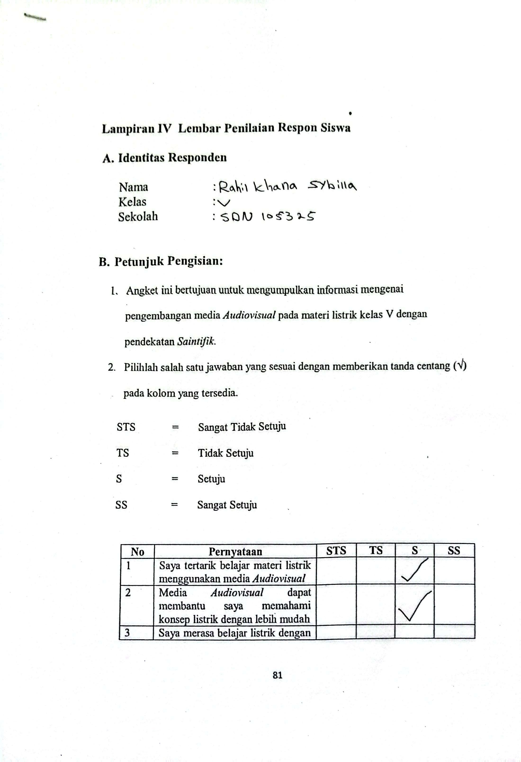

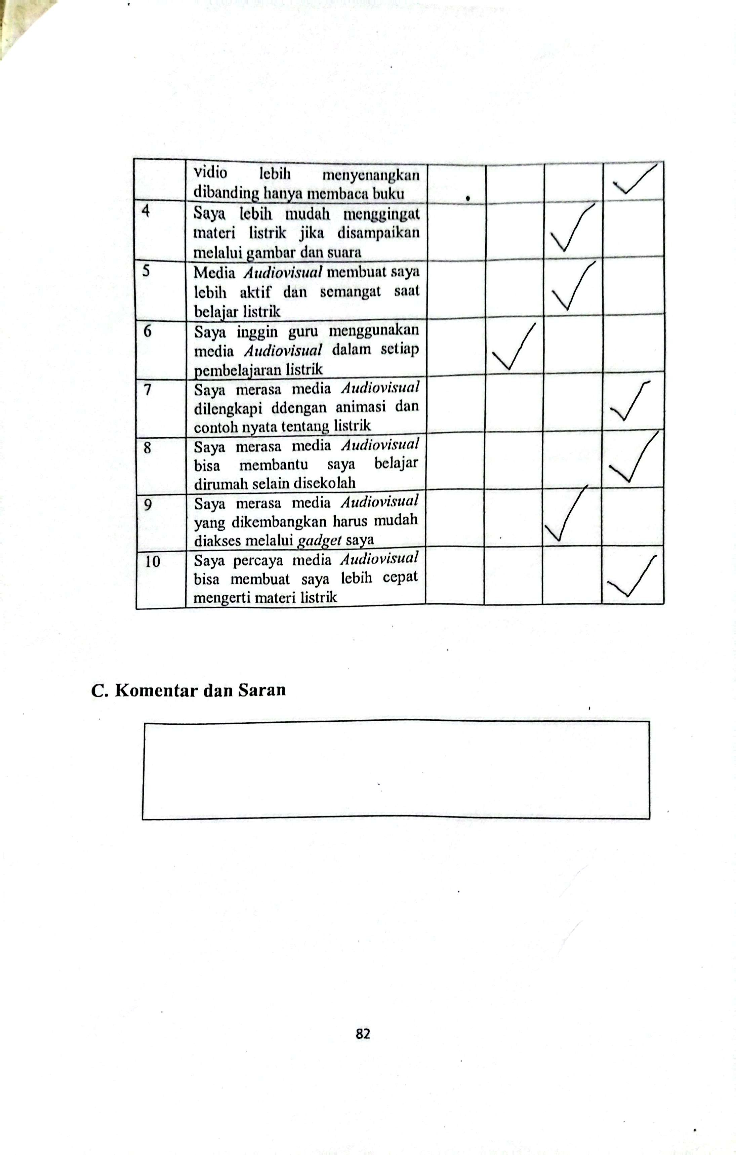

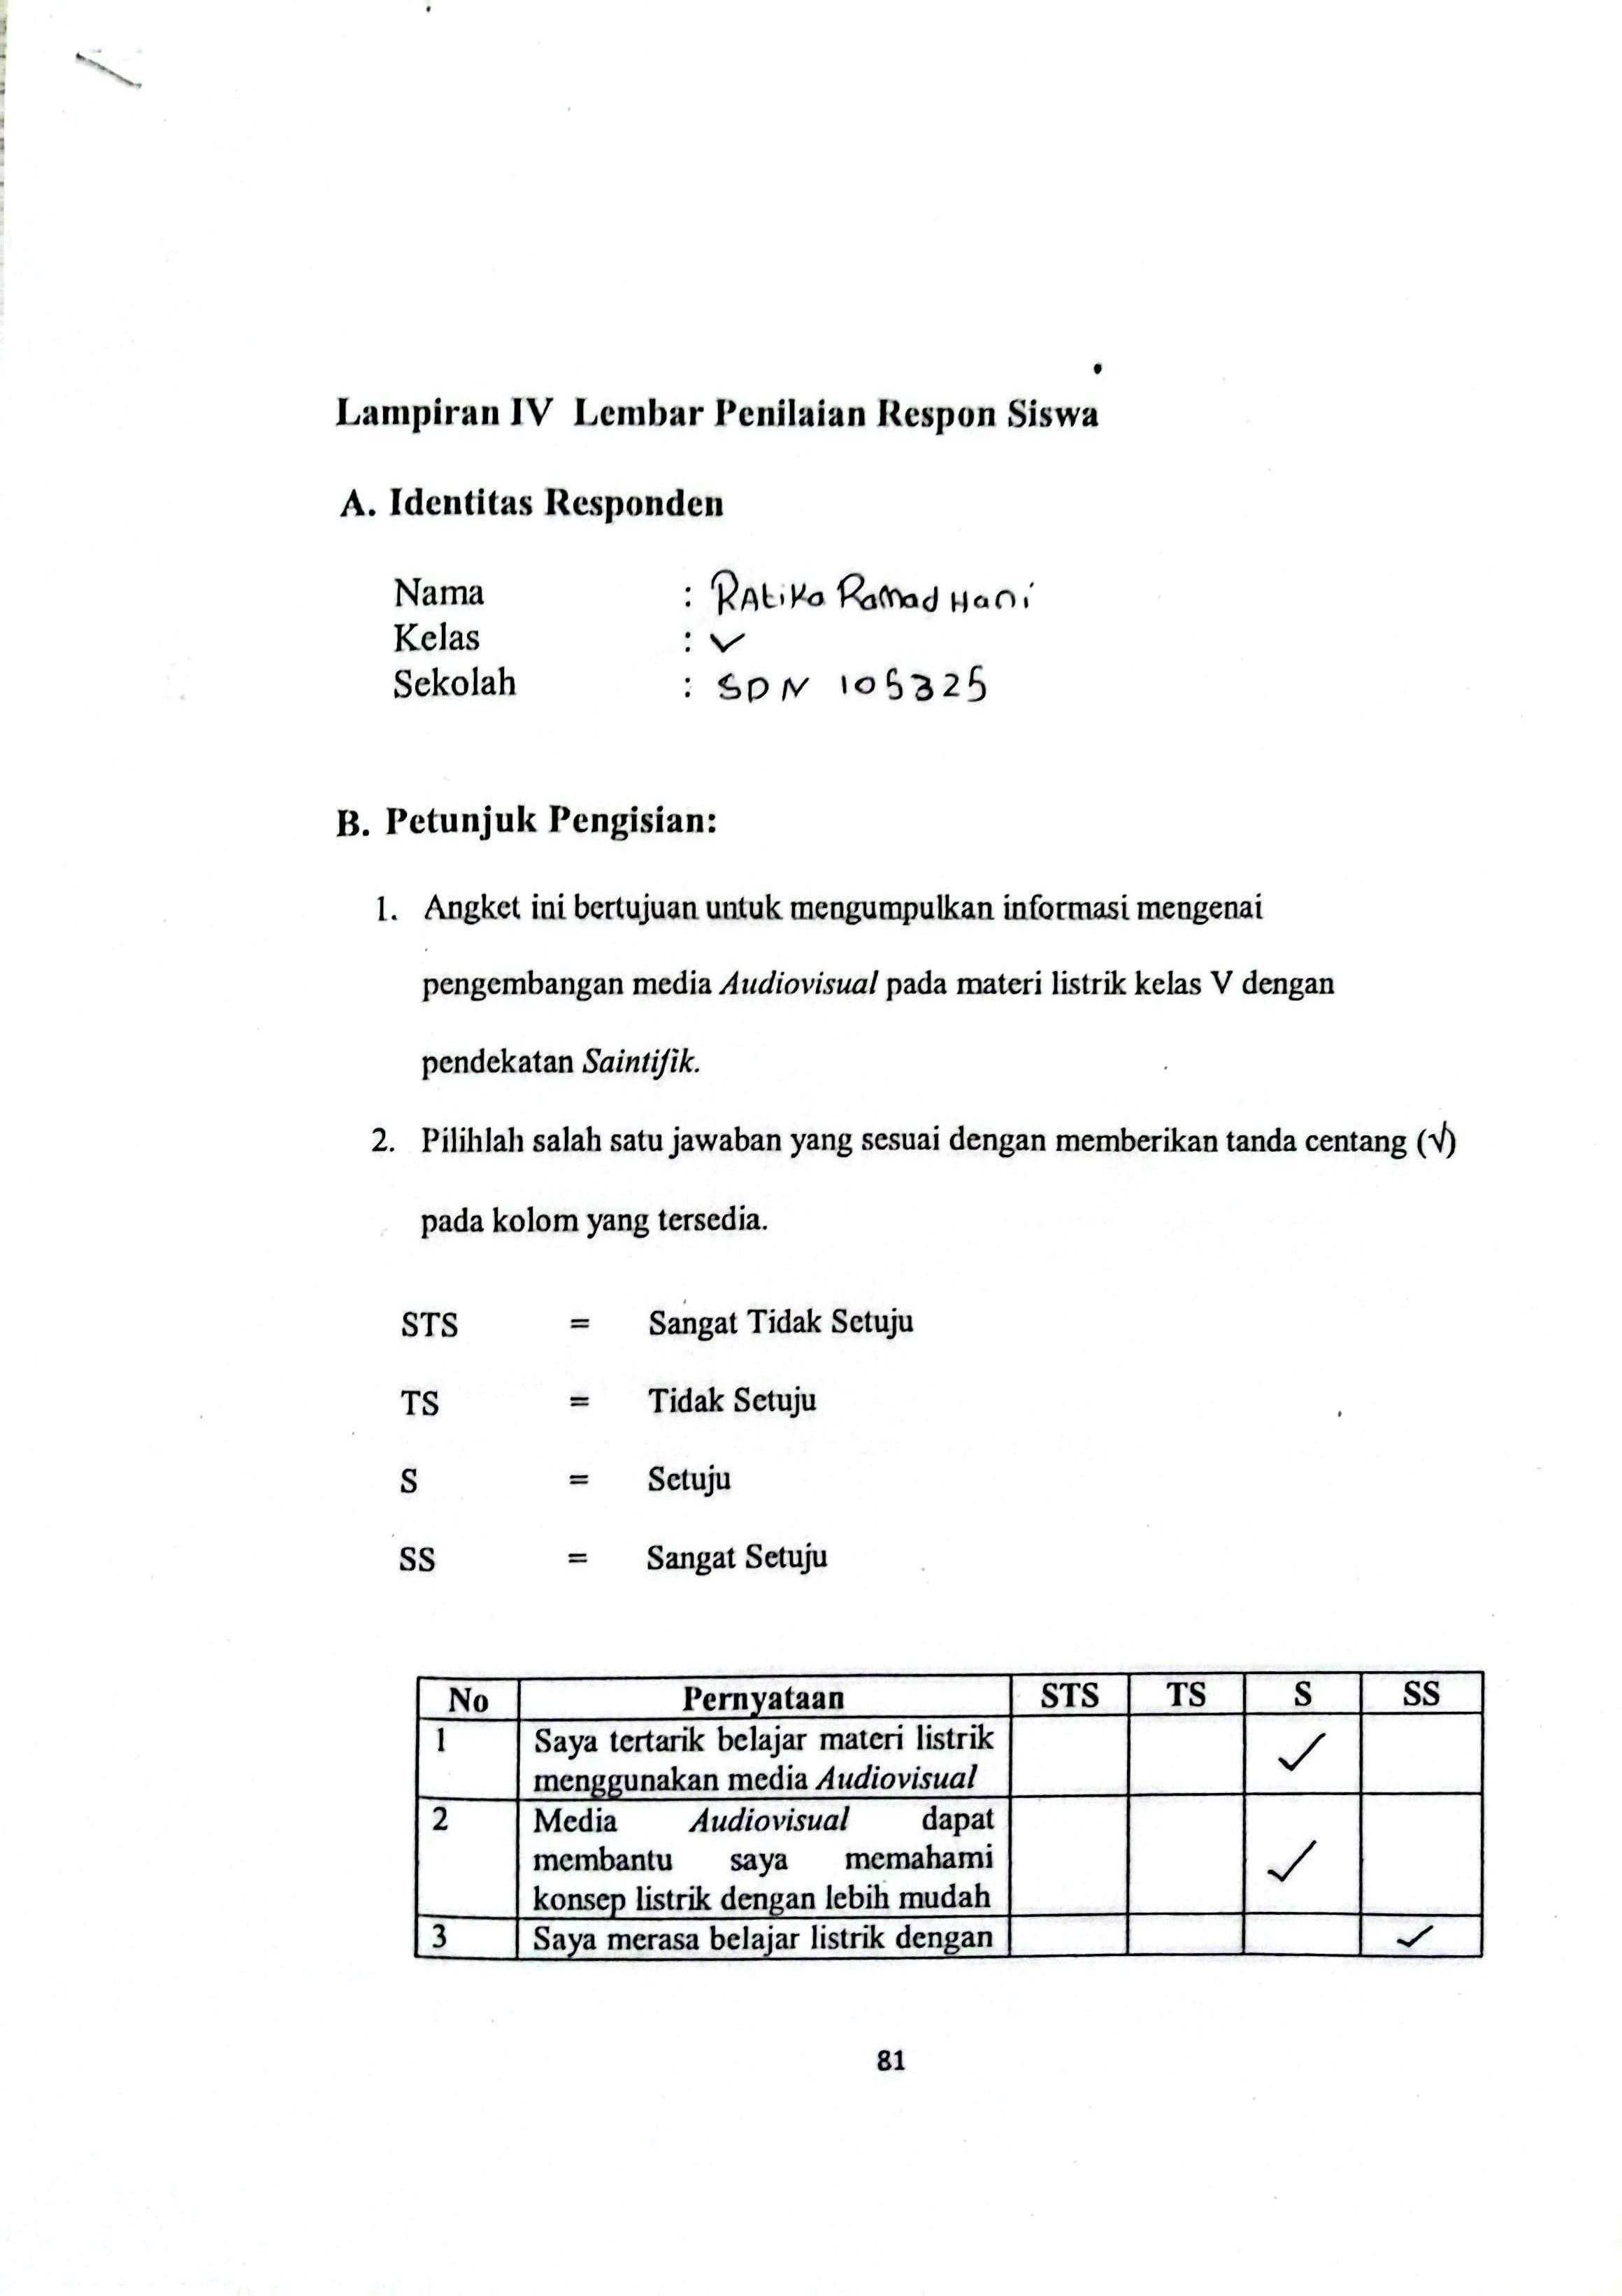

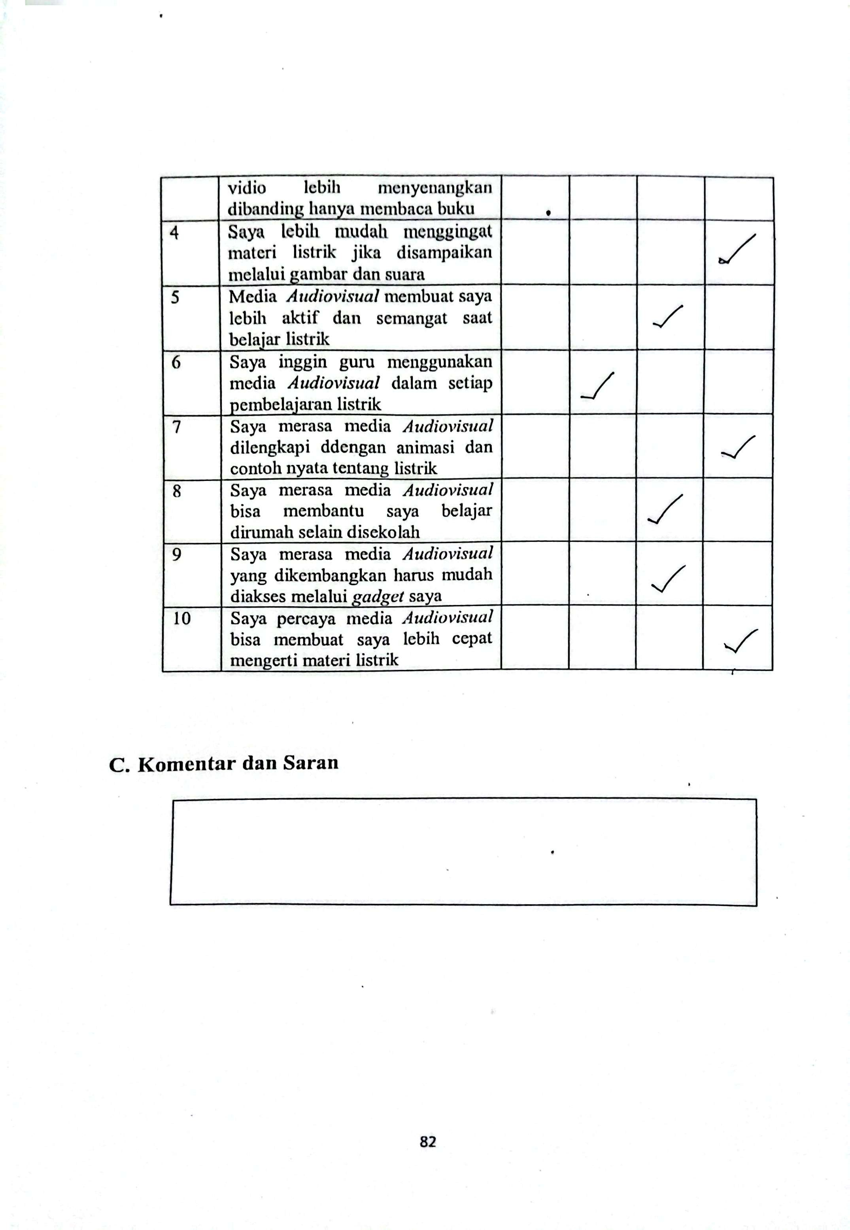

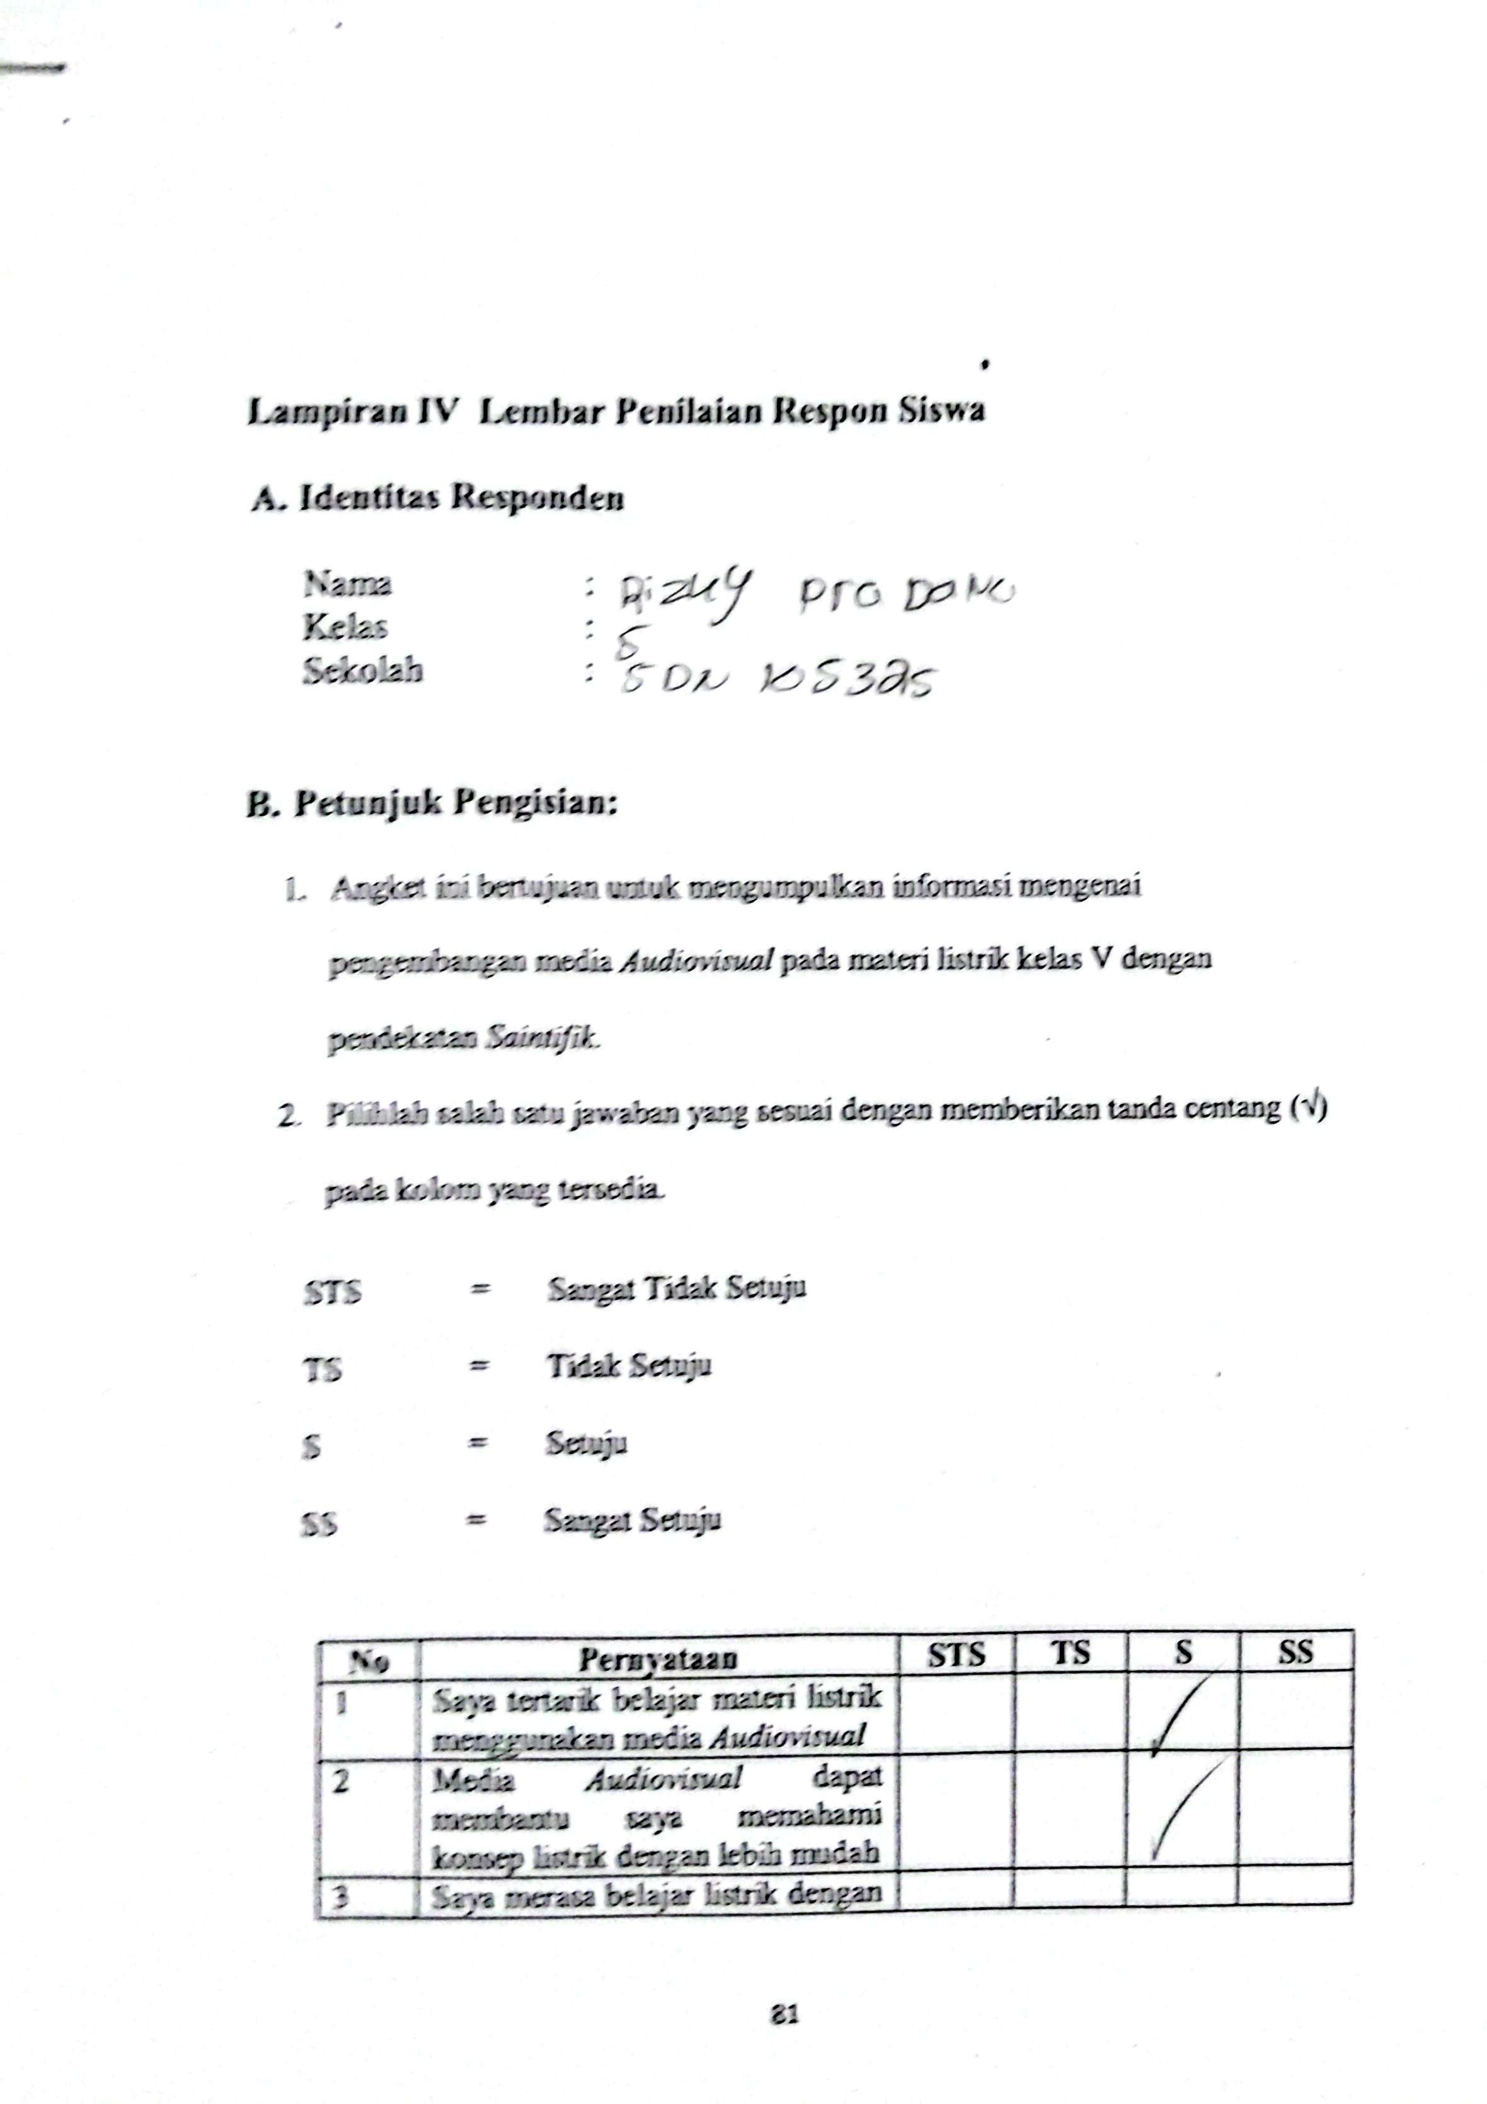

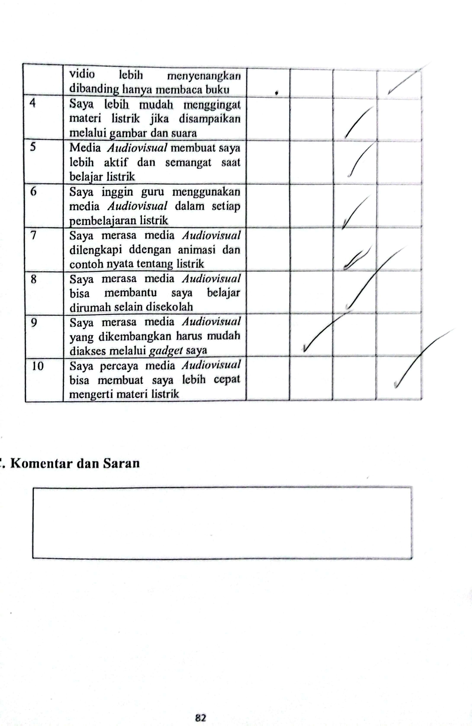

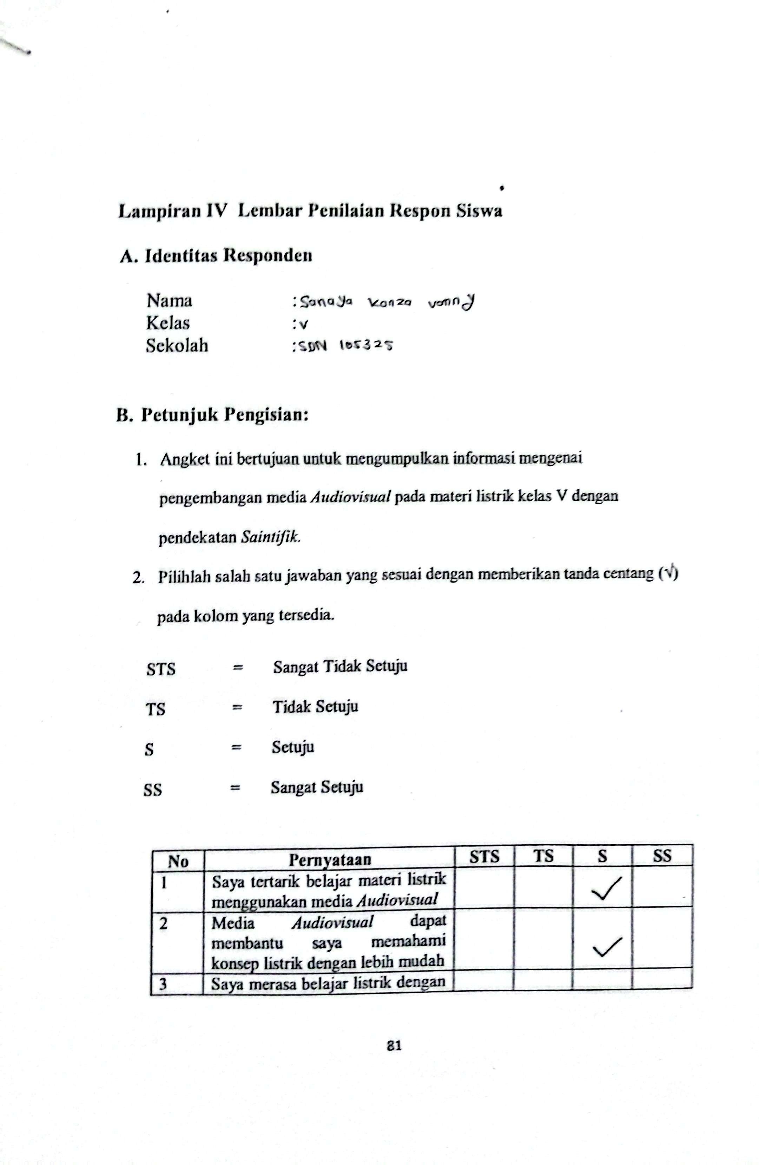

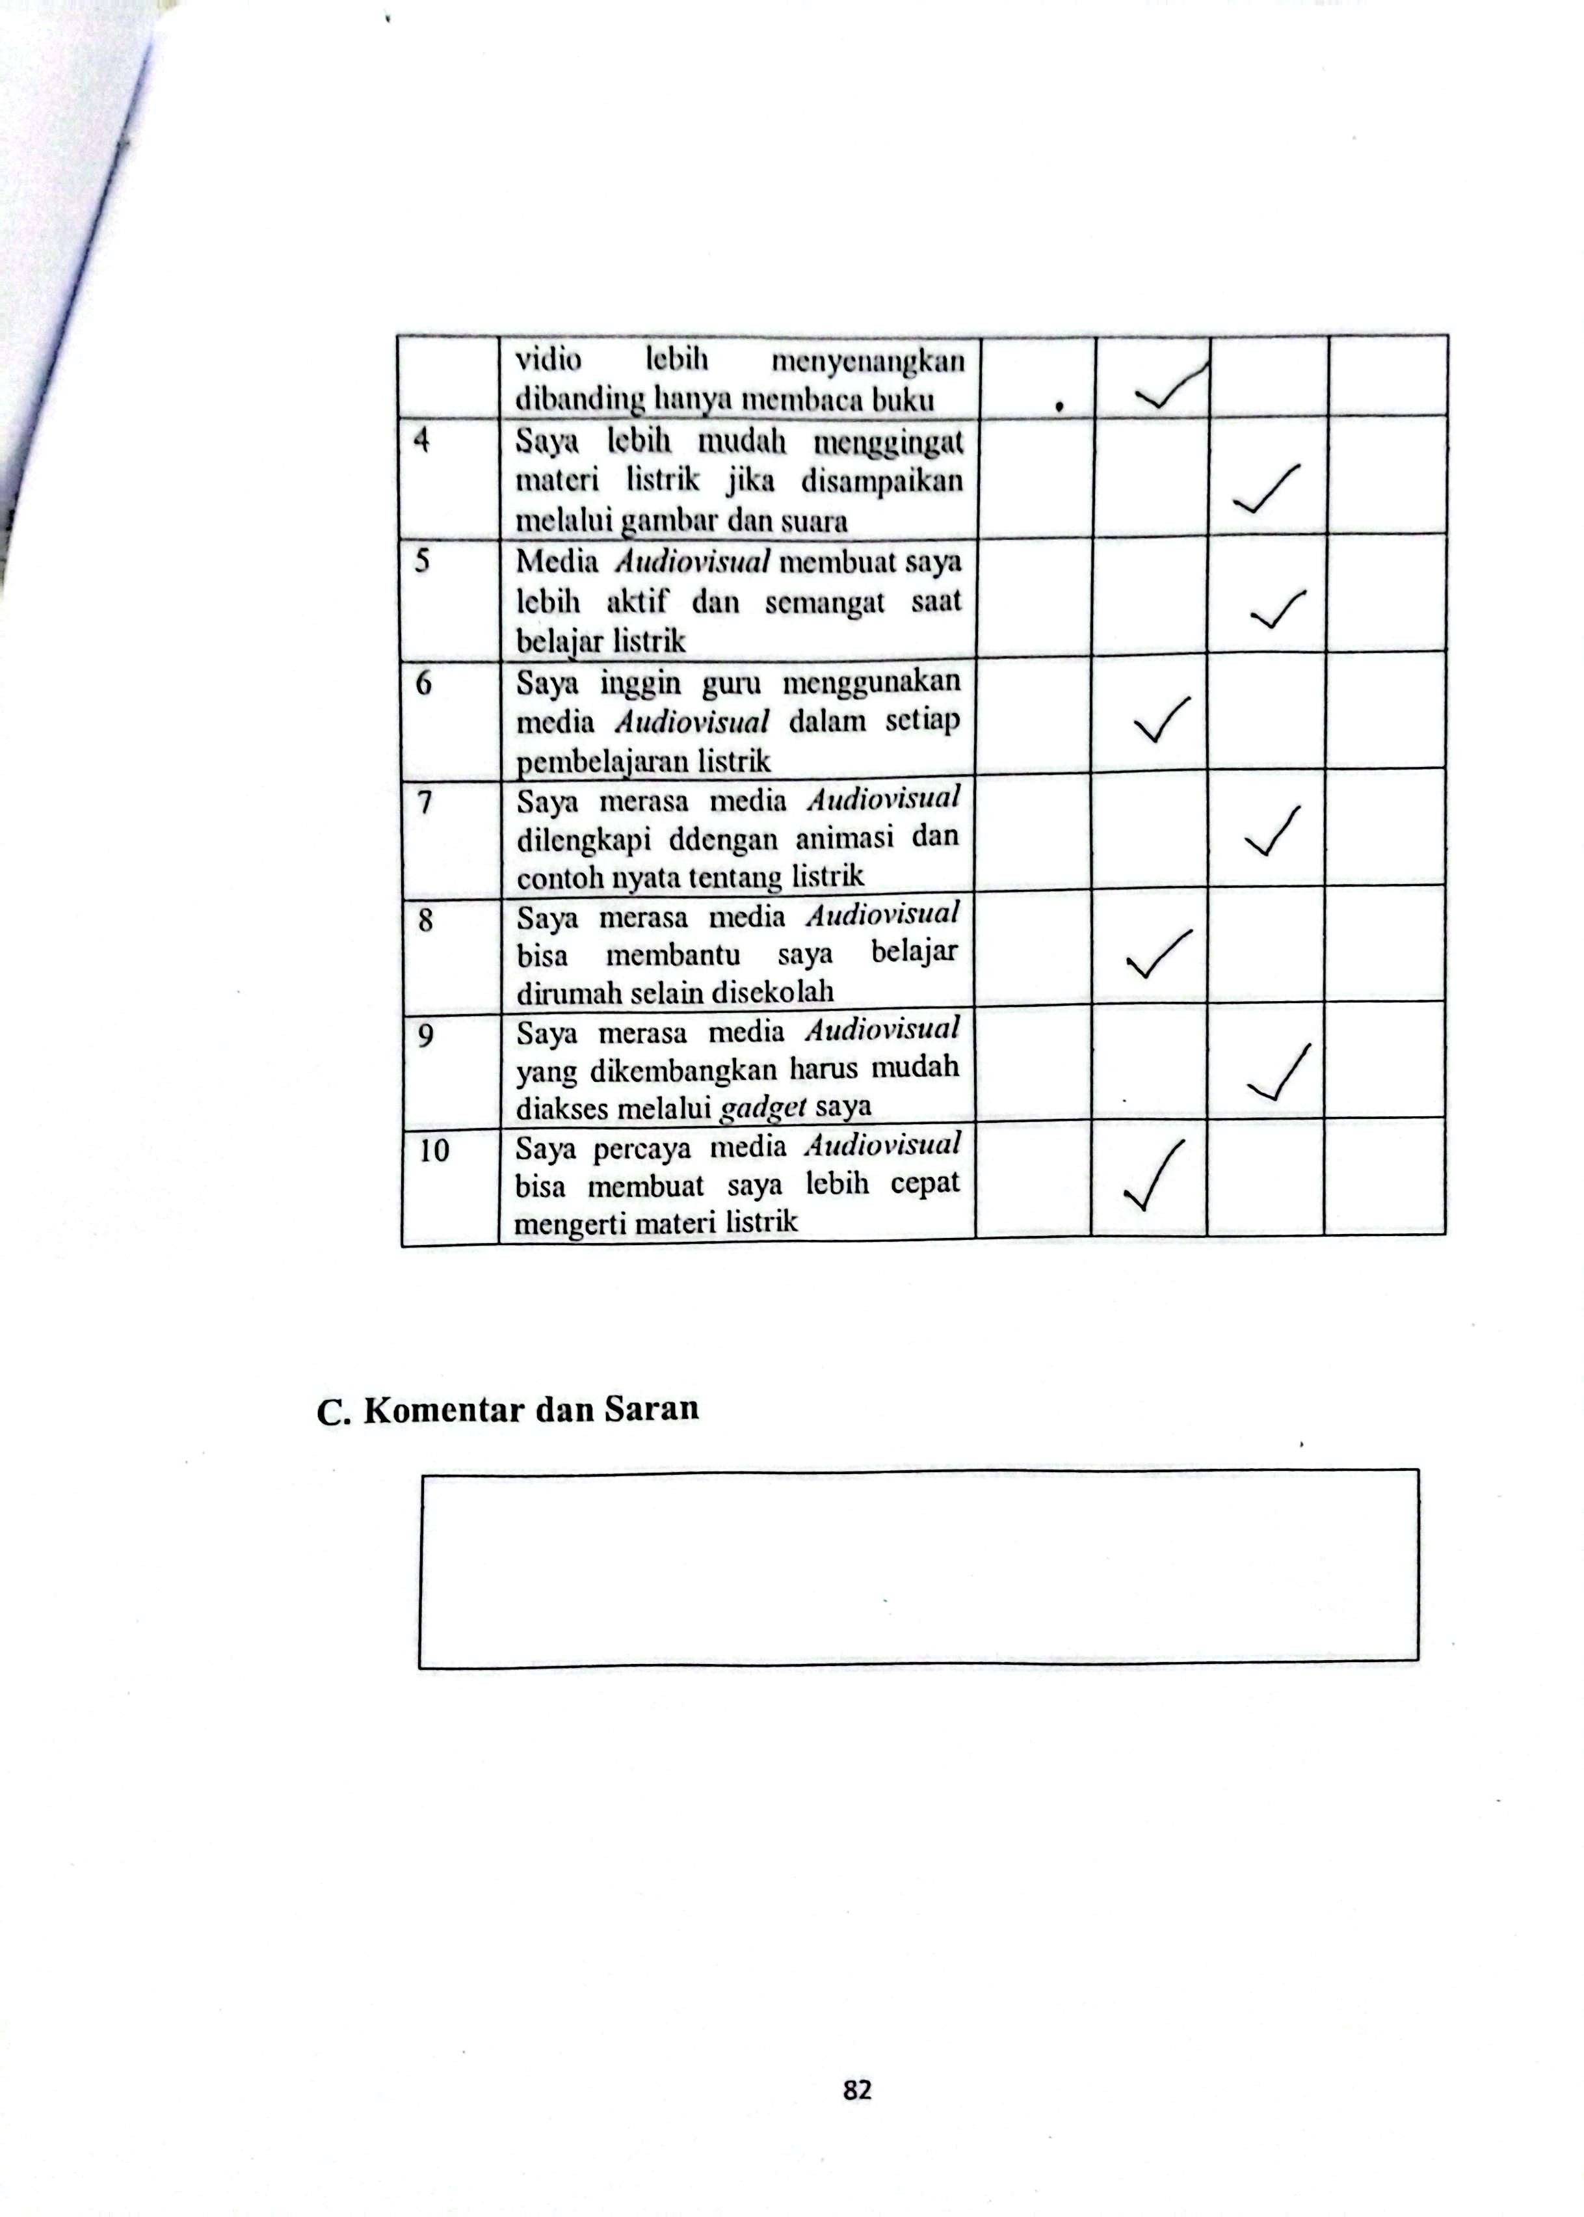

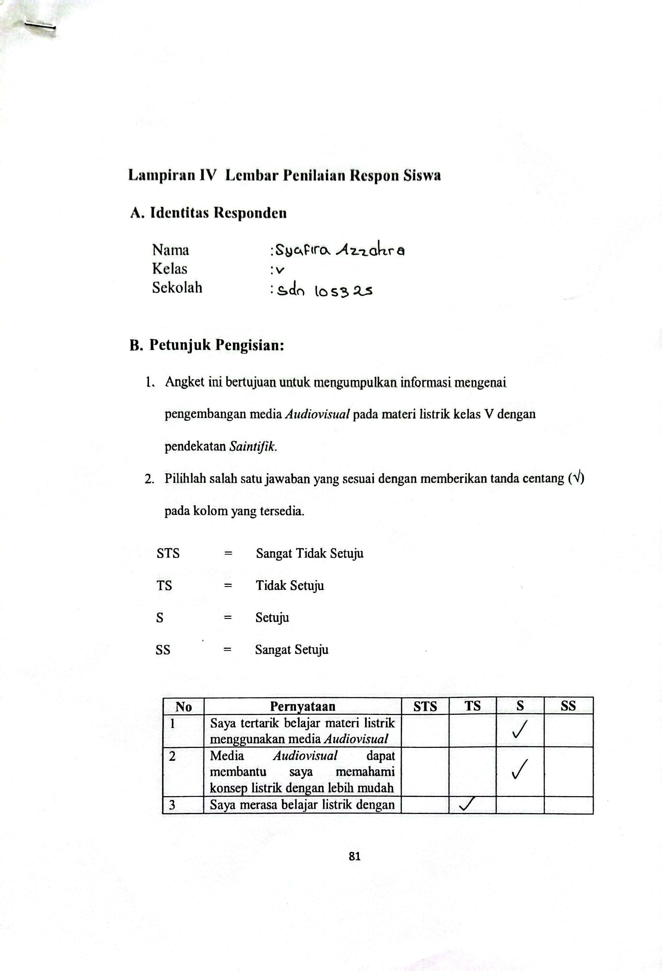

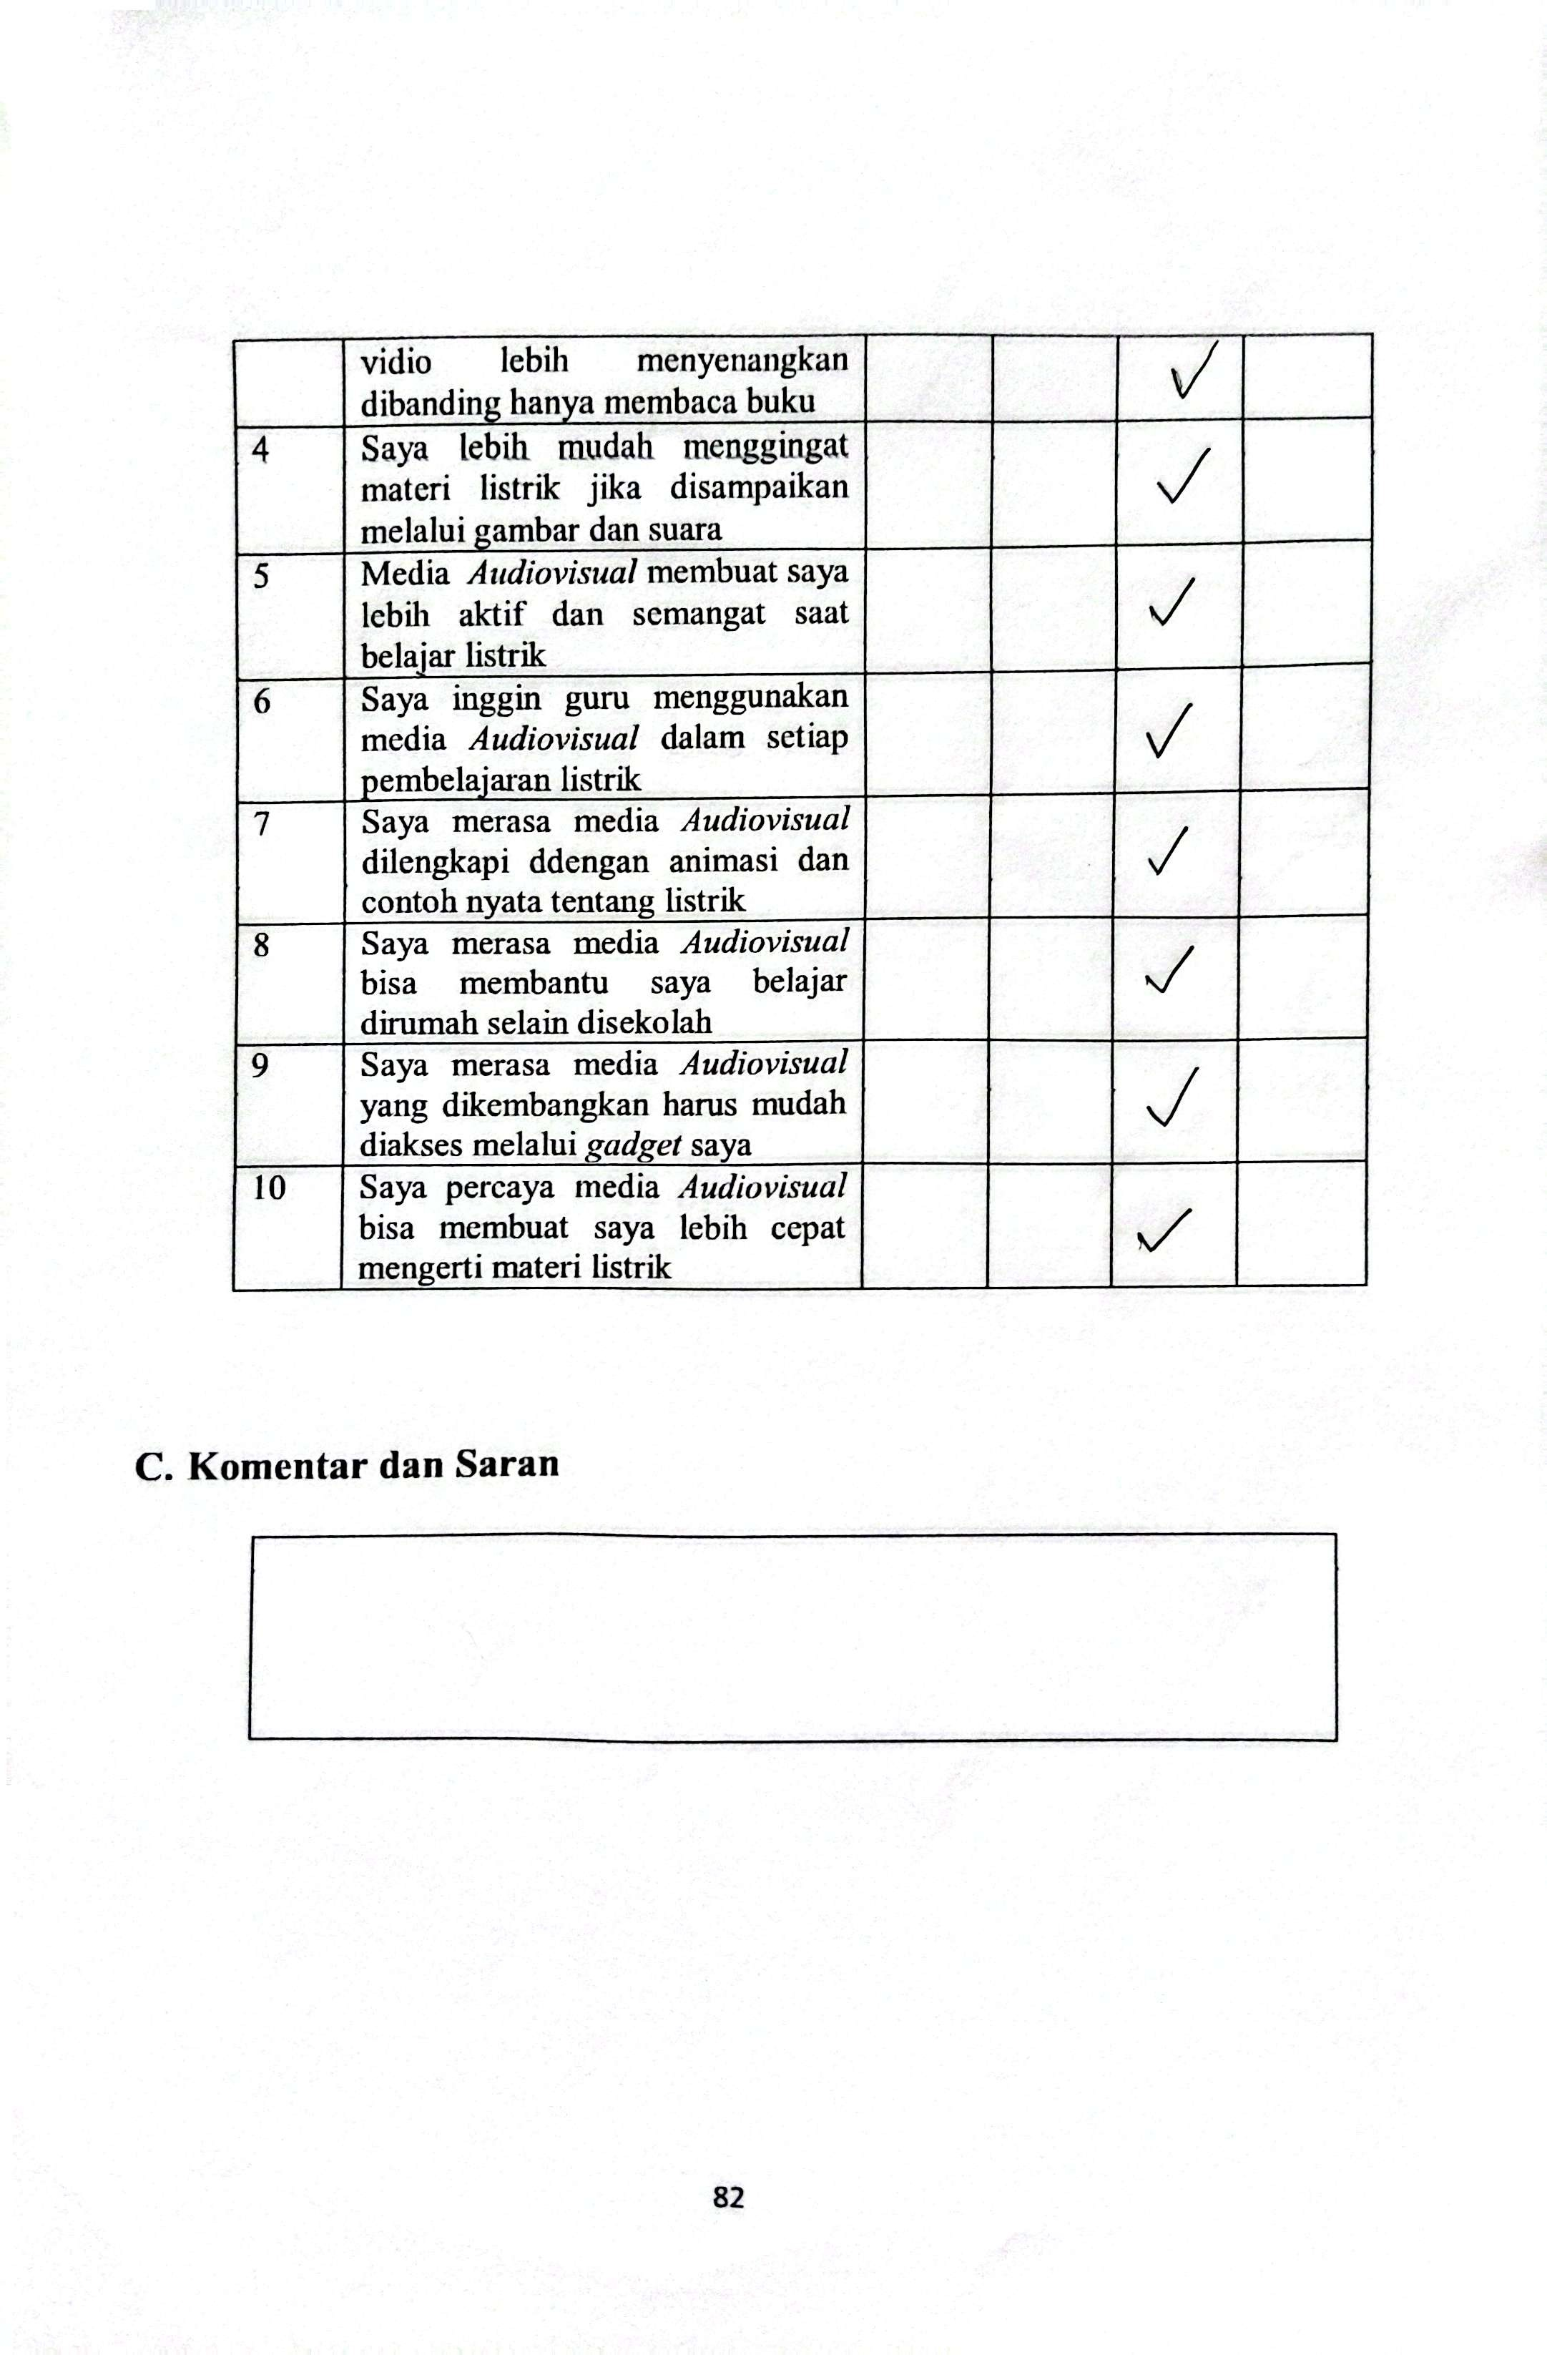

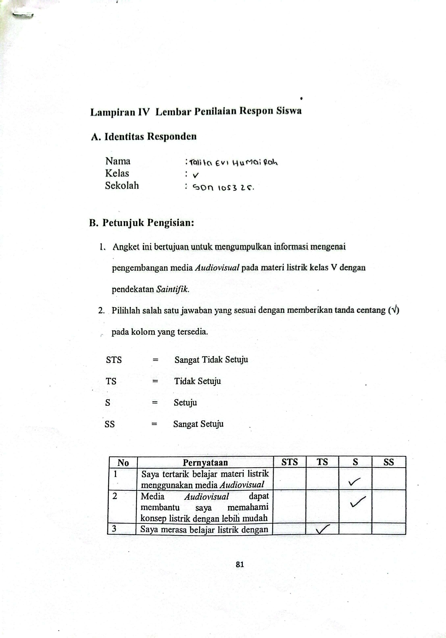

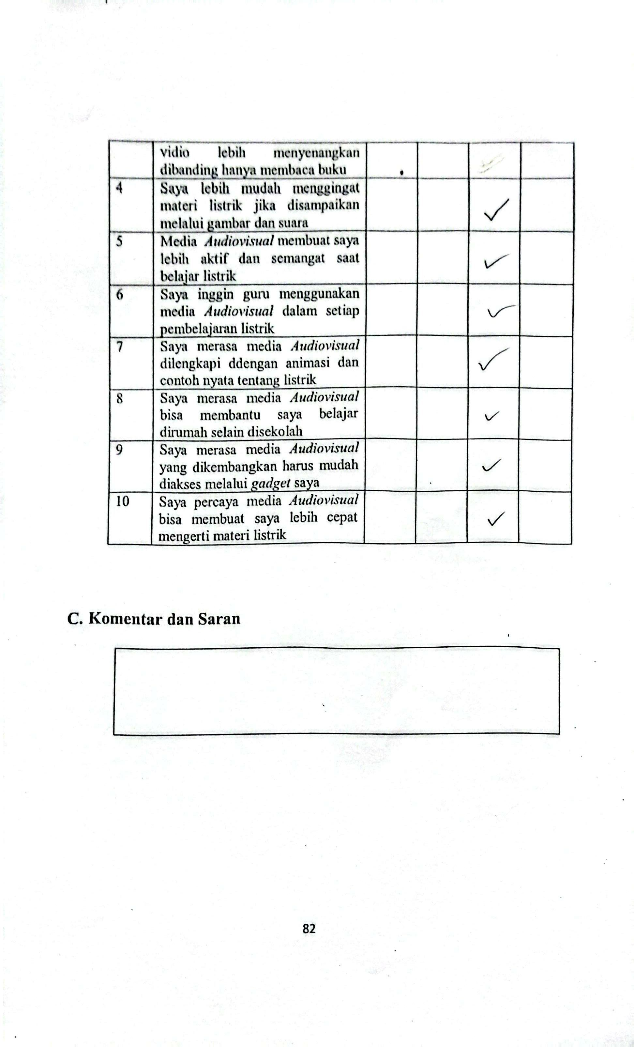

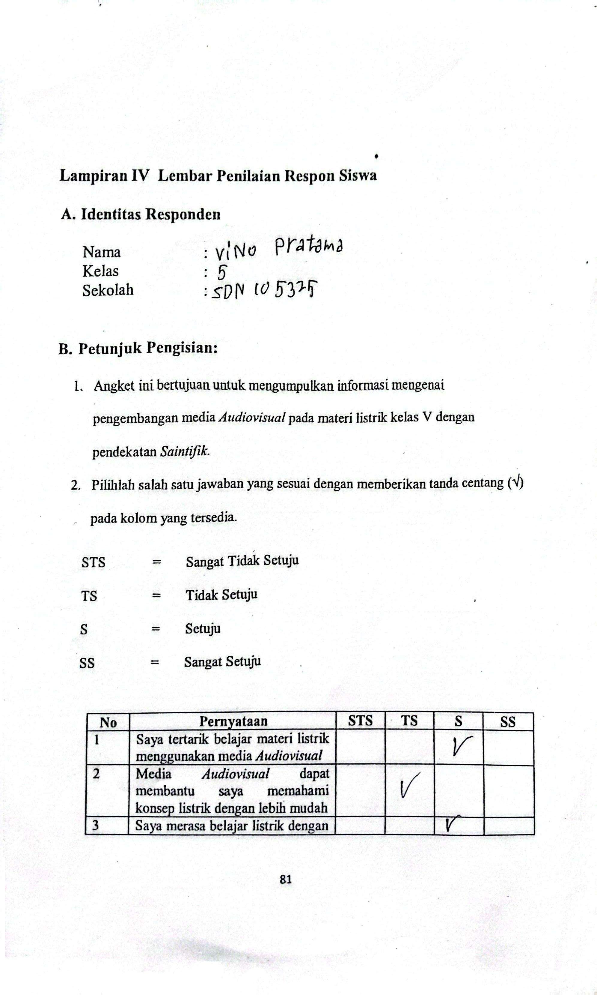

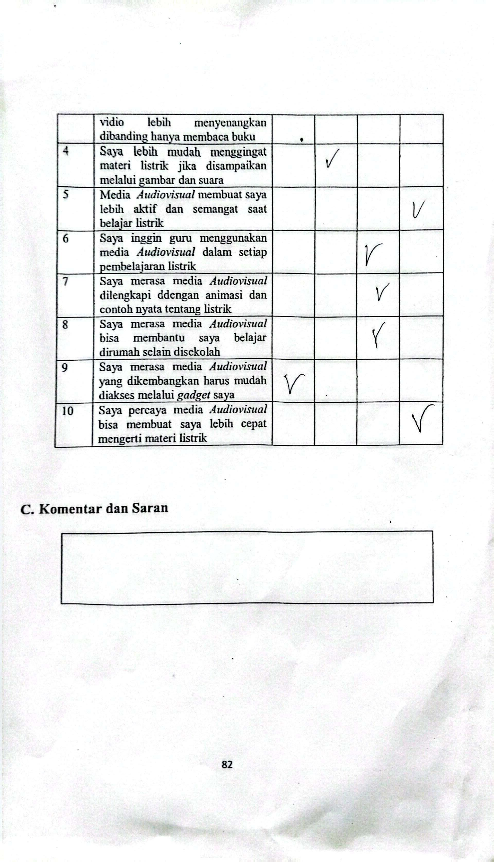

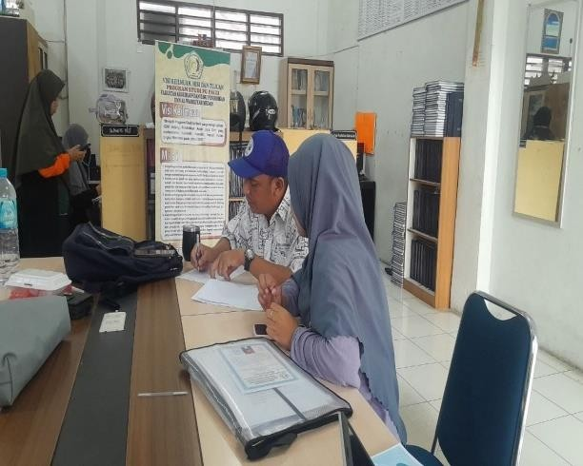

DOKUMENTASI

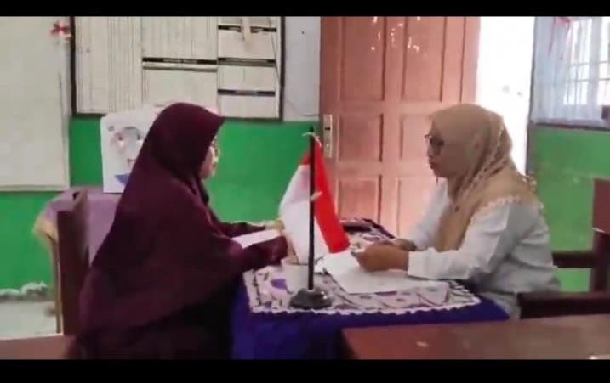
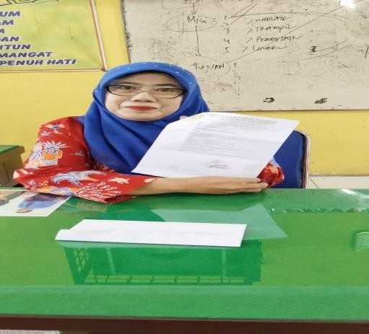
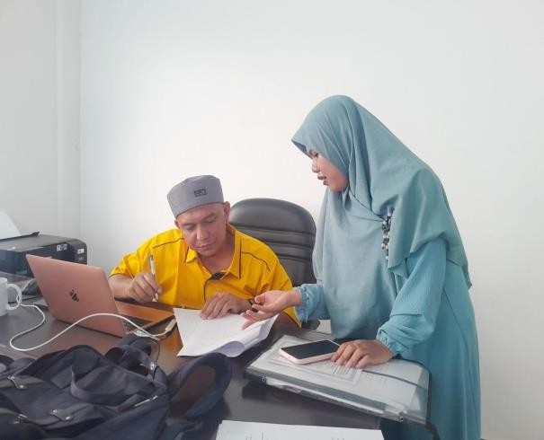
Wawancara Guru
Penyerahan Surat Penelitian

Validasi Materi Ke II
Validasi Materi I

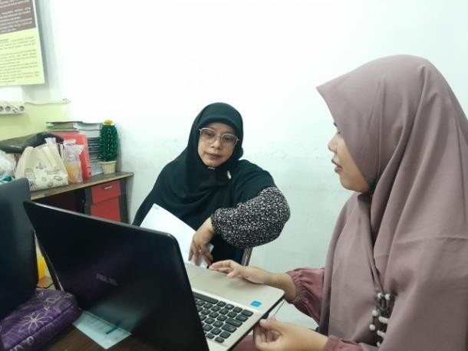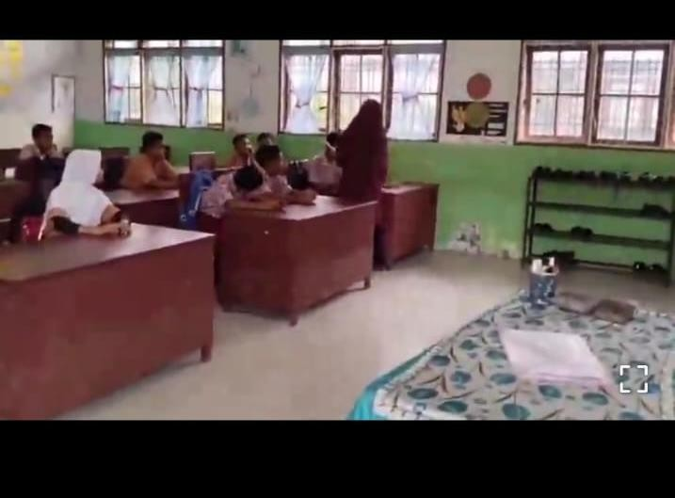
Validasi Media
Penyebaran Angket

